PENINGKATAN KEMAMPUAN PEMECAHAN MASALAH MATEMATIS SISWA MENGGUNAKAN MODEL PROBLEM BASED LEARNING BERBANTUAN MULTIMEDIA CANVA DITINJAU DARI KEMANDIRIAN BELAJAR

SKRIPSI

diajukan untuk memenuhi salah satu syarat memperoleh gelar sarjana pendidikan pada Program Studi Pendidikan Matematika IPI Garut

oleh :
DIAS NURUL MARDIATI
NIM. 21512006



PROGRAM STUDI PENDIDIKAN MATEMATIKA
FAKULTAS ILMU TERAPAN DAN SAINS
INSTITUT PENDIDIKAN INDONESIA GARUT
GARUT
2025
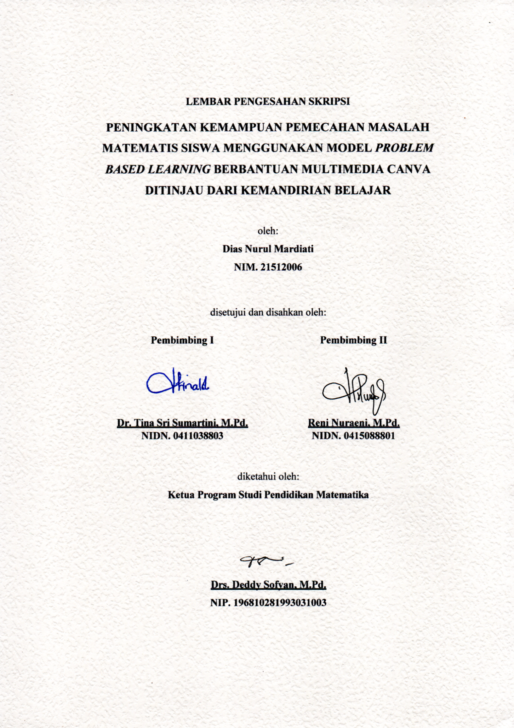
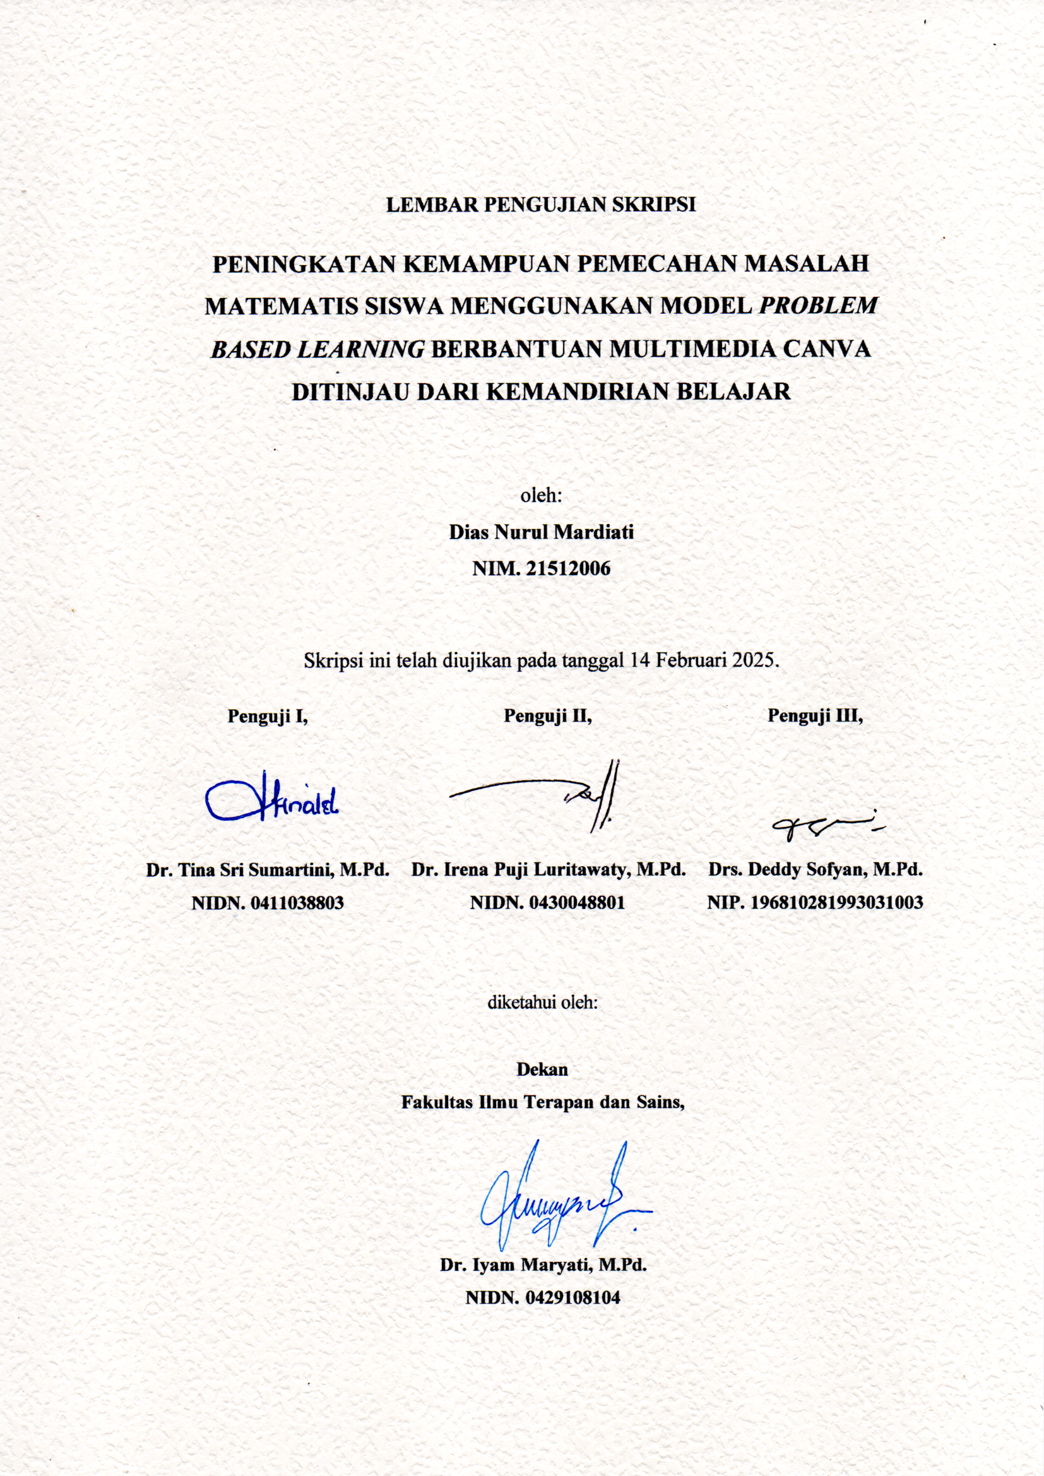
MOTTO

لَا يُكَلِّفُ اللّٰهُ نَفْسًا اِلَّا وُسْعَهَا
“Allah does not burden a soul beyond than it can bear”
(Q.S Al-Baqarah: 286)

Don’t worry about anything, trust it all, so this moment can become a page that we can read back again
-Time of Our Life, DAY6

“Bring your diploma”
-Leader of Seventeen, S.Coups.-
PERNYATAAN KEASLIAN SKRIPSI
Saya yang bertanda tangan dibawah ini:
Nama : Dias Nurul Mardiati
NIM : 21512006
Program Studi : Pendidikan Matematika
Fakultas : Ilmu Terapan dan Sains
Dengan ini menyatakan bahwa skripsi dengan judul Peningkatan Kemampuan Pemecahan Masalah Matematis Siswa Menggunakan Model Problem Based Learning Berbantuan Multimedia Canva Ditinjau dari Kemandirian Belajar merupakan hasil karya tulis saya pribadi.
Demikian pernyataan ini saya buat unruk dipergunakan sebagaimana mestinya.

Garut, Januari 2025
Yang menyatakan

Dias Nurul Mardiati

ABSTRAK

Mardiati, Dias Nurul (2025). Peningkatan Kemampuan Pemecahan Masalah Matematis Siswa Menggunakan Model Problem Based Learning Berbantuan Multimedia Canva Ditinjau dari Kemandirian Belajar.

Kemampuan pemecahan masalah matematis dan kemandirian belajar merupakan kemampuan yang harus dimiliki oleh siswa. Tetapi kemampuan pemecahan masalah matematis siswa sekarang ini belum sesuai dengan yang diharapkan. Selain itu, kemandirian belajar siswa tergolong rendah. Tujuan penelitian ini adalah untuk menganalisis peningkatan kemampuan pemecahan masalah matematis siswa antara siswa yang mendapatkan model Problem Based Learning dengan bantuan multimedia Canva. Metode penelitian yang digunakan adalah kuasi eksperimen yang menerapkan dua pembelajaran yaitu Problem Based Learning dan Direct Instruction. Populasi dalam penelitian ini adalah siswa di SMAN 18 Garut. Pengambilan sampel dilakukan secara purposive sampling dengan mengambil dua kelas sebagai sampel penelitian. Instrumen penelitian yang digunakan adalah tes kemampuan pemecahan masalah matematis dan angket kemandirian belajar. Teknik analisis data yang digunakan untuk kemampuan pemecahan masalah adalah uji Gain ternormalisasi, dan Independent Sample t-test. Sedangkan untuk kemampuan pemecahan masalah matematis yang ditinjau dari kemandirian belajar menggunakan uji ANOVA. Berdasarkan hasil analisis tersebut diperoleh kesimpulan bahwa terdapat perbedaan peningkatan kemampuan pemecahan masalah matematis siswa yang mendapatkan model Problem Based Learning berbantuan multimedia Canva dengan model Direct Intruction berbantuan multimedia Canva dan tidak terdapat perbedaan peningkatan kemampuan pemecahan masalah matematis siswa yang mendapatkan model Problem Based Learning berbantuan multimedia Canva ditinjau dari kemandirian belajar. Penggunaan model Problem Based Learning berbantuan multimedia Canva dapat meningkatkan kemampuan pemecahan masalah matematis dan kemandirian belajar siswa.

Kata kunci: Kemampuan Pemecahan Masalah Matematis, Kemandirian Belajar, Model Problem Based Learning, Model Direct Instruction, Canva

ABSTRACT

Mardiati, Dias Nurul (2025). Improving Students' Mathematical Problem Solving Ability Using Problem Based Learning Model Assisted by Canva Multimedia in View of Learning Independence.
Mathematical problem solving ability and learning independence are abilities that must be possessed by students. However, students' mathematical problem solving skills are currently not as expected. In addition, students' learning independence is low. The purpose of this study was to analyze the improvement of students' mathematical problem solving skills between students who received the Problem Based Learning model with the help of Canva multimedia. The research method used is a quasi-experiment that applies two lessons, namely Problem Based Learning and Direct Instruction. The population in this study were students at SMAN 18 Garut. Sampling was done by purposive sampling by taking two classes as research samples. The research instruments used were mathematical problem solving ability test and learning independence questionnaire. Data analysis technique used for problem solving ability is Normalized Gain test, and Independent Sample t-test. While for mathematical problem solving ability in terms of learning independence using ANOVA test. Based on the results of the analysis, it is concluded that there is a difference. There is a difference in the improvement of mathematical problem solving ability of students who get the Problem Based Learning model assisted by Canva multimedia with Direct Instruction model assisted by Canva multimedia and there is no difference in the improvement of mathematical problem solving ability of students who get the Problem Based Learning model assisted by Canva multimedia in terms of learning independence. The use of the Problem Based Learning model assisted by Canva multimedia can improve students' mathematical problem solving skills and learning independence.
Keywords: Mathematical Problem Solving Ability, Learning Independence, Problem Based Learning Model, Direct Instruction Model, Canva

KATA PENGANTAR

Bismillahirahmanirrahim,
Puji syukur kehadirat Allah SWT., yang telah memberikan rahmat dan karunia-Nya sehingga penulis dapat menyelesaikan skripsi dengan judul Peningkatan Kemampuan Pemecahan Masalah Matematis Siswa Menggunakan Model Problem Based Learning Berbantuan Multimedia Canva Ditinjau dari Kemandirian Belajar. Shalawat serta salam semoga tercurahkan kepada Nabi Muhammad SAW, para sahabat, keluarga, dan para pengikutnya yang taat kepada ajaran agamanya.
Skripsi ini disusun untuk menempuh ujian Sarjana Pendidikan Matematika pada Program Studi Pendidikan Matematika Institut Pendidikan Indonesia Garut. Dalam proses penyusunan skripsi ini, penulis menyadari bahwa kelancaran dan keberhasilan yang dicapai tidak terlepas dari usaha, doa, semangat, bantuan, bimbingan serta dukungan yang penulis terima baik secara langsung maupun tidak langsung dari berbagai pihak, akhirnya penulis dapat menyelesaikan penulisan skripsi ini. Penulis menyadari dalam penyusunan skripsi ini tidak akan selesai tanpa bantuan dari berbagai pihak. Oleh karena itu, dengan segala kerendahan hati, penulis ingin menyampaikan rasa terima kasih yang sebesar-besarnya kepada:
- Bapak Prof., Dr, Nizar Alam Hamdani, S.E., M.M., M.T., M.Si., M.Kom., selaku Rektor Institut Pendidikan Indonesia Garut.
- Ibu Dr. Iyam Maryati, M.Pd., selaku Dekan Fakultas Ilmu Terapan dan Sains Institut Pendidikan Indonesia Garut.
- Bapak Drs. Deddy Sofyan, M.Pd., selaku Ketua Program Studi Pendidikan Matematika Fakultas Ilmu Terapan dan Sains Institut Pendidikan Indonesia Garut yang senantiasa memberikan ilmu serta motivasi.
- Ibu Dr. Tina Sri Sumartini, M.Pd., selaku Dosen Pembimbing I dalam penyusunan skripsi yang telah memberikan bimbingan, arahan dan motivasi kepada peneliti yang berharga dalam penyusunan skripsi ini.
- Ibu Reni Nuraeni, M.Pd., selaku Dosen Pembimbing II dalam penyusunan skripsi yang telah memberikan bimbingan, arahan dan motivasi kepada peneliti yang berharga dalam penyusunan skripsi ini.
- Bapak Dr. H. Rostina Sundayana, M.Pd., selaku dosen wali yang selalu memberikan motivasi, do’a dan semangatnya kepada peneliti.
- Seluruh dosen dan staf Program Studi Pendidikan Matematika Institut Pendidikan Indonesia Garut yang tidak dapat disebutkan satu persatu, yang telah memberikan berbagai ilmu kepada peneliti. Semoga ilmu yang telah diberikan bermanfaat bagi semua orang.
- Bapak Gunawan,S.Pd., M.M.Pd., M.Pd, selaku kepala SMA Negeri 18 Garut yang telah membantu dan memberikan izin untuk melaksanakan penelitian.
- Ibu Nita Purnama, S.Pd., selaku guru matematika SMA Negeri 18 Garut yang telah membantu dan memberikan izin, kesempatan, serta bimbingan kepada peneliti dalam melaksanakan penelitian.
- Kelas XI MIPA 3 dan XI MIPA 4 SMA Negeri 18 Garut yang telah memberikan bantuan dan kontribusi dalam penelitian ini.
Peneliti sampaikan ucapan terima kasih terkhusus kepada:
- Kedua orang tua tercinta yang selalu menjadi penyemangat dalam segala hal, memberikan kekuatan, dukungan baik moril maupun materil, cinta dan kasih serta doa yang tiada henti. Skripsi ini peneliti persembahkan spesial buat Ibu dan Ayah, semoga dapat menjadi kebanggaan atas jerih payah yang telah diusahakan.
- Kepada diri sendiri, terima kasih atas kerja keras dan semangatnya selama ini karena telah bertahan, berjuang, dan tidak menyerah hingga skripsi ini dapat terselesaikan.
- Adik saya yang telah memberikan dukungan dan semangatnya selama penyusunan skripsi ini.
- Keluarga besar yang tidak dapat peneliti sebutkan satu per satu, terima kasih atas doa, dukungan, dan motivasi yang selalu diberikan selama proses penyusunan skripsi ini.
- Sahabat seperjuangan Intan Nurelitsa, Rahma Azaria Putri, Rena Anggun Rahayu yang selalu memberikan semangat, dukungan, serta menemani dalam setiap proses perjuangan hingga terselesaikannya skripsi ini.
- Rekan-rekan seperjuangan Program Studi Pendidikan Matematika khususnya kelas A, terima kasih telah membersamai dari awal perkuliahan, memberikan dukungan serta memberikan bantuan baik petunjuk ataupun berupa saran-saran, sehingga peneliti senantiasa mendapatkan informasi yang sangat berharga.
- Para anggota EXO, SEVENTEEN, TREASURE, DAY6, Bang Yedam, Bignaughtyboy, DPR IAN, Dabin dan Park Bogum terima kasih telah hadir di dunia ini. Kalian salah satu kebahagiaan yang cukup berdampak dalam kehidupan peneliti khususnya pada saat pengerjaan skripsi ini. Serta telah menjadi sumber inspirasi, hiburan, serta penyemangat di setiap proses penyusunan skripsi ini. Musik dan karya kalian memberikan motivasi serta semangat yang tak ternilai.
- Seluruh pihak yang tidak dapat penulis sebutkan satu persatu yang telah membantu penulis dalam menyelesaikan skripsi ini, penulis ucapkan terima kasih.
Peneliti menyadari bahwa dalam penulisan skripsi ini masih jauh dari kata sempurna dan diperlukan penyempurnaan dari berbagai sudut, oleh karena itu, peneliti mengharapkan saran dan kritik yang membangun untuk menjadikan pelajaran. Semoga penelitian ini dapat bermanfaat bagi peneliti khususnya dan pembaca umumnya serta bermanfaat bagi pengembangan ilmu pengetahuan. Semoga semua bantuan, dorongan dan bimbingan yang telah diberikan kepada penulis mendapat balasan yang setimpal dari Allah SWT. Aamiin Ya Robbal’Alamiin.

Garut, Januari 2025

Penulis

DAFTAR ISI

ABSTRAK i
ABSTRACT ii
KATA PENGANTAR iii
DAFTAR ISI vi
DAFTAR TABEL viii
DAFTAR GAMBAR ix
DAFTAR LAMPIRAN x
BAB I PENDAHULUAN
1.1. Latar Belakang Masalah 1
1.2. Rumusan Masalah 9
1.3. Batasan Masalah 9
1.4. Tujuan Penelitian 10
1.5. Manfaat penelitian 10
BAB II KAJIAN PUSTAKA
2.1. Kemampuan Pemecahan Masalah Matematis 12
2.2. Kemandirian Belajar 16
2.3. Model Problem Based Learning (PBL) Berbantuan Canva 21
2.4. Model Direct Intruction (DI) Berbantuan Canva 28
2.5. Multimedia Canva 34
2.6. Penelitian yang Relevan 38
2.7. Kerangka Berpikir 41
2.8. Hipotesis Penelitian 43
BAB III METODELOGI PENELITIAN
3.1. Definisi Operasional 44
3.2. Metode Penelitian 45
3.3. Desain Penelitian 45
3.4. Lokasi dan Waktu Penelitian 46
3.5. Populasi dan Sampel Penelitian 47
3.6. Variabel Penelitian 48
3.7. Teknik Pengumpulan Data 48
3.8. Instrumen Penelitian 49
3.9. Teknik Analisis Data 57
3.10. Tahapan Penelitian 61
BAB IV HASIL PENELITIAN DAN PEMBAHASAN
4.1. Analisis Data Hasil Penelitian 64
4.2. Pembahasan Penelitian 73
BAB V KESIMPULAN DAN SARAN
5.1. Kesimpulan 85
5.2. Rekomendasi 85
DAFTAR PUSTAKA 86
LAMPIRAN-LAMPIRAN 95

DAFTAR TABEL

Tabel 3.1 Jadwal Kegiatan 46
Tabel 3.2 Pedoman Penskoran Tes Kemampuan Pemecahan Masalah 50
Tabel 3.3 Rekapitulasi Perhitungan Validitas Butir Soal 51
Tabel 3.4 Klasifikasi Koefiesien Reliabilitas 52
Tabel 3.5 Klasifikasi Daya Pembeda 53
Tabel 3.6 Rekapitulasi Daya Pembeda 53
Tabel 3.7 Klasifikasi Tingkat Kesukaran 54
Tabel 3.8 Rekapitulasi Tingkat Kesukaran 54
Tabel 3.9 Kategori Skala Likert 55
Tabel 3.10 Rekapitulasi Perhitungan Validitas Butir Angket 56
Tabel 3.11 Interpretasi Gain Ternormalisasi 58
Tabel 3.12 Interpretasi Angket Kemandirian Belajar 60
Tabel 3.13 Rekapitulasi Angket Kemandirian Belajar Kelas PBL 60
Tabel 4.1 Data Hasil Penelitian 64
Tabel 4.2 Rekapitulasi Uji Gain Ternormalisasi 65
Tabel 4.3 Rekapitulasi Hasil Kelompok Uji Gain Ternormalisasi 66
Tabel 4.4 Rekapitulasi Data Hasil N-Gain Berdasarkan Kemandirian Belajar Kelas PBL 70
Tabel 4.5 Data Gain Ternotmalisasi Kelas PBL Berdasarkan Kemandirian Belajar 70

DAFTAR GAMBAR

Gambar 2.1 Bagan Kerangka Berpikir 43
Gambar 3.1 Non-equivalent Control Group Design 46
Gambar 3.2 Hasil Analisis Uji Reliabilitas 52
Gambar 3.3 Hasil Analisis Uji Reliabilitas Butir Angket 57
Gambar 3.4 Bagan Alur Penelitian 63
Gambar 4.1 Hasil Analisis Uji Normalitas Data Gain 67
Gambar 4.2 Hasil Analisis Homogenitas Independent Sample Test 68
Gambar 4.3 Hasil Analisis Independent Sampel Test 69
Gambar 4.4 Hasil Analisis Uji Normalitas 71
Gambar 4.5 Hasil Analisis Test of Homogeneity of Variances 72
Gambar 4.6 Hasil Analisis One-Way ANOVA 73

DAFTAR LAMPIRAN

LAMPIRAN A INSTRUMEN PENELITIAN
A.1 Kisi-kisi Instrumen Kemampuan Pemecahan Masala 97
A.2 Lembar Soal Instrumen Kemampuan Pemecahan Masalah 100
A.3 Alternatif Penyelesaian Instrumen Kemampuan Pemecahan Masalah 102
A.4 Rubrik Penskoran Instrumen Kemampuan Pemecahan Masalah 106
A.5 Kisi-kisi Instrumen Angket Kemandirian Belajar 107
A.6 Lembar Soal Instrumen Angket Kemandirian Belajar 110
A.7 Rubrik Penskoran Instrumen Angket Kemandirian Belajar 112
LAMPIRAN B ANALISIS UJI COBA INSTRUMEN PENELITIAN
B.1 Validasi Instrumen Tes Kemampuan Pemecahan Masalah Oleh Validator 114
B.2 Validasi Instrumen Angket Kemandirian Belajar Oleh Validator 116
B.3 Hasil Uji Coba Instrumen Penelitian 118
B.4 Validitas Butir Soal Tes Kemampuan Pemecahan Masalah 119
B.5 Reliabilitas Butir Soal Tes Kemampuan Pemecahan Masalah 122
B.6 Daya Pembeda dan Tingkat Kesukaran Soal Tes Kemampuan Pemecahan Masalah 125
B.7 Data Hasil Uji Coba Angket 127
B.8 Validitas Butir Soal Angket Kemandirian Belajar 132
B.9 Reliabilitas Butir Soal Angket Kemandirian Belajar Masalah 134
LAMPIRAN C PERANGKAT PEMBELAJARAN
C.1 Silabus Transformasi Geometri 136
C.2 RPP Kelas Model Problem Based Learning Berbantuan Multimedia Canva 140
C.3 RPP Kelas Model Direct Instruction Berbantuan Multimedia Canva 149
C.4 LKPD Model Problem Based Learning Berbantuan Multimedia Canva 156
C.5 Presentasi Canva 180
C.6 Lembar Obsevasi 186
LAMPIRAN D ANALISIS DATA HASIL PENELITIAN
D.1 Data Pretest Kemampuan Pemecahan Masalah 191
D.2 Data Posttest Kemampuan Pemecahan Masalah 193
D.3 Uji Gain Ternormalisasi 195
D.4 Analisis Data Gain Ternormalisasi 196
D.5 Analisis Kemampuan Pemecahan Masalah 198
D.6 Data Kemandirian Belajar 200
D.7 Kategorisasi Kemandirian Belajar 202
D.8 Analisis Kemandirian Belajar 204
LAMPIRAN E SAMPEL BERKAS JAWABAN SISWA
E.1 Sampel Jawaban Uji Coba Kemampuan Pemecahan Masalah 208
E.2 Sampel Jawaban Uji Coba Kemandirian Belajar 210
E.3 Sampel Jawaban Pretest Kelas Problem Based Learning 212
E.4 Sampel Jawaban Pretest Kelas Direct Instruction 214
E.5 Sampel Jawaban Posttest Kelas Problem Based Learning 216
E.6 Sampel Jawaban Posttest Kelas Direct Instruction 219
E.7 Sampel Jawaban Angket Kemandirian Belajar 222
E.8 Sampel Jawaban LKPD Kelas Problem Based Learning 224
E. 9 Sampel Jawaban LKPD Canva 231
LAMPIRAN F ADMINISTRASI PENELITIAN
F.1 Surat Permohonan Izin Penelitian 233
F.2 Surat Keterangan Telah Melakukan Penelitian 234
F.3 Kartu Bimbingan Skripsi 235
LAMPIRAN G DOKUMENTASI KEGIATAN
G.1 Dokumentasi Kegiatan Uji Coba Instrumen 237
G.2 Dokumentasi Kegiatan Pretest 238
G.3 Dokumentasi Kegiatan Pembelajaran 239
G.4 Dokumentasi Kegiatan Posttest 241

BAB I
PENDAHULUAN

Latar Belakang Masalah
Pendidikan adalah proses pembelajaran yang berlangsung sepanjang hayat, yang bertujuan untuk mengembangkan potensi diri, baik secara intelektual, emosional, sosial, maupun spiritual. Pendidikan dapat berlangsung di berbagai lingkungan, baik di lingkungan keluarga, sekolah, maupun masyarakat (Lestari dan Yudhanegara, 2017). Sebagai elemen penting dalam meningkatkan kualitas sumber daya manusia dan mendukung pembangunan nasional, pendidikan harus merata dan dapat diakses oleh semua orang untuk menciptakan individu yang berkualitas serta mampu beradaptasi dengan perkembangan zaman dan teknologi. Sekolah merupakan salah satu lembaga pendidikan formal mengajarkan berbagai mata pelajaran, salah satunya matematika. Matematika adalah mata pelajaran yang akan terus dipelajari secara berkesinambungan dari SD hingga SMA bahkan sampai jenjang pendidikan yang paling tinggi sekalipun. Menurut Suherman (2003) Matematika sebagai ratunya ilmu dimaksudkan bahwa matematika sebagai sumber ilmu yang mendasari banyak ilmu pengetahuan lain, seperti ekonomi, fisika, biologi, kimia, dan lain-lain. Mata pelajaran matematika memiliki peran penting dalam kehidupan sehari-hari, baik dalam bidang pendidikan, pekerjaan, maupun kehidupan sosial. Dalam bidang pendidikan, matematika berfungsi dalam mengembangkan kemampuan berpikir kritis, memecahkan masalah, berpikir kreatif, bekerja sama, dan berkomunikasi.
Salah satu kemampuan penting yang harus dimiliki siswa dalam belajar matematika adalah kemampuan pemecahan masalah. Kemampuan pemecahan masalah adalah kemampuan untuk menggunakan pengetahuan dan keterampilan yang dimiliki dalam menyelesaikan masalah yang dihadapi. Hidayat & Sariningsih (2018) menyatakan bahwa kemampuan dasar dalam pembelajaran matematika adalah pemecahan masalah. Sementara itu, Sundayana (2016) mengemukakan bahwa pemecahan masalah adalah proses atau cara yang digunakan oleh peserta didik untuk menyelesaikan masalah matematis dengan memanfaatkan konsep yang telah mereka kuasai. Selain itu, Bernard, Nurmala, Mariam, & Rustyani (2018) menambahkan bahwa kemampuan pemecahan masalah sangat penting karena dapat menggambarkan sejauh mana peserta didik memahami, memilih pendekatan, dan strategi yang tepat untuk menyelesaikan masalah.
Soedjadi (dalam Purnamasari dkk., 2016) menjelaskan bahwa kemampuan pemecahan masalah matematis adalah keterampilan yang dimiliki siswa untuk menyelesaikan masalah yang berkaitan dengan matematika, masalah dalam bidang lain, serta tantangan yang sering dihadapi dalam kehidupan sehari-hari. Sementara itu, menurut Allo, Sudia, Kadir, & Hasnawati (2019), kemampuan pemecahan masalah matematis merujuk pada kemampuan peserta didik dalam mengatasi kesulitan yang dihadapi saat menyelesaikan soal atau masalah matematika. Berdasarkan penjelasan dari para ahli tersebut, dapat disimpulkan bahwa kemampuan pemecahan masalah adalah kemampuan seseorang untuk menyelesaikan masalah yang solusinya tidak langsung terlihat, melainkan memerlukan upaya, seperti menghubungkannya dengan pengetahuan yang sudah dimiliki. Gagne (dalam Layali & Masri, 2020) berpendapat bahwa pemecahan masalah adalah tahap berpikir yang berada pada tingkat tertinggi di antara delapan tipe pembelajaran, yaitu belajar sinyal, belajar stimulus respon, belajar rangkaian, belajar asosiasi verbal, belajar diskriminasi, belajar konsep, belajar aturan, dan belajar pemecahan masalah. Oleh karena itu, kemampuan pemecahan masalah matematis berada pada tingkat tertinggi karena melibatkan keterampilan berpikir kritis dan analitis, serta menggabungkan banyak konsep dan aturan yang telah dipelajari untuk mencari solusi yang tepat. Hal ini memerlukan pemahaman yang lebih mendalam dan kemampuan untuk berpikir secara strategis, berbeda dengan tipe pembelajaran lainnya yang lebih terfokus pada pemahaman dan penerapan konsep yang lebih sederhana.
Kemampuan pemecahan masalah tidak hanya bergantung pada pengetahuan konsep yang sudah dimiliki peserta didik, tetapi juga pada pemahaman mereka terhadap masalah yang dihadapi, sehingga mereka dapat menentukan pendekatan dan strategi yang tepat untuk menyelesaikan masalah tersebut. Jika kemampuan pemecahan masalah peserta didik kurang baik, hal ini dapat menjadi salah satu faktor yang menghambat tercapainya tujuan hasil belajar yang diinginkan (Ramdan, Veralita, Rohaeti, & Purwasih, 2018). Kemampuan pemecahan masalah matematis siswa akan dipahami dengan baik jika dalam proses pembelajaran terjalin interaksi antar guru dan siswanya, serta siswa diberikan tugas atau latihan soal secara rutin berbentuk pemecahan masalah (Ekananda dkk., 2020). Namun, pada kenyataannya, kemampuan pemecahan masalah siswa Indonesia masih belum optimal karena tergolong berada diposisi rendah. Hal ini dibuktikan dengan hasil dalam Programme for International Student Assessment (PISA) di Indonesia tidak mengalami perkembangan yang signifikan, yakni skor rata-rata 366, sedangkan skor rata-rata internasionalnya sebesar 472, dengan Indonesia peringkat ke-69 dari 81 negara peserta (OECD, 2023). Hal ini didukung oleh Penelitian Nuryana & Rosyana (2019) menunjukkan bahwa mengindikasikan rendahnya kemampuan pemecahan masalah siswa di salah satu SMK di Kota Cimahi, yang memerlukan upaya peningkatan.
Penelitian Zakiyah, dkk. (2018) juga menemukan bahwa kemampuan pemecahan masalah matematika siswa SMA memiliki kemampuan rendah. Meskipun siswa dapat memahami dan mengidentifikasi permasalahan dengan baik, mereka kesulitan dalam menentukan strategi penyelesaian dan verifikasi hasil, meskipun sebagian sudah memahami apa yang perlu diverifikasi. Selain itu Nugraha dan Zanthy (2019) berdasarkan penelitian yang dilakukan di SMA Sumur Bandung menyatakan bahwa kemampuan pemecahan masalah matematis siswa masih sangat rendah. Rata-rata penyebab dari rendahnya kemampuan pemecahan masalah matematis siswa karena pada proses pembelajaran siswa kurang dilibatkan sehingga tidak meningkatkan kemampuan berpikir siswa dan jarang mengorientasikan suatu permasalahan pembelajaran dalam kehidupan sehari-hari. Hal ini sesuai dengan pendapat Duroh, & Irena (2021), yang menyatakan bahwa rendahnya kemampuan pemecahan masalah matematis siswa disebabkan oleh kurangnya kemampuan berpikir siswa selama proses pembelajaran matematika dan ketika proses pembelajaran berlangsung guru jarang mengaitkan suatu permasalahan dalam kehidupan sehari-hari. Faktor lain yang mempengaruhi pemecahan masalah matematis siswa adalah kemadirian belajarnya, karena pada kenyataannya masih banyak siswa yang memiliki kemadirian belajar yang rendah dimana siswa masih banyak bergantung pada guru yang menyebabkan kurangnya inisiatif dalam belajar.
Berdasarkan penelitian Ansori dan Herdiman (2019) hasil dari penelitiannya menunjukkan ada pengaruh kemandirian belajar terhadap kemampuan pemecahan masalah matematika. Pengaruh antara keduanya sangat kuat, karena semakin tinggi tingkat kemandirian belajar siswa maka semakin tinggi pula kemampuan pemecahan masalah matematis siswa. Menurut Iwamoto dkk. dalam Hidayat, Roza, & Murni (2018), kemandirian belajar digambarkan sebagai kemampuan individu untuk terlibat secara aktif dalam proses pembelajaran, mengatur serta melatih diri dalam menggunakan kemampuannya secara efektif. Selain itu, individu yang mandiri dalam belajar juga memiliki motivasi dan keyakinan positif terhadap kemampuannya dalam memahami dan menguasai materi pembelajaran. Oleh karena itu, untuk meningkatkan kemampuan pemecahan masalah siswa membutuhkan kemandirian dalam belajar sebagai sarana pendukung. Namun nyatanya masih banyak siswa yang bergantung pada sumber yang diberikan oleh guru saja. Mereka tidak mempunyai inisiatif untuk belajar mandiri padahal mereka mempunyai buku materi pelajaran atau LKS yang dapat dipelajari sendiri di luar sekolah.
Hal tersebut memperlihatkan bahwa kita perlu memperbaiki kembali dalam pendidikannya, terutama pelajaran matematika dalam aspek kemampuan pemecahan masalah matematis. Oleh karena itu, guru dituntut harus mampu mengembangkan model pembelajaran yang berorientasi pada peningkatan keterlibatan siswa didalam proses pembelajaran. Penggunanan model pembelajaran yang tepat dapat mendorong tumbuhnya rasa senang siswa terhadap pelajaran, menumbuhkan dan meningkatkan motivasi dalam mengerjakan tugas, memberikan kemudahan untuk memahami pelajaran sehingga memungkinkan siswa memahami konsep yang diberikan dengan lebih baik (Abidin, 2019).
Salah satu Model Pembelajaran yang mampu membuat aktivitas belajar menjadi lebih aktif di dalam kelas sehingga sangat berpengaruh positif pada motivasi belajar siswa salah satunya yaitu Model Pembelajaran Problem Based Learning. Didasarkan pada pemikiran Howard S. Barrows (1969) (dalam Putri, & Sunata, 2023), pendekatan Problem Based Learning memberikan kesempatan bagi siswa untuk mengembangkan berbagai keterampilan penting, seperti pemecahan masalah, berpikir kritis, dan kolaborasi. Pemilihan model Problem Based Learning (PBL) didasari oleh berbagai pertimbangan, karena model ini merupakan pendekatan pembelajaran yang berfokus pada peserta didik dan berlandaskan pada pemecahan masalah. Model PBL menekankan pada keterlibatan peserta didik dalam memecahkan masalah nyata atau relevan dengan memanfaatkan seluruh pengetahuan yang dimiliki atau sumber lain yang tersedia (Lidnillah, 2013, dalam Ferdiansa, Miyono, Reffiane, & Suprihatin, 2023). Berdasarkan uraian diatas dapat disimpulkan bahwa Problem Based Learning merupakan salah satu pendekatan pembelajaran yang efektif karena memberikan kesempatan kepada siswa untuk mengembangkan keterampilan penting, seperti pemecahan masalah, berpikir kritis, dan kolaborasi. Model ini berfokus pada peserta didik dan melibatkan mereka dalam memecahkan masalah nyata atau relevan dengan memanfaatkan pengetahuan yang telah dimiliki serta sumber lain yang tersedia, sehingga mendukung pembelajaran yang lebih aktif dan terarah.
Selain penggunaan model pembelajaran yang tepat untuk mendukung pembelajaran seharusnya meanfaatkan teknologi secara maksimal. Salah satu faktor penyebab rendahnya kemampuan pemecahan masalah siswa adalah penyampaian materi ajar yang tidak menarik sehingga peserta didik mudah merasa bosan. Materi pembelajaran matematika perlu dikemas menarik untuk meningkatkan minat belajar siswa dengan menggunakan media pembelajaran. Menurut Astuti, Alimin,& Mustakim (2023) penerapan model Problem Based Learning (PBL) dengan berbantuan media pembelajaran berbasis aplikasi canva dapat meningkatkan hasil belajar. Sejalan dengan hasil penelitian Sari, Muhardini, & Hadi, (2023) yang menunjukkan bahwa terjadi peningkatan hasil belajar peserta didik pada pelajaran matematika setelah melaksanakan pembelajaran dengan model Problem Based Learning berbantuan Canva.
Di era digital sekarang ini, menurut Hidayat & Khotimah (2019) terdapat sejumlah teknologi digital yang dapat dimanfaatkan guru dalam meningkatkan kualitas proses pembelajaran baik saat berada di dalam kelas secara fisik maupun sedang berada jauh dari jangkauan guru yaitu interaktif whiteboards, aplikasi perangkat lunak, web 2.0 dan media sosial. Menurut penelitian Ismail, Usman, dan Asdar (dalam Novitasari, 2016) salah satu upaya yang dapat dilakukan untuk mengurangi kesulitan belajar adalah dengan memanfaatkann sarana dan prasarana pembelajaran, serta media pembelajaran yang memadai. Pemanfaatan media merupakan bagian yang harus mendapat perhatian dalam setiap kegiatan pembelajaran, contohnya multimedia interaktif yang merupakan gabungan gambar, video, animasi, dan suara dalam satu perangkat lunak (software) yang memungkinkan pengguna untuk berinteraksi secara langsung. Untuk mengurangi kesulitan belajar, perlu memanfaatkan sarana, prasarana, dan media pembelajaran yang memadai, seperti multimedia interaktif yang menggabungkan gambar, video, animasi, dan suara, yang memungkinkan interaksi langsung dalam pembelajaran.
Dalam penelitian Wulandari, Widyaningrum, & Arini, (2021) media pembelajaran merupakan pondasi penting yang berfungsi sebagai pelengkap dan bagian vital dalam mencapai keberhasilan proses pembelajaran. Salah satu media audio visual yang dapat menarik perhatian siswa adalah media pembelajaran menggunakan aplikasi Canva. Menurut Rahmatullah (2020), Canva menawarkan berbagai template dan alat desain yang mudah digunakan untuk menciptakan media pembelajaran yang efektif. Penggunaan media di kelas terbukti memberikan dampak positif yang signifikan bagi proses belajar siswa. Media pembelajaran merupakan elemen penting dalam mencapai keberhasilan pembelajaran, dengan aplikasi Canva sebagai salah satu media audio visual yang dapat menarik perhatian siswa. Canva menyediakan berbagai template dan alat desain yang mudah digunakan untuk menciptakan media pembelajaran yang efektif, yang terbukti memberikan dampak positif pada proses belajar siswa.
Sejalan dengan pendapat Rahmatullah, Inanna dan Ampa, (2020), penggunaan media pembelajaran audio visual berbasis Canva dapat meningkatkan hasil belajar ekonomi siswa. Ada pula hasil penelitian Vivi, dkk (2021) yang menyatakan bahwa penggunaan aplikasi Canva dapat membantu peserta didik dalam memenuhi tugas pembelajaran online di sekolah. Fitur-fitur dalam Canva yang cukup lengkap mampu mendukung guru dalam membuat media pembelajaran. Media tersebut dapat guru fungsikan untuk membuat bahan ajar, lkpd, kuis, serta template-template tertentu yang bermanfaat untuk pembelajaran. Berdasarkan pemaparan diatas peneliti ingin melihat model Poblem Based Learning dengan berbantuan Canva dapat meningkatkan pemecahan masalah matematis siswa.
Untuk variabel pembandingnya peneliti menggunakan pembelajaran konvensional yaitu yang biasa digunakan di sekolah yang akan diteliti. Pembelajaran konvensional di sekolah tersebut menggunakan model Direct Intruction. Model Direct Instruction (pembelajaran langsung) adalah suatu pendekatan pembelajaran yang dapat membantu siswa mempelajari keterampilan dasar dan memperoleh informasi yang dapat diajarkan selangkah demi selangkah. Model Direct Intruction merupakan salah satu pengajaran yang dirancang khusus untuk menunjang proses belajar siswa yang berkaitan dengan pengetahuan deklaratif dan pengetahuan prosedural yang terstruktur dengan baik yang dapat diajarkan dengan pola kegiatan yang bertahap, serta selangkah demi selangkah (Fatmawati, 2014).selain itu, menurut Panjaitan, dkk., (2020) model pembelajaran langsung adalah salah satu pendekatan mengajar yang dirancang khusus untuk menunjang proses belajar siswa yang berkaitan dengan pengetahuan deklaratif dan pengetahuan prosedural yang terstruktur dengan baik yang dapat diajarakan dengan pola kegiatan yang bertahap selangkah demi selangkah. Dari uraian diatas dapat disimpulkan Direct Instruction merupakan pendekatan pengajaran yang dirancang khusus untuk mendukung proses belajar siswa, terutama yang berkaitan dengan pengetahuan deklaratif dan prosedural yang terstruktur dengan baik.
Model pengajaran Direct Instruction memberikan kesempatan bagi siswa untuk belajar dengan cara mengamati secara selektif, mengingat, dan menirukan apa yang telah dimodelkan oleh guru. Oleh karena itu, hal yang perlu diperhatikan dalam penerapan model ini adalah menghindari penyampaian pengetahuan yang terlalu kompleks (Iswara & Sundayana, 2021). Selain itu, model pengajaran Direct Instruction lebih mengutamakan pendekatan deklaratif, dengan fokus pada proses pembelajaran konsep dan keterampilan motorik, sehingga tercipta suasana pembelajaran yang lebih terstruktur (NH & Winata, 2016).
Selain itu dilihat dari pembelajaran sebelumnya di kelas oleh guru, Direct Intruction efektif dalam meningkatkan kemampuan pemecahan masalah matematis siswa. hal ini dapat dilihat dari hasil belajar siswa yang menyatakan bahwa siswa tuntas dalam pembelajaran atau nilai matematika yang diperoleh siswa diatas kriteria ketuntasan minimal (KKM). Berdasarkan analisis hasil penelitian Mawaddah, Nur, Ahmad, & Indahwaty, (2023) dapat disimpulkan bahwa pembelajaran dengan model Direct Instruction efektif terhadap hasil belajar matematika. Dengan ini Direct Instruction berpengaruh posistif dalam pembelajaran dan dapat meningkatkan hasil pembelajaran matematika. Sejalan dengan penelitian Nasution, Irmayanti, & Julyanti, (2018) yang menyatakan bahwa model Direct Instruction memiliki pengaruh yang positif terhadap kemampuan pemahaman, sehingga dapat membuat siswa lebih memahami materi pelajaran. Tingginya kemampuan pemahaman konsep akan meningkatkan kemampuam pemecahan masalah siswa.
Dalam penggunakan model Direct Instruction juga menggunakan media dengan berbantuan Canva. Menurut Yuniwati, Hidayat, dan Wilujeng (2023) menyatakan bahwa model pembelajaran konvensional dengan menggunakan media dengan aplikasi Canva dapat meningkatkan hasil belajar siswa dalam pembelajaran matematika. Model pembelajaran konvensional yang dipadukan dengan penggunaan media berbasis aplikasi Canva terbukti efektif dalam meningkatkan hasil belajar siswa, khususnya dalam pembelajaran matematika. Pendekatan ini menggabungkan metode pengajaran konvensional dengan teknologi modern, menciptakan pengalaman belajar yang lebih interaktif, menarik, dan efektif bagi siswa. Penggunaan Canva sebagai media pembelajaran memungkinkan guru untuk membuat materi yang menarik dan interaktif, seperti presentasi, infografis, dan kuis, yang dapat diakses dengan mudah oleh siswa. Hal ini tidak hanya meningkatkan motivasi belajar siswa tetapi juga memfasilitasi interaksi antara guru dan siswa, sehingga meningkatkan partisipasi aktif dalam proses belajar. Dengan demikian, integrasi teknologi dalam pembelajaran matematika dapat membantu siswa memahami materi yang kompleks dengan cara yang lebih menyenangkan dan efektif. Hal ini didukung oleh penelitian yang menyatakan bahwa terdapat pengaruh yang signifikan penggunaan media pembelajaran berbasis Canva terhadap hasil belajar siswa.
Berdasarkan uraian di atas, untuk meningkatkan kemampuan pemecahan masalah matematis dan kemandirian belajar siswa peneliti berupaya menemukan model pembelajaran yang sesuai. Oleh karena itu, peneliti melakukan penelitian untuk mengkaji lebih lanjut tentang Peningkatan Kemampuan Pemecahan Masalah Matematis Siswa Menggunakan Model Problem Based Learning (PBL) Berbantuan Multimedia Canva Ditinjau dari Kemandirian Belajar.

Rumusan Masalah
Berdasarkan latar belakang yang dikemukakan di atas permasalahan pada penelitian ini adalah:
- Apakah terdapat perbedaan peningkatan kemampuan pemecahan masalah matematis siswa yang mendapatkan model Problem Based Learning berbantuan multimedia Canva dengan model Direct Intruction berbantuan multimedia Canva?
- Apakah terdapat perbedaan peningkatan kemampuan pemecahan masalah matematis siswa yang mendapatkan model Problem Based Learning berbantuan multimedia Canva ditinjau dari kemandirian belajar?

Batasan Masalah
Untuk menghindari kemungkinan meluasnya masalah penelitian, mengingat luasnya masalah yang ada dan keterbatasan yang dimiliki penulis maka perlunya pembatasan masalah. Permasalahan yang menjadi perhatian penulis dalam penelitian ini adalah sebagai berikut:
  - Memfokuskan variabel-variabel penelitian yaitu kemampuan pemecahan masalah, model Problem Based Learning berbantuan multimedia Canva dan kemandirian belajar.
  - Subjek penelitian dibatasi pada siswa kelas XI di SMAN 18 Garut semester ganjil tahun ajaran 2024/2025.
  - Materi penelitian ini dibatasi hanya pada materi Transformasi Geometri pelajaran matematika kelas XI.

Tujuan Penelitian
Berdasarkan rumusan masalah yang diajukan pada penelitian ini, maka tujuan dalam penelitian ini adalah:
- Untuk menganalisis perbedaan peningkatan kemampuan pemecahan masalah matematis siswa yang mendapatkan model Problem Based Learning berbantuan multimedia Canva dengan model Direct Intruction berbantuan multimedia Canva.
- Untuk menganalisis perbedaan peningkatan kemampuan pemecahan masalah matematis siswa yang mendapatkan model Problem Based Learning berbantuan multimedia Canva ditinjau dari kemandirian belajar.

Manfaat penelitian
Hasil penelitian ini diharapkan dapat memberikan manfaat untuk menambah ilmu pengetahuan bagi semua pihak.
- Manfaat teoritis
Manfaat penelitian secara teoritis adalah manfaat yang berkaitan dengan perkembangan ilmu pengetahuan. Penelitian dapat menghasilkan temuan-temuan baru yang dapat digunakan untuk mengembangkan teori-teori yang sudah ada atau untuk mengembangkan teori-teori baru.
- Manfaat praktis
Manfaat penelitian secara praktis adalah kegunaan hasil penelitian yang dapat diaplikasikan secara langsung untuk menyelesaikan masalah atau meningkatkan kualitas dalam berbagai bidang.
  - Manfaat bagi penulis
Penelitian dapat memberikan pengetahuan baru kepada penulis tentang seberapa besar model pembelajaran dan kemandirian belajar mempengaruhi kemampuan pemecahan masalah. Hal ini dapat meningkatkan wawasan dan pengetahuan penulis. Selain itu penelitian menuntut penulis untuk berpikir kritis dalam menganalisis data dan menarik kesimpulan.
  - Manfaat bagi guru
Penelitian dapat memberikan pemahaman yang lebih baik kepada guru tentang model pembelajaran dan kemandirian belajar yang berpengaruh terhadap kemampuan pemecahan masalah siswa dan mengembangkan media pembelajaran yang digunakan dalam pembelajaran. Hal ini dapat meningkatkan kualitas pembelajaran yang dilakukan oleh guru.
  - Manfaat bagi siswa
Untuk meningkatkan model pembelajaran dan kemandirian belajar siswa melalui penggunaan media pembelajaran sehingga dapat meningkatkan kemampuan pemecahan masalah siswa.

BAB II
KAJIAN PUSTAKA

Kemampuan Pemecahan Masalah Matematis

    - Pengertian Pemecahan Masalah Matematis
Pemecahan masalah adalah kemampuan yang sangat penting dalam pembelajaran matematika. Menurut Polya (1985) (dalam Hendriana, Heris dkk., 2017) Pemecahan masalah adalah metode untuk menemukan solusi yang memungkinkan tercapainya tujuan yang telah ditetapkan, namun melibatkan proses yang tidak selalu mudah atau dapat segera dicapai. Sumarmo dan Dedy (1994) mengartikan pemecahan masalah sebagai kegiatan menyelesaikan soal, mengaplikasikan matematika dalam kehidupan sehari-hari atau keadaan lain, dan membuktikan atau menciptakan atau menguji konjektur. Sedangkan Soedjadi (2000) mengatakan bahwa kemampuan pemecahan masalah adalah suatu keterampilan pada siswa agar mampu menggunakan kegiatan matematis untuk memecahkan masalah dalam matematika, masalah dalam ilmu lain, dan dalam masalah kehidupan sehari-hari (Prihastuti, Hudiono, & Mirza., 2013). Menurut (Harahap & Surya, 2017) kemampuan pemecahan masalah matematis merupakan suatu aktivitas kognitif yang kompleks, sebagai proses untuk mengatasi suatu masalah yang ditemui dan untuk menyelesaikannya diperlukan sejumlah strategi. Selain itu menurut Lenchner (dalam Nurfatanah, dkk., 2018) mengemukakan bahwa pemecahan masalah adalah proses dalam menyelesaikan masalah dengan menerapkan pengetahuan yang telah diperoleh sebelumnya ke dalam situasi baru yang belum dikenal.
Kemampuan pemecahan masalah menurut Anderson (Noriza, dkk., 2017) adalah keterampilan yang melibatkan proses menganalisis, menafsirkan, menalar, memprediksi, mengevaluasi, dan merefleksikan. Kemampuan memecahkan permasalahan siswa menekankan pada berpikir mengenai upaya penyelesaian permasalahan dan memproses suatu informasi. Dari pendapat diatas dapat disimpulkan bahwa kemampuan pemecahan masalah adalah suatu keterampilan dalam memecahkan suatu masalah atau menyelesaikan masalah dalam kehidupan sehari-hari dengan menerapkan pengetahuan yang diperoleh sebelumnya. Oleh karena itu, dalam proses memecahkan masalah pengetahuan yang telah diperoleh harus sesuai dengan masalah yang dihadapi, karena jika sebanyak apapun pengetahuan yang kita miliki tidak bisa digunakan untuk memecahkan masalah jika masalah tersebut tidak sesuai.
Berdasarkan penjelasan menurut pata ahli diatas, dapat disimpulkan bahwa pemecahan masalah matematis merupakan keterampilan siswa dalam menyelesaikan masalah matematis dan menemukan metode untuk mencari solusi dalam kehidupan sehari-hari dengan tujuan tertentu. Dengan belajar pemecahan masalah dalam proses pembelajaran, akan memungkinkan siswa berpikir lebih kritis dalam menyelidiki masalah, sehingga menjadikan siswa lebih baik dalam menanggapi dan menyelesaikan suatu permasalahan.
    - Indikator Kemampuan Pemecahan Masalah
Indikator Kemampuan Pemecahan Masalah Terdapat beberapa pendapat yang berkaitan dengan indikator pemecahan masalah. Menurut Suherman (2001) menyatakan bahwa, “Indikator pemecahan masalah meliputi: mengamati; mengidentifikasi; memahami; merencanakan; menduga; menganalisis; mencoba; menginterprestasi; menemukan; menggeneralisasi; meninjau kembali (Nurfatanah, dkk., 2018). Menurut Sumarmo (Angraini, 2018) terdapat 5 indikator untuk mengukur kemampuan pemecahan masalah matematis siswa, diantaranya adalah 1) mengidentifikasi kecukupan data untuk pemecahan masalah, 2) membuat model matematis dari suatu situasi atau masalah sehari-hari dan menyelesaikannya, 3) memilih dan menerapkan strategi untuk menyelesaikan masalah matematika atau di luar matematika, 4) menjelaskan atau menginterpretasikan hasil sesuai permasalahan semula, serta memeriksa kebenaran hasil atau jawaban. 5) menerapkan matematika secara bermakna. Sejalan dengan pendapat Lestari dan Yudhanegara (2017) indikator kemampuan pemeccahan masalah matematis : 1) Mengidentifikasi unsur-unsur yang diketahui, ditanyakan, dan keukupan unsur yang diperlukan 2) Merumuskan masalah matematis atau menyusun model matematis. 3) Menerapkan strategi untuk menyelesaikan masalah. 4) Menjelaskan atau menginterpretasikan hasil penyelesaian masalah.
Menurut Polya (2018) (dalam Angraini, 2018) terdapat empat indikator pemecahan masalah dapat dilihat pada tabel berikut :
- Memahami masalah
Pemahaman mendalam terhadap situasi problematika menjadi kunci. Hal ini meliputi identifikasi fakta-fakta yang relevan, hubungan antar fakta, dan formulasi pertanyaan problematika yang jelas. Membaca berulang kali dan mempelajari informasi dalam problem secara seksama merupakan langkah krusial dalam memahami problem, bahkan untuk problem yang tergolong mudah.
- Membuat rencana pemecahan masalah
Dalam proses pembelajaran pemecahan masalah, siswa didorong untuk merumuskan rencana pemecahan masalah. Rencana ini diharapkan mampu membekali siswa dengan pengalaman menerapkan berbagai strategi pemecahan masalah.
- Melaksanakan rencana pemecahan masalah
Untuk mencapai solusi yang tepat, rencana yang telah disusun perlu dieksekusi dengan cermat. Diagram, tabel, atau urutan langkah-langkah dibangun dengan seksama agar pemelih problem tidak mengalami kebingungan. Apabila terdapat ketidakkonsistenan dalam pelaksanaan rencana, proses perlu ditelaah ulang untuk mengidentifikasi sumber kesulitan problem.
- Melihat (mengecek) kembali
Solusi problem dievaluasi secara menyeluruh. Solusi yang dihasilkan haruslah koheren dengan akar problem, meskipun solusi tersebut mungkin tampak tidak logis.
Adapun indikator pemecahan masalah menurut Sudirman (2017) dirincikan sebagai berikut:
  - Mengidentifikasi unsur-unsur yang diketahui, ditanyakan, dan kecukupan unsur yang diperlukan.
  - Membuat model matematika dari suatu situasi atau masalah sehari-hari dan menyelesaikannya.
  - Memilih dan menerapkan strategi untuk menyelesaikan masalah matematika atau diluar matematika.
  - Menjelaskan atau menginterpretasi hasil sesuai permasalahan asal serta memeriksa kebenaran hasil atau jawaban.
Berdasarkan indikator kemampuan pemecahan masalah matematis yang telah dipaparkan, pada penelitian ini menggunakan indikator kemampuan pemecahan masalah menurut Polya dengan indikator memahami masalah, membuat rencana pemecahan masalah, melaksanakan rencana pemecahan masalah, melihat (mengecek) kembali, karena bersesuaian dengan komponen kemampuan pemecahan masalah yang ingin diukur.
    - Komponen-komponen Kemampuan Pemecahan Masalah
Glass dan Holyoak (dalam Jacob, 2010 hlm. 6) mengidentifikasi empat komponen fundamental dalam proses penyelesaian permasalahan, yaitu:
- Tujuan: Merupakan penjabaran mengenai solusi yang ingin dicapai terhadap permasalahan yang dihadapi.
- Sumber Daya: Mengacu pada penjabaran hal-hal yang relevan dalam mencapai solusi, yang dapat dimanfaatkan sebagai sumber informasi dan bahan pendukung.
- Operasi: Merupakan tindakan yang diambil untuk membantu mencapai solusi. Operasi ini dapat berupa strategi, teknik, atau metode yang diterapkan dalam proses penyelesaian permasalahan.
- Batasan: Merupakan himpunan aturan atau ketentuan yang tidak boleh dilanggar dalam proses penyelesaian permasalahan. Batasan ini berfungsi untuk memastikan bahwa solusi yang dihasilkan tetap valid dan sesuai dengan konteks permasalahan.
Berdasarkan pemahaman terhadap keempat komponen tersebut, dapat disimpulkan bahwa dalam menyelesaikan permasalahan, diperlukan informasi atau keterangan yang jelas mengenai tujuan yang ingin dicapai, serta langkah-langkah yang perlu dilakukan untuk mencapai tujuan tersebut. Dengan demikian, proses penyelesaian permasalahan dapat berjalan dengan baik dan menghasilkan solusi yang efektif dan tepat.
    - Manfaat Kemampuan Pemecahan Masalah
Pemecahan masalah merupakan salah satu keterampilan penting yang harus dimiliki oleh siswa. Hidayat & Sariningsih (2018) mengemukakan manfaat dapat diperoleh dari proses pemecahan masalah, di antaranya:
- Keberagaman solusi. Melalui proses pemecahan masalah, siswa akan dihadapkan pada berbagai cara atau solusi dalam menyelesaikan suatu permasalahan. Hal ini melatih siswa untuk berpikir kreatif dan fleksibel dalam mencari solusi yang optimal.
- Pengembangan nilai sosial dan kemampuan komunikasi. Pemecahan masalah sering kali melibatkan kerja sama dan kolaborasi antar siswa. Hal ini mendorong pengembangan nilai-nilai sosial dan kemampuan komunikasi yang efektif dalam menyelesaikan masalah bersama.
- Pelatihan penalaran logis. Proses pemecahan masalah menuntut siswa untuk berpikir logis dan sistematis dalam menganalisis informasi, merumuskan strategi, dan mengevaluasi solusi. Hal ini melatih kemampuan penalaran logis siswa sehingga mereka dapat berpikir kritis dan sistematis dalam menghadapi berbagai situasi.
Berdasarkan penjelasan di atas, kemampuan memecahkan masalah merupakan keterampilan yang harus dimiliki setiap siswa untuk penyelesaian suatu persoalan matematika yang mungkin saja memiliki berbagai langkah penyelesaian. Keterampilan ini tidak hanya bermanfaat dalam menyelesaikan persoalan matematika, tetapi juga dalam menghadapi berbagai tantangan dan permasalahan dalam kehidupan sehari-hari.

Kemandirian Belajar

    - Pengertian Kemandirian Belajar
Menurut (Sugandi, 2013), kemandirian belajar berarti mengambil inisiatif dalam belajar, mendiagnosis kebutuhan belajar, mengembangkan tujuan belajar, memantau kinerja dan pembelajaran, mengatur dan mengendalikan, memandang kesulitan sebagai tantangan, mencari dan memanfaatkan sumber belajar yang relevan, memilih dan menetapkan strategi dalam belajar, mengevaluasi proses dan hasil belajar, serta konsep diri (Mayasari & Rosyana, 2019). Pendapat yang dikemukaan Tahar & Enceng (2006) bahwa dalam kemandirian belajar inisiatif merupakan indikator yang sangat mendasar (Dewi, Asifa, & Zanthy, 2020). Secara umum, kemandirian belajar merupakan proses dimana mengambil inisiatif sendiri, dengan atau tanpa bantuan orang lain, untuk memeriksa kebutuhan belajar, merancang tujuan belajar, mengidentifikasi sumber belajar, memilih dan menentukan strategi belajar, dan melakukan evaluasi hasil belajar. Kemandirian belajar menuntut tanggung jawab yang besar pada diri siswa sehingga siswa berusaha melakukan berbagai kegiatan untuk tercapainya tujuan belajar.
Suhendri (2011 dalam Wiriani, 2021) unsur yang penting dalam belajar matematika adalah kemandirian belajarnya. Hal ini dikarenakan sumber belajar yang tidak hanya berpusat pada guru, melainkan ada sumber belajar yang lainnya yaitu lingkungan, media sosial, buku, dll. Orang yang mempunyai kreatifitas yang tinggi mereka akan merasa pembelajaran yang mereka dapat di sekolah masih kurang sehingga mereka mencari informasi yang ada di luar. Berdasarkan pengertian dari beberapa ahli dapat disimpulkan kemandirian belajar adalah aktivitas perilaku terarah pada diri sendiri yang dapat mengambil inisiatif sendiri untuk bertanggung jawab serta percaya diri dalam belajar tanpa adanya bantuan dari pihak lain berdasarkan motivasinya sendiri untuk menguasai suatu materi sehingga ia mampu mengukur kemampuannya sendiri dan mampu mengatasi masalah.
Kemandirian belajar dan kemampuan pemecahan masalah memiliki keterkaitan yang erat (Sulistyani, Roza, & Maimunah, 2020). Kemandirian belajar mengacu pada kemampuan siswa untuk mengelola proses belajarnya sendiri, termasuk mencari informasi, merencanakan, dan mengevaluasi pembelajaran secara mandiri tanpa terlalu bergantung pada bantuan guru. Dalam konteks ini, siswa yang memiliki kemandirian belajar cenderung lebih proaktif dalam menghadapi tantangan pembelajaran, termasuk dalam pemecahan masalah.
    - Karakteristik kemandirian Belajar
Pendapat Guglielmino, West & Bentley (dalam Wiriani, 2021) menyatakan bahwa karakteristik individu yang memiliki kesiapan belajar mandiri dicirikan oleh: (1) kecintaan terhadap belajar, (2) kepercayaan diri sebagai mahasiswa, (3) keterbukaan terhadap tantangan belajar, (4) sifat ingin tahu, (5) pemahaman diri dalam hal belajar, dan (6) menerima tanggung jawab untuk kegiatan belajarnya.
Menurut Sumarmo (dalam Wiriani. 2021), kemandirian belajar (Self regulated learning) memuat tiga karakteristik yaitu:
- Seseorang merancang cara belajarnya sendiri sesuai dengan keperluan dan tujuan individu yan bersangkutan.
- Seseorang memilih suatu strategi untuk melaksanakan rancangan belajarnya yang kemudian
- Seorang individu memantau atau mengevaluasi kemajuan belajarnya sendiri, yang kemudian akan dibandingkan dengan standar tertentu.
    - Faktor-faktor yang mempengaruhi Kemandirian Belajar
Kemandirian belajar pada siswa tidak muncul secara otomatis tetapi harus ada faktor yang mempengaruhinya. Kemandirian bukanlah semata-mata merupakan pembawaan yang melekat pada diri individu sejak lahir. Perkembangannya juga dipengaruhi oleh berbagai stimulasi yang datang dari lingkungannya. Kemandirian belajar dapat dipengaruhi oleh beberapa faktor. Faktor yang dapat mempengaruhi kemandirian belajar siswa dalam proses pembelajaran menurut Ali dan Asrori (2009) yaitu sebagai berikut:
  - Gen atau keturunan orang tua yaitu orang tua yang memiliki sifat kemandirian tinggi yang akan membuat anaknya juga memiliki kemandirian.Namun,faktor keturunan ini masih menjadi perdebatan karena ada juga yang berpendapat kalua sifat kemandirian anak itu tidak bersal dari sifat orang tuanya melainkan berdasarkan cara orangtua mendidik anaknya.
  - Pola asuh orang tua yaitu cara orang tua mendidik anaknya dapat mempengaruhi perkembangan kemandirian anak.
  - Sistem pendidikan di sekolah yang tidak mengembangkan demokrasi pendidikan dan selalu menekankan indoktrinasi tanpa argument juga akan menghambat kemandirian anak. Demikian juga proses pendidikan yang mementingkan pemberian sanksi atau hukuman kepada siswa juga dapat menghambat kemandirian anak. Namun jika proses pendidikan lebih mementingkan penghargaan terhadap potensi anak, pemberian hadiah,dan menciptakan kompetensi yang positif akan meningkatkan kemandirian anak.
  - Sistem kehidupan masyarakat yang mementingkan hierari struktur social yaitu merasa kurang aman serta kurang menghargai manifestasi potensi anak kegiatan, dapat menghambat kelancaran kemandirian anak.
Berdasarkan uraian di atas dapat disimpulkan, faktor-faktor yang dapat mempengaruhi kemandirian belajar siswa ada 2 yaitu faktor internal dan faktor eksternal. Faktor internal yaitu kemandirian belajar siswa dipengaruhi oleh faktor dari dalam diri siswa itu sendiri. Sedangkan faktor eksternal itu terletak lingkungan kehidupannya, baik dari didikan orang tua, lingkungan sekolah dan lingkungan masyarakatnya. Beberapa faktor tersebut dapat dipahami dan diperhatikan agar kemandirian anak dapat berkembang.

    - Indikator Kemandirian Belajar
Menurut Mudjiman (dalam Wiriani, 2021) indikator kemandirian belajar terdiri dari 4 indikator diantaranya: 1) Percaya diri, 2) Aktif dalam belajar, 3) Disiplin dalam belajar, 4) Tanggung jawab dalam belajar.
Menurut Sumarmo (dalam Wiriani, 2021) indikator yang menunjukkan kemandirian dalam belajar adalah:
- Inisiatif belajar
Inisiatif belajar merupakan sifat yang berasal dari individu untuk belajar secara mandiri tanpa mengharapkan bantuan dari orang lain. Siswa latihan mengerjakan soal matematika dengan inisiatif sendiri jika ada yang kurang dipahami maka aktif bertanya kepada guru.
- Mendiagnosa kebutuhan belajar
Mendiagnosa kebutuhan belajar merupakan cara siswa belajar secara mandiri yaitu tidak begitu terbebani memilih materi matematika yang perlu dipelajari, timbulnya keinginan yang kuat dari siswa untuk mengetahui materi yang perlu dipelajari ulang.
- Menetapkan target dan tujuan belajar
Menetapkan target dalam belajar tentunya sangat penting agar siswa lebih termotivasi untuk mengejar target yang telah ditetapkan.
- Memandang kesulitan sebagai tantangan
Memandang kesulitan sebagai tantangan merupakan Siswa yang selalu menganggap kesulitan dalam memecahkan permasalahan matematika merupakan sebuah tantangan yag harus diselesaikan
- Mencari sumber yang relevan
Mencari sumber yang relevan merupakan siswa mencari berbagai sumber atau referensi yang dijadikan sebagai bahan ajar untuk menyelesaikan permasalahan matematika.
- Memilih strategi belajar
Memiliki atau meilih strategi dalam belajar merupakan kemampuan siswa memahami apa yang telah dpelajari baik kemampuan dalam kognitif, afektif maupun psikomotorik.
- Mengevaluasi proses hasil belajar
Mengevaluasi proses hasil belajar merupakan siswa yang melakukan evaluasi setelah melakukan pembelajaran. Siswa mengevaluasi sendiri hasil ulangan matematika sebagai umpan balik layar, tidak pernah menganggap kegagalan dalam ulangan karena soalnya terlalu sulit.
- Kepercayaan diri
mendefinisikan Kepercayaan diri sebagai keyakinan manusia dan kemampuan mereka untuk melatif sejumlah ukuran pengendalian terhadap fungsi diri mereka dan kejadian-kejadian disekitar lingkungannya.
Adapun indikator yang digunakan untuk mengukur kemandirian belajar mahasiswa yang digunakan pada penelitian ini adalah: (1) inisiatif belajar; (2) mendiagnosa kebutuhan belajar; (3) menetapkan target atau tujuan belajar; (4) memandang kesulitan sebagai tantangan; (5) memanfaatkan dan mencari sumber yang relevan; (6) memilih dan menerapkan strategi belajar; (7) mengevaluasi proses dan hasil belajar; (8) kepercayaan diri.

Model Problem Based Learning (PBL) Berbantuan Canva

    - Pengertian Model Pembelajaran Problem Based Learning (PBL)
Model pembelajaran Problem Based Learning atau bisa juga disebut model pembelajaran berbasis masalah merupakan salah satu model pembelajaran yang melatih siswa dalam menghadapi masalah dan mencari solusinya. Model pembelajaran berbasis masalah adalah teori yang dirumuskan oleh Prof. Howard S. Barrows yang merupakan pelopor pengembangan PBL dan Kelson. Bahwa Problem Based Learning (PBL) adalah kurikulum dan proses pembelajaran. Dalam kurikulumnya, dirancang masalah- masalah yang menuntut siswa mendapat pengetahuan penting, yang membuat mereka mahir dalam memecahkan masalah, dan memiliki model belajar sendiri serta memiliki kecakapan berpartisipasi dalam tim (Walker, Leary, & Hmelo-Silver, 2015). Howard S. Barrows (1969) (dalam Putri, & Sunata, 2023), pendekatan Problem Based Learning memberikan kesempatan bagi siswa untuk mengembangkan berbagai keterampilan penting, seperti pemecahan masalah, berpikir kritis, dan kolaborasi.
Abbas (2000) mengemukakan bahwa pembelajaran berbasis masalah adalah pendekatan pembelajaran siswa pada masalah autentik sehingga siswa dapat menyusun pengetahuannya sendiri, menumbuh kembangkan keterampilan yang lebih inkuiri, memandirikan siswa, dan meningkatkan kepercayaan diri sendiri. Menurut Arends dalam Lestari, dkk. (2017) mengatakan bahwa PBL merupakan suatu model pembelajaran dimana siswa dihadapkan pada masalah autentik atau masalah nyata sehingga siswa diharapkan dapat mengkonstruk pemahamannya sendiri, mengembangkan jiwa inkuiri dan keterampilan berpikir kritis dann kreatif, serta memandirikan siswa dalam belajar dan meningkatkan rasa percaya diri.
Selain itu, Isrok’atun dan Amelia, (2018) berpendapat bahwa Model pembelajaran berbasis masalah adalah proses belajar yang diawali dengan menyajikan masalah dunia nyata kepada siswa dan membimbing melalui proses pembelajaran untuk memecahkan masalah. Ahmadi dan Widodo. (2013, hlm.33) (dalam Kamid & Sinabang, 2019) menjelaskan bahwa dalam model Problem Based Learning merupakan pembelajaran fokus pada masalah sehingga siswa tidak hanya mempelajari konsep-konsep yang berhubungan dengan masalah tetapi juga metode dalam memecahkan masalah tersebut sehingga dapat menumbuhkan pola berpikir tingkat tinggi. Model pembelajaran ini sangat membantu siswa dalam memahami materi yang sedang diajarkan oleh guru karena model pembelajaran ini bersifat student centered atau berpusat pada siswa, selain itu model berbasis pada masalah membantu siswa lebih aktif, inovatif dan kreatif (Sugiyanto, 2010).
Jadi dapat disimpulkan bahwa model pembelajaran Problem Based Learning adalah model pembelajaran berbasis masalah, yang berfokus pada siswa, sehingga siswa bisa lebih aktif, kreatif, dan inovatif dalam menyampaikan pendapat atau gagasan yang disampaikan. Untuk menciptakan pembelajaran yang lebih inovatif dengan menggunakan media dengan berbasis teknologi Teknologi dapat berfungsi sebagai alat pendukung yang memperkaya pengalaman belajar, membuat pembelajaran lebih interaktif, dan mendorong keterlibatan siswa. Salah satu bentuk teknologi yang sangat bermanfaat dalam konteks ini adalah media pembelajaran berbasis digital, seperti Canva (Ferdiansa, Miyono, Reffiane, & Suprihatin, 2023). Penerapan model Problem Based Learning yang berbantukan Canva dapat memberikan pengalaman belajar yang lebih menyenangkan dan menarik bagi siswa. Dengan mengintegrasikan Problem Based Learning dan Canva, siswa dapat bekerja sama dalam kelompok untuk menyelesaikan proyek yang relevan dengan topik.
    - Karakteristik Model Pembelajaran Problem Based Learning (PBL)
Menurut Trianto (2010) ada 5 karakteristik model pembelajaran berbasis masalah (Problem Based Learning) yaitu:
  - Pengajuan masalah. Pengajaran berbasis masalah mengorganisasikan pengajaran di sekitar pertanyaan dan masalah yang kedua-duanya secara sosial penting dan secara pribadi bermakna bagi siswa. Mereka mengajukan situasi nyata autentik, menghindari jawaban sederhana, dan memungkinkan adanya berbagai macam solusi untuk sistuasi itu.
  - Keterkaitan dengan disiplin ilmu lain. Meskipun pembelajaran berbasis masalah ditunjukan pada situasi bidang ilmu tertentu (IPA, matematika, ilmu sosial) masalah yang akan diselidiki telah dipilih benar-benar nyata agar dalam pemecahannya, siswa meninjau masalah tersebut dari banyak mata pelajaran.
  - Penyelidikan masalah autentik. Dalam pembelajaran berbasis masalah mengharuskan siswa melakukan penyelidikan autentik untuk mencari penyelesaian nyata terhadap masalah nyata. Mereka harus menganalisis dan masalah mengembangkan hipotesis, meramalkan, mengumpulkan dan menganalisis informasi, melakukan eksperimen (jika diperlukan), membuat acuan dan menyimpulkan.
  - Memamerkan hasil kerja. Pembelajaran berbasis masalah menuntut siswa menghasilkan produk tertentu dalam bentuk karya nyata dan peragaaan yang menjelaskan atau mewakili bentuk penyelesaian masalah yang mereka temukan. Dalam hal ini, guru mengarahkan, membimbing, memberi petunjuk kepada siswa agar aktivitas siswa terarah.
  - Kolaborasi. Model ini direncanakan dengan siswa yang bekerja sama satu dengan yang lainnya, kerja sama dalam menyelesaikan tugas-tugas kompleks dan meningkatkan temuan dan dialog pengembangan keterampilan berpikir dan keterampilan sosial.
Sedangkan menurut Egen, dkk. (2012) bahwa pembelajaran berbasis masalah mempunyai beberapa karakteristik sebagai berikut:
      - Pelajaran berfokus pada pemecahan masalah
      - Tanggung jawab untuk memecahkan masalah bertumpu pada siswa.
      - Guru mendukung proses saat siswa mengerjakan masalah.
Berdasarkan pemaparan di atas, dapat disimpulkan bahwa pendekatan pembelajaran menggunakan model Problem Based Learning dimulai dari adanya identifikasi masalah yang muncul, yang dapat berasal dari inisiatif siswa ataupun guru. Proses selanjutnya melibatkan upaya siswa dalam memperluas pemahaman mereka terhadap pengetahuan yang sudah dimiliki serta pengetahuan yang masih perlu mereka gali untuk mengatasi permasalahan tersebut. Siswa diberi kebebasan untuk memilih masalah yang mereka anggap menarik untuk diselesaikan, sehingga mereka didorong untuk menjadi aktif dalam proses pembelajaran.
    - Tujuan Model Problem Based Learning (PBL)
Problem Based Learning (PBL) merupakan pendekatan pembelajaran yang didesain untuk memfasilitasi perkembangan keterampilan berpikir, keterampilan pemecahan masalah, serta aspek-aspek intelektual. Pendekatan ini juga bertujuan untuk memperkenalkan peran-peran orang dewasa melalui situasi-situasi nyata atau simulasi, dengan harapan agar mereka dapat menjadi pelajar yang mandiri dan otonom dalam proses pembelajaran(Azizah, 2019).
Menurut Arend (1997) tujuan model Problem Based Learning adalah menghasilkan siswa yang mempunyai kemampuan:
  - Mengatasi masalah yang dihadapi dalam kehidupannya dengan inisiatif dan antusiasisme.
  - Melakukan pemecahan masalah secara efektif dengan berdasarkan pada pengetahuan yang terintegrasi, fleksibel, dan berguna.
  - Mengunakan keterampilan belajar yang mandiri dan efektif.
  - Secara berkesinambungan memantau dan menilai kelayakan pengetahuan, pemecahan masalah, dan keterampilan belajar mandiri.
  - Kolaborasi secara aktif sebagai anggota kelompok.
    - Langkah-langkah Model Problem Based Learning (PBL)
Model pembelajaran berbasis masalah melibatkan siswa dalam penyelidikan pilihan sendiri yang memungkinkan mereka menginterprestasikan dan menjelaskan fenomena dunia nyata dan membangun pemahamannya tentang fenomena itu. Menurut Isrok’atun dan Amelia (2018) terdapat lima tahapan yang perlu dilakukan untuk mengimplementasikan Problem Based Learning dalam pembelajaran yang dilakukan dengan cara beruntun selama pembelajaran. Kelima tahapan tersebut adalah
- Fase 1 Orientasi siswa kepada masalah. Guru menjelaskan tujuan pembelajaran, menjelaskan logistik yang dibutuhkan, memotivasi siswa agar terlibat pada pemecahan masalah yang dipilihnya.
- Fase 2 Mengorganisasikan siswa untuk belajar. Guru membantu siswa mendefinisikan dan mengorganisasikan tugas belajar yang berhubungan dengan masalah tersebut.
- Fase 3 Membimbing penyelidikan individu maupun kelompok. Guru mendorong siswa untuk mengumpulkan informasi yang sesuai, melaksanakan eksperimen, untuk mendapatkan penjelasan dan pemecahan masalahnya.
- Fase 4 Mengembangkan dan menyajikan hasil karya. Guru membantu siswa merencanakan dan menyiapkan karya yang sesuai seperti laporan, video dan model serta membantu mereka berbagi tugas dengan temannya.
- Fase 5 Menganalisa dan mengevaluasi proses pemecahan masalah. Guru membantu siswa melakukan refleksi dan evaluasi terhadap penyelidikan mereka dan proses-proses yang mereka gunakan.
Sejalan dengan yang dikatakan oleh Syarifah (2022) model Problem Based Learning memiliki beberapa tahapan pelaksanaan, yaitu sebagai berikut:
    - Tahapan pertama: orientasi peserta didik pada masalah Pada tahap ini, guru menjelaskan tujuan pembelajaran dan logistik yang diperlukan, serta memotivasi peserta didik untuk terlibat secara aktif dalam kegiatan pemecahan masalah kompleks yang membutuhkan solusi penyelesaian. Masalah yang diberikan mendukung minat dan memicu keingintahuan peserta didik.
    - Tahapan kedua: organisasi peserta didik Pada tahap ini, guru membagi peserta didik dalam beberapa kelompok kerja, lalu membantu mereka dalam mendefinisikan dan mengorganisir tugas belajar yang berhubungan dengan masalah yang akan mereka pecahkan.
    - Tahapan ketiga: membimbing penyelidikan individu ataupun kelompok Pada tahap ini, guru membantu peserta didik dalam mengarahkan mereka guna mencari informasi yang tepat, melaksanakan eksperimen atau percobaan, dan kegiatan penyelidikan lainnya untuk memecahkan masalah yang diberikan.
    - Tahapan keempat: mengembangkan dan menyajikan hasil Pada tahap ini, guru membantu peserta didik dalam merencanakan dan menyiapkan laporan, dokumentasi, atau model yang akan mereka presentasikan sebagai hasil dari proses pemecahan masalah yang dilakukan.
    - Tahapan kelima: menganalisis dan mengevaluasi hasil pemecahan masalah Pada tahap ini, guru membantu peserta didik untuk melakukan refleksi dan evaluasi atau proses dan hasil yang mereka dapatkan dari langkah-langkah penyelesaian masalah yang mereka ajukan.
Berdasarkan uraian diatas peneliti menggunakan tahapan Problem Based Learning dengan menggunakan bantuan aplikasi Canva, tahapannya sebagai berikut:
- Orientasi siswa kepada masalah. Guru menjelaskan tujuan pembelajaran dan menjelaskan masalah menggunakan Canva.
- Mengorganisasikan siswa untuk belajar. Guru membantu siswa mendefinisikan dan mengorganisasikan tugas belajar yang berhubungan dengan masalah menggunakan Canva.
- Membimbing penyelidikan individu maupun kelompok. Guru mendorong siswa untuk mengumpulkan informasi yang sesuai, melaksanakan eksperimen, untuk mendapatkan penjelasan dan pemecahan masalahnya.
- Mengembangkan dan menyajikan hasil karya. Siswa merencanakan dan menyiapkan karya yang sesuai, dengan membuat karya berupa poster yang dibuat menggunakan Canva.
- Menganalisa dan mengevaluasi proses pemecahan masalah. Guru membantu siswa melakukan refleksi dan evaluasi terhadap penyelidikan mereka dan proses-proses yang mereka gunakan.
Langkah-langkah problem based learning (PBL) yang dilaksanakan secara sistematis berpotensi dapat mengembangkan kemapuan peserta didik dalam menyelesaikan masalah dan sekaligus dapat menguasi pengetahuan yang sesuai dengan kompetensi dasar tertentu.
    - Kelebihan dan Kekurangan Model Problem Based Learning (PBL)
Setiap model pembelajaran yang diterapkan tentunya memiliki kelebihan masing-masing. Menurut Ibrahim dan Nur (2000) dalam Rosmaya (2023), model pembelajaran Problem Based Learning memiliki kelebihan dan kekurangan. Kelebihan dari diantaranya :
    - Mendorong kerjasama dalam menyelesaikan tugas.
    - Mendorong siswa melakukan pengamatan dan dialog dengan orang lain.
    - Melibatkan siswa dalam penyelidikan pilihan sendiri.
    - Membantu siswa menjadi pembelajar yang mandiri.
Adapun kelemahan yang dimiliki oleh model pembelajaran Problem Based Learning sebagai berikut:
    - Pembelajaran berbasis masalah tidak dapat diterapkan untuk setiap materi pelajaran, ada bagian guru berperan aktif dalam menyajikan materi. Model ini lebih cocok untuk pembelajaran yang menuntut kemampuan tertentu yang kaitannya dengan pemecahan masalah.
    - Dalam suatu kelas yang memiliki tingkat keragaman siswa yang tinggi akan terjadi kesulitan dalam pembagian tugas.
Berdasarkan uraian di atas bahwa setiap model pembelajaran terdapat kelebihan dan kekurangan. Kelebihan dalam model pembelajaran bisa dijadikan sebagai pedoman untuk menciptakan pengalaman belajar yang lebih bermakna, relevan, dan sesuai dengan kebutuhan siswa, dan kekurangan itu bisa diminimalisir dengan memilih model pembelajaran yang sesuai dengan materi dan keadaan kelas. Model ini dapat menjadi pilihan yang tepat untuk meningkatkan motivasi belajar, kemandirian belajar, pemahaman konsep, kemampuan pemecahan masalah, dan keterampilan berpikir kritis siswa. Untuk meminimalisir kekurangan tersebut hal pertama yang dilakukan peneliti adalah identifikasi materi yang sesuai dengan menentukan materi yang sesuai dengan pendekatan berbasis masalah (misalnya, topik yang memerlukan analisis, pemikiran kritis, atau aplikasi praktis). Selanjutnya, Pengayaan sumber belajar dengan menyediakan bahan ajar tambahan, seperti video, ilustrasi, atau media interaktif, untuk membantu siswa memahami materi yang sulit diajarkan melalui pendekatan berbasis masalah. Dalam hal ini peneliti menggunakan aplikasi Canva sebagai media tambahan untuk pembelajaran.
Selain itu untuk meminimalisisir pengaruh kesulitan dalam pembagian tugas pada kelas dengan keragaman tinggi peneliti memberikan bimbingan aktif selama proses pembelajaran berlangsung, khususnya pada kelompok yang mengalami kesulitan. Ini membantu menjaga keseimbangan pembagian tugas di dalam kelompok. Penggunaan Media atau Alat Bantu dengan memanfaatkan teknologi seperti aplikasi manajemen proyek atau platform kolaborasi untuk mendukung distribusi tugas yang lebih efektif dan memantau kinerja siswa.

Model Direct Intruction (DI) Berbantuan Canva

    - Pengertian Model Direct Intruction
Model Direct Instruction (DI) pertama kali dikembangkan oleh Siegfried Engelmann pada awal 1960-an. Engelmann, seorang psikolog pendidikan, merancang model ini dengan tujuan untuk meningkatkan efektivitas pembelajaran, terutama bagi siswa yang kesulitan belajar. Arends dalam Sugiyanto (2010), mengatakan: ”Model pembelajaran langsung dikembangkan secara khusus untuk meningkatkan proses pembelajaran para siswa terutama dalam hal memahami sesuatu (pengetahuan) dan menjelaskannya secara utuh sesuai pengetahuan procedural dan pengetahuan deklaratif yang diajarkan secara bertahap”.
Menurut Rosdiani (2012) model pembelajaran langsung merupakan model pembelajaran yang lebih berpusat pada guru dan lebih mengutamakan strategi pembelajaran efektif guna memperluas informasi materi ajar. Model pembelajaran langsung merupakan pendekatan pembelajaran yang menempatkan guru sebagai pusat utama dalam proses belajar-mengajar. Dalam model ini, guru berperan aktif sebagai pemberi informasi, fasilitator, sekaligus pengarah pembelajaran. Fokus utama model ini adalah pada efektivitas strategi pengajaran, di mana guru menyampaikan materi secara sistematis, jelas, dan terstruktur. Tujuannya adalah untuk membantu siswa memahami dan menguasai konsep-konsep inti dengan cepat dan efisien. Sejalan dengan pendapat Uno (2013), pembelajaran langsung adalah salah satu proses pembelajaran yang dilakukan siswa yang berkaitan dengan pengetahuan deklaratif dan pengetahuan prosedural yang diajarkan secara terstruktur atau langkah demi langkah. Dari uraian tersebut dapat disimpulkan bahwa pembelajaran langsung (Direct Instruction) adalah model pembelajaran yang berpusat pada guru yang diajarkan secara terstruktur atau langkah demi langkah. Model pembelajaran langsung merupakan program yang paling efektif untuk mengukur pencapaian keahlian dasar, keahlian dalam memahami suatu materi dan konsep diri sendiri.
Menurut Majid (Pratiwi, 2024), model direct instruction pada umumnya dirancang secara khusus untuk mengembangkan aktivitas belajar siswa yang berkaitan dengan aspek pengetahuan prosedural (pengetahuan tentang bagaimana melaksanakan sesuatu) dan pengetahuan deklaratif (pengetahuan tentang sesuatu yang dapat berupa fakta, konsep, prinsip, atau generalisasi) yang terstruktur dengan baik dan dapat dipelajari selangkah demi selangkah. Model ini disusun dengan pendekatan yang terstruktur dan terorganisir, sehingga setiap komponen pembelajaran dapat disampaikan secara runtut dan jelas. Proses pembelajaran dalam model direct instruction dirancang agar siswa dapat mempelajari materi secara bertahap, mulai dari konsep dasar hingga penerapan lanjutan, sehingga memungkinkan siswa untuk memperoleh pemahaman yang mendalam dan terukur. Dengan fokus pada strategi pembelajaran yang sistematik, model ini menjadi efektif dalam membantu siswa mencapai kompetensi yang diharapkan secara optimal, terutama dalam mata pelajaran atau materi yang memerlukan penjelasan eksplisit dan demonstrasi langkah demi langkah.
Dalam penerapan model direct instruction perlu adanya media pembelajaran yang mampu mendukung penyampaian materi secara sistematis, jelas, dan terstruktur. Media pembelajaran merupakan hal yang penting dan harus dipersiapkan oleh guru (Astuti, dkk, 2020). Media pembelajaran tersebut harus dapat membantu guru dalam menjelaskan konsep-konsep secara rinci, menyajikan langkah-langkah prosedural, serta memvisualisasikan informasi dengan cara yang mudah dipahami oleh siswa. Media pembelajaran seperti presentasi digital, infografis, video animasi, atau panduan visual dapat menjadi pilihan yang tepat untuk model ini. Media yang digunakan juga perlu memiliki elemen interaktif dan menarik agar dapat meningkatkan minat dan motivasi belajar siswa, sehingga mereka lebih terlibat secara aktif dalam proses pembelajaran. Didukung oleh penelitian Arsyad (2017) yang menyatakan bahwa penggunaan media pembelajaran yang menarik dan interaktif seperti Canva dapat meningkatkan motivasi siswa untuk belajar. Canva menyediakan berbagai fitur untuk membuat media pembelajaran yang menarik dan interaktif. Menurut Widiastuti (2022), Canva adalah sebuah aplikasi online yang menyediakan beragam fitur menarik, sehingga membantu menciptakan suasana pembelajaran yang tidak membosankan. Aplikasi Canva memungkinkan guru untuk mengajarkan ilmu pengetahuan, mengembangkan kreativitas, dan melatih keterampilan peserta didik. Dengan Canva, guru dapat merancang presentasi yang terstruktur, membuat diagram atau bagan untuk menjelaskan konsep, serta mendesain lembar kerja yang mudah digunakan siswa. Sejalan dengan pendapat Zebua (2023) Canva dapat digunakan untuk mendesain materi pembelajaran yang akan digunakan atau diberikan oleh guru kepada peserta didiknya. Media pembelajaran semacam ini tidak hanya mendukung penyampaian materi, tetapi juga membantu siswa dalam memahami dan mengingat informasi dengan lebih baik. Oleh karena itu, pemilihan media yang tepat sangat penting dalam penerapan model Direct Instruction untuk mencapai hasil pembelajaran yang optimal. Oleh karena itu, Canva menjadi salah satu media pembelajaran inovatif yang layak diterapkan dalam proses pendidikan.
Dari pengertian diatas dapat disimpulkan bahwa model pembelajaran langsung adalah model pembelajaran yang dibuat untuk mempermudah proses belajar mengajar, seperti proses penyampaian materi oleh guru kepada siswa. Dengan adanya model pembelajaran ini siswa diharapkan dapat lebih mudah memamahi sesuatu yang diberikan oleh guru. Pada model pembelajaran ini guru secara aktif memberikan pengetahuan untuk memperkenalkan kepada siswa tentang materi yang akan diajarkan. Dalam model pembelajaran ini juga guru dapat langsung mencontohkan materi yang harus di demonstrasikan, sehingga tidak ada kesalahan saat siswa merealisasikannya sendiri. Apabila terdapat kesalahan, guru dapat langsung memberikan umpan balik kepada siswa.
    - Macam-macam metode Direct Intruction
Adapun macam-macam metode dalam pembelajaran langsung antara lain:
  - Ceramah, merupakan suatu cara penampilan informasi dengan lisan dari seseorang kepada sejumlah pendengar.
  - Praktik dan Latihan, merupakan suatu teknik untuk membantu siswa agar dapat menghitung dengan cepat.
  - Ekspositori, merupakan suatu cara penyampaian informasi yang mirip dengan ceramah, hanya saja frekuensi pembicara lebih sedikit.
  - Demonstrasi, merupakan suatu cara penyampaian informasi yang mirip dengan ceramah dan ekspositori, hannya saja frekuensi pembicara lebih sedikit dan siswa lebih banyak dilibatkan.
    - Langkah-langkah metode Direct Intruction
Bruce, Weil, dan Calhoun (2009) berpendapat bahwa sintaks model pembelajaran langsung terdiri dari lima fase, yaitu orientasi, presentasi, latihan terbimbing, mengecek pemahaman dan umpan balik dan latihan mandiriLangkah-langkah implementasi model pembelajaran direct instruction atau pembelajaran langsung menurut Shoimin, (2014) adalah :
    - fase menyampaikan tujuan dan mempersiapkan siswa (orientasi),
    - fase mempresentasikan pengetahuan/demonstrasi keterampilan (presentasi),
    - fase latihan terbimbing,
    - fase mengecek pemahaman siswa dan memberikan feedback (umpan balik),
    - fase memberikan latihan lanjutan.
Adapun langkah-langkah model pembelajaran direct instruction menurut Slavin (Pratiwi, 20) sebagai berikut.
  - Menginformasikan tujuan pembelajaran dan orientasi pelajaran kepada siswa. Dalam tahap ini guru menginformasikan hal-hal yang harus dipelajari dan kinerja siswa yang diharapkan.
  - Mereview pengetahuan dan keterampilan prasyarat. Dalam tahap ini guru mengajukan pertanyaan untuk mengungkap pengetahuan dan keterampilan yang telah dikuasi siswa.
  - Menyampaikan materi pelajaran. Dalam fase ini, guru menyampaikan materi, menyajikan informasi, mendemonstrasikan konsep.
  - Melaksanakan bimbingan.
  - Memberikan kesempatan kepada siswa untuk belatih.
  - contoh-contoh, Memberikan latihan mandiri. Dalam tahap ini, guru dapat memberikan tugas-tugas mandiri kepada siswa untuk meningkatkan pemahamannya terhadap materi yang telah mereka pelajari.
Majid (Pratiwi, 2024) menguraikan langkah-langkah model pembelajaran direct instruction sebagai berikut:
  - Menyampaikan tujuan dan mempersiapkan siswa.
  - Mendemonstrasikan pengetahuan dan keterampilan proses.
  - Membimbing pelatihan.
  - Mengecek pemahaman dan memberikan umpan balik.
  - Memberikan kesempatan untuk latihan lanjutan.
Berdasarkan uraian diatas penulis membuat kasimpulan untuk langkah-langkah direct instruction berbantuan aplikasi Canva sebagai berikut:
- Menyampaikan tujuan dan mempersiapkan siswa menggunakan Canva,
- Dalam mempresentasikan pengetahuan/demonstrasi keterampilan menggunakan Canva,
- Latihan terbimbing, guru membimbing siswa dalam mengerjakan persoalan,
- Mengecek pemahaman siswa dan memberikan feedback (umpan balik),
- Memberikan latihan lanjutan dengan menggunakan Canva.
    - Ciri-ciri metode Direct Intruction
Karakteristik merupakan sesuatu yang khas dan menjadi pembeda antara satu dengan yang lain. Dalam model pembelajaran langsung terdapat karakteristik yang berbeda dengan model pembelajaran lain. Ciri-ciri model pembelajaran langsung menurut kardi dan nur (2000) sebagai berikut:
  - Adanya tujuan pembelajaran dan pengaruh model pada siswa termasuk prosedur penilaian belajar.
  - Adanya alur kegiatan pembelajaran.
  - Sistem pengelolaan dan lingkungan belajar model yang diperlukan. Pada model pembelajaran ini hal yang harus diperhatikan ialah variabel-variabel lingkungan, seperti fokus akademik, arahan dan kontrol guru, harapan yang tinggi untuk kemajuan siswa, waktu, dan dampak netral dari pembelajaran.
    - Kelebihan metode Direct Intruction
Menurut Tamsyani (2016), model pembelajaran langsung memiliki kelebihan dan kelemahan. Kelebihan model pembelajaran langsung yaitu:
  - Guru mengendalikan isi materi dan urutan informasi yang diterima oleh siswa sehingga dapat mempertahankan fokus mengenai apa yang harus dicapai oleh siswa.
  - Merupakan cara yang paling efektif untuk mengajarkan konsep dan keterampilan-keterampilan kepada siswa yang berprestasi rendah sekalipun.
  - Dapat digunakan untuk membangun model pembelajaran dalam bidang studi tertentu. Guru dapat menunjukan bagaimana suatu permasalahan dapat didekati, bagaimana informasi dianalisis, bagaimana suatu pengetahuan dihasilkan.
  - Menekankan kegiatan mendengarkan (melalui ceramah) dan kegiatan mengamati (melalui demonstrasi), sehingga membantu siswa yang cocok belajar dengan cara-cara ini.
  - Dapat memberikan tantangan untuk mempertimbangkan kesenjangan antara teori dan fakta.
  - Dapat diterapkan secara efektif dalam kelas besar maupun kelas yang kecil.
  - Peserta didik dapat mengetahui tujuan-tujuan pembelajaran dengan jelas.
  - Waktu untuk berbagi kegiatan pembelajaran dapat dikontrol dengan ketat.
  - Dalam model ini terdapat penekanan pada pencapaian akademik.
  - Kinerja siswa dapat dipantau secara cermat.
  - Umpan balik bagi siswa berorientasi akademik.
Model pembelajaran langsung juga memiliki kelemahan. Kelemahan model pembelajaran langsung yaitu:
- Keterbatasan Aktivitas Siswa: Siswa cenderung pasif karena pembelajaran berfokus pada guru sebagai pusat utama. Ini dapat mengurangi keterlibatan aktif siswa dalam proses belajar.
- Kurang Mendorong Keterampilan Berpikir Tingkat Tinggi: Model ini lebih menekankan pada penerimaan informasi daripada mendorong siswa untuk berpikir kritis atau kreatif.
- Ketergantungan pada Guru: Siswa menjadi sangat bergantung pada penjelasan guru, sehingga mereka mungkin kesulitan belajar secara mandiri di luar kelas.
- Kurangnya Variasi dalam Proses Belajar: Jika digunakan terus-menerus, model ini dapat membuat pembelajaran terasa monoton dan membosankan bagi siswa.
Kelebihan dan kekurangan ini bisa dijadikan pertimbangan dalam memilih model pembelajaran yang sesuai dengan kebutuhan siswa. Kelebihan dalam model pembelajaran dapat dijadikan sebagai dasar pengambilan keputusan dalam memilih metode atau pendekatan pembelajaran. Hal ini penting untuk memastikan proses belajar-mengajar berjalan secara efektif, efisien, dan sesuai dengan kebutuhan siswa. sedangkan kekurangan dalam model pembelajaran direct instruction dapat diminimalisir dengan mencegah kekurangan itu terjadi. Keterbetasan aktivitas siswa dapat diatasi dengan aktivitas diskusi kelompok, tanya jawab, atau simulasi sederhana untuk melibatkan siswa secara aktif. Dalam menjelaskan materi, berikan tugas yang memerlukan analisis atau aplikasi, seperti studi kasus atau pemecahan masalah. Selain itu untuk mencegah ketergantugan siswa pada guru, setelah menjelaskan konsep, beri siswa tugas mandiri atau proyek yang membutuhkan penelitian sendiri dan sediakan bahan tambahan seperti modul, video pembelajaran, atau akses ke platform pembelajaran daring untuk mendukung belajar mandiri. Dalam model direct instruction yang pembelajarannya berpusat pada guru sering kali membosankan dan monoton, untuk itu variasikan metode pembelajaran dengan menggunakan media visual, audio, atau aktivitas kelompok untuk membuat pembelajaran lebih menarik dan libatkan teknologi, seperti presentasi interaktif, kuis online, atau permainan edukatif, untuk menambah variasi dan meningkatkan motivasi siswa.

Multimedia Canva

    - Pengertian Multimedia Interaktif
Secara bahasa, multimedia terdiri dari dua kata yaitu multi dan media. “Multi” berarti “banyak” atau “banyak”, dan “media” adalah bentuk jamak dari “medium” yang berarti wadah atau alat. Pengertian yang disampaikan oleh Gagne dan Briggs, media adalah komponen sumber belajar atau peralatan fisik yang mengandung materi pembelajaran di lingkungan belajar yang dapat merangsang siswa untuk belajar (Ilmiani, dkk., 2020). Istilah multimedia sendiri dapat diartikan sebagai transmisi data dan manipulasi segala bentuk informasi baik berupa teks, gambar, video, audio, angka atau kata-kata, dalam dunia komputer bentuk informasi tersebut diolah dalam bentuk data digital (Jarot, 2009).
Hoftetter menjelaskan bahwa multimedia tidak hanya pemanfaatan komputer untuk membuat dan menggabungkan teks, grafik, audio, gambar bergerak (video dan animasi) namun juga, multimedia berperan dalam menggabungkan link dan tool yang memungkinkan pemakai menggunakan navigasi, berinteraksi, berkreasi dan berkomunikasi. (Ilmiani, dkk., 2020). Ada tiga jenis multimedia, yang pertama adalah multimedia interaktif, yang kedua adalah Multimedia hiperaktif, dan yang ketiga adalah Multimedia linier (Rukimin, 2016). Berdasarkan pendapat diatas dapat disimpulkan bahwa multimedia interaktif merupakan sistem yang berupa gabungan gambar, video, animasi, dan suara dalam satu perangkat lunak (software) yang memungkinkan pengguna untuk berinteraksi secara langsung.
Ariani dan Haryanto (Ilmiani, dkk., 2020) mengungkapkan karakteristik multimedia interaktif adalah sebagai berikut:
- Memiliki lebih dari satu media yang konvergen, misalnya menggabungkan unsur audio dan visual.
- Bersifat interaktif, dalam pengertian memiliki kemampuan untuk mengakomodasi respon penggunan.
- Bersifat mandiri, dalam pengertian memberi kemudahan dan kelengkapan isi sedemikian rupa sehingga pengguna bisa menggunakan tanpa bimbingan orang lain.
- Mampu memberikan kesempatan kepada siswa untuk mengontrol laju kecepatan belajarnya sendiri.
- Memperhatikan bahwa siswa mengikuti suatu urutan yang koheren dan terkendali.
    - Elemen Multimedia Interaktif
Elemen-elemen multimedia telah memperkuat informasi yang akan didapatkan. Berikut elemen multimedia interaktif menurut Munir (2012), yaitu:
- Teks
Teks merupakan gabungan huruf yang membentuk kata atau kalimat untuk menjelaskan suatu maksud atau materi pembelajaran yang dapat dipahami oleh orang yang membacanya. Kebutuhan teks bergantung kepada penggunaan multimedia. Teks dapat digunakan untuk mengartikan gambar. Pada multimedia penggunaan teks perlu memperhatikan jenis huruf, ukuran huruf, dan gaya huruf.

- Grafik
Grafik dapat juga berarti gambar (image, picture, atau drawing). Gambar adalah media yang tepat untuk menyajikan informasi. Manusia berfokus pada visual yang menggunakan gambar, sehingga informasi yang didapat lebih mudah dipahami.
- Gambar
Gambar adalah penyampaian informasi dalam bentuk visual. Gambar dapat juga seperti foto. Elemen gambar digunakan untuk menjelaskan sesuatu dengan jelas. Gambar digunakan karena lebih menarik perhatian dan dapat mengurangi kebosanan serta dapat meringkas data yang kompleks dengan cara yang baru dan lebih berguna.
- Video
Video merupakan media yang menunjukkan urutan gambar-gambar bergerak dan dapat memvisualisasikan simulasi benda nyata. Video pada multimedia digunakan untuk menggambarkan suatu kegiatan dengan menyampaikan informasi yang menarik, langsung, dan efektif.
- Animasi
Animasi merupakan suatu tampilan kombinasi antara media teks, grafik dan suara dalam suatu aktivitas pergerakan. Untuk menciptakan gerak animasi dalam multimedia dibutuhkan penggunaan komputer. Animasi berguna untuk memvisualisasikan sesuatu selain dengan menggunakan video.
- Audio
Audio dapat diartikan sebagai macam-macam bunyi dalam bentuk digital seperti suara, musik, narasi, dan lain-lain yang dapat didengar sesuai dengan situasi dan kondisi yang dibutuhkan. Audio dapat meningkatkan daya ingat pendengar. Pada multimedia penggunaan suara dapat berupa narasi, lagu, dan sound yang ditampilkan bersama-sama dengan foto atau teks untuk lebih memperjelas informasi yang disampaikan.

- Interaktivitas
Interaktivitas adalah elemen penting dalam multimedia interaktif. Aspek interaktif pada multimedia dapat berupa navigasi, simulasi, permainana, dan latihan.
    - Langkah-Langkah Pembuatan Multimedia
Secara umum (Koesnandar, 2006), langkah-langkah pembuatan multimedia pembelajaran interaktif terdiri dari:
- Analisis kebutuhan
Kebutuhan biasanya diketahui dari adanya masalah.
- Pemilihan topik
Pemilihan topik tetap diperlukan untuk mempertimbangkan esensial dan kesulitan topik tersebut serta bagaimana penyajian topik tersebut secara sederhana, jelas, menarik, dan mudah untuk dipahami.
- Penyusunan garis besar isi
Untuk membuat format garis besar isi media yang baik, dapat dilakukan dengan membuat rancangan media pembelajaran dan peta materi untuk topik yang telah dipilih. Rancangan berisi tujuan, sasaran, strategi, materi, media, dan evaluasi.
- Penulisan naskah
Setelah garis besar isi tersusun, selanjutnya menulis naskah multimedia pembelajaran interaktif. Naskah berisi materi, petunjuk-petunjuk teknis untuk pemrograman, penyediaan gambar, suara, animasi, simulasi, dan lain-lain.
- Pelaksanaan produksi
Kegiatan produksi meliputi pembuatan rancangan tampilan, pemrograman, pembuatan gambar/grafis, pembuatan animasi, pemotretan, pengetikan teks, pengisian suara, pengisian musik, dan lain-lain.
- Evaluasi dan revisi
Evaluasi dapat dilakukan dengan beberapa cara, antara lain, test, preview, dan uji coba. Revisi merupakan tindakan perbaikan berdasarkan hasil evaluasi.

- Pengemasan
Setelah semua selesai dapat diberikan pemaketan, pembuatan kemasan, petunjuk pemanfaatan, ataupun bahan penyerta untuk siswa.
    - Aplikasi Canva
Salah satu aplikasi yang dapat digunakan untuk membuat multimedia interaktif tersebut yaitu aplikasi Canva. Canva merupakan aplikasi desain secara online, yang menyediakan beragam desain grafis yang terdiri atas : presentasi, poster, pamflet, grafik, spanduk, kartu undangan, edit foto dan lain-lain (Tanjung & Faiza, 2019). Canva sangat mempermudah guru dalam mendesain media pembelajaran serta melaksanakan proses pembelajaran berbasis teknologi, keterampilan, kreativitas, beserta manfaat lain, hal ini dikarenakan hasil desain menggunakan canva mampu meningkatkan ketertarikan siswa dalam kegiatan pembelajaran dan meningkatkan motivasi siswa dengan penyajian bahan ajar serta materi secara menarik (Wulandari & Mudinillah, 2022).
Media aplikasi Canva dapat digunakan melalui perangkat computer maupun gadget, dengan demikian pengguna dapat berkreasi kapan pun dan di mana pun tanpa adanya batasan waktu dalam penggunaannya. Selain itu, dengan media pembelajaran visual menggunakan Canva proses pembelajaran dapat terlaksanakan dengan nyaman dan lebih menarik. Media pembelajaran berbasis digital ini dapat meningkatkan semangat belajar bagi siswa serta pembelajaran dapat diulang kembali karena media dapat digunakan secara online maupun offline (Ambarita, 2021). Oleh karena itu, penggunaan aplikasi canva sangat membantu dalam proses pembelajaran dimana materi yang diajarkan dapat dipelajari lagi tanpa batasan waktu.

Penelitian yang Relevan
Penelitian relevan berfungsi untuk menjelaskan posisi, perbedaan, atau memperkuat hasil penelitian yang sedang dilakukan dengan penelitian yang telah dilakukan sebelumnya. Sebelum adanya penelitian ini, sudah ada beberapa penelitian atau tulisan yang telah dilakukan oleh beberapa peneliti tentang motivasi belajar, kemampuan pemecahan masalah dan penggunaan media pembelajaran interaktif. Dalam hal ini, penulis mengkaji skripsi terdahulu yang berkaitan dengan motivasi belajar kemampuan pemecahan masalah dan penggunaan media pembelajaran interaktif yang dijadikan sebagai bahan rujukan, yaitu:
Berdasarkan penelitian yang dilakukan oleh Sumartini (2016) yang menyatakan bahwa siswa yang mendapatkan pembelajaran berbasis masalah memiliki kemampuan pemecahan masalah matematis lebih baik dari pada siswa yang mendapatkan pembelajaran konvensional. Dalam penelitian Neriasari dan Ismawati (2018) Dari hasil dan pembahasan di atas dapat disimpulkan bahwa Model Pembelajaran Problem Based Learning lebih efektif daripada metode ceramah terhadap hasil prestasi belajar siswa. Dalam penelitian yang dilakukan Rahman, Yurniwati, dan Bintoro (2018), Berdasarkan hasil penelitian diperoleh dijelaskan hasil bahwa Model Problem Based Learning memiliki pengaruh yang lebih tinggi nilainya dari metode ekspositori terhadap kemampuan pemecahan masalah matematika dan terdapat interaksi antara model pembelajaran dan metakognisi belajar terhadap kemampuan pemecahan masalah matematika. Selain itu hasil penelitian Noviantii, Yuanita, & Maimunah, (2020) dapat disimpulkan bahwa penerapan model Problem Based Learning meningkatkan kemampuan pemecahan masalah matematis siswa. Sejalan dengan penelitian Meylinda, Putri, dan Risdianto (2024) disimpulkan bahwa adanya pengaruh penerapan model Problem Based Learning dengan bantuan media animasi berbasis Canva terhadap hasil belajar fisika di SMA.
Berdasarkan rujukan penelitian terdahulu yang dipaparkan di atas dapat disimpulkan bahwa terdapat peningkatan dengan menggunakan model pembelajaran Problem Based Learning terhadap kemampuan pemecahan masalah yang akan berdampak pada kemampuan pemecahan masalah siswa. selain itu terdapat pengaruh lain yang berpengaruh terhadap hasil belajar siswa salah satunya kemampuan afektif yang dimiliki siswa. Perbedaan penelitian di atas dengan penelitian ini terletak pada variabel penelitian, desain penelitian dan teknik analisis datanya.
Nufus, Wira dan Kurniati (2019) yang menyatakan bahwa tidak terdapat perbedaan kemampuan pemecahan masalah matematis antara siswa yang memiliki kemandirian belajar tinggi, sedang, dan rendah. Selain itu, Ansori, dan Herdiman (2019) mengemukakan hasil penelitiannya yaitu dari hasil dari penelitian ini juga menunjukkan ada pengaruh kemandirian belajar terhadap kemampuan pemecahan masalah matematika. Selanjutnya dari hasil penelitian Mayasari, dan Rosyana (2019) mendapatkan hasil terdapat hubungan yang linear antara kemandirian belajar dengan kemampuan pemecahan masalah matematis siswa. Dari hasil penelitian yang dilakukan oleh Saputri, dan Wardani (2021) bahwa model pembelajaran Problem Solving dan Problem Based Learning cukup memberikan pengaruh terhadap kemampuan pemecahan masalah matematika SD. Selanjutnya dalam penelitian Lestari, dkk. (2022) mengemukakan bahwa Berdasarkan hasil dan pembahasan disimpulkan bahwa terdapat pengaruh yang signifikan antara motivasi belajar siswa terhadap kemampuan pemecahan masalah pada materi barisan dan deret.
Dari penelitian di atas, dapat disimpulkan bahwa model pembelajaran dapat memberikan pengaruh terhadap kemampuan pemecahan masalah. Selain itu terdapat faktor lain dalam peningkatan kemampuan pemecahan masalah sepetri motivasi belajar, kemandirian belajar dan lain-lain. Perbedaan penelitian di atas dengan penelitian ini terletak pada variabel penelitian, desain penelitian dan teknik analisis datanya.
Rahmatullah, Inanna dan Ampa, (2020) yang menyatakan media pembelajaran audiovisual menggunakan aplikasi Canva sangat cocok digunakan dalam pembelajaran. Baik digunakan offline atau online, penggunaannya sangat efektif. Media Canva sangat cocok dan memudahkan pelaksanaan proses pembelajaran bagi guru dan siswa. Sejalan dengan penelitian Hafiza dan Samosir (2023) menyatakan bahwa penggunaan model Problem Based Learning dengan media pembelajaran interaktif berbasis aplikasi Canva yang telah dikembangkan berdampak dapat meningkatkan kemampuan pemecahan masalah matematis siswa. Selanjutnya Nasution, dan Mujib (2022), Berdasarkan hasil penelitian menunjukkan bahwa terdapat peningkatan kemampuan pemecahan masalah matematis siswa yang mendapatkan pembelajaran Pendekatan Berbasis Masalah dengan menggunakan media Canva. Dan terdapat pengaruh pembelajaran berbasis masalah terhadap pencapaian kemandirian belajar siswa.
Dari uraian di atas, dapat di simpulkan bahwa kemandirian belajar sangat berpengaruh terhadap hasil belajar siswa dan akan berpengaruh juga terhadap prestasi belajar siswa. Selain kemandirian belajar, terdapat faktor lain yang memepengaruhi peningkatan hasil belajar diantaranya penggunaan aplikasi Canva. Perbedaan penelitian di atas dengan penelitian ini terletak pada variabel penelitian, desain penelitian dan teknik analisis datanya.

Kerangka Berpikir
Pendidikan merupakan proses pembelajaran sepanjang hayat yang bertujuan mengembangkan potensi individu secara intelektual, emosional, sosial, dan spiritual. Salah satu mata pelajaran yang diajarkan di sekolah adalah matematika, yang memiliki peran fundamental dalam berbagai bidang ilmu dan kehidupan sehari-hari. Matematika tidak hanya mengembangkan kemampuan berpikir kritis dan analitis tetapi juga membantu dalam pemecahan masalah. Kemampuan pemecahan masalah matematis merupakan keterampilan penting yang harus dimiliki siswa dalam pembelajaran matematika. Berdasarkan penelitian terdahulu yang menunjukkan bahwa kemampuan pemecahan masalah matematis siswa belum sesuai dengan yang diharapkan. Didukung dengan hasil Programme for International Student Assessment (PISA) yang menunjukkan skor di bawah rata-rata internasional. Penyebab utama dari rendahnya kemampuan pemecahan masalah ini antara lain kurangnya keterlibatan siswa dalam proses pembelajaran, minimnya pendekatan pembelajaran yang relevan dengan kehidupan sehari-hari, serta rendahnya kemandirian belajar siswa. Kemandirian belajar menjadi faktor penting dalam meningkatkan kemampuan pemecahan masalah matematis. Siswa yang memiliki kemandirian belajar tinggi cenderung lebih aktif dalam mencari dan memahami konsep-konsep matematika secara mandiri, tanpa bergantung sepenuhnya pada guru.
Salah satu model pembelajaran yang dapat meningkatkan kemampuan ini adalah Problem Based Learning, yang berpusat pada siswa dan berlandaskan pada pemecahan masalah nyata yang relevan dengan kehidupan mereka dan mendorong siswa untuk berpikir kritis dan menemukan solusi atas permasalahan yang diberikan. Efektivitas model Problem Based Learning dapat semakin ditingkatkan dengan pemanfaatan media pembelajaran berbasis teknologi, seperti multimedia interaktif Canva. Dalam penerapannya, penggunaan multimedia Canva dapat menjadi alat bantu yang efektif untuk memvisualisasikan konsep matematika secara lebih menarik dan interaktif, sehingga meningkatkan keterlibatan serta pemahaman siswa. Selain itu, kemandirian belajar siswa juga berperan dalam menentukan efektivitas pembelajaran berbasis Problem Based Learning. Siswa dengan tingkat kemandirian yang lebih tinggi cenderung lebih aktif, mampu mengelola pembelajaran secara mandiri, serta lebih siap menghadapi tantangan dalam menyelesaikan masalah matematis. Oleh karena itu, penerapan Problem Based Learning berbantuan multimedia Canva diharapkan mampu meningkatkan kemampuan pemecahan masalah matematis siswa, terutama ketika dikaitkan dengan tingkat kemandirian belajar mereka.
Berdasarkan hubungan tersebut, penelitian ini akan mengkaji bagaimana model Problem Based Learning berbantuan multimedia Canva dapat meningkatkan kemampuan pemecahan masalah matematis siswa serta bagaimana tingkat kemandirian belajar mempengaruhi hasil yang diperoleh. Siswa yang mendapatkan pembelajaran dengan model ini diharapkan memiliki kemampuan pemecahan masalah yang lebih tinggi dibandingkan dengan siswa yang mengikuti pembelajaran konvensional. Selain itu, siswa dengan kemandirian belajar yang tinggi diperkirakan lebih mampu memanfaatkan pendekatan Problem Based Learning secara optimal dibandingkan siswa dengan tingkat kemandirian belajar yang rendah. Dengan demikian, penelitian ini bertujuan untuk memahami hubungan antara model pembelajaran, penggunaan multimedia, dan faktor kemandirian belajar dalam meningkatkan kemampuan pemecahan masalah matematis siswa. Berdasarkan uraian di atas, maka kerangka beripkir dalam penelitian ini dapat digambarkan sebagai berikut:
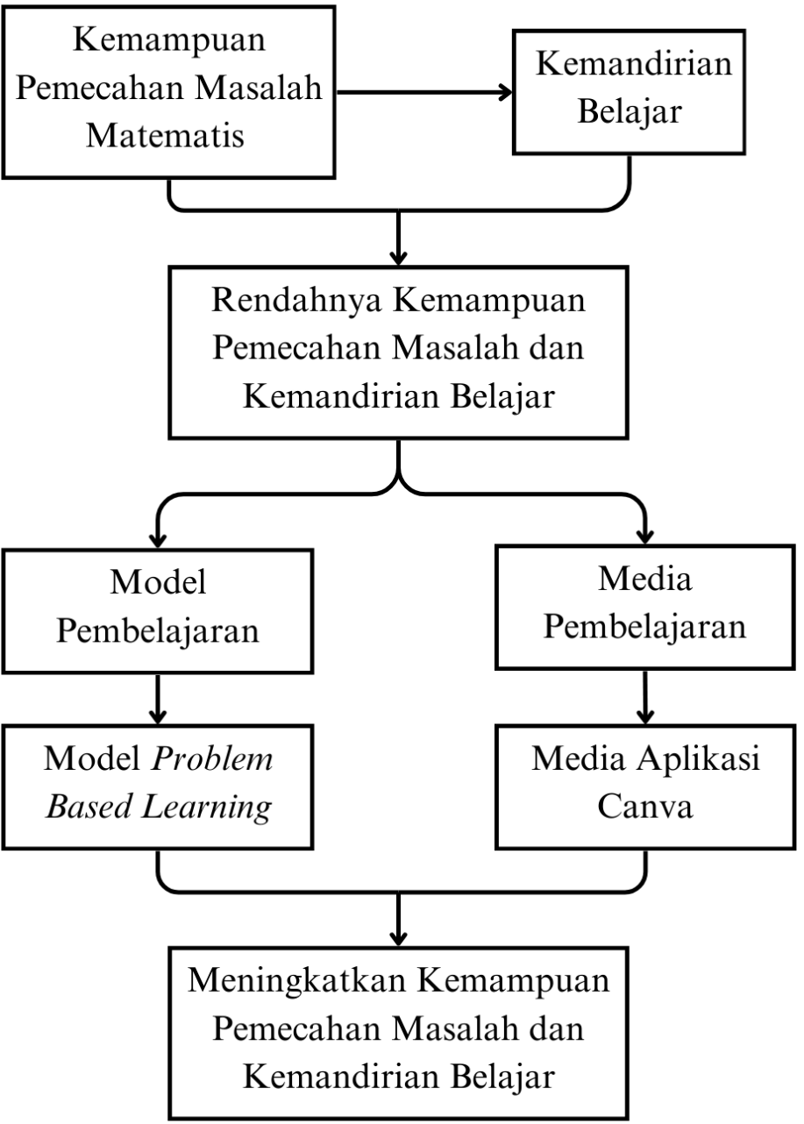
Gambar 2. 1 Bagan Kerangka Berpikir

Hipotesis Penelitian
Hipotesis yang dalam penelitian ini adalah sebagai berikut:
- Terdapat perbedaan peningkatan kemampuan pemecahan masalah matematis siswa yang mendapatkan model Problem Based Learning berbantuan multimedia Canva dengan model Direct Intruction berbantuan multimedia Canva.
- Terdapat perbedaan peningkatan kemampuan pemecahan masalah matematis siswa yang mendapatkan model Problem Based Learning berbantuan multimedia Canva ditinjau dari kemandirian belajar.

BAB III
METODELOGI PENELITIAN

Definisi Operasional

    - Kemampuan Pemecahan Masalah Matematis
Kemampuan pemecahan masalah matematis adalah suatu keterampilan dalam memecahkan suatu masalah atau menyelesaikan masalah matematika dalam kehidupan sehari-hari dengan menerapkan pengetahuan yang diperoleh sebelumnya. Terdapat empat indikator kemampuan pemecahan masalah matematis yang digunakan diantaranya, memahami masalah, membuat rencana pemecahan masalah, melaksanakan rencana, dan melihat kembali.
    - Kemandirian Belajar
Kemandirian Belajar adalah aktivitas perilaku terarah pada diri sendiri yang dapat mengambil inisiatif sendiri untuk bertanggung jawab serta percaya diri dalam belajar tanpa adanya bantuan dari pihak lain berdasarkan motivasinya sendiri untuk menguasai suatu materi sehingga ia mampu mengukur kemampuannya sendiri dan mampu mengatasi masalah.
    - Model Problem Based Learning
Model Problem Based Learning adalah model pembelajaran berbasis masalah, yang berfokus pada siswa, sehingga siswa bisa lebih aktif, kreatif, dan inovatif dalam menyampaikan pendapat atau gagasan yang disampaikan. Langkah-langkah model Problem Based Learning diantaranya orientasi siswa kepada masalah dengan menggunakan Canva, mengorganisasikan siswa untuk belajar, membimbing penyelidikan individu maupun kelompok dengan menggunakan Canva, mengembangkan dan menyajikan hasil karya dengan menggunakan Canva, menganalisa dan mengevaluasi proses pemecahan masalah.
    - Model Direct Intruction
Direct Instruction dapat didefinisikan sebagai model pembelajaran di mana guru mentransformasikan informasi atau keterampilan secara langsung kepada siswa, pembelajaran berorientasi pada tujuan dan distrukturkan oleh guru. Langkah-langkah implementasi model pembelajaran Direct Instruction atau pembelajaran langsung adalah orientasi dan presentasi dengan menggunakan Canva, latihan terbimbing, mengecek pemahaman siswa dan memberikan feedback (umpan balik), memberikan latihan lanjutan

Metode Penelitian
Metode penelitian yang digunakan pada penelitian ini yaitu penelitian kuantitatif. Penggunaan pendekatan kuantitatif ini bertujuan untuk mengetahui peningkatan kemampuan pemecahan masalah siswa dengan menggunakan model pembelajaran Problem Based Learning berbantuan multimedia Canva ditinjau dari kemandirian belajarnya.
Metode penelitian yang digunakan yaitu quasi experiment (Eksperimen semu). Dalam penelitian ini terdapat dua kelompok sampel yang dipilih yaitu untuk kelas eksperimen menggunakan model Problem Based Learning berbantuan multimedia Canva dan kelas kontrol menggunakan model pembelajaran konvensional yang berlaku di sekolah tersebut tetapi peneliti menambahkan media berupa aplikasi Canva, dalam hal ini disekolah tersebut menggunakan model Direct Instruction berbantuan multimedia Canva. Kedua kelompok tersebut kemudian diberikan pretest untuk mengetahui kemampuan awal kelas eksperimen dan kelas kontrol. Setelah dilakukan pretest, kemudian diberikan perlakuan berupa model pembelajaran yang telah ditentukan diatas dan terakhir peneliti memberikan posttest serta angket kemandirian belajar.

Desain Penelitian
Berdasarkan permasalahan yang telah dikemukakan sebelumnya, jenis penelitian yang dilakukan adalah penelitian Quasi Eksperiment. Desain penelitian yang digunakan dalam penelitian ini adalah Non-equivalent Control Group Design. Sampel yang digunakan terdiri atas dua kelompok sampel. Kelompok pertama merupakan kelompok eksperimen yang menggunakan model pembelajaran Problem Based Learning berbantuan multimedia canva dan kelompok kedua merupakan kelompok kontrol yang model pembelajaran langsung atau Problem Based Learning. Non-equivalent Control Group Design (Ruseffendi, 2010) yang digambarkan sebagai berikut:
(Kelas Eksperimen)
(Kelas Kontrol)

Gambar 3.1 Non-equivalent Control Group Design
Keterangan:
O : Pemberian Pretest dan Posttest Kemampuan Pemecahan Masalah
X : Perlakuan menggunakan model Problem Based Learning berbantuan multimedia canva
: Perlakuan menggunakan model Direct Intruction Berbantuan multimedia canva
… : Subjek tidak dikelompokkan secara acak.
Desain penelitian untuk aspek afektif, yaitu kemandirian belajar siswa, menggunakan desain perbandingan kelompok statistik (Ruseffendi, 2010) Angket untuk kemandirian belajar diberikan di akhir pembelajaran, yaitu pada siswa kelas eksperimen dan siswa kelas eksperimen kontrol.

Lokasi dan Waktu Penelitian
Penelitiaan ini dilakukan di SMAN 18 GARUT. Penelitian ini dilaksanakan pada semester ganjil tahun ajaran 2024-2025 pada tanggal 4 November 2024 sampai 29 November 2024. Jadwal pelaksanaan penelitian sebagai berikut:
Tabel 3.1
Jadwal Kegiatan
No | Hari, tanggal | Waktu | Kelas | Materi
1 | Senin, 4 November 2024 | 07.45-09.15 & 14.00-15.30 | XI Mipa 3 & XI Mipa 4 | Pretest
2 | Rabu, 6 November 2024 | 07..00-08.30 | XI Mipa 3 | Translasi
3 | Jumat, 8 November 2024 | 14.00-15.30 | XI Mipa 4 | Translasi
4 | Senin, 11 November 2024 | 07.45-09.15 & 14.00-15.30 | XI Mipa 3 & XI Mipa 4 | Refleksi
5 | Rabu, 13 November 2024 | 07..00-08.30 | XI Mipa 3 | Rotasi
6 | Jumat, 15 November 2024 | 14.00-15.30 | XI Mipa 4 | Rotasi
7 | Senin, 18 November 2024 | 07.45-09.15 & 14.00-15.30 | XI Mipa 3 & XI Mipa 4 | Rotasi
8 | Rabu, 20 November 2024 | 07..00-08.30 | XI Mipa 3 | Dilatasi
9 | Jumat, 22 November 2024 | 14.00-15.30 | XI Mipa 4 | Dilatasi
10 | Jumat, 27 November 2024 | 07.45-09.15 & 14.00-15.30 | XI Mipa 3 & XI Mipa 4 | Posttest dan Angket

Populasi dan Sampel Penelitian
- Populasi
Arikunto (2013, hlm.173) mengemukakan bahwa populasi adalah keseluruhan dari subjek penelitian. Maksudnya seluruh individu yang akan dijadikan objek penelitian. Populasi dalam penelitian ini adalah seluruh siswa kelas XI di SMAN 18 GARUT tahun ajaran 2024-2025. Dalam menentukan sekolah untuk penelitian, peneliti mempertimbangkan beberapa hal diantaranya karena peneliti telah melaksanakan PLP di sekolah tersebut sehingga mengenal lingkungan sekolah, baik dari segi fasilitas, sumber daya, maupun iklim pembelajarannya, dianggap mendukung pelaksanaan penelitian secara optimal. Selain itu, peneliti juga melihat bagaimana kemampuan pemecahan masalah siswa dan kemandirian belajarnya masih tergolong sangat rendah. Dengan kondisi ini, penelitian diharapkan dapat memberikan kontribusi dalam meningkatkan kemampuan pemecahan masalah dan kemandirian belajar siswa melalui metode atau strategi pembelajaran yang tepat.
- Sampel
Teknik pengambilan sampel pada penelitian ini adalah purposive sampling. Purposive sampling adalah suatu metode pemilihan sampel di mana peneliti memilih subjek atau elemen penelitian berdasarkan tujuan tertentu atau karakteristik tertentu yang ingin mereka teliti (Lenaini, 2021). Karena tidak memungkinkan siswa dipilih secara acak untuk dimasukkan ke dalam kelompok eksperimental atau kelompok kontrol, maka peneliti menggunakan kelompok yang sudah ada sebagai sampel, kelompok yang digunakan peneliti dalam bentuk kelas yang tersedia. Dalam menentukan kelas peneliti mendapatkan rekomendasi dari guru yang bersangkutan karena guru tersebut lebih mengenal kemampuan, kebutuhan, dan karakteristik siswa di kelas tersebut. Dengan memilih kelas yang memiliki karakteristik dan kemampuan yang hampir sama, peneliti memilih dua kelas dalam penelitian ini, kelas XI MIPA 4 sebagai kelas eksperimen da kelas XI MIPA 3 sebagai kelas kontrol.

Variabel Penelitian
Menurut Sugiyono (2017, hlm. 38) , variabel penelitian pada dasarnya adalah suatu hal yang berbentuk apa saja yang ditetapkan oleh peneliti untuk dipelajari sehingga diperoleh informasi tentang hal tersebut, kemudian ditarik kesimpulannya. Sesuai dengan rumusan masalan, variabel yang akan diteliti pada penelitian ini yaitu dua variabel bebas (X₁, X₂) dan variabel terikat (Y). Variabel bebas yang dimaksud adalah model Problem Based Learning berbantuan multimedia Canva (X₁) dan kemandirian belajar (X₂) sedangkan variabel terikat yang dimaksud adalah kemampuan pemecahan masalah matematis (Y).

Teknik Pengumpulan Data
Dalam penelitian ini penulis menggunakan teknik pengumpulan data untuk mengumpulkan data yang dibutuhkan dalam penelitian agar memudahkan dalam pengolahan data. Menurut Sambas dan Uep (2011, hlm.99) bahwa teknik pengumpulan data adalah cara yang dapat digunakan oleh peneliti untuk mengumpulkan data. Menurut Susanto, Widodo, dan Suyono (2018), Terdapat lima teknik yang dapat digunakan untuk pengumpulan data, yaitu tes, angket/kuesioner, interview (wawancara), observasi, dan dokumentasi.
Teknik pengumpulan data yang digunakan peneliti untuk mendapatkan data yang diperlukan dalam penelitian ini adalah teknik tes dan teknik kuesioner/ angket dan dokumentasi.
- Tes
Tes adalah metode yang digunakan untuk mengukur kemampuan, pengetahuan, atau keterampilan individu dengan memberikan serangkaian pertanyaan atau tugas yang telah dirancang. Penelitian ini menggunakan tes tulis untuk mengukur kemampuan pemecahan masalah siswa dalam bentuk pretest dan posttest.
- Kuisioner/ angket
Kuesioner atau angket adalah metode pengumpulan data di mana responden memberikan jawaban terhadap serangkaian pertanyaan yang telah dirancang. Angket penelitian bertujuan untuk mengumpulkan data dari responden mengenai pertanyaan atau pernyataan kemandirian belajar yang diajukan oleh peneliti. Pada penelitian ini kuisioner disebarkan untuk mengetahui dan mengukur seberapa besar kemandirian belajar siswa di kedua kelas.
- Dokumentasi
Dokumen yang digunakan dalam penelitian ini adalah pengumpulan data. Studi dokumentasi yaitu mencari data mengenai hal-hal atau variabel berupa catatan, transkip, buku, surat kabar, majalah, dan sebagainya (Arikunto dan Suharsimi, 2013). Pada penelitian ini dokumentasi di gunakan untuk memperoleh laporan hasil pengerjaan siswa dan dokumentasi lainnya yang mendukung penelitian.

Instrumen Penelitian
Instrumen penelitian merupakan alat bantu yang digunakan dalam proses pengumpulan data, dimana alat evaluasi disusun menggunakan standar yang telah ditentukan (Siyoto dan Sodik, 2015, hlm.78). Instrumen sebagai alat pengumpul data harus diuji kelayakannya untuk memastikan data yang dikumpulkan tidak bias. Instrumen yang baik harus memenuhi dua syarat penting yaitu valid dan reliabel. Instrumen penelitian ini menggunakan instrumen berupa tes kemampuan pemecahan masalah siswa dan instrumen berupa angket untuk mengukur kemandirian belajar.

    - Instrumen Tes
Dalam penelitian ini instrumen tes yang digunakan untuk pretest dan posttest di kedua kelompok. Tes yang digunakan dalam penelitian ini berupa tes tertulis dengan format uraian. Soal-soal yang digunakan, baik untuk tes awal maupun tes akhir, adalah sama. Sebelum diterapkan dalam penelitian, soal-soal tes ini terlebih dahulu dikonsultasikan dengan dosen pembimbing dan guru matematika di sekolah. Adapun kriteria penilaian untuk skor pemecahan masalah adalah sebagai berikut:

Tabel 3.2
Pedoman Penskoran Tes Kemampuan Pemecahan Masalah
Skor | Keterangan | Skor Maks
0 | Siswa tidak mampu menjawab pertanyaan. | 5
1 | Siswa mampu menuliskan apa yang diketahui dan ditanyakan, tetapi tidak/salah dalam menuliskan rumus, perhitungan terdapat kesalahan serta tidak memeriksa kembali dan tidak menuliskan kesimpulan. | 5
2 | Siswa mampu menuliskan apa yang diketahui dan ditanyakan, menuliskan rumus yang sesuai tetapi dalam perhitungan terdapat kesalahan serta tidak memeriksa kembali dan tidak menuliskan kesimpulan. | 5
3 | Siswa mampu menuliskan apa yang diketahui dan ditanyakan, menuliskan rumus yang sesuai, menjalankan perhitungan dengan benar tetapi tidak memeriksa kembali dan tidak menuliskan kesimpulan. | 5
4 | Siswa mampu menuliskan apa yang diketahui dan ditanyakan, menuliskan rumus yang sesuai, menjalankan perhitungan dengan benar serta memeriksa kembali tetapi tidak menuliskan kesimpulan.  Atau  Siswa mampu menuliskan apa yang diketahui dan ditanyakan, menuliskan rumus yang sesuai, menjalankan perhitungan dengan benar serta menuliskan kesimpulan tetapi tidak memeriksa kembali. | 5
5 | Siswa mampu menuliskan apa yang diketahui dan ditanyakan, menuliskan rumus yang sesuai, menjalankan perhitungan dengan benar, memeriksa kembali dan menuliskan kesimpulan. | 5
Kemudian soal tersebut diuji coba terlebih dahulu kepada siswa yang telah mempelajari materi yang digunakan dalam penelitian, yaitu kelas XII MIPA 6. Setelah itu, hasil uji coba instrumen tes dianalisis untuk mengetahui validitas, reliabilitas, daya pembeda, dan tingkat kesulitan, dengan perhitungan sebagai berikut:
- Validitas Instrumen Penelitian
Validitas berkenaan dengan ketepatan alat penilaian terhadap konsep yang dinilai sehingga betul-betul menilai apa yang seharusnya dinilai (Sudjana, 2004). Uji Validitas ini dilakukan untuk mengetahui dan menilai apakah instrumen yang digunakan penelitian secara efektif dan akurat dapat mengukur variabel atau konsep yang dimaksud. Kriteria pengujian dalam uji validitas bisa dilihat dari nilai Sig. (2-tailed). Jika Sig. (2-tailed) < ɑ maka soal valid sedangkan jika Sig. (2-tailed) > ɑ maka soal tidak valid. Uji validitas pada penelitian ini menggunakan bantuan aplikasi IMB SPSS Statistics 20.
Berdasarkan analisis terhadap data hasil uji coba instrumen diperoleh rekapitulasi validitas butir soal pada tabel berikut:
Tabel 3.3
Rekapitulasi Perhitungan Validitas Butir Soal
No | Koefisien Korelasi (r) | Sig. (2-tailed) | r_{tabel} | Keterangan
1 | 0,723 | 0,000 | 0,3610 | Valid
2 | 0,693 | 0,000 | 0,3610 | Valid
3 | 0,913 | 0,000 | 0,3610 | Valid
4 | 0,927 | 0,000 | 0,3610 | Valid
5 | 0,949 | 0,000 | 0,3610 | Valid
Perhitungan lengkapnya mengenai uji validitas butir soal dapat dilihat pada Lampiran B.4.
- Reliabilitas Instrumen Penelitian
Reliabilitas adalah suatu alat yang memberikan hasil yang tetap sama atau konsisten dan tidak terpengaruh oleh pelaku, situasi dan kondisi (Sundayana, 2020). Suatu tes dikatakan reliabel jika selalu memberikan hasil yang sama bila diteskan pada kelompok yang sama pada waktu atau kesempatan yang berbeda. Uji reliabilitas dilakukan dengan rumus Cronbach’s Alpha (α). Untuk mengukur tinggi rendahnya koefisien reliabilitas menggunakan kriteria dari Guildford (Sundayana, 2020) sebagai berikut:
Tabel 3.4
Klasifikasi Koefiesien Reliabilitas
Koefisien Reliabilitas (r) | Interpretrasi
0,00 ≤ r < 0,20 | Sangat Rendah
0,20 ≤ r < 0,40 | Rendah
0,40 ≤ r < 0,60 | Sedang/Cukup
0,60 ≤ r < 0,80 | Tinggi
0,80 ≤ r < 1,00 | Sangat Tinggi

Gambar 3.2 Hasil Analisis Uji Reliabilitas
Berdasarkan Gambar 3.2 Uji reliabilitas instrumen dalam penelitian ini dilakukan dengan menggunakan bantuan aplikasi IMB SPSS Statistics 20. Berdasarkan analisis data hasil uji coba instrumen tes, diperoleh nilai Cronbach’s Alpha (r) sebesar 0,873 yang terletak diantara 0,80 ≤ r < 1,00 artinya koefisien reliabilitas instrumen tergolong sangat tinggi.
- Daya pembeda
Daya pembeda mengukur sejauh mana suatu soal dapat membedakan antara siswa yang memiliki tingkat kemampuan yang tinggi dan siswa yang memiliki tingkat kemampuan yang rendah. Semakin tinggi indeks yang dimiliki oleh butir soal, maka semakin baik butir soal tersebut karena memiliki daya untuk membedakan kemampuan siswa. Sebaliknya jika semakin rendah indeks yang dimiliki oleh butir soal, maka semakin rendah soal tersebut membedakan kemampuan siswa yang pandai dan kurang pandai (Amelia, 2017).
Uji daya pembeda dalam penelitian ini dilakukan dengan menggunakan bantuan aplikasi Microsoft Excel 2019. Untuk melihat kriteria daya pembeda soal menggunakan kriteria dalam buku Sundayana (2020) sebagai berikut:
Tabel 3.5
Klasifikasi Daya Pembeda
DP | Interpretasi
DP ≤ 0,00 | sangat jelek
0,00 < DP ≤ 0,20 | Jelek
0,20 < DP ≤ 0,40 | Cukup
0,40 < DP ≤ 0,70 | Baik
0,70 < DP ≤ 1,00 | sangat baik
Berdasarkan analisis terhadap data hasil uji coba instrumen, diperoleh rekapitulasi daya pembeda seperti pada Tabel berikut.
Tabel 3.6
Rekapitulasi Daya Pembeda
No. soal | SA | SB | IA | DP | Keterangan
1 | 60 | 44 | 75 | 0.213 | Cukup
2 | 47 | 31 | 75 | 0.213 | Cukup
3 | 40 | 4 | 75 | 0.480 | Baik
4 | 33 | 2 | 75 | 0.413 | Baik
5 | 17 | 0 | 75 | 0.227 | Cukup
Perhitungan lengkapnya mengenai uji validitas butir soal dapat dilihat pada Lampiran B.6.
- Tingkat Kesukaraan
Tingkat kesukaran soal bertujuan untuk mengetahui seberapa sukar soal tersebut. Kualitas soal yang baik, disamping memenuhi validitas dan reliabilitas adalah adanya keseimbangan dari tingkat kesulitan soal tersebut.Soal yang seimbang sesuai dengan proporsi yaitu soal mudah, sedang, dan sukar (Susanto, Rinaldi, & Novalia, 2015). Tingkat kesukaran mengukur sejauh mana suatu soal sulit atau mudah untuk dijawab oleh semua peserta tes.Uji tingkat kesukaran dalam penelitian ini dilakukan dengan menggunakan bantuan aplikasi Microsoft Excel 2019. Untuk melihat kriteria tingkat kesukaran soal menggunakan kriteria dalam buku Sundayana (2020) sebagai berikut:

Tabel 3.7
Klasifikasi Tingkat Kesukaran
TK | Interpretasi
TK = 0,00 | terlalu sukar
0,00 < TK ≤ 0,30 | Sukar
0,30 < TK ≤ 0,70 | sedang/cukup
0,70 < TK <1,00 | Mudah
TK = 1,00 | terlalu mudah
Berdasarkan analisis terhadap data hasil uji coba instrumen, diperoleh rekapitulasi tingkat kesukaran pada tabel berikut:
Tabel 3.8
Rekapitulasi Tingkat Kesukaran
No. soal | SA | SB | IA | IB | TK | Keterangan
1 | 60 | 44 | 75 | 75 | 0.693 | Cukup
2 | 47 | 31 | 75 | 75 | 0.520 | Cukup
3 | 40 | 4 | 75 | 75 | 0.293 | Sukar
4 | 33 | 2 | 75 | 75 | 0.233 | Sukar
5 | 20 | 0 | 75 | 75 | 0.133 | Sukar
Perhitungan lengkapnya mengenai uji validitas butir soal dapat dilihat pada Lampiran B.6.

    - Instrumen Non Tes
Instrumen non tes yang digunakan dalam penelitian yaitu angket kemandirian belajar. Angket kemandirian belajar ini digunakan sesudah siswa mendapatkan perlakuan menggunakan model pembelajaran dengan tujuan untuk mengetahui kemandirian belajar siswa sesudah dilakukan perlakuan.
  - Validitas Angket
Angket adalah suatu teknik pengumpulan informasi yang memungkinkan analis mempelajari sikap-sikap, keyakinan, perilaku, dan karakteristik beberapa orang utama di dalam organisasi yang bisa terpengaruh oleh sistem yang diajukan atau yang sudah ada (Siregar, 2013). Angket kemandirian belajar diberikan pada kedua kelompok yang diteliti yaitu siswa yang mendapat model Problem Based Learning dan siswa yang mendapat Model Direct Intruction. Angket penelitian ini menggunakan skala likert, menurut Riduwan (2003) (dalam Sundayana, 2020) menyatakan bahwa Skala Likert digunakan untuk menilai sikap, pandangan, dan persepsi individu atau kelompok terhadap peristiwa atau fenomena sosial.
Kategori skala yang digunakan dalam penelitian ini terdiri dari Sangat Setuju (SS), Setuju (S), Ragu-ragu (R), Tidak Setuju (TS) dan Sangat Tidak Setuju (STS). Adaa dua pernyataan yang dibuat dalam penelitian ini yaitu pernyataan positif dan pernyataan negatif. Untuk pernyataan bersifat positif diberi skor 5, 4, 3, 2 dan 1 sedangkan untuk pernyataan negatif maka diberi skor 1, 2, 3, 4 dan 5 (Sundayana, 2020).
Tabel 3.9
Kategori Skala Likert
Kategori | Skor
Kategori | Positif | Negatif
Sangat Setuju (SS) | 5 | 1
Setuju (S) | 4 | 2
Ragu-ragu (R) | 3 | 3
Tidak Setuju (TS) | 2 | 4
Sangat Tidak Setuju (STS) | 1 | 5
Skor yang diperoleh mencerminkan pilihan jawaban dari setiap pernyataan, sehingga data ini termasuk dalam kategori data ordinal. Oleh karena itu, data tersebut perlu diubah menjadi bentuk interval agar memenuhi persyaratan dalam prosedur pengolahan data untuk validitas dan reliabilitas. Menurut Al-Rasyid (1994) (dalam Sundayana, 2020), untuk mengubah data ordinal menjadi interval dapat digunakan Method of Successive Interval (MSI). Setelah data diubah dengan MSI, langkah selanjutnya adalah melakukan analisis untuk mengevaluasi validitas dan reliabilitas angket kemandirian belajar yang dijelaskan sebagai berikut:
Untuk menguji validitas angket dilakukan seperti uji validitas instrumen tes. Berdasarkan analisis terhadap data hasil uji coba instrumen angket diperoleh rekapitulasi validitas butir angket pada tabel berikut:

Tabel 3.10
Rekapitulasi Perhitungan Validitas Butir Angket
No | Koefisien Korelasi (r) | Sig. (2-tailed) | r_{tabel} | Keterangan
1 | 0.391 | 0,030 | 0,3550 | Valid
2 | 0.718 | 0,000 | 0,3550 | Valid
3 | -0.282 | 0,124 | 0,3550 | TV
4 | 0.332 | 0,068 | 0,3550 | TV
5 | 0.311 | 0,089 | 0,3550 | TV
6 | 0.577 | 0,001 | 0,3550 | Valid
7 | 0.273 | 0,138 | 0,3550 | TV
8 | 0.248 | 0,178 | 0,3550 | TV
9 | 0.393 | 0,029 | 0,3550 | Valid
10 | 0.133 | 0,475 | 0,3550 | TV
11 | 0.359 | 0,048 | 0,3550 | Valid
12 | 0.245 | 0,185 | 0,3550 | TV
13 | 0.658 | 0,000 | 0,3550 | Valid
14 | 0.247 | 0,180 | 0,3550 | TV
15 | 0.393 | 0,029 | 0,3550 | Valid
16 | 0.701 | 0,000 | 0,3550 | Valid
17 | 0.169 | 0,364 | 0,3550 | TV
18 | 0.459 | 0.009 | 0,3550 | Valid
19 | 0.667 | 0,000 | 0,3550 | Valid
20 | 0.412 | 0,021 | 0,3550 | Valid
21 | 0.784 | 0,000 | 0,3550 | Valid
22 | 0.790 | 0,001 | 0,3550 | Valid
23 | 0.508 | 0,004 | 0,3550 | Valid
24 | 0.488 | 0,005 | 0,3550 | Valid
25 | 0.739 | 0,000 | 0,3550 | Valid
26 | 0.091 | 0,625 | 0,3550 | TV
27 | 0.366 | 0,043 | 0,3550 | Valid
28 | 0.273 | 0,137 | 0,3550 | TV
29 | 0.398 | 0.027 | 0,3550 | Valid
30 | 0.307 | 0,093 | 0,3550 | TV
Berdasarkan Tabel 3.10 diperoleh bahwa angket kemandirian belajar siswa tergolong 18 butir angket tergolong valid. Tetapi ketika divalidasi oleh dua ahli validator semua butir angket tersebut valid dan dapat digunakan setelah direvisi. Setelah angket direvisi untuk memastikan bahwa tata bahasa, konstruksi kalimat, dan relevansi setiap pertanyaan sesuai dengan tujuan pengukuran, angket divalidasi lagi hanya kepada ahli validator. Perbaikan ini dilakukan agar angket lebih mudah dipahami oleh responden, menghilangkan ambiguitas, dan lebih akurat dalam menggambarkan aspek kemandirian belajar yang diukur. Setelah perbaikan tersebut, angket masih dianggap layak digunakan karena mampu memberikan data yang relevan dan mendukung analisis, meskipun tingkat validitas awalnya mungkin belum optimal Perhitungan lengkapnya mengenai uji validitas butir soal dapat dilihat pada Lampiran B.8.
  - Reliabilitas Angket
Uji reliabilitas dilakukan dengan rumus Cronbach’s Alpha (α). Untuk mengukur tinggi rendahnya koefisien reliabilitas menggunakan kriteria dari Guildford (Sundayana, 2020, hlm. 70) ditunjukan pada Tabel 3.4.
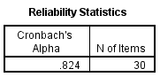
Gambar 3.3 Hasil Analisis Uji Reliabilitas Butir Angket
Uji reliabilitas instrumen dalam penelitian ini dilakukan dengan menggunakan bantuan aplikasi IMB SPSS Statistics 20. Berdasarkan analisis data hasil uji coba instrumen tes, diperoleh nilai Cronbach’s Alpha (r) sebesar 0,824 yang terletak diantara 0,80 ≤ r < 1,00 artinya koefisien reliabilitas instrumen tergolong sangat tinggi.

Teknik Analisis Data

    - Analisis Kemampuan Pemecahan Masalah Matematis
- Uji Gain Ternormalisasi
Uji Gain Ternormalisasi dilakukan untuk melihat peningkatan kemampuan pemecahan masalah matematis antara kelas eksperimen dan kelas kontrol. Data N-Gain atau gain ternormalisasi diperoleh dari perbandingan selisih skor tes awal dan tes akhir. Rumus Gain Ternormalisasi yang dikembangkan oleh Hake (1999)(dalam Sundayana, 2020) adalah sebagai berikut :
$$Gain Ternormalisasi=\frac{Skor Postes - Skor Pretes}{Skor Ideal - Skor Pretes}$$

Tabel 3.11
Interpretasi Gain Ternormalisasi
Nilai Gain | Interpretasi
$$-1,00≤g≤0,00$$ | Terjadi penurunan
$$g=0,00$$ | Tetap
$$0,00<g<0,30$$ | Rendah
$$0,30≤g<0,70$$ | Sedang
$$0,70≤g≤1,00$$ | Tinggi
Setelah mendapatkan data gain ternotmalisasi, selanjutnya data dersebut diuji normalitas untuk menentukan jenis uji statistik apa yang akan dipakai untuk menguji hopotesis.
- Uji Normalitas
Menurut Sutja, dkk (2017) uji normaIitas diIakukan agar mengetahui apakah data mempersyaratkan distribusi normal sehingga dapat ditetapkan dengan teknik statistik. Uji normalitas penelitian ini menggunakan aplikasi IMB SPSS Statistics 20. Uji normalitas yang digunakan sebaiknya menggunakan uji Shapiro-Wilk karena banyak siswa kurang dari 50 (<50) (Sundayana, 2020). Adapun pengambilan keputusan uji Shapiro-Wilk normal tidaknya sebaran data dapat dilihat dari nilai signifikansi (Sig.). Uji normalitas dengan ketentuan jika nilai signifikansi > 0,05 maka data berdistribusi normal (Sugiyono, 2018). Artinta Jika nilai signifikansi lebih besar dari α (α = 0,05) pada (P > α), maka data berdistribusi normal.
- Uji Homogenitas
Uji homogenitas antara kelas eksperimen dan kelas kontrol bertujuan untuk mengetahui apakah varians kedua kelompok homogen atau tidak. Uji homogenitas dilakukan dengan menggunakan uji Homogenity of Variance (Levene Statistics). Uji homogenitas penelitian ini menggunakan aplikasi IMB SPSS Statistics 20. Kriteria ujinya adalah sebagai berikut
- Jika nilai Sig. (p-value) > α (α=0,05) maka H₀ diterima atau data mempunyai varians yang homogen.
- Jika nilai Sig. (p-value) < α (α=0,05) maka H₀ ditolak atau data mempunyai varians yang tidak homogen.
- Uji Perbedaan Dua Rata-rata
Uji hipotesis adalah suatu prosedur yang digunakan untuk menentukan apakah suatu hipotesis dapat diterima atau ditolak dalam menguji hipotesis penelitian. Uji hipotesis ini dilakukan untuk mengetahui perbedaan peningkatan terhadap Kemampuan Pemecahan Masalah siswa pada kedua kelas yang diberikan perlakuan berbeda yaitu model pembelajaran Problem Based Learning pada kelas eksperimen dan model pembelajaran Direct Intruction pada kelas kontrol.
Uji perbedaan dua rata-rata digunakan untuk mengetahui kesamaan atau perbedaan dari dua data yang saling bebas. Pengujian ini dilakukan untuk membandingkan kemampuan pemecahan masalah matematis dari kelas eksperimen dan kelas kontrol. Apabila data berdistribusi normal maka uji hipotesis dapat dilakukan dengan menggunakan uji parametrik independent-samples T test. Pengujian analisis hipotesis dengan taraf signifikansi α = 0,05 memiliki kriteria sebagai berikut.
a) Nilai Sig. (2-tailed) < 0,05 terdapat perbedaan yang signifikan.
b) Nilai Sig. (2-tailed) > 0,05 tidak terdapat perbedaan yang signifikan.
Penelitian ini menggunakan aplikasi IMB SPSS Statistics 20.
- Uji Perbandingan Tiga Sampel atau Lebih
Uji perbandingan tiga sampel atau lebih digunakan untuk menentukan apakah terdapat perbedaan yang signifikan secara statistic antara rata-rata dari tiga kelompok atau lebih data yang independent. Pengujian ini dilakukan untuk membandingkan kemandirian belajar siswa kelas eksperimen. Pengujian analisis data menggunakan One-Way ANOVA (Analysis Of Variance) digunakan ketika data berdistribusi normal, memiliki varians data yang homogen, dan setiap kelompok sampel independen satu sama lain dengan. Pengujian analisis hipotesis dengan taraf signifikansi α = 0,05 memiliki kriteria sebagai berikut.
a) Nilai Sig. < 0,05 terdapat perbedaan yang signifikan.
b) Nilai Sig. > 0,05 tidak terdapat perbedaan yang signifikan.
Penelitian ini menggunakan aplikasi IMB SPSS Statistics 20.
    - Analisis Angket Kemandirian Belajar
Analisis angket kemandirian belajar siswa dilakukan untuk mengerahui bagaimana tingkat kemandirian belajar setiap siswa. angket kemandirian belajar tersebut diolah untuk melihat kemandirian belajar siswa yang tinggi, sedang dan rendah. Berikut tabel interpretasi untuk angket kemandirian belajar.
Tabel 3.12
Interpretasi Angket Kemandirian Belajar
Interpretasi | Skor
Rendah | 30-69
Sedang | 70-109
Tinggi | 110-150

Setelah menentukan interpretasi kemandirian belajar, data kemandirian belajar dikelompokan sehingga menghasilkan rekapitulasi angket kemandirian belajar kelas Problem Based Learning sebagai berikut.
Tabel 3.13
Rekapitulasi Angket Kemandirian Belajar Kelas PBL
No | Kategori | Banyak Siswa | Persentase
1 | Tinggi | 12 | 35.29
2 | Sedang | 17 | 50
3 | Rendah | 5 | 14.71
Jumlah |  | 34 | 100
Dari tabel 3.13 diperoleh bahwa data hasil angket kemandirian belajar siswa kelas Problem Based Learning perbedaan banyak siswa antara yang memiliki kategori tinggi dan sedang tidak terlalu banyak yaitu 5 siswa. Perbedaan banyak siswa antara kategori sedang dan rendah cukup banyak yaitu 12 siswa. Sedangkan perbedaan antara kategori tinggi dan sedang yaitu 7 siswa. Perhitungan lengkapnya di lampiran D.7.

Tahapan Penelitian
Tahapan penelitian ini dilakukan dalam beberapa tahap, yaitu tahap persiapan penelitian, tahap pelaksanaan penelitian, dan tahan pengolahan data serta penarikan kesimpulan.
  - Penyusunan Proposal
  - Seminar proposal
  - Tahap Persiapan penelitian
- Menentukan sekolah yang akan dijadikan tempat pelaksanaan penelitian.
- Menghubungi pihak sekolah dan menghubungi guru mata pelajaran yang bersangkutan.
- Membuat surat izin penelitian.
- Menentukan sampel.
- Melakukan analisis terhadap kompetensi inti, kompetensi dasar, silabus, dan standar isi mata pelajaran.
- Menetapkan materi yang akan digunakan dalam penelitian.
- Menyusun instrumen tes (pretest & posttes) kemampuan pemecahan masalah dan menyusun angket untuk mengukur kemandirian belajar.
- Instrumen yang telah dibuat divalidasi terlebih dalu dahulu oleh para ahli atau disebut validator.
- Melakukan uji coba instrumen penelitian.
  - Tahap Pelaksanaan penelitian
- Melakukan pengambilan data kemampuan pemecahan masalah siswa melalui pretest.
- Menyampaikan materi dengan menggunakan model pembelajaran Problem based learning berbantuan multimedia canva.
- Melakukan pengambilan data kemampuan pemecahan masalah siswa melalui posttes.
- Pengambilan data angket kemandirian belajar siswa.
  - Tahap Akhir
- Melakukan pengolahan dan analisis data yang diperoleh saat penelitian menggunakan bantuan aplikasi pengolah data.
- Membuat penjelasan dan pembahasan terhadap hasil yang diperoleh.
- Menginterpretasikan, membahas dan membuat kesimpulan.

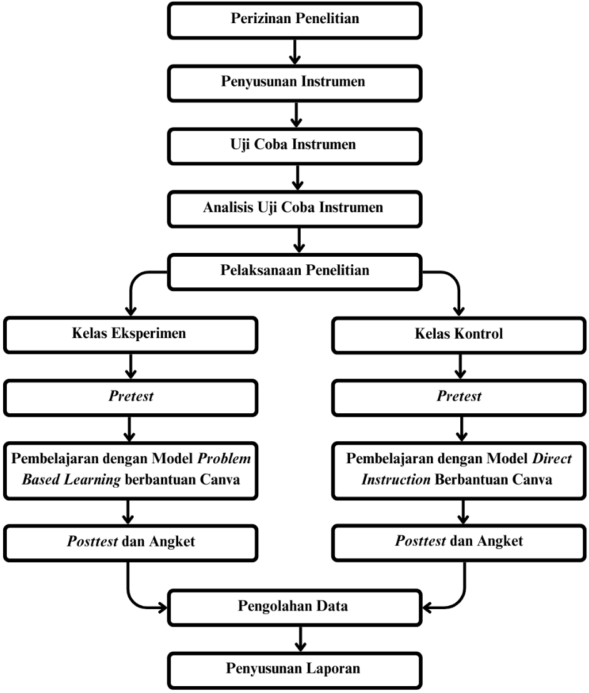

Gambar 3.4 Bagan Alur Penelitian

BAB IV
HASIL PENELITIAN DAN PEMBAHASAN

Analisis Data Hasil Penelitian
Berdasarkan penelitian yang dilaksanakan di SMA Negeri 18 Garut, pada bab ini dipaparkan mengenai hasil penelitian dan pembahasan yang diperoleh melaui tahapan-tahapan penelitian yang telah dilakukan meliputi hasil tes kemampuan awal (pretest), tes kemampuan akhir (posttest) yaitu menyelesaikan soal kemampuan pemecahan masalah matematis. Hasil penyebaran angket kemandirian belajar siswa dengan 30 pernyataan. Dari data pretest dan posttest kedua kelompok diperoleh hasil sebagai berikut.
Tabel 4.1
Data Hasil Penelitian
Kelompok |  | Jumlah siswa | Skor Ideal | Skor Min | Skor Maks | Rata-rata |  | Simpangan Baku
 |  |  |  |  |  | $$\overline{x}$$ | $$\%$$ | Simpangan Baku
PBL | Pretest | 34 | 25 | 1 | 9 | 5.559 | 22 | 1.655
PBL | Posttest | 34 | 25 | 17 | 23 | 19.971 | 80 | 2.022
PBL | KB | 34 | 150 | 63 | 136 | 103.79 | 69.2 | 18.93
DI | Pretest | 34 | 25 | 0 | 6 | 2.324 | 9 | 1.492
DI | Posttest | 34 | 25 | 8 | 21 | 14.765 | 59 | 3.191
DI | KB | 34 | 150 | 66 | 119 | 91.44 | 60.96 | 16.1

Berdasarkan Tabel 4.1 didapatkan hasil pretest dan posttest untuk kedua kelas yang diteliti. Jika kita bandingkan kedua kelas sebelum diberikan perlakuan memiliki selisih nilai rata-rata pretest kedua kelas tersebut mencapai 3,235 yang menunjukkan perbedaan rata-rata pretest siswa yang cukup besar. Untuk simpangan baku pretest ini menunjukan simpangan baku di kelas PBL lebih tinggi dibandingkan kelas DI, ini berarti persebaran data di kelas PBL lebih besar dibanding kelas DI. Begitu pula hasil posttest yang didapat dari kedua kelompok setelah diberikan perlakuan menunjukkan selisih sebesar 5,206. Data ini menunjukkan bahwa setelah diterapkan metode pembelajaran yang berbeda, kemampuan siswa dalam memecahkan masalah matematika di kedua kelas tersebut menunjukkan perbedaan yang jelas. Nilai simpangan baku posttest ini menunjukan bahwa simpangan baku kelas PBL lebih rendah dibandingkan dengan kelas DI, yang berarti bahwa persebaran data di kelas PBL lebih kecil dibandingkan di kelas DI.
Adapun hasil kemandirian belajar siswa diperoleh dengan memberikan angket kepada kelas PBL dan kelas DI di akhir pembelajaran. Angket tersebut memuat 30 pertanyaan yang terdiri dari pertanyaan positif dan pernyataan negatif. Dari Tabel 4.1 dapat dilihat bahwa rata-rata skor kemandirian belajar siswa kelas PBL lebih tinggi dari pada skor kemandirian belajar kelas DI. Selisih rata-rata skor kemandirian belajar kedua kelas sebesar 12,35. Simpangan baku kemandirian belajar di kelas PBL lebih tinggi dibandingkan kelas DI, ini berarti persebaran data di kelas PBL lebih besar dibanding kelas DI.

    - Peningkatan Kemampuan Pemecahan Masalah Matematis
Analisis perbedaan peningkatan kemampuan pemecahan masalah matematika dilakukan dengan melihat nilai N-gain, yang diperoleh dari hasil pretest dan posttest soal pemecahan masalah matematika pada kelas yang menggunakan model PBL dan kelas yang menggunakan model DI. Setelah data tersebut terkumpul, langkah selanjutnya adalah melakukan beberapa pengujian untuk menganalisis hasilnya.
  - Gain Ternormalisasi
Data gain ternormalisasi diperoleh dari nilai pretest dan posttest kelas eksperimen dan kelas kontrol dengan tujuan mengetahui besarnya peningkatan kemampuan pemecahan masalah matematis setelah diberikan model Problem Based Learning dan Direct Intructions. Berikut ini dipaparkan interpretasi peningkatan kemampuan pemecahan masalah matematis siswa.
Tabel 4.2
Rekapitulasi Uji Gain Ternormalisasi
Kelompok | Jumlah siswa | Skor Ideal | Skor Min | Skor Maks | Rata-rata |  | Simpangan Baku
 |  |  |  |  | $\overline{x}$ | $\%$ | Simpangan Baku
PBL | 34 | 25 | 0,58 | 0,90 | 0.741 | 74 | 0.103
DI | 34 | 25 | 0.26 | 0.79 | 0.551 | 55 | 0.132
Berdasarkan Tabel 4.2 diperoleh rata-rata gain ternormalisasi kelas PBL dan kelas DI. Untuk kelas PBL memperoleh rata-rata sebesar 0,741 dengan interpretasi tinggi. Sedangkan untuk kelas DI memperoleh rata-rata sebesar 0,551 dengan interpretasi sedang. Jadi dari perbedaan rata-rata hasil gain dapat dikatakan rata-rata kelas PBL lebih tinggi dari kelas DI.
Tabel 4.3
Rekapitulasi Hasil Kelompok Uji Gain Ternormalisasi
Model | Kategori | Frekuensi | %
PBL | Tinggi | 20 | 59
PBL | Sedang | 14 | 41
PBL | Rendah | 0 | 0
Jumlah |  | 34 | 100
DI | Tinggi | 5 | 15
DI | Sedang | 28 | 82
DI | Rendah | 1 | 3
Jumlah |  | 34 | 100
Berdasarkan Tabel 4.3 dapat dilihat bahwa peningkatan kemampuan matematis siswa berdasarkan uji gain ternormalisasi. Dari kedua kelas tersebut dapat terlihat perbedaan jumlah siswa pada setiap kategori dimana kelas PBL lebih banyak frekuensinya pada kategori tinggi sedangkan kelas DI lebih banyak frekuensinya kategori sedang.
  - Uji Normalitas Data
Setelah dilakukan uji gain ternormalisasi untuk mengukur peningkatan kemampuan pemecahan masalah matematika pada kedua kelas, langkah selanjutnya adalah melaksanakan uji normalitas. Proses pengujian ini dilakukan menggunakan perangkat lunak IMB SPSS Statistics 20. Uji normalitas yang diterapkan adalah uji Shapiro-Wilk, yang dipilih karena jumlah data yang diuji kurang dari 50 (n<50) (Sundayana, 2020). Kriteria pengujian dalam SPSS menunjukkan bahwa jika nilai signifikansi lebih besar dari alfa (Sig. > α), maka data dianggap berdistribusi normal.

Gambar 4.1 Hasil Analisis Uji Normalitas Data Gain
Berdasarkan Gambar 4.1 uji normalitas hasil uji gain ternormalisasi diperoleh hasil perhitungan dengan menggunakan taraf signifikansi (ɑ) 5% atau 0,05, Kelas model PBL mempunyai nilai signifikansi (Sig) = 0,061 maka Sig. = 0,061>α = 0,05 dan kelas model DI mempunyai nilai signifikansi (Sig.) = 0,593 maka Sig.= 0,593>α = 0,05 sehingga dapat disimpulkan banwa sebaran nilai hasil N-gain pada kedua kelas tersebut berdistribusi normal. Karena sebaran data pada kedua kelas berdisrtibusi normal, maka selanjutnya dilakukan pengujian homogenitas dua varians.
  - Uji Homogenitas
Uji homogenitas dua varians dilakukan untuk menguji apakah varians antara kedua kelompok data, yaitu kelas model PBL dan kelas model DI, memiliki kesamaan atau homogenitas. Uji ini bertujuan untuk memastikan bahwa data dari kedua kelompok memiliki varians yang serupa, sehingga pemilihan hasil dari uji Independen sample t-Test. Untuk menentukan homogenitas suatu data dapat dilihat dari nilai Sig. Levene's Test for Equality of Variances, jika Sig. > 0,05 maka memiliki varians yang homogen.
Berdasarkan Gambar 4.2 uji independent sampel t-test, nilai Sig. Levene's Test for Equality of Variances, pada gambar diperoleh informasi bahwa nilai Sig. sebesar 3,78 dimana lebih dari 0,05 (Sig.=0,378>α=0,05) maka dapat disimpulkan bahwa kedua varians homogen.

Gambar 4.2 Hasil Analisis Homogenitas Independent Sample Test
  - Uji Independent Sample Test
Dari hasil pengujian prasyarat yaitu uji normalitas dan uji homogenitas, diperoleh bahwa analisis data terdistribusi normal dan homogen. Selanjutnya uji perbedaan ini menggunakan Independent Sampel Test untuk mengukur perbedaan peningkatan kemampuan pemecahan masalah matematis siswa antar kedua kelompok. Ketika data memiliki varians homogen maka menggunakan nilai Sig. (2-tailed) Equal variances assumed dan ketika data memiliki varians tidak homogen maka meenggunakan nilai Sig. (2-tailed) Equal variances not assumed. Penggunaan uji Independent Samples Test digunakan untuk menguji perbedaan signifikan antara dua kelas yang diberikan perlakuan dengan kelas yang tidak diberikan perlakuan. Sebelum itu peneliti rerlebih dahulu merumuskan hopotesis nol dan hipotesis alternatifnya.
Ho: Tidak terdapat perbedaan peningkatan kemampuan pemecahan masalah matematis siswa yang mendapatkan model Problem Based Learning berbantuan multimedia Canva dengan model Direct Intruction berbantuan multimedia Canva.
Ha: Terdapat perbedaan peningkatan kemampuan pemecahan masalah matematis siswa yang mendapatkan model Problem Based Learning berbantuan multimedia Canva dengan model Direct Intruction berbantuan multimedia Canva.
Dari hasil pengujian Independent Sampel Test dengan taraf signifikan 0,05, menggunakan IMB SPSS Statistics 20 diperoleh sebagai berikut:
Gambar 4.3 Hasil Analisis Independent Sampel Test
Berdasarkan Gambar 4.3 kriteria pengujian hipotesis, H_{o} diterima jika nilai Sig. (2-tailed)>α . Dengan menggunakan uji dua pihak dan taraf signifikan 5% dapat dilihat pada t-test for Equality of Means nilai Sig. (2-tailed) sebesar 0,000 yaitu Sig. berada di luar penerimaan H_{o} atau dapat dilihat dari nilai lower dan upper karena tidak melewati 0 maka H_{o} ditolak, sehingga dapat disimpulkan bahwa terdapat perbedaan peningkatan kemampuan pemecahan masalah matematis siswa yang mendapatkan model Problem Based Learning berbantuan multimedia Canva dengan model Direct Intruction berbantuan multimedia Canva.

    - Peningkatan Kemampuan Pemecahan Masalah Matematis Ditinjau Dari Kemandirian Belajar
Data mengenai pengelompokan kemandirian belajar diperoleh melalui pengisian angket kemandirian belajar oleh siswa. Sebanyak 34 siswa mengisi angket pada kelas yang menerapkan model PBL. Setelah pengisian angket selesai, data yang terkumpul dianalisis untuk mengukur tingkat kemandirian belajar siswa. Hasil pengisian angket kemandirian siswa kemudian dianalisis dan disajikan dalam bentuk rekapitulasi data N-gain berdasarkan kemandirian belajar siswa yang menggunakan model PBL.

Tabel 4.4
Rekapitulasi Data Hasil N-Gain Berdasarkan Kemandirian Belajar
Keterangan | Kemandirian Belajar
Keterangan | Tinggi | Sedang | Rendah
banyak siswa | 12  (35,29%) | 17  (50%) | 5  (14,71%)
rata-rata | 0.78 | 0.73 | 0.70
simpangan baku | 0.09775 | 0.10986 | 0.077005
Berdasarkan Tabel 4.4 hasil rekapitulasi data hasil G-Gain berdasarkan kemandirian belajar kelas Problem Based Learning menunjukkan bahwa dari ketiga kelas tersebut memiliki perbedaan rata-rata yang cukup kecil, dimana kemandirian belajar dari kelas tinggi dengan kelas sedang memiliki selisih sebesar 0.05, kelas sedang dengan kelas rendah memiliki selisih sebesar 0.03 dan untuk kelas tinggi dengan kelas rendah memiliki selisih 0.08.
Tabel 4.5
Data Gain Ternotmalisasi Kelas PBL Berdasarkan Kemandirian Belajar
No | Kemandirian Belajar
No | Tinggi | Sedang | Rendah
1 | 0.83 | 0.89 | 0.65
2 | 0.84 | 0.74 | 0.75
3 | 0.63 | 0.86 | 0.67
4 | 0.75 | 0.68 | 0.61
5 | 0.68 | 0.67 | 0.80
6 | 0.83 | 0.79
7 | 0.67 | 0.63
8 | 0.68 | 0.58
9 | 0.73 | 0.58
10 | 0.88 | 0.58
11 | 0.89 | 0.63
12 | 0.89 | 0.76
13 |  | 0.90
14 |  | 0.75
15 |  | 0.86
16 |  | 0.79
17 |  | 0.71
𝝨 | 9.32 | 12.40 | 3.48
$$\overline{x}$$ | 0.78 | 0.73 | 0.70
S | 0.09775 | 0.10986 | 0.077005
Analisis data peningkatan yang diperoleh dari kelas yang menggunakan model PBL dilakukan untuk mengidentifikasi sejauh mana perbedaan kemampuan pemecahan masalah matematis siswa dipengaruhi oleh tingkat kemandirian belajar mereka setelah diberikan perlakuan.
      - Uji Normalitas
Uji normalitas yang diterapkan adalah uji Shapiro-Wilk, yang dipilih karena jumlah data yang diuji kurang dari 50 (n<50) (Sundayana, 2020). Kriteria pengujian dalam SPSS menunjukkan bahwa jika nilai signifikansi lebih besar dari alfa (Sig. > α), maka data dianggap berdistribusi normal dengan menggunakan taraf signifikan (α) sebesat 5% atau 0,05. Proses pengujian ini dilakukan menggunakan perangkat lunak IMB SPSS Statistics 20.
Gambar 4.4 Hasil Analisis Uji Normalitas
Berdasarkan Gamber 4.4 hasil uji normalitas menggunakan uji Shapiro-Wilk diperoleh nilai signifikan untuk kelompok tinggi 0,127, untuk kelompok sedang 0,250 dan kelompok rendah 0,708, maka dapat disimpulkan bahwa untuk kelompok tinggi, rendah dan sedang ketiganya berdistribusi normal.
      - Uji Homogenitas
Uji homogenitas digunakan untuk memperlihatkan bahwa dua atau lebih kelompok data sampel berasal dari populasi yang memiliki varians yang sama. Uji homogenitas ini dilakukan dengan uji Homogenity of Variance Test pada One-Way ANOVA menggunakan IMB SPSS Statistics 20 dengan taraf signifikan 5% atau 0,05.
Adapun kriteria dalam pengujian adalah jika signifikan (Sig.) > 0,05 maka tidak terdapat perbedaan varians atau homogen. Jika signifikan (Sig.) < 0,05 maka terdapat perbedaan varians atau tidak homogen
Hasil Uji Homogenitas dengan Test of Homogeneity of Variances
Gambar 4.5 Hasil Analisis Test of Homogeneity of Variances
Berdasarkan Gambar 4.5 hasil uji homogenitas nilai signifikan (Sig.) sebesar 0,505>0,05 maka tidak terdapat perbedaan varians atau varians homogen. Dari hasil pengujian prasyarat yaitu uji normalitas dan uji homogenitas, diperoleh bahwa analisis data terdistribusi normal dan homogen. Uji hipotesis penelitian ini menggunakan uji One-Way ANOVA digunakan untuk menguji perbedaan peningkatan kemampuan pemecahan masalah matematis yang ditinjau dari kemandirian belajar.
      - Uji ANOVA
Uji ANOVA digunakan untuk menguji apakah terdapat perbedaan peningkatan kemampuan pemecahan masalah matematis siswa yang mendapatkan model PBL ditinjau dari kemandirian belajar. Setelah kita uji diatas diketahui bahwa data N-gain kelompok Model PBL berdistribusi normal dan variansnya homogen, maka seelanjutnya dilakukan uji perbedaan dengan menggunakan uji ANOVA. Sebelumnya telah dirumuskan hipotesis sebagai berikut:
Ho: Tidak terdapat perbedaan peningkatan kemampuan pemecahan masalah matematis siswa yang mendapatkan model Problem Based Learning berbantuan multimedia Canva ditinjau dari kemandirian belajar.
Ha: Terdapat perbedaan peningkatan kemampuan pemecahan masalah matematis siswa yang mendapatkan model Problem Based Learning berbantuan multimedia Canva ditinjau dari kemandirian belajar.
Gambar 4.6 Hasil Analisis One-Way ANOVA
Berdasarkan Gambar 4.6 hasil pengujian One-Way ANOVA dengan taraf signifikan 0,05, menggunakan IMB SPSS Statistics 20 diperoleh hasil, berdasarkan Gambar 4.6 menyatakan bahwa siswa yang mendapatkan model PBL diperoleh nilai Sig. 0,289>0,05 berada pada daerah penerimaan H_{o} sehingga dapat disimpulkan bahwa tidak terdapat perbedaan peningkatan kemampuan pemecahan masalah matematis siswa yang mendapatkan model PBL ditinjau dari kemandirian belajar.

Pembahasan Penelitian
Pembahasan pada hasil penelitian ini yang dilaksanakan di SMA Negeri 18 Garut pada tahun ajaran 2023-2025. Materi yang digunakan pada penelitian ini adalah Transformasi Geometri dengan sampel kelas XI MIPA 3 sebagai kelas kontrol dan XI MIPA 4 sebagai kelas eksperimen. Pada bagian pembahasan hasil penelitian ini, akan dibahas berbagai hal yang terkait dengan penelitian yang telah dilaksanakan. Pembahasan tersebut mencakup hal-hal yang berhubungan dengan hipotesis yang telah dirumuskan sebelumnya.

    - Peningkatan Kemampuan Pemecahan Masalah Matematis
Berdasarkan hasil analisis data yang telah dilakukan pada bagian hasil penelitian, dapat dilihat bahwa hasil yang diperoleh untuk uji perbedaan kemampuan pemecahan masalah matematis siswa adalah terdapat perbedaan peningkatan kemampuan pemecahan masalah matematis siswa yang sinifikan antara yang mendapatkan model Problem Based Learning berbantuan multimedia Canva dengan model Direct Intruction berbantuan multimedia Canva. Data hasil kemampuan pemecahan masalah matematis siswa diperoleh dengan melakukan tes awal (pretest) dan tes akhir (posttest). Pretest dilakukan sebelum melakukan pembelajaran pada materi transformasi geometri. Sedangkan posttest dilakukan setelah pembelajaran pada kedua kelas tersebut. Kedua tes tersebut bertujuan untuk mengetahui perbedaan kemampuan pemecahan masalah matematis antara siswa yang mendapatkan model Problem Based Learning dan Direct Intruction.
Pada hasil penelitian tersebut menyatakan bawa peningkatan kemampuan pemecahan masalah matematis siswa yang menggunakan Problem Based Learning berbantuan multimedia Canva menunjukkan hasil yang lebih signifikan dibandingkan dengan siswa yang menggunakan Direct Intruction berbantuan multimedia Canva. Hal ini dapat dilihat dari rata-rata yang dari masing-masing kelas, untuk peningkatan kemampuan pemecahan masalah matematis siswa kelas Problem Based Learning memperoleh nilai rata-rata 0,74 dengan interpretasi peningkatan tinggi sedangkan kelas Direct Intruction memperoleh nilai rata-rata sebesar 0,55 dengan interpretasi peningkatan sedang. Hal ini didukung dengan penelitian Pangabean, Mulyono dan Banjarnahor (2022) bahwa terdapat perbedaan peningkatan kemampuan berhitung antara model Problem Based Learning dan Discovery Learning. Siswa yang mengikuti pembelajaran berbasis masalah memberikan solusi yang lebih unggul dan lebih bervariasi daripada siswa yang mengikuti pembelajaran penemuan. Sejalan dengan penelitian Sumartini (2016) yang menyatakan bahwa siswa yang mendapatkan pembelajaran berbasis masalah memiliki kemampuan pemecahan masalah matematis lebih baik dari pada siswa yang mendapatkan pembelajaran konvensional.
Hal yang mempengaruhi terjadinya perbedaan peningkatan kemampuan pemecahan masalah matematis tersebut dimana siswa kelompok Problem Based Learning lebih baik daripada kelompok Direct Intruction dapat dilihat berdasarkan hasil posttest yang dikerjakan siswa. Soal yang diambil adalah soal no. 1 dengan soal tersebut adalah sebagai berikut.
“Dodi sedang berada di kota A untuk liburan. Setelah melihat peta ia akan mengunjungi dua tempat yang berbeda, Dodi akan memulai perjalanannya dari hotel ke suatu museum yang jaraknya 8 satuan ke timur dan 6 satuan ke utara. Kemudian ia berjalan ke sebuah taman sejauh T(a,b) yang jaraknya 10 satuan ke timur dan 9 satuan ke utara dari hotel. Tentukan perpindahan dodi dari museum untuk sampai ke taman?”
Jawaban Siswa :
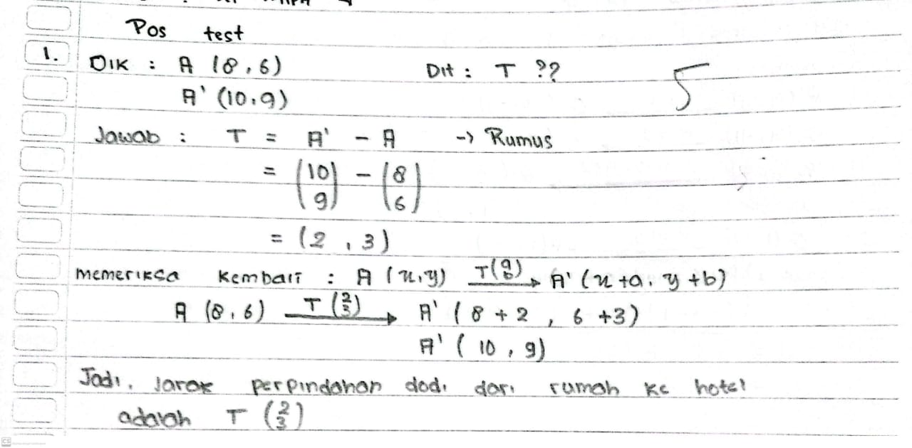
Gambar 4.7 Penyelesaian Soal Kelas Problem Based Learning
Berdasarkan Gambar 4.7 yang merupakan jawaban siswa pada soal no. 1 di kelas Problem Based Learning, dapat dilihat bahwa siswa sudah dapat menyelesaikan masalah matematis sesuai dengan langkah-langkah yang terdapat pada indikator pemecahan masalah secara lengkap. Hal ini sejalan dengan penelitian Sukmawati, Hidayat, Liliani (2022) yang menyatakan bahwa kelas yang menggunakan model Problem Based Learning sebagian besar dapat menuliskan jawaban sesuai indikatornya, secara keseluruhan terlihat terdapat peningkatan kemampuan pemecahan masalah dari setiap indikatornya. Melihat hasil setiap indikator pemecahan masalah, siswa sudah mengatur rencana terbaik atau efektif yang dapat dilakukan dalam menyelesaikan masalah.
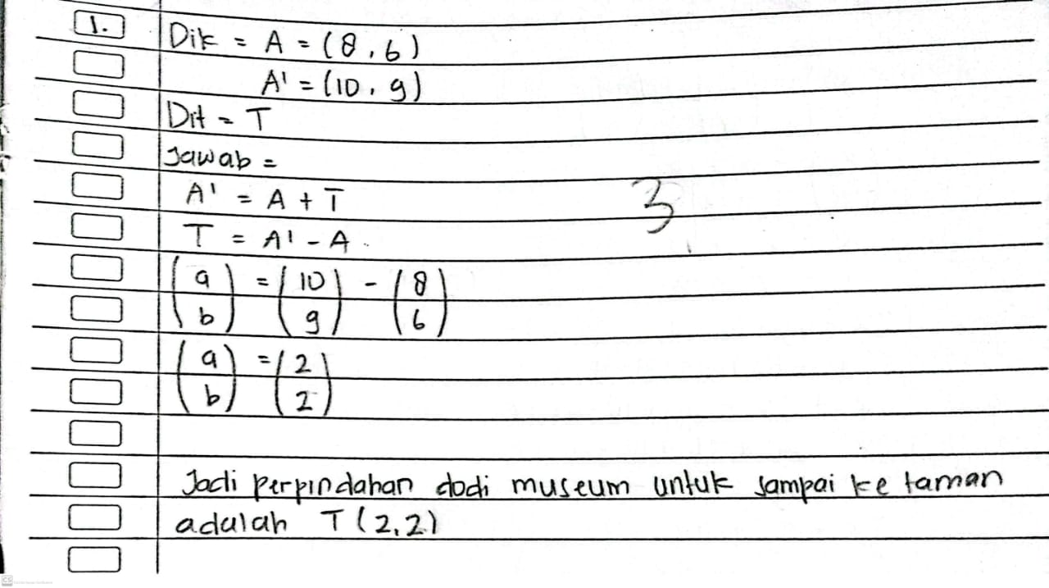Gambar 4.8 Penyelesaian Soal Kelas Direct Instruction
Berdasarkan Gambar 4.8 yang merupakan jawaban siswa no. 1 pada kelas Direct Instruction, dapat dilihat bahwa jawaban siswa sudah benar dan memahami penyelesaian masalah matematis tetapi dalam pengerjannya masih kurang lengkap karena terdapat satu indikator kemampuan pemecahan masalah yang terlewat yaitu indikator memeriksa kembali. Selain itu, jawaban siswa masih terdapat kesalahan dalam menghitung akibat dari kurangnya ketelitian saat mengerjakan. Hal ini yang menyebabkan peningkatan kemampuan pemecahan masalah kelas Direct Instruction lebih sedikit dibandingkan dengan kelas Problem Based Learning. Sejalan dengan penelitian Trisnawati (2018) yang menyatakan bahwa peningkatan kemampuan pemecahan masalah matematis siswa yang memperoleh pembelajaran dengan pendekatan Problem Based Learning lebih baik daripada siswa yang memperoleh Direct Instruction. Didukung oleh hasil penelitian Cintami, Purwanto dan Hamdani (2024) dapat disimpulkan bahwa terdapat pengaruh Problem Based Learning model berbantuan aplikasi Canva terhadap kemampuan pemecahan masalah. Terdapatnya pengaruh model Problem Based Learning berbantuan aplikasi Canva ini disebabkan siswa menjadi lebih aktif dalam pembelajaran karena siswa diorientasikan pada sebuah permasalahan dunia nyata sebagai konteks pembelajaran untuk memperoleh pengetahuan-pengetahuan baru dengan cara mereka sendiri dalam memecahkan masalah.
Selain itu hasil penelitian Noviantii, Yuanita, & Maimunah, (2020) menyatakan bahwa penerapan model Problem Based Learning meningkatkan kemampuan pemecahan masalah matematis siswa. Oleh karena itu, Problem Based Learning merupakan model pembelajaran yang lebih baik dalam membekali siswa dengan keterampilan yang diperlukan untuk menghadapi tantangan di dunia nyata. Salah satunya adalah kemampuannya dalam mengembangkan keterampilan pemecahan masalah, di mana siswa dilatih untuk mengidentifikasi, menganalisis, dan menyelesaikan masalah yang relevan dengan kehidupan nyata. Selain itu, Problem Based Learning juga mendorong siswa untuk berpikir kritis, menganalisis informasi, dan mengevaluasi solusi yang ada, yang mengasah keterampilan berpikir tingkat tinggi.
Hal ini dapat dijelaskan dengan memperhatikan perbedaan karakteristik kedua model pembelajaran tersebut. Problem Based Learning memberikan kesempatan yang lebih besar bagi siswa untuk mengembangkan keterampilan pemecahan masalah melalui eksplorasi, kolaborasi, dan penerapan konsep matematika dalam konteks yang lebih relevan dan nyata. Sebaliknya, model Direct Intruction lebih berfokus pada penyampaian informasi secara langsung, yang cenderung mengurangi kesempatan bagi siswa untuk berlatih dan mengembangkan keterampilan pemecahan masalah secara mandiri. Dalam proses pembalajaran dilapangan benar bahwa kelompok Problem Based Learning cenderung aktif, Anggiana (2019) berpendapat bahwa selama proses pembelajaran kelas Problem Based Learning cenderung aktif, karena siswa tidak hanya menerima informasi secara pasif, tetapi mereka terlibat langsung dalam memecahkan masalah nyata atau relevan, yang memacu mereka untuk berpikir kritis dan kreatif. Dalam model ini, siswa bekerja dalam kelompok, berdiskusi, mengeksplorasi berbagai kemungkinan solusi, dan menerapkan konsep yang telah dipelajari dalam konteks yang lebih nyata. Sedangkan kelas Direct Instruction siswa cenderung lebih pasif karena siswa hanya menerima materi dari guru melalui ceramah atau instruksi yang jelas, dengan sedikit atau tanpa interaksi atau diskusi. Meskipun model ini efektif dalam menyampaikan pengetahuan dasar, siswa cenderung lebih pasif dan kurang terlibat dalam proses belajar aktif.hai ini didukung oleh pendapat Tambunan dan Bukit (2015) yang menyatakan bahwa Direct Instruction merupakan pembelajaran yang berpusat pada guru, sehingga siswa pasif dan hanya mendengarkan penjelasan guru, melihat contoh serta mengerjakan soal yang mengacu kepada contoh yang diberikan guru.
Pada awal pertemuan, kelas yang menggunakan model Problem Based Learning masih dalam tahap adaptasi terhadap pendekatan pembelajaran tersebut. Hal ini terjadi karena model Problem Based Learning jarang diterapkan dalam proses pembelajaran sebelumnya. Akibatnya, siswa cenderung membutuhkan waktu untuk memahami alur dan metode kerja yang diterapkan dalam Problem Based Learning, seperti cara menganalisis masalah, berdiskusi secara kelompok, serta menemukan solusi secara mandiri. Adaptasi ini juga dapat memengaruhi dinamika kelas, seperti keaktifan siswa dalam berdiskusi atau kemampuan mereka dalam mengidentifikasi masalah secara mandiri. Namun, untuk pertemuan selanjutnta siswa mulai terbiasa dengan pendekatan ini. Model dapat menjadi efektif karena siswa sudah mampu mengikuti proses pembelajaran dengan baik, dapat melatih keterampilan berpikir kritis, kerja sama, dan pemecahan masalah yang relevan dengan kehidupan nyata. Selama pembelajaran siswa diberikan LKPD untuk memecahkan suatu masalah, dapat dilihat keaktifan siswa di kelas yang semakin hari semakin bertambah, yang asalnya siswa malu untuk bertanya menjadi berani menanya dan maju kedepan. Pembuatan kelompok pada kelas ini membuat semua siswa aktif dalam pembelajaran, setiap kelompok berdiskusi dengan anggotanya sehingga ketika ada siswa yang segan bertanya pada guru mereka akan bertanya kepada teman kelompoknya. Siswa yang kemampuannya kurang, dibantu oleh anggota lainnya yang paham dalam menyelesaikan masalah yang diberikan. Hal ini didukung oleh penelitian Trianti (2020) yang menyatakan bahwa model Problem Based Learning menggunakan masalah nyata yang tidak dan bersifat terbuka sebagai konteks bagi siswa untuk mengembangkan keterampilan menyelesaikan masalah dan membangun pengetahuan baru.
Sedangkan untuk kelas yang menggunakan model Direct Intruction siswa cenderung lebih mudah mengikuti pembelajaran sejak awal karena pendekatan ini bersifat terstruktur dan berpusat pada guru. Dalam model ini, guru menyampaikan materi secara langsung melalui penjelasan rinci, demonstrasi, atau latihan terarah, sehingga siswa dapat memahami konsep-konsep dasar dengan lebih cepat. Saat pembelajaran berlangsung, ketika ditanya paham atau tidaknya terkait materi mereka hanya diam seolah-olah mengerti dan tidak ada yang ditanyakan. Ketika diberikan latihan sebagian orang bisa menjawabnya dan berani untuk tampil ke depan untuk menuliskan jawabannya. Tetapi, sebagian besarnya lagi mereka mengeluh tidak bisa mengerjakan karena masih belum mengerti tentang materi yang diajarkan. Hal ini didukung oleh penelitian Trianti (2020) yang menyatakan bahwa model pembelajaran Direct Intruction menggunakan pendekatan teacher centered yang terstruktur yang dicirikan oleh arahan dan kontrol guru sehingga membuat siswa menjadi lebih pasif dan guru yang lebih aktif.
Perbedaan mendasar antara Problem Based Learning dan Direct Instruction yang menyebabkan kemampuan pemecahan masalah di kelas Problem Based Learning lebih baik dibandingkan dengan kelas Direct Intruction terletak pada pendekatan pembelajaran yang digunakan (Oktaviana, & Haryadi, 2020). Dalam Problem Based Learning, siswa dihadapkan pada masalah nyata yang kompleks dan bekerja dalam kelompok untuk mencari solusi, yang mendorong mereka untuk berpikir kritis, kreatif, dan berkolaborasi. Guru berperan sebagai fasilitator yang memberikan arahan dan mendampingi siswa dalam proses pencarian solusi, sementara siswa memiliki kendali penuh atas proses pemecahan masalah. Sebaliknya, dalam Direct Intruction, pembelajaran lebih terstruktur dengan guru yang memberi instruksi langsung tentang materi dan keterampilan dasar, sementara siswa cenderung lebih pasif dan berfokus pada pemahaman konsep yang diajarkan. Selain itu, Problem Based Learning memberikan ruang lebih bagi siswa untuk berkolaborasi dan mengasah keterampilan sosial, analisis, dan evaluasi, yang semuanya sangat penting dalam pemecahan masalah, sementara Direct Intruction lebih berfokus pada pembelajaran individu. Karena itu, Problem Based Learning lebih mampu mengembangkan kemampuan pemecahan masalah siswa secara menyeluruh, karena melibatkan siswa dalam pengalaman nyata yang mengharuskan mereka untuk berpikir, bekerja sama, dan menerapkan pengetahuan dalam situasi yang lebih kompleks.
Selain itu, dengan adanya bantuan dari media penunjang yakni aplikasi Canva siswa menjadi lebih bersemangat dalam proses pembelajaran, karena pembelajaran menjadi lebih interaktif dan menarik serta memudahkan siswa maupun guru selama proses pembelajaran. Hal ini sejalan dengan hasil penelitian sebelumnya (Rahmatullah, Inanna dan Ampa, 2020) yang menyatakan media pembelajaran audiovisual menggunakan aplikasi Canva sangat cocok digunakan dalam pembelajaran. Baik digunakan offline atau online, penggunaannya sangat efektif. Media Canva sangat cocok dan memudahkan pelaksanaan proses pembelajaran bagi guru dan siswa.
Dalam Problem Based Learning berbantuan Canva, siswa diberi kesempatan untuk bekerja dalam kelompok untuk memecahkan masalah nyata. Canva digunakan sebagai alat untuk mendesain dan menyajikan solusi yang mereka temukan, seperti membuat poster, infografis, atau presentasi visual lainnya. Canva membantu siswa untuk mengekspresikan ide-ide mereka dengan cara yang lebih menarik dan kreatif. Dalam konteks ini, siswa tidak hanya fokus pada solusi masalah, tetapi juga belajar untuk mengkomunikasikan hasil pemecahan masalah mereka secara efektif melalui desain visual yang menarik. Penggunaan Canva dalam PBL mendorong keterlibatan siswa dalam setiap tahap proses pembelajaran dari merumuskan masalah, merencanakan solusi, hingga menyampaikan ide mereka. Hal ini juga meningkatkan kolaborasi antar siswa dalam kelompok, karena mereka dapat bekerja bersama untuk menyusun desain atau presentasi secara kolektif. Sejalan dengan pendapat yang dikemukakan Imkhala, Ariyanto dan Purwanto (2024) yang menyatakan bahwa Penerapan model Problem Based Learning berbasis canva dalam pembelajaran matematika mendorong peserta didik menggali kemampuan diri, kemampuan kolaborasi bersama kelompok, dan mendorong pemecahan peserta didik dalam masalah kontekstual
Sementara itu, dalam Direct Instruction berbantuan Canva, guru menggunakan Canva untuk menyampaikan informasi secara langsung kepada siswa dengan cara yang lebih menarik dan visual. Guru dapat membuat presentasi slide, infografis, atau materi pembelajaran berbasis gambar untuk memvisualisasikan konsep-konsep yang sulit atau abstrak, sehingga siswa dapat lebih mudah memahami informasi yang disampaikan. Dalam Direct Instruction berbantuan Canva, guru berfokus pada penyampaian pengetahuan secara sistematis dan terstruktur. Penggunaan Canva dalam Direct Instruction dapat membuat pembelajaran lebih menarik dan interaktif, meskipun sifatnya tetap berfokus pada instruksi dari guru. Canva membantu guru untuk mengemas materi yang lebih kompleks dalam format yang mudah dicerna oleh siswa, menggunakan gambar, grafik, dan teks yang saling melengkapi. Hal ini juga memberi kesempatan kepada siswa untuk terlibat lebih dalam dalam memahami materi secara visual, meskipun mereka lebih banyak menerima informasi secara langsung daripada berkolaborasi dalam menyelesaikan masalah. Sejalan dengan pendapat Zebua (2023) Canva dapat digunakan untuk mendesain materi pembelajaran yang akan digunakan atau diberikan oleh guru kepada peserta didiknya.
    - Peningkatan Kemampuan Pemecahan Masalah Matematis Ditinjau Dari Kemandirian Belajar
Data angket kemandirian belajar siswa diperoleh dengan melakukan pengisian angket yang dilakukan setelah pembelajaran selesai atau bersamaan dengan posttest. Angket tersebut bertujuan untuk mengetahui perbedaan kemampuan pemecahan masalah matematis antara siswa yang mendapatkan model Problem Based Learning dengan berbantuan Canva di tinjau dari kemandirian belajar tinggi, sedang dan rendah. Pada hasil uji perbedaan peningkatan kemampuan pemecahan masalah matematis siswa yang mendapatkan model Problem Based Learning berbantuan multimedia Canva ditinjau dari kemandirian belajar, dapat disimpulkan bahwa tidak terdapat perbedaan peningkatan kemampuan pemecahan masalah matematis siswa yang signifikan pada siswa yang mendapatkan model Problem Based Learning berbantuan multimedia Canva ditinjau dari kemandirian belajar. Hal ini didukung oleh penelitiam Nufus, Wira dan Kurniati (2019) yang menyatakan bahwa tidak terdapat perbedaan kemampuan pemecahan masalah matematis antara siswa yang memiliki kemandirian belajar tinggi, sedang, dan rendah. Dilihat dari rata-rata kemandirian belajar setiap kelompok memiliki perbedaan yang cukup kecil dimana kemandirian belajar kelompok tinggi memiliki rata-rata 0,78; kelompok sedang memiliki rata-rata 0,73; sedangkan kelompong rendah memiliki rata-rata 0,70 dan ketiganya memiliki kategori tinggi.
Menurut Kurniyawati, Mahmudi, dan Wahyuningrum (2019) menyatakan bahwa siswa yang mempunyai kemandirian belajar yang tinggi akan aktif menggunakan berbagai sumber belajar, menyelesaikan tugas-tugas yang diberikan, serta menyelesaikan soal-soal pemecahan masalah. Hal ini dapat dilihat dari rata-rata kemampuan pemecahan masalah di setiap kategori yang menyatakan ketiga kelompok tersebut memiliki kemampuan pemecahan masalah yang tinggi. Selain itu, motivasi siswa yang tinggi dalam mengerjakan soal yang diberikan meskipun dengan kemandirian belajar rendah, tetap cenderung akan berusaha lebih keras untuk menyelesaikan masalah dan memahami materi yang diajarkan. Mereka akan lebih aktif mencari bantuan, berkolaborasi dengan teman sekelas, atau menggunakan sumber daya yang ada untuk meningkatkan pemahaman mereka, yang pada akhirnya menyamakan hasil pemecahan masalah di antara siswa dengan tingkat kemandirian belajar berbeda.
Faktor yang menyebabkan tidak adanya perbedaan yang signifikan dalam peningkatan kemampuan pemecahan masalah matematis antara kelompok siswa dengan kemandirian belajar tinggi, sedang, dan rendah dalam kelas Problem Based Learning dapat disebabkan oleh efektivitas pembelajaran. Pembelajaran dirancang dengan pendekatan yang memfasilitasi siswa dari berbagai tingkat kemandirian (Akhyar, Remiswal, & Khadijah, 2024), misalnya dengan memberi kesempatan semua siswa untuk terlibat aktif selama proses pembelajaran, maka siswa dengan kemandirian belajar rendah tetap dapat mengikuti pembelajaran dengan efektif. Dalam hal ini, Problem Based Learning berbantuan Canva mampu memberi kesempatan untuk bekerja sama, yang memungkinkan mereka untuk saling membantu dan mendiskusikan solusi, sehingga perbedaan kemandirian belajar tidak terlalu berpengaruh terhadap hasil akhir.
Keberagaman karakteristik individu siswa, yang meliputi tingkat kesiapan akademik dan keterampilan berpikir kritis dan kreatif merekan mereka. Hal ini diperkuat oleh temuan dari penelitian Abnisa dan Zubairi, (2023) yang menunjukkan bahwa siswa dengan latar belakang akademik yang berbeda menunjukkan peningkatan yang serupa dalam kemampuan pemecahan masalah matematika ketika diterapkan Problem Based Learning, karena semua siswa memiliki akses yang sama terhadap sumber daya pembelajaran, seperti alat bantu pembelajaran multimedia Canva, maka perbedaan dalam kemandirian belajar mungkin tidak akan terlalu mempengaruhi hasil pemecahan masalah mereka. Kemampuan berpikir kreatif matematis yang mencakup kemampuan untuk menghasilkan berbagai ide, solusi, atau pendekatan alternatif dalam memecahkan masalah. Siswa yang memiliki kemampuan berpikir kreatif yang baik dapat melihat masalah dari berbagai sudut pandang, yang memungkinkan mereka untuk menemukan lebih banyak cara untuk menyelesaikan suatu permasalahan matematika. Menurut Atiyah dan Nuraeni (2022) tingkat kemandirian belajar siswa mempengaruhi tingkat kemampuan berpikir kreatif matematis siswa. Penelitian menunjukkan bahwa kemampuan berpikir kreatif berkontribusi signifikan terhadap kemandirian belajar siswa. Siswa yang dilatih untuk berpikir kreatif cenderung lebih sukses dalam pemecahan masalah karena mereka dapat mengembangkan strategi baru dan inovatif ketika menghadapi tantangan. Biasanya, di awal pendidikan, siswa lebih bergantung pada guru, namun seiring berjalannya waktu dan dengan dukungan yang tepat, mereka akan mulai berkembang menjadi lebih mandiri.
Faktor tidak terdapatnya perbedaan kemampuan pemecahan masalah ditinjau dari kemandirian belajar dapat disebabkan oleh beberapa hal. Salah satu alasan utamanya adalah bahwa kemandirian belajar merupakan proses yang berkembang secara bertahap dan memerlukan waktu yang cukup lama untuk diamati secara akurat. Kemandirian belajar tidak muncul secara instan, melainkan berkembang seiring waktu melalui pengalaman dan latihan. Oleh karena itu, dalam jangka pendek, perbedaan antar siswa mungkin belum tampak secara signifikan. Sesuai dengan pendapat Lestari dan Nurafifah (2021) yang menyatakan bahwa untuk mengukur kemandirian belajar siswa secara akurat diperlukan waktu yang cukup lama.
Selain itu, proses kolaborasi dalam Problem Based Learning bisa menjadi faktor yang mempengaruhi hasil pembelajaran. Meskipun Problem Based Learning mendorong kerja kelompok, tidak semua siswa dapat berkolaborasi dengan efektif. Siswa dengan kemandirian belajar rendah bisa mendapatkan dukungan dari teman-teman mereka yang lebih mandiri, sedangkan siswa dengan kemandirian belajar tinggi bisa memperkaya pemahaman mereka dengan berdiskusi dan berbagi ide. Proses pembelajaran yang berbasis pada diskusi dan kolaborasi ini dapat meratakan kemampuan pemecahan masalah di antara siswa dengan kemandirian belajar tinggi, sedang, dan rendah. Penelitian oleh Neriasari & Ismawati (2018) menekankan bahwa kolaborasi yang optimal antara siswa dengan berbagai tingkat kemandirian dengan model Problem Based Learning berbantuan Canva efektif dalam meningkatkan keterampilan pemecahan masalah.
Dukungan eksternal, seperti motivasi orang tua dan akses terhadap sumber belajar, juga memainkan peran penting. Penelitian Fauzi, Anugrahana, Ariyanti (2023) menunjukkan bahwa meskipun Problem Based Learning meningkatkan kemampuan pemecahan masalah, perbedaan dalam tingkat dukungan eksternal yang diterima siswa dapat mempengaruhi hasilnya. Siswa dengan kemandirian tinggi yang memiliki dukungan lebih banyak dari luar kelas cenderung lebih berhasil dalam mengatasi tantangan, sementara siswa dengan kemandirian rendah mungkin tidak mendapatkan bantuan yang cukup. Oleh karena itu, meskipun Problem Based Learning memberikan kesempatan untuk mengembangkan keterampilan pemecahan masalah, faktor-faktor seperti kesiapan akademik siswa, efektivitas kolaborasi dalam kelompok, dan dukungan eksternal tetap memainkan peran penting dalam hasil yang dicapai.

BAB V
KESIMPULAN DAN SARAN

Kesimpulan
Berdasarkan hasil penelitian dan pembahasan secara keseluruhan terhadap data, maka dapat disimpulkan bahwa terdapat peningkatan kemampuan pemecahan masalah matematis antara siswa yang mendapatkan model Problem Based Learning berbantuan multimedia Canva dengan siswa yang mendapatkan model Direct Intruction berbantuan multimedia Canva. Model Problem Based Learning berbantuan multimedia Canva terbukti lebih baik dalam meningkatkan kemampuan pemecahan masalah matematis siswa dibandingkan dengan model Direct Intruction berbantuan multimedia Canva. Selain itu, dilihat dari kemandirian belajar siswa yang mendapatkan model Problem Based Learning berbantuan multimedia Canva tidak terdapat perbedaan peningkatan kemampuan pemecahan masalah matematis antara siswa yang memiliki kemandirian belajar tinggi, sedang dan rendah.

Rekomendasi
Berdasarkan pembahasan hasil penelitian dan kesimpulan di atas yang berkaitan dengan keterbatasan penelitian yang telah dilakukan, maka yang dapat peneliti sampaikan dalam upaya meningkatkan mutu pendidikan adalah sebagai berikut:
    - Diharapkan dengan menggunakan model pembelajaran Problem Based Learning berbantuan multimedia Canva dapat menjadi acuan untuk mencari solusi dalam meningkatkan kemampuan pemecahan masalah matematis siswa dalam pembelajaran untuk mencapai tujuan pendidikan.
    - Diharapkan bisa memberikan motivasi bagi siswa untuk belajar secara mandiri agar kemampuan pemecahan masalah meningkat sehingga kualitas belajar menjadi lebih maksimal.
    - Perlu dilakukannya penelitian kembali mengenai kemampuan pemecahan masalah siswa untuk mengetahui sama atau tidaknya hasil dari penelitian pada materi pecahan senilai maupun materi matematika yang lain.

DAFTAR PUSTAKA
Abidin. (2019). Kreativitas Guru Menggunakan Model Pembelajaran Dalam Meningkatkan Hasil Belajar Siswa. Didaktika, 1(2), 225.

Abnisa, A. P., & Zubairi, Z. (2023). Pengaruh Media Pembelajaran Terhadap Hasil Belajar Pendidikan Agama Islam di MTs Daarus Sa’adah Cipondoh Tangerang. EDUKASIA: Jurnal Pendidikan Dan Pembelajaran, 4(2), 2183-2198.

Akhyar, M., Remiswal, R., & Khadijah, K. (2024). Pelaksanaan evaluasi P5 dalam meningkatkan kreativitas dan kemandirian siswa pada mata pelajaran PAI di SMPN 1 VII Koto Sungai Sariak. Instructional Development Journal, 7(2), 362-372.

Ali, M. & Asrori, M. (2009). Psikologi Remaja Perkembangan Peserta Didik. Jakarta: Bumi Aksara.

Allo, D. P., Sudia, M., Kadir, K., & Hasnawati, H. (2019). Penerapan model pembelajaran problem based learning setting kelompok untuk meningkatkan kemampuan pemecahan masalah matematis siswa di SMP Swasta Antam Pomalaa. Jurnal Pendidikan Matematika, 10(1), 19-30.

Ambarita, E. (2021). Belajar Dari Rumah (BDR) Menggunakan Padlet Alternatif E-Learning pada Masa Pandemi Covid-19 (Studi Kasus Di SMAN 56 Jakarta). JIRA: Jurnal Inovasi Dan Riset Akademik, 2(1), 30–36.

Amelia, R. (2017). Pengaruh Model Explicit Instruction Melalui Teknik Mnemonic Untuk Meningkatkan Pemahaman Konsep Matematis Ditinjau Dari Jenis Kelamin Peserta Didik Di Smp N 31 Bandar Lampung (Doctoral dissertation, UIN Raden Intan Lampung).

Anggiana, A. D. (2019). Implementasi Model Problem Based Learning untuk Meningkatkan Kemampuan Pemecahan Masalah Matematis Siswa: Pembelajaran Berbasis Masalah: Problem Based Learning: Pemecahan masalah. Symmetry: Pasundan Journal of Research in Mathematics Learning and Education, 4(2), 56-69.

Angraini, D. F. (2018). Analisis pemecahan masalah masalah berbasis polya pada materi perkalian vektor ditinjau dari gaya belajar. Jurnal Pendidikan Matematika Dan Pelajaran, 6, 91–99.

Ansori, Y., & Herdiman, I. (2019). Pengaruh kemandirian belajar terhadap kemampuan pemecahan masalah matematis siswa SMP. Journal of Medives: Journal of Mathematics Education IKIP Veteran Semarang, 3(1), 11-19.
Arends, R. L. (1997). Classroom instruction and management I. New York: The McGraw-Hill Companies.

Arikunto, S. (2013). Dasar-dasar evaluasi pendidikan (Edisi 2). Jakarta: Bumi Aksara.

Arsyad, A. (2017). Media pembelajaran. Jakarta: Raja Grafindo Persada.

Astuti, D. P., Muslim, A., & Bramasta, D. (2020). Analisis persiapan guru dalam pelaksanaan pembelajaran matematika di kelas IV SD Negeri Jambu 01. Jurnal Wahana Pendidikan, 7(2), 185-192.

Astuti, P., Alimin, A., & Mustakim, M. (2023). Penerapan model Problem Based Learning (PBL) berbantuan aplikasi Canva sebagai media pembelajaran untuk meningkatkan hasil belajar peserta didik. Jurnal Pemikiran dan Pengembangan Pembelajaran, 5(3), 1026-1034.

Atiyah, A., & Nuraeni, R. (2022). Kemampuan berpikir kreatif matematis dan self-confidence ditinjau dari kemandirian belajar siswa. Jurnal Inovasi Pembelajaran Matematika: PowerMathEdu, 1(1), 103-112.

Azizah. (2019). Berpikir kritis dan Problem Based Learning. Surabaya: Media Sahabat Cendikia.

Bernard, M., Nurmala, N., Mariam, S., & Rustyani, N. (2018). Analisis kemampuan pemecahan masalah matematis siswa SMP kelas IX pada materi bangun datar. SJME (Supremum Journal of Mathematics Education, 2(2), 77-83.

Bruce, J., Weil, M., & Calhoun, E. (2009). Models of teaching. Boston, MA: Pearson.

Cintami, A. D., Purwanto, A., & Hamdani, D. (2024). Pengaruh Problem Based Learning Model Berbantuan Aplikasi Canva Terhadap Kemampuan Pemecahan Masalah Fisika Siswa SMA. Jurnal Penelitian Pembelajaran Fisika, 15(2), 186-195.

Dewi, Asifa, & Zanthy. (2020). Pengaruh kemandirian belajar terhadap hasil belajar matematika. PYTHAGORAS: Jurnal Program Studi Pendidikan Matematika, 9(1), 48-54.

Egen dkk. (2012) Strategi dan Model Pembelajaran Mengajarkan Konten dan Keterampilan Berpikir. Jakarta: Indeks.

Ekananda, Pujiastuti, dkk. (2020). Analisis Kemampuan Pemecahan Masalah Matematis Ditinjau Dari Kemandirian Belajar Siswa. Wilangan: Jurnal Inovasi Dan Riset Pendidikan Matematika, 1(4), 367–382.

Fatmawati, A. (2014). Penerapan Pendekatan Auditory Intellectually Repetition (AIR) pada Materi Pertidaksamaan Di Kelas XC SMAN 1 Kauman Tulungagung. MATHEdunesa, 3(2).

Fauzi, R., Anugrahana, A., & Ariyanti, P. B. Y. (2023). Penerapan model pembelajaran problem based learning (pbl) untuk meningkatkan hasil belajar ipa tentang pemahaman sifat-sifat cahaya pada kelas iv sd negeri plaosan 1. Jurnal Pendidikan Tambusai, 7(1), 2569-2574.

Ferdiansa, R. A., Miyono, N., Reffiane, F., & Suprihatin, G. (2023). Penerapan Model Problem Base Learning Berbantu “Canva” Terhadap Hasil Belajar Siswa Kelas II SDN Gajahmungkur 04. Innovative: Journal of Social Science Research, 3(2), 12099-12110.

Hafizah, Z., & Samosir, K. (2023). Pengembangan media pembelajaran interaktif berbasis aplikasi Canva untuk meningkatkan kemampuan pemecahan masalah matematis siswa kelas VIII SMP Nurul Islam Indonesia Medan. Nautical: Jurnal Ilmiah Multidisiplin Indonesia, 2(1), 42-51.

Hendriana, Heris, dkk. (2017). Hard Skills dan Soft Skills Matematik Siswa. Bandung: Refika Aditama.

Hidayat, N., & Khotimah, H. (2019). Pemanfaatan teknologi digital dalam kegiatan pembelajaran. Jurnal Pendidikan Dan Pengajaran Guru Sekolah Dasar (JPPGuseda), 2(1), 10-15.

Hidayat, R., Roza, Y., & Murni, A. (2019). Peran penerapan model problem based learning (pbl) terhadap kemampuan literasi matematis dan kemandirian belajar. JURING (Journal for Research in Mathematics Learning), 1(3), 213-218.

Hidayat, W., & Sariningsih, R. (2018). Kemampuan pemecahan masalah matematis dan adversity quotient siswa SMP melalui pembelajaran open ended. JNPM (Jurnal Nasional Pendidikan Matematika), 2(1), 109-118.

Ilmiani, A. M., Ahmadi, A., Rahman, N. F., & Rahmah, Y. (2020). Multimedia interaktif untuk mengatasi problematika pembelajaran Bahasa Arab. Al-Ta’rib Jurnal Ilmiah Program Studi Pendidikan Bahasa Arab, 8(1), 17-32.

Imkhala, M. F., & Ariyanto, L. (2024). Peningkatan Hasil Belajar Siswa Dengan Model Problem Based Learning Berbasis Aplikasi Canva Pada Pembelajaran Matematika. In Prosiding Seminar Nasional Pendidikan Profesi Guru.2(1), 172-181.
Isrok’atun, and Amelia Rosmala (2018). Model-Model Pembelajaran Matematika. Jakarta: 74 Bumi Aksara.

Iswara, E., & Sundayana, R. (2021). Penerapan model pembelajaran problem posing dan direct instruction dalam meningkatkan kemampuan pemecahan masalah matematis siswa. Plusminus: Jurnal Pendidikan Matematika, 1(2), 223-234.

Kamid, K., & Sinabang, Y. (2019). Pengaruh penerapan model pembelajaran Problem Based Learning (PBL) terhadap kemampuan berpikir tingkat tinggi (HOTS) ditinjau dari motivasi belajar siswa. Jurnal Manajemen Pendidikan Dan Ilmu Sosial, 1(1), 127-139.

Koesnandar. (2006). Pengembangan Software Pembelajara Multimedia Interaktif. Jurnal Teknodik. 10.

Layali, N. K., & Masri, M. (2020). Kemampuan pemecahan masalah matematis melalui model treffinger di SMA. Jurnal Pendidikan Matematika Raflesia, 5(2), 137-144.

Lenaini, I. (2021). Teknik pengambilan sampel purposive dan snowball sampling. Historis: Jurnal Kajian, Penelitian dan Pengembangan Pendidikan Sejarah, 6(1), 33-39.

Lestari dan Yudhanegara. (2017). Penelitian Pendidikan Matematika. Bandung: Refika Aditama.

Lestari, dkk. (2022). Pengaruh Motivasi Belajar Siswa terhadap Kemampuan Pemecahan Masalah Matematika Pada Materi Barisan dan Deret . Jurnal Ilmiah Profesi Pendidikan, 7 (3), 1078 – 1085.

Mawaddah, M., Nur, J., Ahmad, A. K., & Indahwaty, I. (2023). Efektivitas model pembelajaran direct instruction terhadap hasil belajar matematika siswa. Griya Journal of Mathematics Education and Application, 3(1), 97-106.

Mayasari, M., & Rosyana, T. (2019). Pengaruh kemandirian belajar terhadap kemampuan pemecahan masalah matematis siswa SMP Kota Bandung. Jurnal Cendekia: Jurnal Pendidikan Matematika, 3(1), 82-89.

Meylinda, M., Putri, D. H., & Risdianto, E. (2024). Pengaruh Model Problem Based Learning (PBL) Berbantuan Media Animasi Berbasis Canva Terhadap Hasil Belajar Fisika Di SMA. Jurnal Penelitian Pembelajaran Fisika, 15(2), 196-203.

Munir. (2012). Multimedia Konsep dan Aplikasi dalam Pendidikan. Bandung: Alfabeta.

Nasution, M. K., Irmayanti, I., & Julyanti, E. (2018). Efektivitas model pembelajaran direct instruction (DI) terhadap kemampuan pemahaman konsep matematika siswa pada materi pecahan kelas VII SMP Muhammadiyah-25 Rantauprapat. Jurnal Pembelajaran Dan Matematika Sigma (JPMS), 4(2).

Nasution, S. R., & Mujib, A. (2022). Peningkatan kemampuan pemecahan masalah matematis dan kemandirian belajar siswa melalui pembelajaran berbasis masalah. Edumaspul: Jurnal Pendidikan, 6(1), 40-48.

Neriasari, D. P., & Ismawati, E. (2018). Pengaruh penggunaan model pembelajaran problem based learning terhadap hasil prestasi belajar menulis eksplanasi ditinjau dari aspek motivasi belajar siswa. Jurnal Pendidikan Bahasa, 7(2), 436-447.

NH, M. I. S., & Winata, H. (2016). Meningkatkan hasil belajar siswa melalui penerapan model pembelajaran direct instruction. Jurnal pendidikan Manajemen perkantoran, 1(1), 49-60.

Noriza, M. D., & Kartono, K. (2017). Kemampuan Pemecahan Masalah Dan Disposisi Matematis Berdasarkan Tingkat Berpikir Geometri Pada Model Pbl Pendekatan Van Hiele. In Prisma, Prosiding Seminar Nasional Matematika (pp. 347-355).

Noviantii, E., Yuanita, P., & Maimunah, M. (2020). Pembelajaran berbasis masalah dalam meningkatkan kemampuan pemecahan masalah matematika. Journal of Education and Learning Mathematics Research (JELMaR), 1(1), 65-73.

Novitasari, D. (2016). Pengaruh penggunaan multimedia interaktif terhadap kemampuan pemahaman konsep matematis siswa. FIBONACCI: Jurnal Pendidikan Matematika Dan Matematika, 2(2), 8-18.

Nufus, H., Wira, C., & Kurniati, A. (2019). Pengaruh penerapan model learning cycle 7E terhadap kemampuan pemecahan masalah matematis ditinjau berdasarkan kemandirian belajar siswa SMPN 31 Pekanbaru. JURING (Journal for Research in Mathematics Learning), 2(3), 199-210.

Nugraha, A., & Zanthy, L. S. (2019). Analisis kemampuan pemecahan masalah siswa SMA pada materi sistem persamaan linear. Journal on Education, 1(2), 179-187.

Nurfatanah, N., Rusmono, R., & Nurjannah, N. (2018). Kemampuan pemecahan masalah matematika siswa sekolah dasar. In Prosiding Seminar Dan Diskusi Pendidikan Dasar.

Nuryana, D., & Rosyana, T. (2019). Analisis kesalahan siswa smk dalam menyelesaikan soal pemecahan masalah matematik pada materi program linear. Jurnal Cendekia: Jurnal Pendidikan Matematika, 3(1), 11–20.

OECD. (2023). PISA 2022 Result : Factsheets Indonesia.

Oktaviana, D., & Haryadi, R. (2020). Pengaruh model pembelajaran problem based learning (PBL) terhadap kemampuan pemecahan masalah mahasiswa. AKSIOMA: Jurnal Program Studi Pendidikan Matematika, 9(4), 1076.

Panggabean, Y. E., Mulyono, M., & Banjarnahor, H. (2022). Perbedaan Peningkatan Kemampuan Pemecahan Masalah Matematis dan Disposisi Matematis Siswa Menggunakan Model Pembelajaran Problem Based Learning dan Discovery Learning. Jurnal Cendekia: Jurnal Pendidikan Matematika, 7(1), 49-59.

Panjaitan, W. A., Simarmata, E. J., Sipayung, R., & Silaban, P. J. (2020). Upaya meningkatkan hasil belajar siswa menggunakan model pembelajaran Discovery Learning di sekolah dasar. Jurnal Basicedu, 4(4), 1350–1357.

Pratiwi, E., Oktalia, P., & Sari, D. K. (2024). Teaching Speaking Ability Of Vocational High School Students Through Direct Instruction Model. Esteem Journal of English Education Study Programme, 7(2), 682-688.

Prihastuti, W. S., Hudiono, B., & Mirza, A. (2013). Pemecahan masalah matematis siswa ditinjau dari tingkat kemampuan dasar matematika. Jurnal Pendidikan dan Pembelajaran, 2(12), 1-16.

Purnamasari, I., & Setiawan, W. (2019). Analisis kemampuan pemecahan masalah matematis siswa SMP pada materi SPLDV ditinjau dari kemampuan awal matematika. Journal of Medives: Journal of Mathematics Education IKIP Veteran Semarang, 3(2), 207-215.

Putri, A. S., & Sunata, S. (2023). Penerapan Model Problem Based Learning (Pbl) Berbantuan Media Canva Untuk Meningkatkan Hasil Belajar Bahasa Indonesia Siswa SD. Garda Guru: Jurnal PPG Unpas.

Rahman, F., Yurniwati, Y., & Bintoro, T. (2018). Pengaruh model problem based learning (pbl) terhadap kemampuan pemecahan masalah matematika ditinjau dari metakognisi belajar siswa sekolah dasar. Prosiding Seminar Dan Diskusi Pendidikan Dasar.
Rahmatullah, Inanna and Ampa A T . (2020) Media Pembelajaran Audio Visual Berbasis Aplikasi Canva. Jurnal Basicedu, 12, 317–327.

Ramdan, Z. M., Veralita, L., Rohaeti, E. E., & Purwasih, R. (2018). Analisis self confidence terhadap kemampuan pemecahan masalah matematis siswa SMK pada materi barisan dan deret. AKSIOMA: Jurnal Program Studi Pendidikan Matematika, 7(2), 171-179.

Riyanti, Y., Wahyudi, W., & Suhartono, S. (2021). Pengaruh kemandirian belajar terhadap hasil belajar matematika siswa sekolah dasar. Edukatif: Jurnal Ilmu Pendidikan, 3(4), 1309-1317.

Rosdiani, D. (2012). Model pembelajaran langsung dalam pendidikan jasmani dan kesehatan. Bandung: Alfabeta.

Rosmaya, E. (2023). Penerapan Model Pbl Pada Mata Kuliah Kurikulum Dan Pembelajaran. Jurnal Tuturan, 12(2), 80-86.

Rukimin, R. (2016). Multimedia Interaktif Dalam Pembelajaran Bahasa Arab. Prosiding Seminar Nasional Teknologi Pendidikan.

Ruseffendi, H. E. T. (2010). Perkembangan pendidikan matematika. Jakarta: Universitas Terbuka.

Saputri, Y., & Wardani, K. W. (2021). Meta analisis: efektivitas model pembelajaran problem solving dan problem based learning ditinjau dari kemampuan pemecahan masalah matematika sd. Jurnal Cendekia: Jurnal Pendidikan Matematika, 5(2), 935-948.

Sari, D. P., Muhardini, S., & Hadi, E. (2023). Penerapan Model Problem Based Learning Berbantuan Media Canva untuk Meningkatkan Hasil Belajar Matematika. Justek: Jurnal Sains dan Teknologi, 6(4), 572-580.

Shoimin, A. (2014). 68 Model Pembelajaran Inovatif dalam Kurikulum 2013. Yogyakarta: Ar-Ruzz Media.

Siregar, S. (2013). Metode Penelitian Kuantitatif. Jakarta: PT Fajar Interpratama Mandiri.

Siyoto dan Sodik. (2015). Data Metodologi Penelitian. Yogyakarta: Literasi Media Publishing.

Sudjana, D. (2004). Manajemen program pendidikan: Untuk pendidikan nonformal dan pengembangan sumber daya manusia. Bandung: Falah Production.

Sugandi, A. I. (2013). Pengaruh Pembelajaran Berbasis Masalah dengan Setting Kooperatif Jigsaw terhadap Kemandirian Belajar Siswa SMA. Infinity : Jurnal Ilmiah Program Studi Matematika STKIP Siliwangi Bandung, 2(2), 144–155.

Sugiyanto, (2010). Model-model Pembelajaran Inovatif. Surakarta: Panitia Sertifikasi Guru Rayon 13 FKIP UNS Surakarta.

Sugiyono. (2018). Metode Penelitian Kuantitatif, Kualitatif, dan R&D. Bandung: Alfabeta.

Sukmawarti, S., Hidayat, H., & Liliani, O. (2022). Implementasi Model Problem Based Learning untuk Meningkatkan Kemampuan Pemecahan Masalah Matematika Siswa SD. Jurnal Pendidikan dan Konseling (JPDK), 4(4), 886-894.

Sulistyani, D., Roza, Y., & Maimunah, M. (2020). Hubungan kemandirian belajar dengan kemampuan pemecahan masalah matematis. Jurnal Pendidikan Matematika, 11(1), 1-12.

Sumarmo, U, Dedy, E dan Rahmat (1994). Suatu Alternatif Pengajaran untuk Meningkatkan Pemecahan Masalah Matematika pada Guru dan Siswa SMA. Laporan Hasil Penelitian FPMIPA IKIP Bandung.

Sumartini, T. S. (2016). Peningkatan kemampuan pemecahan masalah matematis siswa melalui pembelajaran berbasis masalah. Mosharafa: Jurnal Pendidikan Matematika, 5(2), 148-158.

Sundayana, R. (2016). Kaitan antara gaya belajar, kemandirian belajar, dan kemampuan pemecahan masalah siswa SMP dalam pelajaran matematika. Mosharafa: Jurnal Pendidikan Matematika, 5(2), 75-84.

Sundayana. (2020). Statistika Penelitian Pendidikan. Bandung: Alfabeta.

Sutja, Akmal, dkk. (2017). Penulisan skripsi untuk prodi Bimbingan konseling. Yogyakarta: writing revolution.

Syarifah. (2022). Model Problem Based Learningdan Pembentukan Kelompok Sosial. Bekasi: Mikro Media Teknologi.

Tamsyani, W. (2016). Pengaruh model pembelajaran dan kesadaran metakognitif terhadap hasil belajar peserta didik SMA dalam materi pokok asam basa. Journal of Educational Science and Technology, 2(1), 10-25.

Tanjung, R. E., & Faiza, D. (2019). Canva sebagai media pembelajaran pada mata pelajaran dasar listrik dan elektronika. Voteteknika (Vocational Teknik Elektronika Dan Informatika), 7(2), 79-85.

Trianto. (2010). Mendesain Model Pembelajaran Inovatif-Progresif. Jakarta: Kencana.

Trisnawati, R. (2018). Studi Komparatif Tentang Peningkatan Kemampuan Pemecahan Masalah Matematis Siswa MTs yang Memperoleh Pembelajaran dengan Pendekatan Problem Posing dan Direct Instruction. Mathline: Jurnal Matematika dan Pendidikan Matematika, 3(2), 101-114.

Uep dan Sambas. (2011). Desain Penelitian Kuantitatif. Bandung : Karya Andhika Utama.

Uno, Hamzah B. (2013) Model-Model Pembelajaran Menciptakan Proses Belajar Mengajar yang Kreatif dan Efektif. Jakarta: Bumi Aksara.

Walker, A., Leary, H., & Hmelo-Silver, C. (Eds.). (2015). Essential readings in problem-based learning: Exploring and extending the legacy of Howard S. Barrows. Purdue University Press.

Wiriani, W. T. (2021). Pengaruh kemandirian belajar terhadap hasil belajar siswa pada pembelajaran online. Jurnal Ilmiah Matematika Realistik, 2(1), 57-63.

Wulandari, R. M., Widyaningrum, L., & Arini, L. D. D. (2021). Pengaruh Inovasi Cerdas pada Sistem Muskuloskeletal melalui Media Pembelajaran Interaktif di Sekolah Dasar. Jurnal Basicedu, 5(5), 3034- 3042.

Wulandari, T., & Mudinillah, A. (2022). Efektivitas penggunaan aplikasi canva sebagai media pembelajaran ipa mi/sd. Jurnal Riset Madrasah Ibtidaiyah, 2(1), 102-118.

Yuniwati, I., Hidayat, A., & Wilujeng, N. S. R. (2023). Peningkatan Kemampuan Guru Matematika Di SMK Dalam Pembuatan Media Pembelajaran Menggunakan Canva. Community Development Journal: Jurnal Pengabdian Masyarakat, 4(6), 12051-12056.

Zakiyah, S., Imania, S. H., Rahayu, G., & Hidayat, W. (2018). Analisis kemampuan pemecahan masalah dan penalaran matematik serta self-efficacy siswa Sma. JPMI (Jurnal Pembelajaran Matematika Inovatif), 1(4), 647.

Zebua, N. (2023). Potensi Aplikasi Canva Sebagai Media Pembelajaran Praktis Guru dan Peserta Didik. Educativo: Jurnal Pendidikan, 2(1), 229-234.

LAMPIRAN-LAMPIRAN

LAMPIRAN A INSTRUMEN PENELITIAN

- Kisi-kisi Instrumen Kemampuan Pemecahan Masalah
- Lembar Soal Instrumen Kemampuan Pemecahan Masalah
- Alternatif Penyelesaian Instrumen Kemampuan Pemecahan Masalah
- Rubrik Penskoran Instrumen Kemampuan Pemecahan Masalah
- Kisi-kisi Instrumen Angket Kemandirian Belajar
- Lembar Soal Instrumen Angket Kemandirian Belajar
- Rubrik Penskoran Instrumen Kemandirian belajar
A.1 Kisi-kisi Instrumen Kemampuan Pemecahan Masala
KISI-KISI SOAL KEMAMPUAN PEMECAHAN MASALAH MATEMATIS

Mata Pelajaran : Matematika
Satuan Pendidikan : SMA
Sekolah : SMA Negeri 18 Garut
Kelas/Semester : XI/Ganjil
Materi Pokok : Transformasi Geometri

Kompetensi Dasar | Indikator Kemampuan Peemcahan Masalah | Indikator Soal | Soal | Bentuk Soal
- Menganalisis sifat-sifat transformasi geometri (translasi, refleksi, dilatasi dan rotasi) dengan pendekatan koordinat dan menerapkannya dalam menyelesaikan masalah.  - Menyajikan objek kontekstual, menganalisis informasi terkait sifat-sifat objek dan menerapkan aturan transformasi geometri (translasi, refleksi, dilatasi, dan rotasi) dalam memecahkan masalah. | - Memahami Masalah  - Menuliskan Rencana pemecahan masalah  - Melaksanakan Rencana pemecahan masalah  - Memeriksa kembali | Peserta didik dapat memecahkan permasalahan sehari-hari yang berkaitan dengan translasi menggunakan titik bayangan suatu titik. | - Dodi sedang berada di kota A untuk liburan. Setelah melihat peta ia akan mengunjungi dua tempat yang berbeda, Dodi akan memulai perjalanannya dari hotel ke suatu museum yang jaraknya 8 satuan ke timur dan 6 satuan ke utara. Kemudian ia berjalan ke sebuah taman yang jaraknya 10 satuan ke timur dan 9 satuan ke utara dari hotel. Tentukan perpindahan dodi dari museum untuk sampai ke taman? | Uraian
 |  | Peserta didik dapat memecahkan permasalahan sehari-hari yang berkaitan dengan dilatasi menggunakan titik asal dan hasil dilatasinya. | - Di studio fotografi, seorang fotografer mengambil gambar dari sebuah objek, jika diletakan di koordinat cartesius gambar tersebut terlatak di titik M (8, -5). Setelah meninjau hasil gambar, fotografer memutuskan untuk memperbesar gambar tersebut agar lebih menarik. Dengan menggunakan teknik dilatasi dari pusat O (0, 0), objek tersebut berhasil dipindahkan ke posisi baru di titik M′ (32, -20). Berapakah faktor skala dilatasi yang digunakan oleh fotografer untuk memperbesar gambar tersebut? | Uraian
 |  | Peserta didik dapat memecahkan permasalahan yang berkaitan dengan aturan refleksi dalam menyelesaikan permasalahan yang kontekstual. | - Seorang desainer grafis sedang bekerja membuat logo baru untuk sebuah perusahaan. Ia mulai dengan sebuah titik P yang merepresentasikan posisi awal logo. Setelah melakukan refleksi terhadap sumbu-x, logo tersebut menjadi titik Q. Kemudian, desainer itu melakukan dilatasi pada titik Q dengan pusat di titik O (0, 0) dan faktor skala 2, sehingga menghasilkan titik R (2, 6). Berapakah jarak antara posisi awal logo di titik P dan posisi bayangan logo di titik Q? | Uraian
 |  | Peserta didik dapat memecahkan permasalahan yang berkaitan dengan aturan translasi dalam menyelesaikan permasalahan yang kontekstual. | - Berdasarkan garis lintang dan bujur, kapal A yang akan dikendarai Ahmad dikonversi ke dalam koordinat kartesius menjadi sebuah garis $3x–2y–6=0$. Jika kapal A berlayar dengan perpindahan T(-12, 9) ke pelabuhan Merak, tentukanlah bayangan kapal A setelah dipindahkan dalam koordinat kartesius! | Uraian
 |  | Peserta didik dapat memecahkan permasalahan sehari-hari yang berkaitan dengan titik yang dirotasi. | - Seorang insinyur sedang merancang taman bermain yang memiliki jalur melingkar untuk anak-anak. Di dalam desainnya, ia menggunakan bentuk parabola untuk menentukan jalur panjat yang aman. Jalur panjat tersebut pada awalnya memiliki persamaan y=x^2+8. Agar jalur panjat terlihat lebih menarik dan sesuai dengan desain taman, insinyur tersebut memutuskan untuk memutar jalur parabola tersebut sebesar α=90^o terhadap titik pusat O(0,0) berlawanan arah jarum jam . Tentukan persamaan parabola yang baru setelah dilakukan rotasi! | Uraian

A. 2 Lembar Soal Instrumen Kemampuan Pemecahan Masalah
Soal Tes Kemampuan Pemecahan Masalah Matematis
Satuan Pendidikan : SMA
Mata Pelajaran : Matematika
Kelas/Semester : XI/Ganjil
Pokok Bahasan : Transformasi Geometri
Alokasi Waktu : 90 menit
Nama :
Kelas :

Petunjuk :
- Tulislah terlebih dahulu nama dan kelas pada lembar jawaban yang sudah disediakan.
- Bacalah soal dengan teliti, jika ada yang kurang jelas tanyakan pada Guru.
- Kerjakan dengan lengkap mulai dari menulis diketahui, ditanyakan, merencanakan penyelesaian, melaksanakan penyelesaian, memeriksa kembali dan membuat simpulan!
- Kerjakan soal yang dianggap lebih mudah terlebih dahulu.
- Pastikan bahwa jawaban yang kalian buat sudah diperiksa kembali
Soal
- Dodi sedang berada di kota A untuk liburan. Setelah melihat peta ia akan mengunjungi dua tempat yang berbeda, Dodi akan memulai perjalanannya dari hotel ke suatu museum yang jaraknya 8 satuan ke timur dan 6 satuan ke utara. Kemudian ia berjalan ke sebuah taman sejauh T(a,b) yang jaraknya 10 satuan ke timur dan 9 satuan ke utara dari hotel. Tentukan perpindahan dodi dari museum untuk sampai ke taman?

- Di studio fotografi, seorang fotografer mengambil gambar dari sebuah objek, jika di letakan di koordinat cartesius gambar tersebut terlatak di titik M (8, -5). Setelah meninjau hasil gambar, fotografer memutuskan untuk memperbesar gambar tersebut agar lebih menarik. Dengan menggunakan teknik dilatasi dari pusat O (0, 0), objek tersebut berhasil dipindahkan ke posisi baru di titik M′ (32, -20). Berapakah faktor skala dilatasi yang digunakan oleh fotografer untuk memperbesar gambar tersebut?

- Seorang desainer grafis sedang bekerja membuat logo baru untuk sebuah perusahaan. Ia mulai dengan sebuah titik P yang merepresentasikan posisi awal logo. Setelah melakukan refleksi terhadap sumbu-x, logo tersebut menjadi titik Q. Kemudian, desainer itu melakukan dilatasi pada titik Q dengan pusat di titik O (0, 0) dan faktor skala 2, sehingga menghasilkan titik R (2, 6). Berapakah jarak antara posisi awal logo di titik P dan posisi bayangan logo di titik Q?

- Berdasarkan garis lintang dan bujur, kapal A yang akan dikendarai Ahmad dikonversi ke dalam koordinat kartesius menjadi sebuah garis $3x–2y–6=0$. Jika kapal A berlayar dengan perpindahan T(-12, 9) ke pelabuhan Merak, tentukanlah bayangan kapal A setelah dipindahkan dalam koordinat kartesius!

- Seorang insinyur sedang merancang taman bermain yang memiliki jalur melingkar untuk anak-anak. Di dalam desainnya, ia menggunakan bentuk parabola untuk menentukan jalur panjat yang aman. Jalur panjat tersebut pada awalnya memiliki persamaan $y=x^{2}+8$. Agar jalur panjat terlihat lebih menarik dan sesuai dengan desain taman, insinyur tersebut memutuskan untuk memutar jalur parabola tersebut sebesar $α={90}^{o}$ terhadap titik pusat O(0,0) berlawanan arah jarum jam . Tentukan persamaan parabola yang baru setelah dilakukan rotasi!

A.3 Alternatif Penyelesaian Instrumen Kemampuan Pemecahan Masalah
KUNCI JAWABAN TES KEMAMPUAN PEMECAHAN MASALAH MATEMATIKA
Satuan Pendidikan : SMA
Mata Pelajaran : Matematika
Kelas/Semester : XI/Ganjil
Pokok Bahasan : Transformasi Geometri
Alokasi Waktu : 90 menit

No | Indikator Kemampuan Pemecahan Masalah | Jawaban | Skor
1 | - Memahami Masalah  - Menuliskan Rencana pemecahan masalah  - Melaksanakan Rencana pemecahan masalah  - Memeriksa kembali | Diketahui: 𝐴(8,6)  𝐴′(10, 9)  Ditanyakan:  Translasi T (𝑎, 𝑏)……..?  Translasi  $A' = (x + a, y + b)$  $x' = x + a y' = y + b$  $A (8, 6) T (a, b) A'(10, 9)$  $x' = x + a$ $y' = y + b$  $10 = 8 + a$ $9 = 6 + b$  $10 - 8 = a$ $9 - 6 = b$  $2 = a$ $3 = b$  $a = 2$ $b = 3$  Memeriksa kembali kebenaran jawaban  $A (8, 6) T (2,3) A'(x+a, x+b)$  $x' = 8+ a$ $y' = y + b$  $x'= 8 + 2$ $y'= 6 + 3$  $x^{'}=10$ $y^{'}=9$  Jadi Translasi T (𝑎, 𝑏) adalah 𝑇 (2, 3) | 0-5
2 | - Memahami Masalah  - Menuliskan Rencana pemecahan masalah  - Melaksanakan Rencana pemecahan masalah  - Memeriksa kembali | Diketahui: M(4,-5)  M′(16, -20)  Ditanyakan:  Faktor skala pusat (0,0)……..?  Dilatasi  $$M' (kx, ky)$$  $$x' = kx$$  $$y' = ky$$  $$M \left(4, -5\right) k M' (kx, ky)$$  $x' = kx$ $y' = ky$  $16 = 4k$ $-20 = -5k$  $k =\frac{16}{4}$ $k =-\frac{20}{-5}$  $k = 4$ $k = 4$  Memeriksa kembali kebenaran jawaban  $$M \left(4, -5\right) k M' (16, -20)$$  $x' = kx$ $y' =ky$  $x'= 8.4$ $y^{'}= -5.4$  $x^{'}=16$ $y^{'}=-20$  Jadi faktor skala dilatasi tersebut adalah 4 | 0-5
3 | - Memahami Masalah  - Menuliskan Rencana pemecahan masalah  - Melaksanakan Rencana pemecahan masalah  - Memeriksa Kembali | Diketahui :  P direfleksikan terhadap sumbu-x menghasilkan Q  Q dilatasi terhadap [O,2] menghasilkan R(2,6)  Ditanyakan :  Tentukan jarak titik P dan Q  - Menentukan titik Q (x’,y’)  Dilatasi terhadap [O,2]  $$\left(\begin{matrix}x'' \\ y''\end{matrix}\right)=k\left(\begin{matrix}x' \\ y'\end{matrix}\right)$$  $$\left(\begin{matrix}x'' \\ y''\end{matrix}\right)=2\left(\begin{matrix}x' \\ y'\end{matrix}\right)$$  - Menentukan titik P(x,y)  Refleksi terhadap sumbu-x  $$\left(\begin{matrix}x' \\ y'\end{matrix}\right)=\left(\begin{matrix}x \\ -y\end{matrix}\right)$$  - Jarak titik P dan Q  $$PQ=\sqrt{{\left(x-x^{'}\right)}^{2}+{\left(y-y^{'}\right)}^{2}}$$  - Dilatasi terhadap [O,2] dengan (x”.y”) = (2,6)  $\left(\begin{matrix}x'' \\ y''\end{matrix}\right)=2\left(\begin{matrix}x' \\ y'\end{matrix}\right)$  $\left(\begin{matrix}2 \\ 6\end{matrix}\right)=\left(\begin{matrix}2x' \\ 2y'\end{matrix}\right)$  $2=2x^{'}$ $6=2y^{'}$  $x^{'}=1$ $y^{'}=3$  Sehingga didapat Q(1,3)  - Refleksi terhadap sumbu-x  $\left(\begin{matrix}x' \\ y'\end{matrix}\right)=\left(\begin{matrix}x \\ -y\end{matrix}\right)$  $\left(\begin{matrix}1 \\ 3\end{matrix}\right)=\left(\begin{matrix}x \\ -y\end{matrix}\right)$  $x=1 y=-3$  sehingga didapat P(1,-3)  - Jarak titik P(1,-3) dan Q(1,3)  $$PQ=\sqrt{{\left(1-1\right)}^{2}+{\left(-3-3\right)}^{2}}=\sqrt{36}=6$$  Jadi jarak titik P dan Q adalah 6 | 0-5
4 | - Memahami Masalah  - Menuliskan Rencana pemecahan masalah  - Melaksanakan Rencana pemecahan masalah  - Memeriksa Kembali | Diketahui :  3x – 2y – 6 = 0 garis kapal A  kapal A berlayar dengan perpindahan T(-12, 9)  Ditanyakan :  bayangan kapal A  Translasi  A’ = A + T  $A' = (x + a, y + b)$  $x' = x + a y' = y + b$  $A (x, y) T (a, b) A'(x', y')$  $$\left(\begin{matrix}x' \\ y'\end{matrix}\right)=\left(\begin{matrix}x \\ y\end{matrix}\right)+\left(\begin{matrix}-12 \\ 9\end{matrix}\right)$$  $$\left(\begin{matrix}x' \\ y'\end{matrix}\right)=\left(\begin{matrix}x+(-12) \\ y+9\end{matrix}\right)$$  $$\left(\begin{matrix}x \\ y\end{matrix}\right)=\left(\begin{matrix}x'+12 \\ y'-9\end{matrix}\right)$$  Substitusikan nilai x dan y ke persamaan $3x–2y–6=0$  $⟺3x-2y-6=0$  $⟺3(x'+12)-2(y'-9)-6=0$  $⟺3x^{'}+36-2y^{'}+18-6=0$  $⟺3x^{'}-2y^{'}+48=0$  Maka bayangan kapal A yang berlayar dengan perpindahan T(-12, 9) ke pelabuhan Bakauheni adalah $3x^{'}-2y^{'}+48=0$ | 0-5
5 | - Memahami Masalah  - Menuliskan Rencana pemecahan masalah  - Melaksanakan Rencana pemecahan masalah  - Memeriksa Kembali | Diketahui :  parabola $y=x^{2}+8$  dirotasi terhadap titik asal dengan sudut$α={90}^{o}$  Ditanyakan :  Persamaan parabola yang baru  Rotasi  $$A^{'}=\left(\begin{matrix}x' \\ y'\end{matrix}\right)=\left(\begin{matrix}\cos{θ} & -\sin{θ} \\ \sin{θ} & \cos{θ}\end{matrix}\right)\left(\begin{matrix}x \\ y\end{matrix}\right)$$  Pada soal disampaikan parabola $y=x^{2}+8$ dirotasi terhadap titik asal dengan sudut $α={90}^{o}$ berlawanan arah jarum jam.  $\left(\begin{matrix}x' \\ y'\end{matrix}\right)=\left(\begin{matrix}\cos{{90}^{o}} & -\sin{{90}^{o}} \\ \sin{{90}^{o}} & \cos{{90}^{o}}\end{matrix}\right)\left(\begin{matrix}x \\ y\end{matrix}\right)$  $\left(\begin{matrix}x' \\ y'\end{matrix}\right)=\left(\begin{matrix}0 & -1 \\ 1 & 0\end{matrix}\right)\left(\begin{matrix}x \\ y\end{matrix}\right)$  $\left(\begin{matrix}x' \\ y'\end{matrix}\right)=\left(\begin{matrix}-y \\ x\end{matrix}\right)$  Bayangan yang dihasilkan adalah x’= -y atau -x’= y dan y’= x  $y=x^{2}+8$  $-x'={y^{'}}^{2}+8$  $x^{'}=-{y^{'}}^{2}-8$  $x=-y^{2}-8$  Jadi, Persamaan parabola yang telah dirotasi terhadap titik asal dengan sudut$α={90}^{o}$ adalah $x=-y^{2}-8$ | 0-5
Jumlah |  |  | 25

A.4 Rubrik Penskoran Instrumen Kemampuan Pemecahan Masalah

Skor | Keterangan | Skor Maks
0 | Siswa tidak mampu menjawab pertanyaan. | 5
1 | Siswa mampu menuliskan apa yang diketahui dan ditanyakan, tetapi tidak/salah dalam menuliskan rumus, perhitungan terdapat kesalahan serta tidak memeriksa kembali dan tidak menuliskan kesimpulan. | 5
2 | Siswa mampu menuliskan apa yang diketahui dan ditanyakan, menuliskan rumus yang sesuai tetapi dalam perhitungan terdapat kesalahan serta tidak memeriksa kembali dan tidak menuliskan kesimpulan. | 5
3 | Siswa mampu menuliskan apa yang diketahui dan ditanyakan, menuliskan rumus yang sesuai, menjalankan perhitungan dengan benar tetapi tidak memeriksa kembali dan tidak menuliskan kesimpulan. | 5
4 | Siswa mampu menuliskan apa yang diketahui dan ditanyakan, menuliskan rumus yang sesuai, menjalankan perhitungan dengan benar serta memeriksa kembali tetapi tidak menuliskan kesimpulan.  Atau  Siswa mampu menuliskan apa yang diketahui dan ditanyakan, menuliskan rumus yang sesuai, menjalankan perhitungan dengan benar serta menuliskan kesimpulan tetapi tidak memeriksa kembali. | 5
5 | Siswa mampu menuliskan apa yang diketahui dan ditanyakan, menuliskan rumus yang sesuai, menjalankan perhitungan dengan benar, memeriksa kembali dan menuliskan kesimpulan. | 5

A.5 Kisi-kisi Instrumen Angket Kemandirian Belajar
Kisi-kisi instrumen kemandirian belajar
Indikator | No Soal |  | Jumlah
Indikator | Positif | Negatif | Jumlah
- inisiatif belajar, | 1, 2 | 18 | 3
- mendiagnosa kebutuhan belajar, | 3 | 19, 20 | 3
- menetapkan target dan tujuan belajar, | 4, 5 | 21 | 3
- memonitor, mengatur dan mengontrol kemajuan belajar, | 6 | 22, 23 | 3
- memandang kesulitan sebagai tantangan, | 7, 8 | 24 | 3
- memanfaatkan dan mencari sumber yang relevan, | 9, 10 | 25 | 3
- memilih dan menerapkan strategi belajar, | 11, 12 | 26 | 3
- mengevaluasi proses dan hasil belajar, | 13, 14 | 27 | 3
- memiliki self-efficacy/ konsep diri/ kemampuan diri. | 15, 16, 17 | 28, 29, 30 | 6

No | Pernyataan | Positif/ Negatif | No Soal
Inisiatif dan Motivasi Belajar
1 | Saya sering mencari materi tambahan tentang matematika di luar kelas tanpa diminta. | Positif | 1
2 | Saya hanya belajar jika guru memberikan tugas. | Negatif | 18
3 | Saya mengerjakan tugas matematika karena menyukainya. | Positif | 2
Mendiagnosa Kebutuhan Belajar
4 | Saya berusaha mengetahui kekurangan diri sendiri ketika belajar matematika. | Positif | 3
5 | Saya tidak pernah memahami materi matematika yang diajarkan di kelas. | Negatif | 19
6 | Saya tidak mempersiapkan perlengkapan belajar secara mandiri sebelum belajar matematika. | Negatif | 20
Menetapkan Target dan Tujuan Belajar
7 | Saya menetapkan tujuan belajar matematika yang ingin saya capai. | Positif | 4
8 | Saya bingung harus mulai belajar dari mana untuk mencapai tujuan belajar. | Negatif | 21
9 | Saya belajar materi matematika untuk pertemuan selanjutnya sebelum disampakan oleh guru. | Positif | 5
Memonitor, Mengatur, dan Mengontrol Kemajuan Belajar
10 | Saya mengatur cara belajar matematika untuk membantu mencapai hasil yang baik. | Positif | 6
11 | Kemajuan belajar matematika saya sangat lambat. | Negatif | 22
12 | Saya tidak pernah menanyakan hal yang tidak dimengerti kepada guru atau teman. | Negatif | 23
Memandang Kesulitan sebagai Tantangan
13 | Saya mencoba menyelesaikan soal sulit tanpa bantuan siapapun. | Positif | 7
14 | Saya tidak mengerjakan tugas matematika karena kurang memahaminya. | Negatif | 24
15 | Saya tidak mudah menyerah ketika menghadapi kesulitan belajar. | Positif | 8
Memanfaatkan dan Mencari Sumber yang Relevan
16 | Saya memanfaatkan berbagai buku sumber untuk memahami materi matematika. | Positif | 9
17 | Contoh-contoh soal yang diberikan guru tidak membantu saya dalam memahami materi matematika. | Negatif | 25
18 | Saya sering mencari materi matematika dari untuk memperoleh pemahaman lebih. | Positif | 10
Memilih dan Menerapkan Strategi Belajar
19 | Saya lebih nyaman belajar di pagi hari daripada belajar di malam hari. | Positif | 11
20 | Saya lebih nyaman belajar sendiri daripada belajar secara berkelompok. | Negatif | 26
21 | Saya mencontoh cara belajar teman yang pandai dalam matematika. | Positif | 12
Mengevaluasi Proses dan Hasil Belajar
22 | Saya memeriksa kembali jawaban tes sebelum dikumpulkan. | Positif | 13
23 | Saya tidak peduli terhadap nilai ulangan matematika yang diperoleh. | Negatif | 27
24 | Saya menyadari kesalahan pada jawaban ulangan matematika yang lalu. | Positif | 14
Self-Efficacy/Konsep Diri
25 | Saya yakin mampu memahami materi matematika yang diajarkan. | Positif | 15
26 | Saya takut bertanya kepada guru ketika ada materi matematika yang tidak dimengerti. | Negatif | 28
27 | Saya percaya diri bisa menyelesaikan setiap tugas matematika yang diberikan. | Positif | 16
28 | Saya gugup ketika guru memberikan pertanyaan matematika secara tiba-tiba. | Negatif | 29
29 | Saya mengerjakan soal sendiri tanpa bantuan teman. | Positif | 17
30 | Kritikan teman ketika belajar matematika membuat saya tidak semangat belajar. | Negatif | 30

A. 6 Lembar Soal Instrumen Angket Kemandirian Belajar
ANGKET KEMANDIRIAN BELAJAR SISWA
Nama :
Kelas :
Petunjuk Pengisian Angket:
- Tulislah identitas Anda.
- Bacalah setiap pernyataan dengan baik dan teliti.
- Jawablah pernyataan dengan jujur dan sesuai hati nurani.
- Jawablah pernyataan dengan memilih salah satu dari 5 jawaban yang disediakan.
- Berikan tanda checklist (√) pada kolom yang telah disediakan.
Keterangan:
SS : Sangat Setuju
S : Setuju
R : Ragu-ragu
TS : Tidak Setuju
STS : Sangat Tidak Setuju
No | Pernyataan | SS | S | R | TS | STS
1 | Saya sering mencari materi tambahan tentang matematika di luar kelas tanpa diminta.
2 | Saya mengerjakan tugas matematika karena menyukainya.
3 | Saya berusaha mengetahui kekurangan diri sendiri ketika belajar matematika.
4 | Saya menetapkan tujuan belajar matematika yang ingin saya capai.
5 | Saya belajar materi matematika untuk pertemuan selanjutnya sebelum disampakan oleh guru.
6 | Saya mengatur cara belajar matematika untuk membantu mencapai hasil yang baik.
7 | Saya mencoba menyelesaikan soal sulit tanpa bantuan siapapun.
8 | Saya tidak mudah menyerah ketika menghadapi kesulitan belajar.
9 | Saya memanfaatkan berbagai buku sumber untuk memahami materi matematika.
10 | Saya sering mencari materi matematika dari untuk memperoleh pemahaman lebih.
11 | Saya lebih nyaman belajar di pagi hari daripada belajar di malam hari.
12 | Saya mencontoh cara belajar teman yang pandai dalam matematika.
13 | Saya memeriksa kembali jawaban tes sebelum dikumpulkan.
14 | Saya menyadari kesalahan pada jawaban ulangan matematika yang lalu.
15 | Saya yakin mampu memahami materi matematika yang diajarkan.
16 | Saya percaya diri bisa menyelesaikan setiap tugas matematika yang diberikan.
17 | Saya mengerjakan soal sendiri tanpa bantuan teman.
18 | Saya hanya belajar jika guru memberikan tugas.
19 | Saya tidak pernah memahami materi matematika yang diajarkan di kelas.
20 | Saya tidak mempersiapkan perlengkapan belajar secara mandiri sebelum belajar matematika.
21 | Saya bingung harus mulai belajar dari mana untuk mencapai tujuan belajar.
22 | Kemajuan belajar matematika saya sangat lambat.
23 | Saya tidak pernah menanyakan hal yang tidak dimengerti kepada guru atau teman.
24 | Saya tidak mengerjakan tugas matematika karena kurang memahaminya.
25 | Contoh-contoh soal yang diberikan guru tidak membantu saya dalam memahami materi matematika.
26 | Saya lebih nyaman belajar sendiri daripada belajar secara berkelompok.
27 | Saya tidak peduli terhadap nilai ulangan matematika yang diperoleh.
28 | Saya takut bertanya kepada guru ketika ada materi matematika yang tidak dimengerti.
29 | Saya gugup ketika guru memberikan pertanyaan matematika secara tiba-tiba.
30 | Kritikan teman ketika belajar matematika membuat saya tidak semangat belajar.

A.7 Rubrik Penskoran Instrumen Angket Kemandirian Belajar
RUBRIK PENILAIAN ANGKET KEMANDIRIAN BELAJAR
Kategori | Skor
Kategori | Positif | Negatif
Sangat Setuju (SS) | 5 | 1
Setuju (S) | 4 | 2
Ragu-ragu (R) | 3 | 3
Tidak Setuju (TS) | 2 | 4
Sangat Tidak Setuju (STS) | 1 | 5

LAMPIRAN B ANALISIS UJI COBA INSTRUMEN PENELITIAN

- Validasi Instrumen Tes Kemampuan Pemecahan Masalah Oleh Validator
- Validasi Instrumen Angket Kemandirian Belajar Oleh Validator
- Data Responden Uji Instrumen Penelitian
- Hasil Uji Coba Instrumen Penelitian
- Validitas Butir Soal Tes Kemampuan Pemecahan Masalah
- Reliabilitas Butir Soal Tes Kemampuan Pemecahan Masalah
- Daya Pembeda dan Tingkat Kesukaran Soal Tes Kemampuan Pemecahan Masalah
- Validitas Butir Soal Angket Kemandirian Belajar
- Reliabilitas Butir Soal Angket Kemandirian Belajar Masalah

B.1 Validasi Instrumen Tes Kemampuan Pemecahan Masalah Oleh Validator
Validator 1
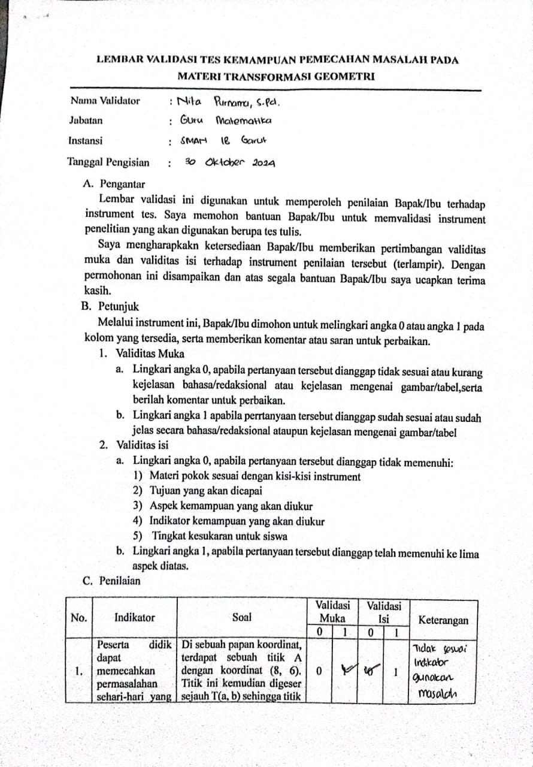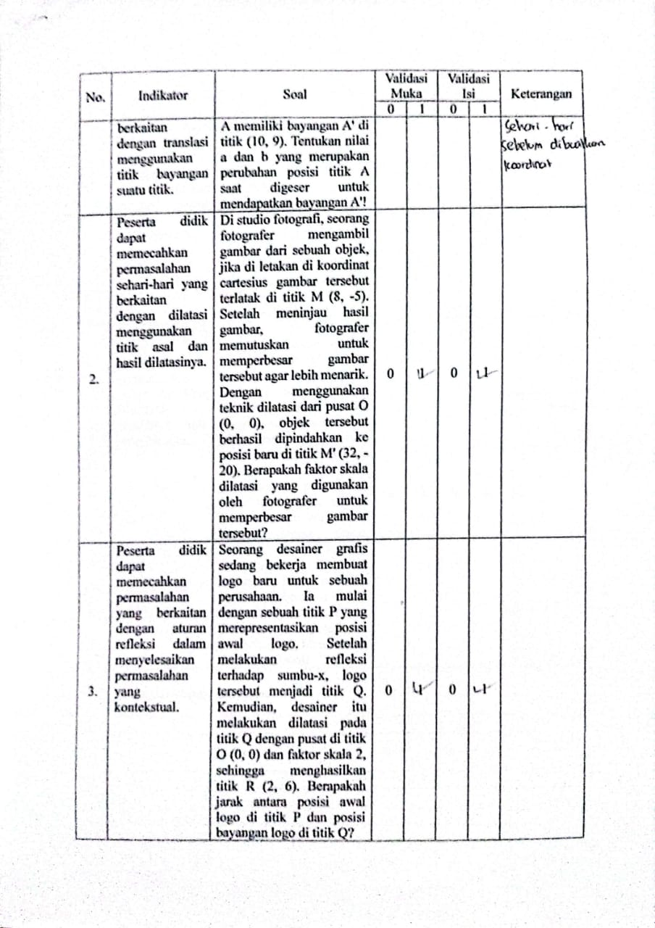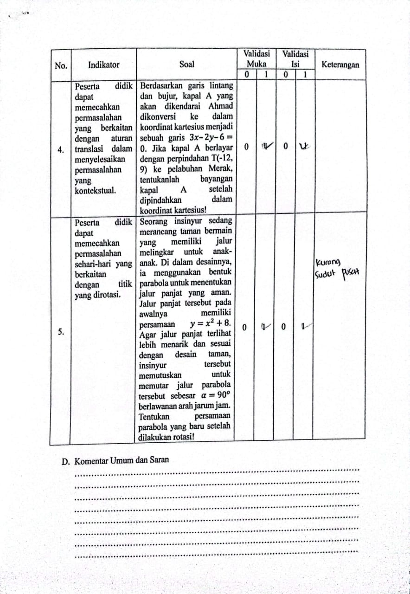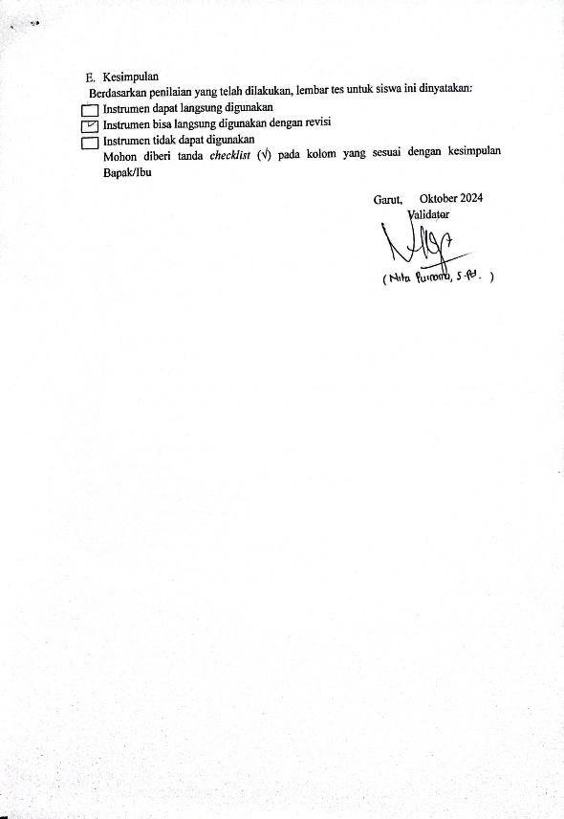
Validator 2
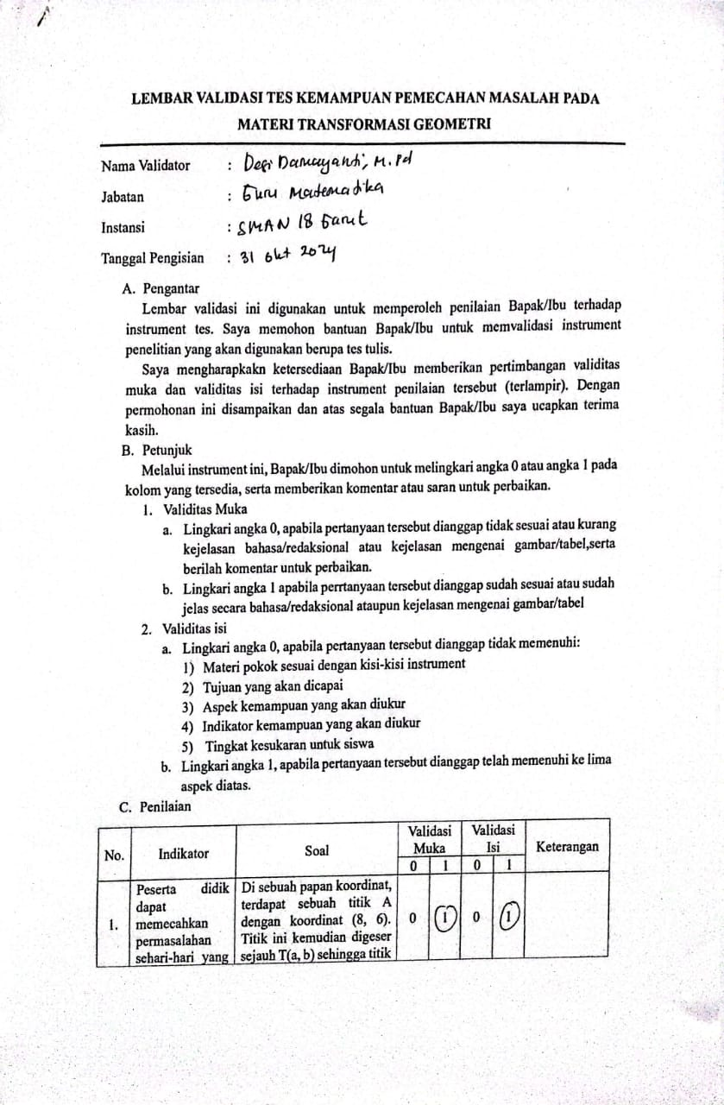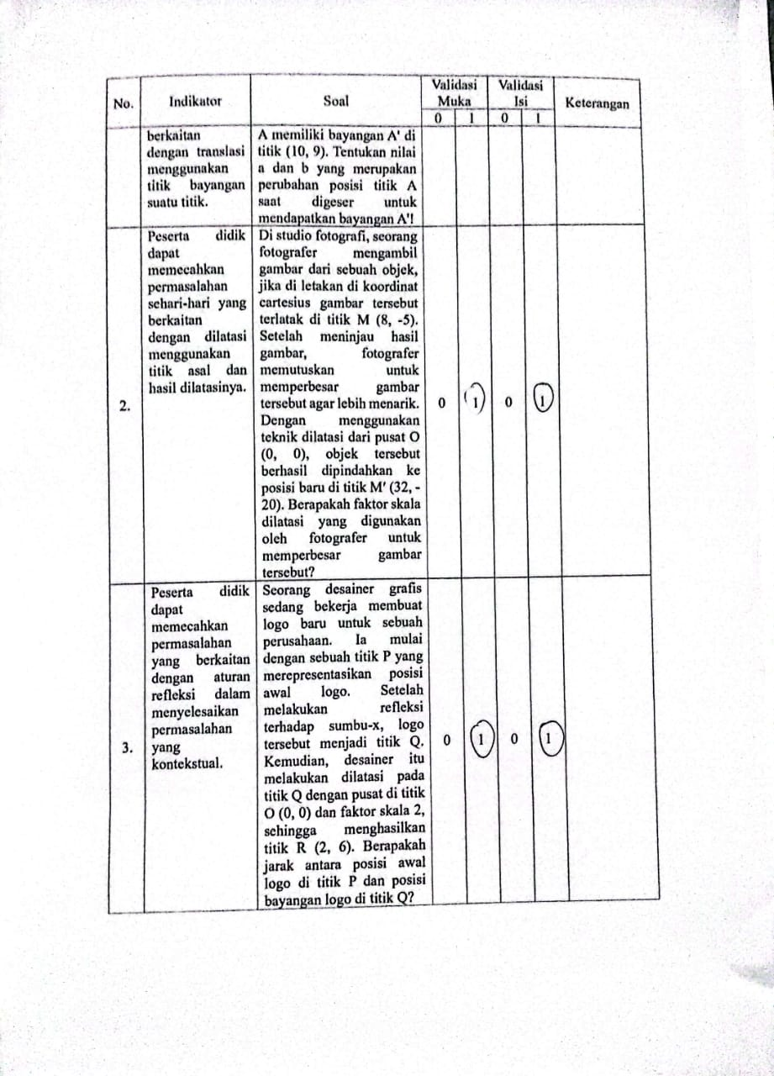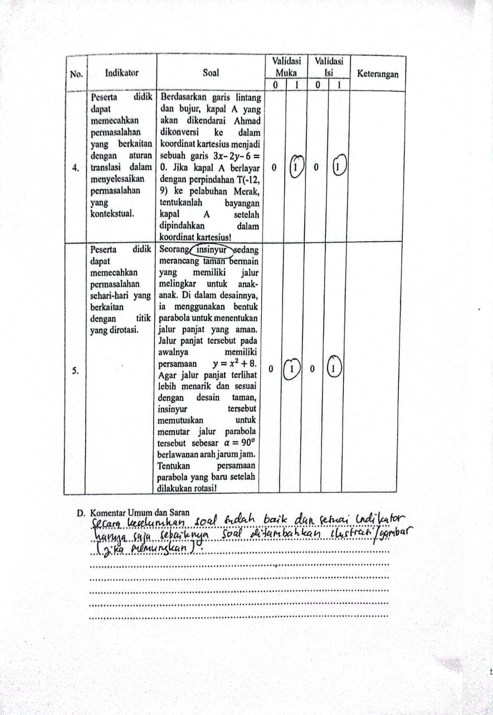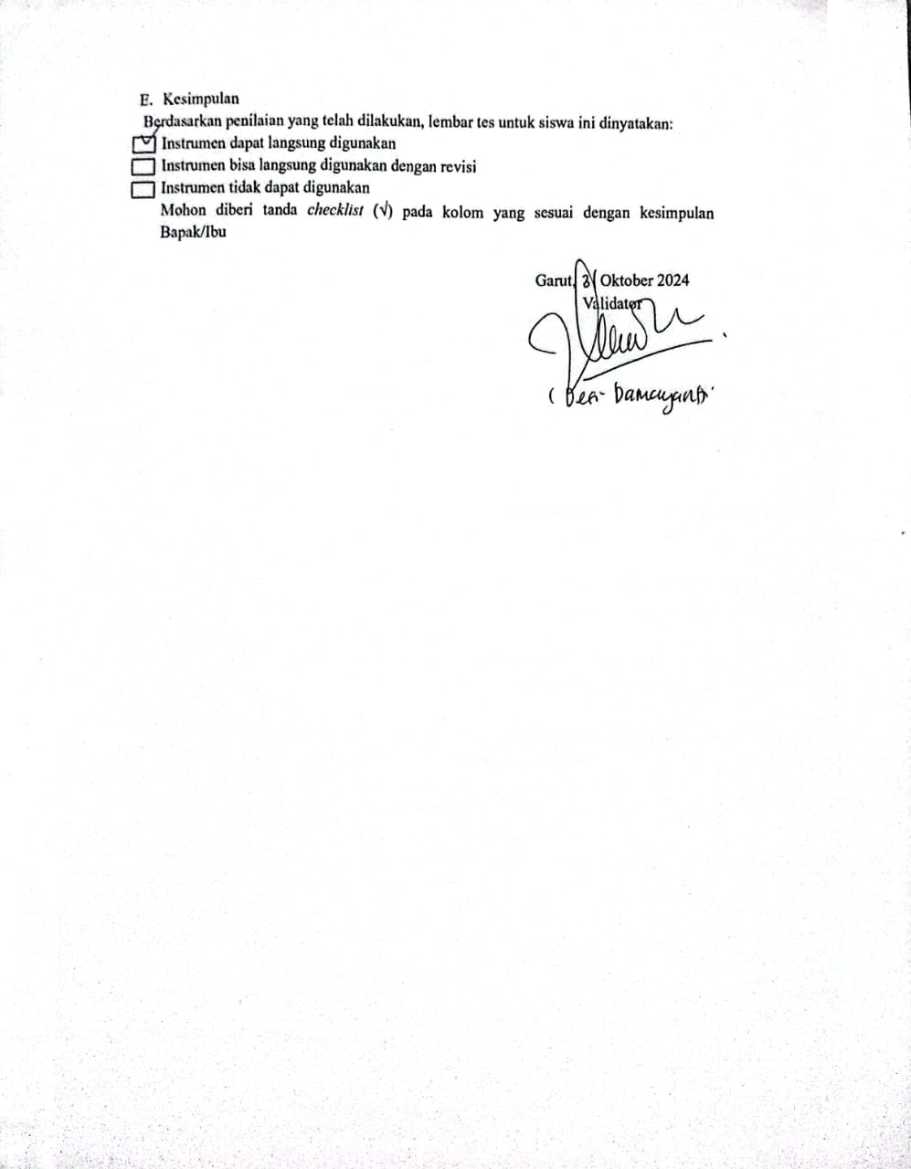
B.2 Validasi Instrumen Angket Kemandirian Belajar Oleh Validator
Validator 1
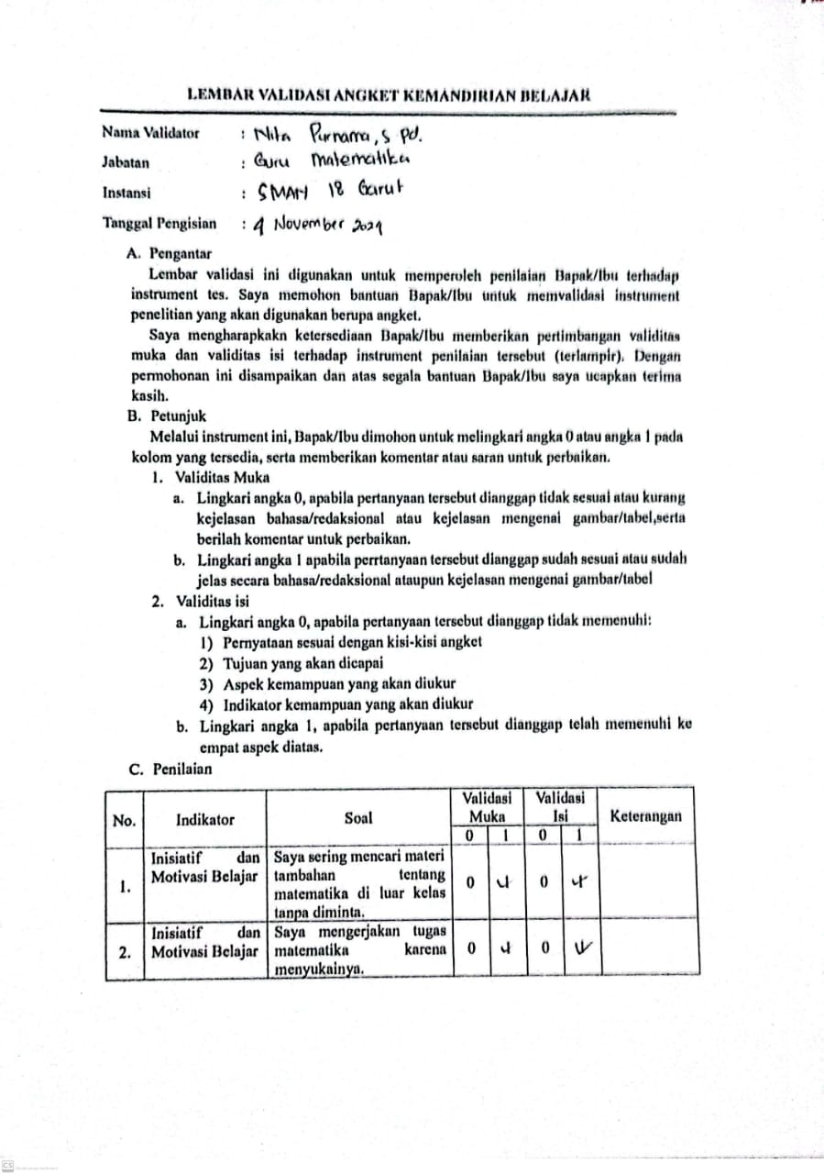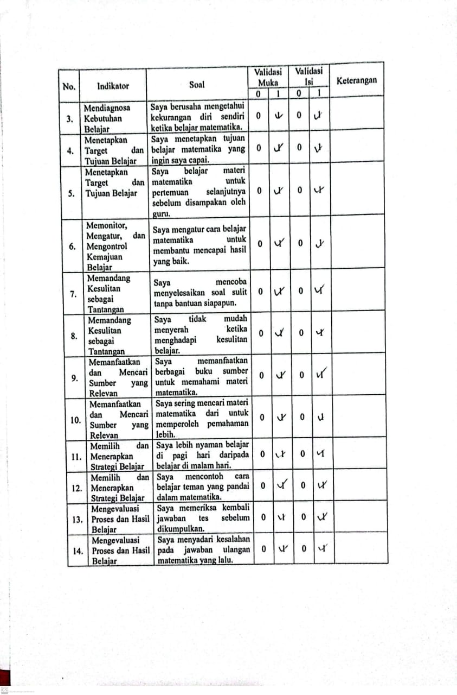
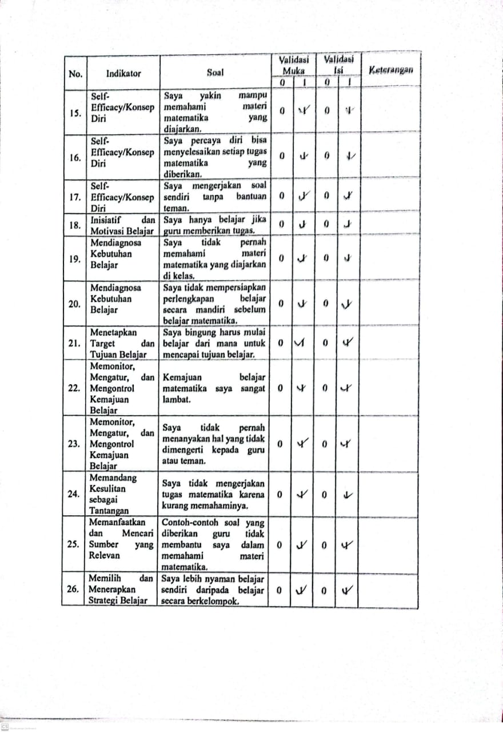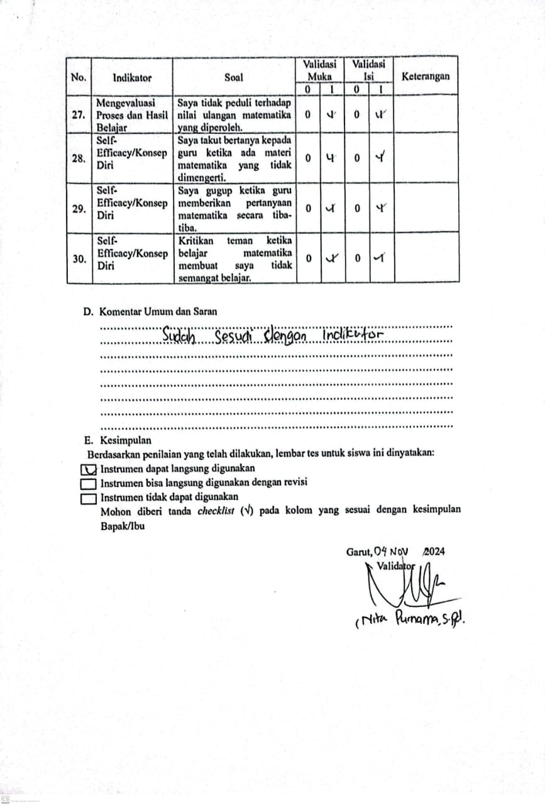

Validator 2
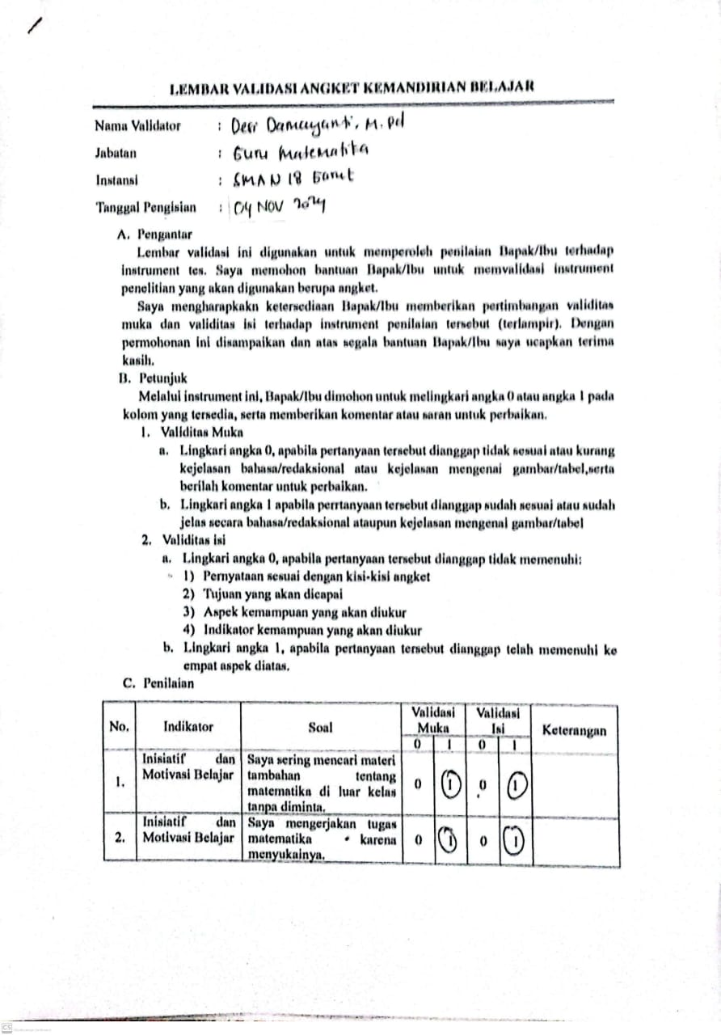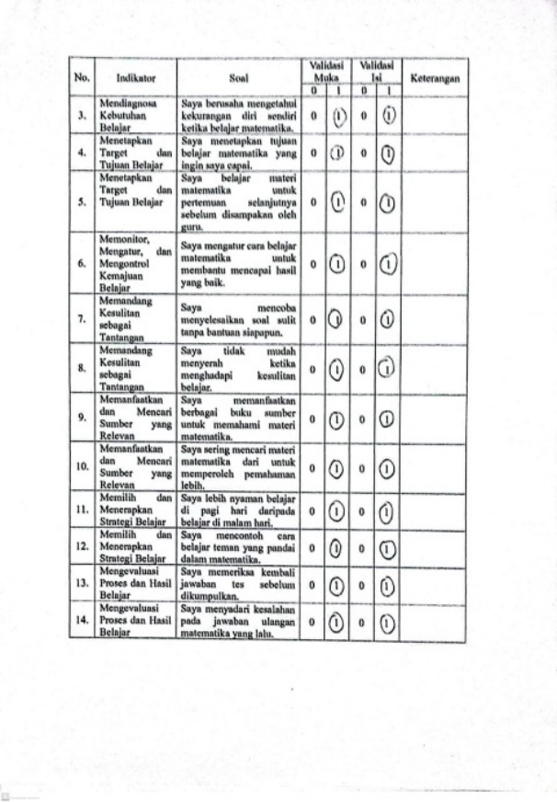
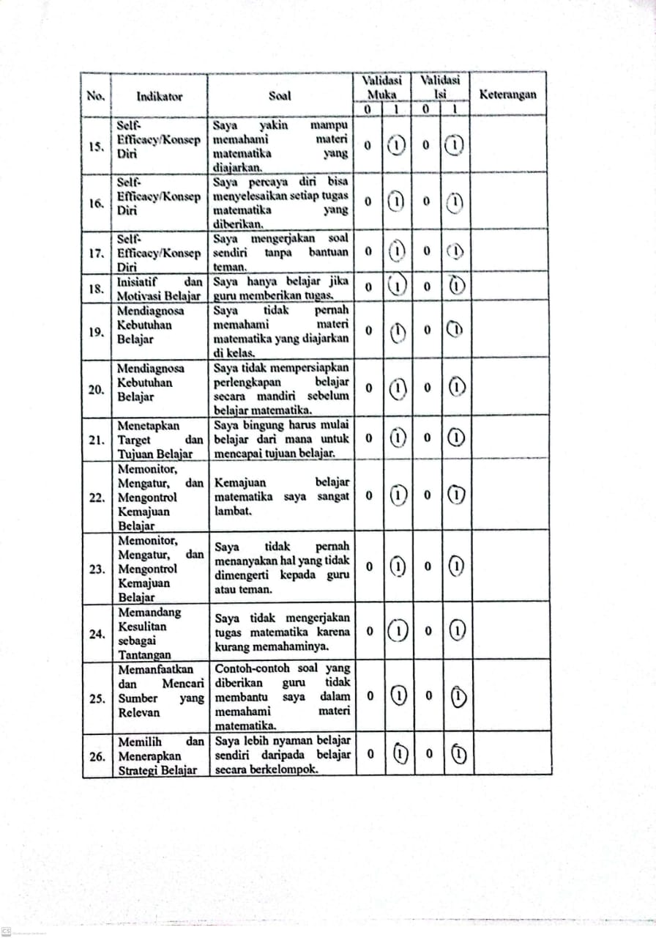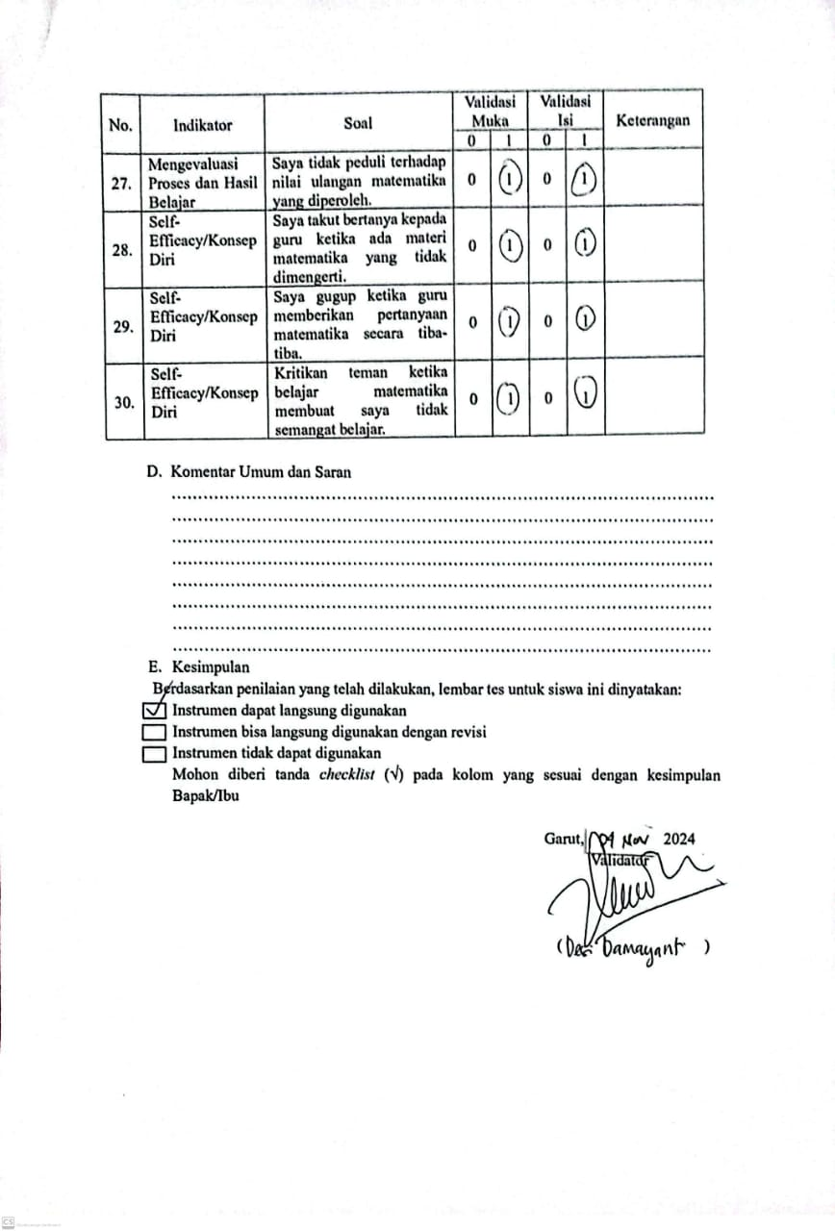

B.3 Hasil Uji Coba Instrumen Penelitian
Tabel B.3.1
Hasil Uji Coba Tes Kemampuan Pemecahan Masalah
No | Siswa | Soal |  |  |  |  | Jumlah
No | Siswa | 1 | 2 | 3 | 4 | 5 | Jumlah
1 | S-1 | 4 | 0 | 3 | 2 | 1 | 10
2 | S-2 | 4 | 3 | 2 | 3 | 1 | 13
3 | S-3 | 2 | 1 | 0 | 0 | 0 | 3
4 | S-4 | 4 | 4 | 1 | 2 | 1 | 12
5 | S-5 | 4 | 4 | 3 | 2 | 1 | 14
6 | S-6 | 4 | 4 | 4 | 4 | 2 | 18
7 | S-7 | 4 | 3 | 2 | 1 | 1 | 11
8 | S-8 | 4 | 2 | 0 | 0 | 0 | 6
9 | S-9 | 3 | 3 | 1 | 0 | 0 | 7
10 | S-10 | 4 | 3 | 3 | 3 | 1 | 14
11 | S-11 | 3 | 3 | 0 | 0 | 0 | 6
12 | S-12 | 4 | 3 | 3 | 3 | 1 | 14
13 | S-13 | 4 | 3 | 2 | 2 | 1 | 12
14 | S-14 | 4 | 1 | 0 | 0 | 0 | 5
15 | S-15 | 4 | 4 | 4 | 4 | 2 | 18
16 | S-16 | 3 | 3 | 0 | 0 | 0 | 6
17 | S-17 | 4 | 4 | 3 | 1 | 1 | 13
18 | S-18 | 3 | 2 | 0 | 0 | 0 | 5
19 | S-19 | 4 | 3 | 1 | 1 | 0 | 9
20 | S-20 | 2 | 3 | 0 | 1 | 0 | 6
21 | S-21 | 2 | 1 | 1 | 0 | 0 | 4
22 | S-22 | 3 | 1 | 0 | 0 | 0 | 4
23 | S-23 | 4 | 2 | 0 | 0 | 0 | 6
24 | S-24 | 4 | 3 | 2 | 1 | 1 | 11
25 | S-25 | 4 | 3 | 2 | 2 | 1 | 12
26 | S-26 | 4 | 3 | 2 | 1 | 1 | 11
27 | S-27 | 2 | 1 | 1 | 0 | 0 | 4
28 | S-28 | 2 | 3 | 0 | 0 | 0 | 5
29 | S-29 | 3 | 2 | 0 | 0 | 0 | 5
30 | S-30 | 4 | 3 | 4 | 2 | 1 | 14

B.4 Validitas Butir Soal Tes Kemampuan Pemecahan Masalah
Langkah-langkah menghitung validitas butir soal sebagai berikut:
- Menghitung harga korelasi setiap butir alat ukur dengan rumus Pearson/Product Moment, yaitu:
$$r_{XY}=\frac{n∑XY-(∑X)(∑Y)}{\sqrt{\left(n∑X^{2}-{\left(∑X\right)}^{2}\right).(n∑Y^{2}-{\left(∑Y\right)}^{2})}}$$
Ket: $r_{XY}=$ Koefisien korelasi
$X=$ Skor item butir soal
$Y=$ Jumlah skor total tiap soal
$n=$ Jumlaj responden
- Perhitungan uji t dengan rumus:
$$t_{hitung}=\frac{r\sqrt{n-2}}{\sqrt{1-r^{2}}}$$
- Mencari t_{tabel} dengan t_{tabel} = t_{ɑ} ($dk=n-2$)
- Membuat kesimpulan dengan kriteria pengujian sebagai berikut:
Jika $t_{hitung}>t_{tabel}$ maka soal valid
Jika $t_{hitung}≤t_{tabel}$ maka soal tidak valid

Tabel B.4.1
Validitas Tes Kemampuan Pemecahan Masalah
No | Siswa | Soal |  |  |  |  | Jumlah
No | Siswa | 1 | 2 | 3 | 4 | 5 | Jumlah
1 | S-1 | 4 | 0 | 3 | 2 | 1 | 10
2 | S-2 | 4 | 3 | 2 | 3 | 1 | 13
3 | S-3 | 2 | 1 | 0 | 0 | 0 | 3
4 | S-4 | 4 | 4 | 1 | 2 | 1 | 12
5 | S-5 | 4 | 4 | 3 | 2 | 1 | 14
6 | S-6 | 4 | 4 | 4 | 4 | 2 | 18
7 | S-7 | 4 | 3 | 2 | 1 | 1 | 11
8 | S-8 | 4 | 2 | 0 | 0 | 0 | 6
9 | S-9 | 3 | 3 | 1 | 0 | 0 | 7
10 | S-10 | 4 | 3 | 3 | 3 | 1 | 14
11 | S-11 | 3 | 3 | 0 | 0 | 0 | 6
12 | S-12 | 4 | 3 | 3 | 3 | 1 | 14
13 | S-13 | 4 | 3 | 2 | 2 | 1 | 12
14 | S-14 | 4 | 1 | 0 | 0 | 0 | 5
15 | S-15 | 4 | 4 | 4 | 4 | 2 | 18
16 | S-16 | 3 | 3 | 0 | 0 | 0 | 6
17 | S-17 | 4 | 4 | 3 | 1 | 1 | 13
18 | S-18 | 3 | 2 | 0 | 0 | 0 | 5
19 | S-19 | 4 | 3 | 1 | 1 | 0 | 9
20 | S-20 | 2 | 3 | 0 | 1 | 0 | 6
21 | S-21 | 2 | 1 | 1 | 0 | 0 | 4
22 | S-22 | 3 | 1 | 0 | 0 | 0 | 4
23 | S-23 | 4 | 2 | 0 | 0 | 0 | 6
24 | S-24 | 4 | 3 | 2 | 1 | 1 | 11
25 | S-25 | 4 | 3 | 2 | 2 | 1 | 12
26 | S-26 | 4 | 3 | 2 | 1 | 1 | 11
27 | S-27 | 2 | 1 | 1 | 0 | 0 | 4
28 | S-28 | 2 | 3 | 0 | 0 | 0 | 5
29 | S-29 | 3 | 2 | 0 | 0 | 0 | 5
30 | S-30 | 4 | 3 | 4 | 2 | 1 | 14
 | R | 0.723 | 0.693 | 0.913 | 0.927 | 0.949
 | thitung | 5.542 | 5.092 | 11.881 | 13.068 | 15.997
 | ttabel | 2.045 | 2.045 | 2.045 | 2.045 | 2.045
 | kesimpulan | Valid | Valid | Valid | Valid | Valid

Output SPSS Validasi Soal Kemampuan Pemecahab Masalah
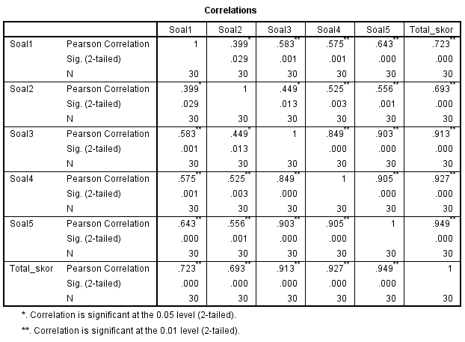
B.5 Reliabilitas Butir Soal Tes Kemampuan Pemecahan Masalah
Dalam menguji reliabilitas instrumen penelitian ini menggunakan rumus Cronbach’s Alpha (ɑ) dengan rumus:
$$r_{11}=\left(\frac{n}{n-1}\right)\left(1-\frac{∑s_{i}^{2}}{s_{t}^{2}}\right)$$
Ket: $r_{11} =$ Reliabilitas instrumen
$n =$ Banyak butir pertanyaan
$∑s_{i}^{2}=$ jumlah varians item/simpangan baku
$s_{t}^{2} =$ varians total/jumlah keseluruhan
Adapun interpretasi menggunakan kriteria dari Guildford (Sundayana, 2020) sebagai berikut:
Tabel B.5.1
Klasifikasi Koefiesien Reliabilitas
Koefisien Reliabilitas (r) | Interpretrasi
0,00 ≤ r < 0,20 | Sangat Rendah
0,20 ≤ r < 0,40 | Rendah
0,40 ≤ r < 0,60 | Sedang/Cukup
0,60 ≤ r < 0,80 | Tinggi
0,80 ≤ r < 1,00 | Sangat Tinggi

Tabel B.5.2
Reliabilitas Tes Kemaampuan Pemecahan Masalah
No | Siswa | Soal |  |  |  |  | Jumlah
No | Siswa | 1 | 2 | 3 | 4 | 5 | Jumlah
1 | S-1 | 4 | 0 | 3 | 2 | 1 | 10
2 | S-2 | 4 | 3 | 2 | 3 | 1 | 13
3 | S-3 | 2 | 1 | 0 | 0 | 0 | 3
4 | S-4 | 4 | 4 | 1 | 2 | 1 | 12
5 | S-5 | 4 | 4 | 3 | 2 | 1 | 14
6 | S-6 | 4 | 4 | 4 | 4 | 2 | 18
7 | S-7 | 4 | 3 | 2 | 1 | 1 | 11
8 | S-8 | 4 | 2 | 0 | 0 | 0 | 6
9 | S-9 | 3 | 3 | 1 | 0 | 0 | 7
10 | S-10 | 4 | 3 | 3 | 3 | 1 | 14
11 | S-11 | 3 | 3 | 0 | 0 | 0 | 6
12 | S-12 | 4 | 3 | 3 | 3 | 1 | 14
13 | S-13 | 4 | 3 | 2 | 2 | 1 | 12
14 | S-14 | 4 | 1 | 0 | 0 | 0 | 5
15 | S-15 | 4 | 4 | 4 | 4 | 2 | 18
16 | S-16 | 3 | 3 | 0 | 0 | 0 | 6
17 | S-17 | 4 | 4 | 3 | 1 | 1 | 13
18 | S-18 | 3 | 2 | 0 | 0 | 0 | 5
19 | S-19 | 4 | 3 | 1 | 1 | 0 | 9
20 | S-20 | 2 | 3 | 0 | 1 | 0 | 6
21 | S-21 | 2 | 1 | 1 | 0 | 0 | 4
22 | S-22 | 3 | 1 | 0 | 0 | 0 | 4
23 | S-23 | 4 | 2 | 0 | 0 | 0 | 6
24 | S-24 | 4 | 3 | 2 | 1 | 1 | 11
25 | S-25 | 4 | 3 | 2 | 2 | 1 | 12
26 | S-26 | 4 | 3 | 2 | 1 | 1 | 11
27 | S-27 | 2 | 1 | 1 | 0 | 0 | 4
28 | S-28 | 2 | 3 | 0 | 0 | 0 | 5
29 | S-29 | 3 | 2 | 0 | 0 | 0 | 5
30 | S-30 | 4 | 3 | 4 | 2 | 1 | 14
 | si | 0.7761 | 1.0699 | 1.4077 | 1.2888 | 0.6261 | 4.3782
 | si2 | 0.6023 | 1.1448 | 1.9816 | 1.6609 | 0.3919 | 19.1678
 | 𝝨si2 | 5.7816
 | r | 0.873

Output SPSS Reliabilitas Soal Kemampuan Pemecahan Masalah
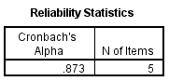
B.6 Daya Pembeda dan Tingkat Kesukaran Soal Tes Kemampuan Pemecahan Masalah
Daya Pembeda
Daya pembeda sebuah butir soal digunakan rumus:
$$DP=\frac{S_{A}-S_{B}}{I_{A}}$$
Ket: $S_{A}=$ Jumlah skor kelompok atas
$S_{B}=$ Jumlah skor kelompok bawah
$I_{A}=$ Jumlah skor ideal kelompok atas
Tabel B.6.1
Klasifikasi Daya Pembeda
DP | Interpretasi
DP ≤ 0,00 | sangat jelek
0,00 < DP ≤ 0,20 | Jelek
0,20 < DP ≤ 0,40 | Cukup
0,40 < DP ≤ 0,70 | Baik
0,70 < DP ≤ 1,00 | sangat baik

Daya pembeda soal no.1
$DP=\frac{S_{A}-S_{B}}{I_{A}}$
$DP=\frac{60-44}{75}=0,213$
Berdasarkan klasifikasi daya pembeda, maka soal no.1 berada dalam kategori cukup. Dilakukan perhitungan yang sama untuk nomor 2,3,4 dan 5 yang disajikan dalam tabel rekapitulasi daya pembeda sebagai berikut:
Tabel B.6.2
Rekapitulasi Daya Pembeda
No. Soal | SA | SB | IA | DP | Keterangan
1 | 60 | 44 | 75 | 0.213 | cukup
2 | 47 | 31 | 75 | 0.213 | cukup
3 | 40 | 4 | 75 | 0.480 | Baik
4 | 33 | 2 | 75 | 0.413 | Baik
5 | 17 | 0 | 75 | 0.227 | cukup

Tingkat Kesukaran
Untuk menghitung tingkat kesukaran menggunakan rumus:
$$TK=\frac{S_{A}+S_{B}}{I_{A}+I_{B}}$$
Ket: $S_{A}=$ Jumlah skor kelompok atas
$S_{B}=$ Jumlah skor kelompok bawah
$I_{A}=$ Jumlah skor ideal kelompok atas
$I_{B}=$ Jumlah skor ideal kelompok bawah
Tabel B.6.3
Klasifikasi Tingkat Kesukaran
TK | Interpretasi
TK = 0,00 | terlalu sukar
0,00 < TK ≤ 0,30 | Sukar
0,30 < TK ≤ 0,70 | sedang/cukup
0,70 < TK <1,00 | Mudah
TK = 1,00 | terlalu mudah

Tingkat kesukaran soal no. 1
$TK=\frac{S_{A}+S_{B}}{I_{A}+I_{B}}$
$TK=\frac{60+44}{75+75}=0,693$
Berdasarkan klasifikasi tingkat kesukaran, maka soal no.1 berada dalam kategori cukup. Dilakukan perhitungan yang sama untuk nomor 2,3,4 dan 5 yang disajikan dalam tabel rekapitulasi tingkat kesukaran sebagai berikut:
Tabel B.6.4
Rekapitulasi Tingkat Kesukaran
No. soal | SA | SB | IA | IB | TK | Keterangan
1 | 60 | 44 | 75 | 75 | 0.693 | cukup
2 | 47 | 31 | 75 | 75 | 0.520 | cukup
3 | 40 | 4 | 75 | 75 | 0.293 | sukar
4 | 33 | 2 | 75 | 75 | 0.233 | sukar
5 | 20 | 0 | 75 | 75 | 0.133 | sukar

B.7 Data Hasil Uji Coba Angket
Tabel B.7.1
Hasil Uji Coba Angket Kemandirian Belajar
No | Siswa | Soal |  |  |  |  |  |  |  |  |  |  |  |  |  |  |  |  |  |  |  |  |  |  |  |  |  |  |  |  |  | Jumlah
No | Siswa | 1 | 2 | 3 | 4 | 5 | 6 | 7 | 8 | 9 | 10 | 11 | 12 | 13 | 14 | 15 | 16 | 17 | 18 | 19 | 20 | 21 | 22 | 23 | 24 | 25 | 26 | 27 | 28 | 29 | 30 | Jumlah
1 | S-1 | 3 | 3 | 4 | 4 | 3 | 3 | 4 | 3 | 4 | 4 | 4 | 3 | 4 | 4 | 3 | 4 | 5 | 2 | 4 | 4 | 3 | 1 | 3 | 4 | 3 | 3 | 4 | 2 | 1 | 2 | 98
2 | S-2 | 3 | 3 | 3 | 3 | 4 | 3 | 3 | 3 | 4 | 4 | 4 | 4 | 4 | 4 | 3 | 4 | 4 | 2 | 4 | 3 | 3 | 3 | 4 | 4 | 4 | 4 | 3 | 3 | 1 | 1 | 99
3 | S-3 | 3 | 3 | 4 | 3 | 3 | 3 | 2 | 3 | 4 | 2 | 3 | 2 | 2 | 2 | 3 | 3 | 5 | 2 | 3 | 4 | 2 | 2 | 4 | 3 | 2 | 5 | 5 | 2 | 2 | 1 | 87
4 | S-4 | 3 | 5 | 4 | 3 | 3 | 4 | 4 | 4 | 4 | 4 | 5 | 5 | 5 | 3 | 4 | 4 | 5 | 2 | 5 | 5 | 4 | 4 | 5 | 5 | 5 | 5 | 5 | 2 | 3 | 4 | 123
5 | S-5 | 4 | 1 | 4 | 4 | 4 | 3 | 1 | 1 | 4 | 4 | 4 | 2 | 5 | 5 | 3 | 3 | 5 | 1 | 4 | 3 | 1 | 1 | 4 | 3 | 1 | 3 | 1 | 2 | 1 | 1 | 83
6 | S-6 | 3 | 4 | 4 | 3 | 3 | 4 | 3 | 3 | 4 | 4 | 4 | 4 | 4 | 4 | 3 | 3 | 4 | 2 | 4 | 4 | 4 | 3 | 4 | 4 | 4 | 4 | 4 | 3 | 3 | 2 | 106
7 | S-7 | 3 | 4 | 2 | 3 | 3 | 4 | 1 | 5 | 3 | 3 | 4 | 4 | 3 | 4 | 3 | 4 | 4 | 4 | 4 | 4 | 3 | 3 | 4 | 4 | 4 | 4 | 3 | 4 | 2 | 4 | 104
8 | S-8 | 2 | 2 | 3 | 3 | 4 | 2 | 2 | 2 | 2 | 4 | 4 | 5 | 4 | 4 | 3 | 3 | 4 | 2 | 3 | 3 | 2 | 2 | 4 | 2 | 2 | 5 | 4 | 4 | 5 | 5 | 96
9 | S-9 | 4 | 3 | 4 | 4 | 4 | 4 | 5 | 4 | 4 | 4 | 4 | 5 | 5 | 5 | 4 | 4 | 4 | 3 | 4 | 4 | 4 | 3 | 4 | 4 | 4 | 4 | 4 | 2 | 1 | 1 | 113
10 | S-10 | 5 | 2 | 5 | 4 | 2 | 2 | 4 | 5 | 3 | 5 | 5 | 2 | 3 | 3 | 5 | 3 | 2 | 1 | 3 | 4 | 1 | 2 | 4 | 5 | 3 | 1 | 5 | 1 | 1 | 3 | 94
11 | S-11 | 3 | 3 | 5 | 3 | 3 | 3 | 4 | 3 | 1 | 5 | 5 | 5 | 1 | 5 | 4 | 3 | 1 | 1 | 1 | 1 | 1 | 1 | 1 | 3 | 1 | 3 | 1 | 3 | 1 | 1 | 76
12 | S-12 | 4 | 4 | 3 | 3 | 4 | 4 | 3 | 4 | 5 | 5 | 5 | 2 | 5 | 4 | 4 | 5 | 4 | 3 | 4 | 3 | 4 | 4 | 4 | 3 | 5 | 3 | 4 | 4 | 3 | 2 | 114
13 | S-13 | 3 | 4 | 3 | 3 | 2 | 3 | 4 | 2 | 4 | 4 | 4 | 2 | 5 | 4 | 4 | 4 | 4 | 3 | 5 | 3 | 3 | 4 | 5 | 3 | 4 | 4 | 5 | 4 | 3 | 2 | 107
14 | S-14 | 3 | 4 | 3 | 3 | 4 | 4 | 3 | 3 | 4 | 4 | 4 | 4 | 5 | 5 | 4 | 5 | 4 | 3 | 4 | 4 | 4 | 4 | 4 | 5 | 4 | 4 | 4 | 4 | 4 | 3 | 117
15 | S-15 | 4 | 3 | 4 | 4 | 3 | 5 | 4 | 4 | 5 | 5 | 5 | 4 | 5 | 4 | 4 | 4 | 3 | 3 | 4 | 2 | 1 | 2 | 2 | 4 | 3 | 4 | 3 | 2 | 1 | 2 | 99
16 | S-16 | 3 | 4 | 3 | 3 | 3 | 4 | 4 | 3 | 4 | 5 | 5 | 4 | 5 | 5 | 4 | 4 | 4 | 2 | 4 | 4 | 4 | 3 | 4 | 4 | 4 | 4 | 4 | 3 | 3 | 4 | 114
17 | S-17 | 2 | 2 | 4 | 3 | 3 | 3 | 4 | 3 | 4 | 5 | 4 | 4 | 5 | 4 | 3 | 4 | 5 | 3 | 3 | 2 | 1 | 1 | 4 | 2 | 4 | 4 | 3 | 2 | 2 | 2 | 95
18 | S-18 | 4 | 3 | 3 | 4 | 3 | 4 | 4 | 4 | 4 | 4 | 4 | 4 | 3 | 3 | 4 | 3 | 4 | 2 | 3 | 2 | 3 | 2 | 4 | 4 | 2 | 3 | 4 | 4 | 3 | 2 | 96
19 | S-19 | 5 | 5 | 3 | 4 | 3 | 5 | 2 | 1 | 5 | 5 | 5 | 5 | 4 | 3 | 2 | 3 | 5 | 2 | 4 | 3 | 3 | 4 | 4 | 4 | 5 | 2 | 2 | 2 | 1 | 5 | 106
20 | S-20 | 2 | 2 | 3 | 3 | 4 | 3 | 3 | 2 | 3 | 4 | 4 | 3 | 4 | 3 | 3 | 3 | 4 | 2 | 4 | 4 | 2 | 2 | 1 | 1 | 3 | 5 | 4 | 2 | 2 | 2 | 87
21 | S-21 | 2 | 2 | 5 | 2 | 2 | 3 | 2 | 2 | 2 | 4 | 3 | 4 | 4 | 4 | 3 | 3 | 4 | 2 | 3 | 4 | 2 | 2 | 2 | 3 | 2 | 4 | 4 | 2 | 2 | 2 | 85
22 | S-22 | 3 | 3 | 4 | 5 | 2 | 2 | 3 | 5 | 2 | 5 | 5 | 2 | 5 | 5 | 5 | 4 | 4 | 2 | 4 | 3 | 2 | 2 | 4 | 3 | 3 | 4 | 5 | 3 | 2 | 3 | 104
23 | S-23 | 2 | 2 | 4 | 4 | 4 | 3 | 1 | 4 | 4 | 5 | 5 | 2 | 5 | 5 | 3 | 3 | 4 | 2 | 4 | 3 | 3 | 3 | 4 | 5 | 3 | 4 | 3 | 3 | 1 | 2 | 100
24 | S-24 | 3 | 3 | 3 | 4 | 4 | 4 | 3 | 3 | 3 | 4 | 5 | 4 | 5 | 5 | 4 | 4 | 5 | 4 | 4 | 4 | 4 | 3 | 4 | 3 | 4 | 4 | 4 | 3 | 4 | 1 | 112
25 | S-25 | 3 | 3 | 2 | 3 | 3 | 2 | 1 | 3 | 3 | 3 | 4 | 4 | 5 | 5 | 3 | 4 | 3 | 4 | 4 | 3 | 3 | 3 | 4 | 4 | 3 | 4 | 4 | 3 | 3 | 3 | 99
26 | S-26 | 3 | 4 | 3 | 3 | 4 | 4 | 3 | 3 | 4 | 4 | 4 | 4 | 5 | 5 | 4 | 5 | 4 | 2 | 4 | 4 | 3 | 3 | 4 | 4 | 3 | 2 | 3 | 2 | 2 | 2 | 104
27 | S-27 | 3 | 4 | 3 | 3 | 4 | 4 | 3 | 3 | 4 | 4 | 4 | 4 | 5 | 4 | 4 | 5 | 4 | 3 | 4 | 4 | 4 | 4 | 4 | 4 | 3 | 3 | 4 | 4 | 4 | 3 | 113
28 | S-28 | 4 | 3 | 4 | 4 | 5 | 4 | 5 | 4 | 4 | 4 | 4 | 5 | 5 | 5 | 4 | 4 | 4 | 3 | 4 | 4 | 4 | 4 | 4 | 4 | 4 | 4 | 4 | 2 | 2 | 1 | 116
29 | S-29 | 1 | 1 | 4 | 2 | 2 | 2 | 4 | 4 | 4 | 4 | 4 | 3 | 2 | 3 | 3 | 2 | 4 | 2 | 3 | 3 | 1 | 1 | 4 | 3 | 3 | 3 | 3 | 2 | 1 | 1 | 79
30 | S-30 | 4 | 4 | 3 | 3 | 4 | 4 | 4 | 5 | 2 | 5 | 4 | 5 | 5 | 4 | 3 | 3 | 4 | 1 | 4 | 3 | 1 | 2 | 4 | 2 | 3 | 5 | 4 | 2 | 1 | 2 | 100
31 | S-31 | 3 | 3 | 5 | 4 | 2 | 4 | 3 | 3 | 2 | 5 | 3 | 5 | 4 | 3 | 5 | 4 | 4 | 2 | 3 | 5 | 3 | 4 | 3 | 4 | 3 | 4 | 5 | 3 | 2 | 1 | 104

Tabel B.7.2
Hasil Uji Coba Angket Kemandirian Belajar MSI
No Soal  Siswa | 1 | 2 | 3 | 4 | 5 | 6 | 7 | 8 | 9 | 10 | 11 | 12 | 13 | 14 | 15
1 | 3.108 | 2.827 | 3.440 | 3.829 | 2.118 | 2.039 | 3.377 | 2.695 | 3.606 | 2.873 | 2.448 | 1.729 | 2.769 | 3.113 | 2.517
2 | 3.108 | 2.827 | 2.304 | 2.486 | 3.241 | 2.039 | 2.421 | 2.695 | 3.606 | 2.873 | 2.448 | 2.416 | 2.769 | 3.113 | 2.517
3 | 3.108 | 2.827 | 3.440 | 2.486 | 2.118 | 2.039 | 1.758 | 2.695 | 3.606 | 1.000 | 1.000 | 1.000 | 1.704 | 1.000 | 2.517
4 | 3.108 | 4.908 | 3.440 | 2.486 | 2.118 | 3.120 | 3.377 | 3.622 | 3.606 | 2.873 | 3.883 | 3.583 | 3.962 | 2.129 | 3.782
5 | 4.198 | 1.000 | 3.440 | 3.829 | 3.241 | 2.039 | 1.000 | 1.000 | 3.606 | 2.873 | 2.448 | 1.000 | 3.962 | 4.289 | 2.517
6 | 3.108 | 3.802 | 3.440 | 2.486 | 2.118 | 3.120 | 2.421 | 2.695 | 3.606 | 2.873 | 2.448 | 2.416 | 2.769 | 3.113 | 2.517
7 | 3.108 | 3.802 | 1.000 | 2.486 | 2.118 | 3.120 | 1.000 | 4.585 | 2.634 | 1.704 | 2.448 | 2.416 | 2.174 | 3.113 | 2.517
8 | 1.986 | 1.936 | 2.304 | 2.486 | 3.241 | 1.000 | 1.758 | 1.804 | 1.986 | 2.873 | 2.448 | 3.583 | 2.769 | 3.113 | 2.517
9 | 4.198 | 2.827 | 3.440 | 3.829 | 3.241 | 3.120 | 4.585 | 3.622 | 3.606 | 2.873 | 2.448 | 3.583 | 3.962 | 4.289 | 3.782
10 | 5.194 | 1.936 | 4.585 | 3.829 | 1.000 | 1.000 | 3.377 | 4.585 | 2.634 | 4.289 | 3.883 | 1.000 | 2.174 | 2.129 | 5.010
11 | 3.108 | 2.827 | 4.585 | 2.486 | 2.118 | 2.039 | 3.377 | 2.695 | 1.000 | 4.289 | 3.883 | 3.583 | 1.000 | 4.289 | 3.782
12 | 4.198 | 3.802 | 2.304 | 2.486 | 3.241 | 3.120 | 2.421 | 3.622 | 5.010 | 4.289 | 3.883 | 1.000 | 3.962 | 3.113 | 3.782
13 | 3.108 | 3.802 | 2.304 | 2.486 | 1.000 | 2.039 | 3.377 | 1.804 | 3.606 | 2.873 | 2.448 | 1.000 | 3.962 | 3.113 | 3.782
14 | 3.108 | 3.802 | 2.304 | 2.486 | 3.241 | 3.120 | 2.421 | 2.695 | 3.606 | 2.873 | 2.448 | 2.416 | 3.962 | 4.289 | 3.782
15 | 4.198 | 2.827 | 3.440 | 3.829 | 2.118 | 4.470 | 3.377 | 3.622 | 5.010 | 4.289 | 3.883 | 2.416 | 3.962 | 3.113 | 3.782
16 | 3.108 | 3.802 | 2.304 | 2.486 | 2.118 | 3.120 | 3.377 | 2.695 | 3.606 | 4.289 | 3.883 | 2.416 | 3.962 | 4.289 | 3.782
17 | 1.986 | 1.936 | 3.440 | 2.486 | 2.118 | 2.039 | 3.377 | 2.695 | 3.606 | 4.289 | 2.448 | 2.416 | 3.962 | 3.113 | 2.517
18 | 4.198 | 2.827 | 2.304 | 3.829 | 2.118 | 3.120 | 3.377 | 3.622 | 3.606 | 2.873 | 2.448 | 2.416 | 2.174 | 2.129 | 3.782
19 | 5.194 | 4.908 | 2.304 | 3.829 | 2.118 | 4.470 | 1.758 | 1.000 | 5.010 | 4.289 | 3.883 | 3.583 | 2.769 | 2.129 | 1.000
20 | 1.986 | 1.936 | 2.304 | 2.486 | 3.241 | 2.039 | 2.421 | 1.804 | 2.634 | 2.873 | 2.448 | 1.729 | 2.769 | 2.129 | 2.517
21 | 1.986 | 1.936 | 4.585 | 1.000 | 1.000 | 2.039 | 1.758 | 1.804 | 1.986 | 2.873 | 1.000 | 2.416 | 2.769 | 3.113 | 2.517
22 | 3.108 | 2.827 | 3.440 | 5.194 | 1.000 | 1.000 | 2.421 | 4.585 | 1.986 | 4.289 | 3.883 | 1.000 | 3.962 | 4.289 | 5.010
23 | 1.986 | 1.936 | 3.440 | 3.829 | 3.241 | 2.039 | 1.000 | 3.622 | 3.606 | 4.289 | 3.883 | 1.000 | 3.962 | 4.289 | 2.517
24 | 3.108 | 2.827 | 2.304 | 3.829 | 3.241 | 3.120 | 2.421 | 2.695 | 2.634 | 2.873 | 3.883 | 2.416 | 3.962 | 4.289 | 3.782
25 | 3.108 | 2.827 | 1.000 | 2.486 | 2.118 | 1.000 | 1.000 | 2.695 | 2.634 | 1.704 | 2.448 | 2.416 | 3.962 | 4.289 | 2.517
26 | 3.108 | 3.802 | 2.304 | 2.486 | 3.241 | 3.120 | 2.421 | 2.695 | 3.606 | 2.873 | 2.448 | 2.416 | 3.962 | 4.289 | 3.782
27 | 3.108 | 3.802 | 2.304 | 2.486 | 3.241 | 3.120 | 2.421 | 2.695 | 3.606 | 2.873 | 2.448 | 2.416 | 3.962 | 3.113 | 3.782
28 | 4.198 | 2.827 | 3.440 | 3.829 | 4.658 | 3.120 | 4.585 | 3.622 | 3.606 | 2.873 | 2.448 | 3.583 | 3.962 | 4.289 | 3.782
29 | 1.000 | 1.000 | 3.440 | 1.000 | 1.000 | 1.000 | 3.377 | 3.622 | 3.606 | 2.873 | 2.448 | 1.729 | 1.704 | 2.129 | 2.517
30 | 4.198 | 3.802 | 2.304 | 2.486 | 3.241 | 3.120 | 3.377 | 4.585 | 1.986 | 4.289 | 2.448 | 3.583 | 3.962 | 3.113 | 2.517
31 | 3.108 | 2.827 | 4.585 | 3.829 | 1.000 | 3.120 | 2.421 | 2.695 | 1.986 | 4.289 | 1.000 | 3.583 | 2.769 | 2.129 | 5.010

No Soal  Siswa | 16 | 17 | 18 | 19 | 20 | 21 | 22 | 23 | 24 | 25 | 26 | 27 | 28 | 29 | 30
1 | 3.639 | 4.571 | 2.318 | 3.575 | 3.843 | 2.456 | 1.000 | 1.962 | 3.639 | 2.653 | 2.410 | 3.128 | 2.517 | 1.000 | 2.137
2 | 3.639 | 3.100 | 2.318 | 3.575 | 2.710 | 2.456 | 2.768 | 3.154 | 3.639 | 3.634 | 3.461 | 2.124 | 3.578 | 1.000 | 1.000
3 | 2.417 | 4.571 | 2.318 | 2.193 | 3.843 | 1.820 | 1.995 | 3.154 | 2.619 | 1.804 | 4.756 | 4.372 | 2.517 | 2.049 | 1.000
4 | 3.639 | 4.571 | 2.318 | 5.194 | 5.194 | 3.511 | 3.769 | 4.908 | 4.871 | 4.724 | 4.756 | 4.372 | 2.517 | 2.765 | 3.404
5 | 2.417 | 4.571 | 1.000 | 3.575 | 2.710 | 1.000 | 1.000 | 3.154 | 2.619 | 1.000 | 2.410 | 1.000 | 2.517 | 1.000 | 1.000
6 | 2.417 | 3.100 | 2.318 | 3.575 | 3.843 | 3.511 | 2.768 | 3.154 | 3.639 | 3.634 | 3.461 | 3.128 | 3.578 | 2.765 | 2.137
7 | 3.639 | 3.100 | 4.401 | 3.575 | 3.843 | 2.456 | 2.768 | 3.154 | 3.639 | 3.634 | 3.461 | 2.124 | 4.571 | 2.049 | 3.404
8 | 2.417 | 3.100 | 2.318 | 2.193 | 2.710 | 1.820 | 1.995 | 3.154 | 1.812 | 1.804 | 4.756 | 3.128 | 4.571 | 4.289 | 4.134
9 | 3.639 | 3.100 | 3.409 | 3.575 | 3.843 | 3.511 | 2.768 | 3.154 | 3.639 | 3.634 | 3.461 | 3.128 | 2.517 | 1.000 | 1.000
10 | 2.417 | 1.572 | 1.000 | 2.193 | 3.843 | 1.000 | 1.995 | 3.154 | 4.871 | 2.653 | 1.000 | 4.372 | 1.000 | 1.000 | 2.888
11 | 2.417 | 1.000 | 1.000 | 1.000 | 1.000 | 1.000 | 1.000 | 1.000 | 2.619 | 1.000 | 2.410 | 1.000 | 3.578 | 1.000 | 1.000
12 | 4.871 | 3.100 | 3.409 | 3.575 | 2.710 | 3.511 | 3.769 | 3.154 | 2.619 | 4.724 | 2.410 | 3.128 | 4.571 | 2.765 | 2.137
13 | 3.639 | 3.100 | 3.409 | 5.194 | 2.710 | 2.456 | 3.769 | 4.908 | 2.619 | 3.634 | 3.461 | 4.372 | 4.571 | 2.765 | 2.137
14 | 4.871 | 3.100 | 3.409 | 3.575 | 3.843 | 3.511 | 3.769 | 3.154 | 4.871 | 3.634 | 3.461 | 3.128 | 4.571 | 3.477 | 2.888
15 | 3.639 | 1.932 | 3.409 | 3.575 | 1.812 | 1.000 | 1.995 | 1.646 | 3.639 | 2.653 | 3.461 | 2.124 | 2.517 | 1.000 | 2.137
16 | 3.639 | 3.100 | 2.318 | 3.575 | 3.843 | 3.511 | 2.768 | 3.154 | 3.639 | 3.634 | 3.461 | 3.128 | 3.578 | 2.765 | 3.404
17 | 3.639 | 4.571 | 3.409 | 2.193 | 1.812 | 1.000 | 1.000 | 3.154 | 1.812 | 3.634 | 3.461 | 2.124 | 2.517 | 2.049 | 2.137
18 | 2.417 | 3.100 | 2.318 | 2.193 | 1.812 | 2.456 | 1.995 | 3.154 | 3.639 | 1.804 | 2.410 | 3.128 | 4.571 | 2.765 | 2.137
19 | 2.417 | 4.571 | 2.318 | 3.575 | 2.710 | 2.456 | 3.769 | 3.154 | 3.639 | 4.724 | 1.704 | 1.550 | 2.517 | 1.000 | 4.134
20 | 2.417 | 3.100 | 2.318 | 3.575 | 3.843 | 1.820 | 1.995 | 1.000 | 1.000 | 2.653 | 4.756 | 3.128 | 2.517 | 2.049 | 2.137
21 | 2.417 | 3.100 | 2.318 | 2.193 | 3.843 | 1.820 | 1.995 | 1.646 | 2.619 | 1.804 | 3.461 | 3.128 | 2.517 | 2.049 | 2.137
22 | 3.639 | 3.100 | 2.318 | 3.575 | 2.710 | 1.820 | 1.995 | 3.154 | 2.619 | 2.653 | 3.461 | 4.372 | 3.578 | 2.049 | 2.888
23 | 2.417 | 3.100 | 2.318 | 3.575 | 2.710 | 2.456 | 2.768 | 3.154 | 4.871 | 2.653 | 3.461 | 2.124 | 3.578 | 1.000 | 2.137
24 | 3.639 | 4.571 | 4.401 | 3.575 | 3.843 | 3.511 | 2.768 | 3.154 | 2.619 | 3.634 | 3.461 | 3.128 | 3.578 | 3.477 | 1.000
25 | 3.639 | 1.932 | 4.401 | 3.575 | 2.710 | 2.456 | 2.768 | 3.154 | 3.639 | 2.653 | 3.461 | 3.128 | 3.578 | 2.765 | 2.888
26 | 4.871 | 3.100 | 2.318 | 3.575 | 3.843 | 2.456 | 2.768 | 3.154 | 3.639 | 2.653 | 1.704 | 2.124 | 2.517 | 2.049 | 2.137
27 | 4.871 | 3.100 | 3.409 | 3.575 | 3.843 | 3.511 | 3.769 | 3.154 | 3.639 | 2.653 | 2.410 | 3.128 | 4.571 | 3.477 | 2.888
28 | 3.639 | 3.100 | 3.409 | 3.575 | 3.843 | 3.511 | 3.769 | 3.154 | 3.639 | 3.634 | 3.461 | 3.128 | 2.517 | 2.049 | 1.000
29 | 1.000 | 3.100 | 2.318 | 2.193 | 2.710 | 1.000 | 1.000 | 3.154 | 2.619 | 2.653 | 2.410 | 2.124 | 2.517 | 1.000 | 1.000
30 | 2.417 | 3.100 | 1.000 | 3.575 | 2.710 | 1.000 | 1.995 | 3.154 | 1.812 | 2.653 | 4.756 | 3.128 | 2.517 | 1.000 | 2.137
31 | 3.639 | 3.100 | 2.318 | 2.193 | 5.194 | 2.456 | 3.769 | 1.962 | 3.639 | 2.653 | 3.461 | 4.372 | 3.578 | 2.049 | 1.000

B.8 Validitas Butir Soal Angket Kemandirian Belajar
Output SPSS Uji Validitas Angket Kemandirian Belajar
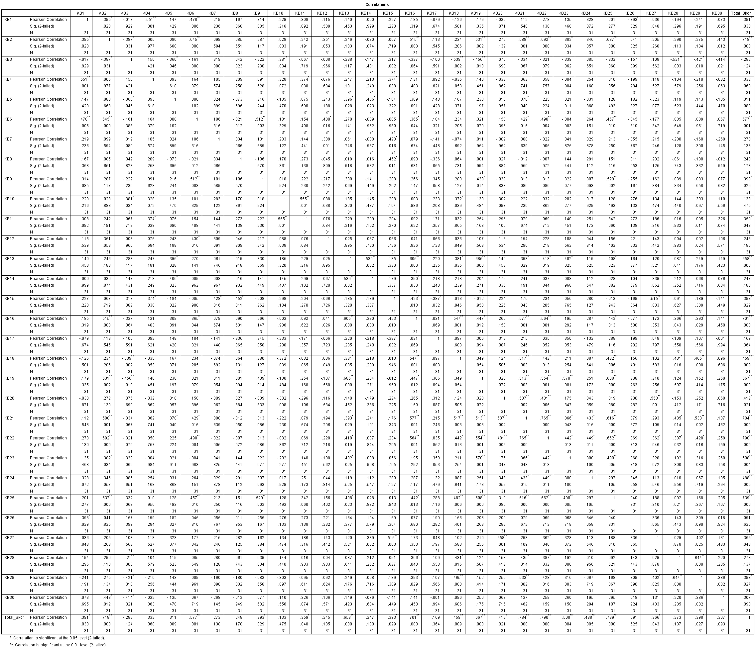

B.9 Reliabilitas Butir Soal Angket Kemandirian Belajar Masalah

LAMPIRAN C PERANGKAT PEMBELAJARAN

- Silabus Transformasi Geometri
- RPP Kelas Model Problem Based Learning Berbantuan Multimedia Canva
- RPP Kelas Model Direct Instruction Berbantuan Multimedia Canva
- LKPD Model Problem Based Learning Berbantuan Multimedia Canva
- Presentasi Canva
- Lembar Observas
C.1 Silabus Transformasi Geometri
SILABUS

Sekolah : SMA Negeri 18 Garut
Mata Pelajaran : Matematika
Kelas/Semester : XI/1

Kompetensi Inti :
KI 1 :  KI 2 : | Menghargai dan menghayati ajaran agama yang dianutnya  Menghargai dan menghayati perilaku jujur, disiplin,santun, percaya diri, peduli dan bertanggung jawab dalam berinteraksi secara efektif sesuai dengan perkembangan anak di lingkungan, keluarga, sekolah, masyarakat dan lingkungan alam sekitar, bangsa, negara, dan kawasan regional.
KI 3 : | Memahami dan menerapkan pengetahuan faktual, konseptual, prosedural, dan metakognitif pada tingkat teknis dan spesifik sederhana berdasarkan rasa ingin tahunya tentang ilmu pengetahuan, teknologi, seni, budaya dengan wawasan kemanusiaan, kebangsaan, dan kenegaraan terkait fenomena dan kejadian tampak mata.
KI 4 : | Menunjukkan keterampilan menalar, mengolah, dan menyaji secara kreatif, produktif, kritis, mandiri, kolaboratif, dan komunikatif, dalam ranah konkret dan ranah abstrak sesuai dengan yang dipelajari di sekolah dan sumber lain yang sama dalam sudut pandang teori.

KOMPETENSI DASAR | INDIKATOR PENCAPAIAN KOMPETENSI | MATERI PEMBELAJARAN | KEGIATAN PEMBELAJARAN | PENILAIAN | ALOKASI WAKTU | SUMBER BELAJAR
- Menganalisis sifat-sifat transformasi geometri (translasi, refleksi, dilatasi dan rotasi) dengan pendekatan koordinat dan menerapkannya dalam menyelesaikan masalah.  - Menyajikan objek kontekstual, menganalisis informasi terkait sifat-sifat objek dan menerapkan aturan transformasi geometri (translasi, refleksi, dilatasi, dan rotasi) | - Menjelaskan arti geometri dari suatu transformasi di bidang.  - Mampu menjelaskan pengertian translasi  - Menentukan hasil translasi melalui pendekatan koordinat.  - Mampu menjelaskan pengertian refleksi  - Menentukan hasil refleksi melalui pendekatan koordinat.  - Mampu menjelaskan pengertian rotasi  - Menentukan hasil rotasi melalui pendekatan koordinat.  - Mampu menjelaskan pengertian dilatasi  - Menentukan hasil dilatasi melalui pendekatan koordinat.  - Menggunakan persamaan matriks dari persamaan translasi pada bidang untuk menyelesaikan permasalahan translasi.  - Menggunakan persamaan matriks dari persamaan refleksi pada bidang untuk menyelesaikan permasalahan refleksi.  - Menggunakan persamaan matriks dari persamaan rotasi pada bidang untuk menyelesaikan permasalahan rotasi.  Menggunakan persamaan matriks dari persamaan dilatasi pada bidang untuk menyelesaikan permasalahan dilatasi | Transformasi  - Translasi  - Refleksi  - Rotasi  - Dilatasi | - Dengan berdiskusi, siswa mengidentifikasi dan menemukan informasi pada permasalahan tentang konsep translasi dan sifat-sifat translasi.  - Menyusun rangkuman tentang translasi.  - Dengan berdiskusi, siswa mengidentifikasi dan menemukan informasi pada permasalahan tentang konsep refleksi, sifat sifat refleksi dan jenis-jenis refleksi.  - Menyusun rangkuman tentang refleksi.  - Dengan berdiskusi, siswa mengidentifikasi mengidentifikasi dan menemukan informasi pada permasalahan tentang konsep dilatasi, sifat-sifat dilatasi dan jenis-jenis dilatasi.  - Menyusun rangkuman tentang dilatasi.  - Dengan berdiskusi, siswa mengidentifikasi dan menemukan informasi pada permasalahan tentang konsep rotasi, sifat-sifat rotasi dan jenis-jenis rotasi.  - Menyusun rangkuman tentang rotasi.  - Dengan berdiskusi, siswa mengidentifikasi dan menemukan informasi pada permasalahan tentang komposisi transformasi antara translasi, refleksi, dilatasi dan rotasi. | - Sikap Siswa  - Tugas  - Tes Tertulis  - Tugas kelompok  - Fortopolio | 6x2 jam pelajaran ( 1 jam pelajaran 45 menit) | Buku  Guru Matematika SMA Kelas XI Kurikulum 2013 Edisi  Revisi 2017

C. 2 RPP Kelas Model Problem Based Learning Berbantuan Multimedia Canva
RENCANA PELAKSANAAN PEMBELAJARAN
Satuan Pendidikan : SMA
Mata Pelajaran : Matematika
Kelas/Semester : XI/1
Materi Pokok : Transformasi Geometri
Sub Materi : Translasi
Alokasi Waktu : 2 x 45 menit (1 Pertemuan)

- KOMPETENSI INTI
KI 1 :  KI 2 : | Menghargai dan menghayati ajaran agama yang dianutnya  Menghargai dan menghayati perilaku jujur, disiplin,santun, percaya diri, peduli dan bertanggung jawab dalam berinteraksi secara efektif sesuai dengan perkembangan anak di lingkungan, keluarga, sekolah, masyarakat dan lingkungan alam sekitar, bangsa, negara, dan kawasan regional.
KI 3 : | Memahami dan menerapkan pengetahuan faktual, konseptual, prosedural, dan metakognitif pada tingkat teknis dan spesifik sederhana berdasarkan rasa ingin tahunya tentang ilmu pengetahuan, teknologi, seni, budaya dengan wawasan kemanusiaan, kebangsaan, dan kenegaraan terkait fenomena dan kejadian tampak mata.
KI 4 : | Menunjukkan keterampilan menalar, mengolah, dan menyaji secara kreatif, produktif, kritis, mandiri, kolaboratif, dan komunikatif, dalam ranah konkret dan ranah abstrak sesuai dengan yang dipelajari di sekolah dan sumber lain yang sama dalam sudut pandang teori.

- KOMPETENSI DASAR (KD) DAN INDIKATOR
KOMPETENSI DASAR | INDIKATOR
- Menganalisis sifat-sifat transformasi geometri (translasi, refleksi, dilatasi dan rotasi) dengan pendekatan koordinat dan menerapkannya dalam menyelesaikan masalah. | - Menjelaskan arti geometri dari suatu transformasi di bidang.  - Mampu menjelaskan pengertian translasi  - Menentukan hasil translasi melalui pendekatan koordinat.
- Menyajikan objek kontekstual, menganalisis informasi terkait sifat-sifat objek dan menerapkan aturan transformasi geometri (translasi, refleksi, dilatasi, dan rotasi) dalam menyelesaikan masalah | - Menggunakan persamaan matriks dari persamaan translasi pada bidang untuk menyelesaikan permasalahan translasi.

- TUJUAN PEMBELAJARAN
Setelah mempelajari Transformasi Geometri dengan menggunakan pendekatan saintifik dan kegiatan pembelajaran menggunakan Problem Based Learning siswa dapat:
  - Peserta didik mampu menjelaskan arti geometri dari suatu transformasi di bidang.
  - Peserta didik mampu menjelaskan pengertian translasi secara mandiri
  - Peserta didik mampu menentukan hasil translasi melalui pendekatan koordinat dan menggunakan matriks secara mandiri.
  - Peserta didik mampu menggunakan persamaan matriks dari persamaan translasi pada bidang untuk menyelesaikan permasalahan translasi

- MATERI
Transformasi Geometri adalah mengubah setiap koordinat titik (titik dari suatu bangun) menjadi koordinat lainnya pada bidang dengan suatu aturan tertentu.
  - Translasi
$$A\left(x, y\right) T=\left(\begin{matrix}a \\ b\end{matrix}\right) A'(x+a, y+b)$$

$$\left(\begin{matrix}x' \\ y'\end{matrix}\right)=\left(\begin{matrix}x+a \\ y+b\end{matrix}\right)$$
  - Rotasi
Rotasi adalah transformasi yang memetakan setiap titik pada bidang ke titik lainnya dengan cara memutar pada pusat titik tertentu.
      - Rotasi terhadap titik pusat O(0,0)
$$P\left(x, y\right) [0,θ] P'(x\cos{θ}-y\sin{θ}, x\sin{θ}+y\cos{θ})$$

- Rotasi dengan pusat O dan sudut rotasi 90º, titik $P\left(x, y\right)→P^{'}(-y, x)$
- Rotasi dengan pusat O dan sudut rotasi 180º, titik $P\left(x, y\right)→P^{'}(-y, -x)$
- Rotasi dengan pusat O dan sudut rotasi -90º, titik $P\left(x, y\right)→P^{'}(y, -x)$
- Rotasi dengan pusat O dan sudut rotasi 360º, titik $P\left(x, y\right)→P^{'}\left(y, x\right)$
- Rotasi dengan pusat O dan sudut rotasi θ, titik $P\left(x, y\right)→P^{'}(y^{'},x')$ dengan
$$\left(\begin{matrix}x' \\ y'\end{matrix}\right)=\left(\begin{matrix}\cos{θ} & -\sin{θ} \\ \sin{θ} & \cos{θ}\end{matrix}\right)\left(\begin{matrix}x \\ y\end{matrix}\right)$$
      - Rotasi terhadap titik M(h,k)
$$P\left(x, y\right) [0,θ] P'(\left(x-h\right)\cos{θ}-\left(y-k\right)\sin{θ+h}, \left(x-h\right)\sin{θ}+\left(y-k\right)\cos{θ}+k)$$

Rotasi dengan pusat M dan sudut rotasi θ, titik $P\left(x, y\right)→P^{'}(y^{'},x')$ dengan
$\left(\begin{matrix}x' \\ y'\end{matrix}\right)=\left(\begin{matrix}\cos{θ} & -\sin{θ} \\ \sin{θ} & \cos{θ}\end{matrix}\right)\left(\begin{matrix}x-h \\ y-k\end{matrix}\right)+\left(\begin{matrix}h \\ k\end{matrix}\right)$
$x^{'}=\left(x-h\right)\cos{θ}-\left(y-k\right)\sin{θ+h}$
$y^{'}=\left(x-h\right)\sin{θ}+\left(y-k\right)\cos{θ}+k$
  - Refleksi
Refleksi adalah suatu transformasi yang memindahkan tiap titik pada bidang dengan menggunakan sifat bayangan cermin dari titik-titik yang akan dipindahkan.
      - Pencerminan terhadap sumbu x, titik $P(x,y)→P'(x,-y)$
      - Pencerminan terhadap sumbu y, titik $P(x,y)→P'(-x,y)$
      - Pencerminan terhadap sumbu y = x, titik $P(x,y)→P'(y,x)$
      - Pencerminan terhadap sumbu y = -x, titik $P(x,y)→P'(-y,-x)$
      - Pencerminan terhadap titik asal O(0,0), titik $P(x,y)→P'(-x,-y)$
      - Pencerminan terhadap garis x = h, titik $P(x,y)→P'(2h-x,y)$
      - Pencerminan terhadap garis y = k, titik $P(x,y)→P'(x,2k-y)$
  - Dilatasi
Dilatasi adalah transformasi yang mengubah ukuran atau skala suatu bangun geometri (pembesaran/pengecilan), tetapi tidak mengubah bentuk bangun tersebut.
      - Dilatasi dengan pusat di titik O(0,0)
Jika P(x, y) didilatasikan ke titik P'(x', y') dengan faktor skala k dan pusat dilatasi di O atau di dilatasi [O , k ] , maka berlaku :
$$P(x,y)→P'(kx,ky)$$
      - Dilatasi dengan pusat di titik M(a,b)
Jika P(x, y) didilatasikan ke titik P'(x', y') dengan faktor skala k dan pusat dilatasi di M(a,b) atau di dilatasi [M (a,b), k ] , maka berlaku :
$$P(x,y)→P'(k\left(x-a\right)+a,k\left(y-b\right)+b)$$

- ALAT/MEDIA/BAHAN
  - Alat/media : PPT, proyektor, LKPD dan Papan tulis
  - Sumber Belajar : Buku Guru Matematika SMA Kelas XI Kurikulum 2013 Edisi Revisi 2017
- METODE PEMBELAJARAN
  - Pendekatan : Saintifik
  - Model Pembelajaran : Problem Based Learning
  - Metode : Diskusi kelompok,tanya jawab, dan penugasan
- KEGIATAN PEMBELAJARAN

Kegiatan | Langkah Model PBL | Deskripsi Kegiatan |  | Alokasi Waktu
Kegiatan | Langkah Model PBL | Guru | Peserta Didik | Alokasi Waktu
Pendahuluan |  | - Guru memulai dengan berdoa bersama  - Guru menyapa dan melakukan pemeriksaan kehadiran  - Guru mengondisikan kelas dengan menyiapkan fisik dan psikis peserta didik  - Guru menyampaikan tujuan pembelajaran dan memotivasi siswa pada pertemuan yang berlangsung  - Guru memberikan apersepsi mengenai transformasi:  - apa itu transformasi geometri?  - Pernahkah kalian menggeser suatu benda?  - Ketika sudah di geser apakah benda itu berubah bentuk? | - Peserta didik memulai dengan berdoa bersama  - Peserta didik menjawab sapaan dari guru dan memeriksa kehadiran  - Peserta didik menyiapkan fisik dan psikis untuk belajar  - Peserta didik mendengarkan tujuan pembelajaran dan termotivasi untuk belajar  - Peserta didik menjawab pertanyaan dari guru | 10 menit
Inti | Fase 1: Orientasi peserta didik pada masalah | - Guru mengingatkan Kembali materi tentang titik koordinat  - Guru menayangkan slide tentang permasalahan transformasi geometri (Translasi) | - Peserta didik berusaha mengingat kembali materi tentang titik koordinat  - Peserta didik mengamati masalah terkait transformasi geometri (Translasi) | 70 menit
Inti | Fase 2: Mengorganisasi peserta didik untuk belajar | - Guru mengarahkan peserta didik untuk berkelompok yang dibagi menjadi 8 kelompok  - Guru membagikan suatu permasalahan berbentuk LKPD kepada setiap kelompok untuk mengidentifikasi masalah yang disajikan tentang translasi | - Peserta didik berkumpul dengan kelompoknya  - Peserta didik mengidentifikasi masalah dalam LKPD yang telah dibagikan tentang transasi | 70 menit
Inti | Fase 3 : Membimbing penyelidikan individual maupun kelompok | - Guru mengarahkan setiap kelompok untuk mendiskusikan setiap permasalahan pada LKPD untuk menggali informasi  - Guru memonitoring dengan cara membimbing setiap kelompok secara bergantian jika mengalami kendala | - Secara proaktif, peserta didik menggali informasi agar dapat menyelesaikan soal yang telah diidentifikasi dan mencari tahu prosedur penyelesaian. Dalam hal ini peserta didik dapat mengakses pengetahuan barunya melalui kegiatan membaca dari hasil browsing di internet,atau sumber-sumber terkait yang berhubungan dengan permasalahan  - Secara kelompok peserta didik mencari dan mengumpulkan data yang terkait dengan LKPD yang tersaji dan memanfaatkan berbagai literatur untuk pengumpulan data guna penyelesaian LKPD | 70 menit
Inti | Fase 4 : Mengembangkan dan menyajikan hasil karya | - Guru mencermati langkah-langkah pengerjaan dari setiap kelompok  - Guru membimbing peserta didik untuk menyajikan hasil karya dengan membuat poster menggunakan aplikasi Canva  - Setelah setiap kelompok menyelesaikannya, guru meminta perwakilan kelompok memaparkan hasil diskusinya dan kelompok lain membandingkan hasilnya | - Peserta didik mengembangkan informasi yang diperoleh dan menyusun langkah-langkah penyelesaian sesuai dengan kemampuan yang dimilikinya data berdasarkan hasil diskusi dalam kelompok  - Peserta didik menyajikan hasil karya dengan membuat poster menggunakan aplikasi Canva  - Peserta didik dipersilahkan untuk memaparkan hasil diskusinya | 70 menit
Inti | Fase 5 : Menganalisis dan mengevaluasi proses pemecahan masalah | - Guru mempersilakan kelompok lain untuk memberikan tanggapan  - Guru membimbing siswa untuk menuliskan kesimpulan menggunakan bahasa sendiri | - Kelompok lain memberikan tanggapan terkait pemaparan hasil  - Peserta didik menuliskan kesimpulan hasil diskusi menggunakan bahasa sendiri | 70 menit
Penutup |  | - Guru memberi kesempatan untuk menanyakan hal yang tidak dipahami  - Guru menanyakan kendala yang dihadapi selama mengerjakan  - Guru memberikan apresiasi dan motivasi menyampaikan agenda pembelajaran untuk pertemuan berikutnya  - Guru menutup pembelajaran dengan menyampaikan terimakasih dan ucapan salam | - Peserta didik dapat menanyakan hal yang tidak dipahami pada guru  - Peserta didik mengomunikasikan kendala yang dihadapi selama mengerjakan  - Peserta didik menerima apresiasi dari guru  - Peserta didik menjawab salam | 10 menit

- Penilaian
  - Teknik Penilaian: Pengamatan, Tes Tertulis
No | Aspek | Teknik Penilaian | Waktu Penilaian
1 | Sikap | Pengamatan | Selama Pembelajaran dan saat diskusi
2 | Pengetahuan | Pengamatan dan tes | Penyelesaian tugas dan Tes tertulis
3 | Keterampilan | Pengamatan | Penyelesaian tugas kelompok (LKPD)
  - Remedial
Pembelajaran remedial dilakukan bagi peserta didik yang capaian Tujuan Pembelajarannya belum tuntas dengan ketentuan sebagai berikut:
    - Jika lebih dari 50% peserta didik tidak tuntas, maka remedial dilakukan dengan cara pembelajaran ulang tentang materi yang tidak tuntas, baru kemudian diberikan soal remedial.
    - Jika kurang dari 50% peserta didik tidak tuntas, maka remedial dilakukan dengan cara pembelajaran tutor sebaya, baru kemudian diberikan soal remedial.
    - Peserta didik hanya dapat melakukan remedial sebanyak 2 kali. Jika setelah 2 kali remedial peserta didik masih belum tuntas, guru memberikan tugas untuk diselesaikan.
  - Pengayaan
Pengayaan diberikan pada peserta didik yang memperoleh nilai > KKM, dengan memberikan penugasan mencari masalah dalam kehidupan sehari hari yang bisa diselesaikan dengan menggunakan Transformasi Geometri.
C.3 RPP Kelas Model Direct Instruction Berbantuan Multimedia Canva
RENCANA PELAKSANAAN PEMBELAJARAN
Satuan Pendidikan : SMA
Mata Pelajaran : Matematika
Kelas/Semester : XI/1
Materi Pokok : Transformasi Geometri
Sub Materi : Translasi
Alokasi Waktu : 2 x 45 menit (1 Pertemuan)

- KOMPETENSI INTI
KI 1 :  KI 2 : | Menghargai dan menghayati ajaran agama yang dianutnya  Menghargai dan menghayati perilaku jujur, disiplin,santun, percaya diri, peduli dan bertanggung jawab dalam berinteraksi secara efektif sesuai dengan perkembangan anak di lingkungan, keluarga, sekolah, masyarakat dan lingkungan alam sekitar, bangsa, negara, dan kawasan regional.
KI 3 : | Memahami dan menerapkan pengetahuan faktual, konseptual, prosedural, dan metakognitif pada tingkat teknis dan spesifik sederhana berdasarkan rasa ingin tahunya tentang ilmu pengetahuan, teknologi, seni, budaya dengan wawasan kemanusiaan, kebangsaan, dan kenegaraan terkait fenomena dan kejadian tampak mata.
KI 4 : | Menunjukkan keterampilan menalar, mengolah, dan menyaji secara kreatif, produktif, kritis, mandiri, kolaboratif, dan komunikatif, dalam ranah konkret dan ranah abstrak sesuai dengan yang dipelajari di sekolah dan sumber lain yang sama dalam sudut pandang teori.

- KOMPETENSI DASAR (KD) DAN INDIKATOR
KOMPETENSI DASAR | INDIKATOR
- Menganalisis sifat-sifat transformasi geometri (translasi, refleksi, dilatasi dan rotasi) dengan pendekatan koordinat dan menerapkannya dalam menyelesaikan masalah. | - Menjelaskan arti geometri dari suatu transformasi di bidang.  - Mampu menjelaskan pengertian translasi  - Menentukan hasil translasi melalui pendekatan koordinat.
- Menyajikan objek kontekstual, menganalisis informasi terkait sifat-sifat objek dan menerapkan aturan transformasi geometri (translasi, refleksi, dilatasi, dan rotasi) dalam menyelesaikan masalah | - Menggunakan persamaan matriks dari persamaan translasi pada bidang untuk menyelesaikan permasalahan translasi.

- TUJUAN PEMBELAJARAN
Setelah mempelajari Transformasi Geometri dengan menggunakan pendekatan saintifik dan kegiatan pembelajaran menggunakan Direct Intruction siswa dapat:
  - Siswa mampu menjelaskan arti geometri dari suatu transformasi di bidang.
  - Siswa mampu menjelaskan pengertian translasi secara mandiri
  - Siswa mampu menentukan hasil translasi melalui pendekatan koordinat dan menggunakan matriks secara mandiri.
  - Siswa mampu menggunakan persamaan matriks dari persamaan translasi pada bidang untuk menyelesaikan permasalahan translasi
- MATERI
Transformasi Geometri adalah mengubah setiap koordinat titik (titik dari suatu bangun) menjadi koordinat lainnya pada bidang dengan suatu aturan tertentu.
  - Translasi
$$A\left(x, y\right) T=\left(\begin{matrix}a \\ b\end{matrix}\right) A'(x+a, y+b)$$

$$\left(\begin{matrix}x' \\ y'\end{matrix}\right)=\left(\begin{matrix}x+a \\ y+b\end{matrix}\right)$$
  - Rotasi
Rotasi adalah transformasi yang memetakan setiap titik pada bidang ke titik lainnya dengan cara memutar pada pusat titik tertentu.
      - Rotasi terhadap titik pusat O(0,0)
$$P\left(x, y\right) [0,θ] P'(x\cos{θ}-y\sin{θ}, x\sin{θ}+y\cos{θ})$$

- Rotasi dengan pusat O dan sudut rotasi 90º, titik $P\left(x, y\right)→P^{'}(-y, x)$
- Rotasi dengan pusat O dan sudut rotasi 180º, titik $P\left(x, y\right)→P^{'}(-y, -x)$
- Rotasi dengan pusat O dan sudut rotasi -90º, titik $P\left(x, y\right)→P^{'}(y, -x)$
- Rotasi dengan pusat O dan sudut rotasi 360º, titik $P\left(x, y\right)→P^{'}\left(y, x\right)$
- Rotasi dengan pusat O dan sudut rotasi θ, titik $P\left(x, y\right)→P^{'}(y^{'},x')$ dengan
$$\left(\begin{matrix}x' \\ y'\end{matrix}\right)=\left(\begin{matrix}\cos{θ} & -\sin{θ} \\ \sin{θ} & \cos{θ}\end{matrix}\right)\left(\begin{matrix}x \\ y\end{matrix}\right)$$
      - Rotasi terhadap titik M(h,k)
$$P\left(x, y\right) [0,θ] P'(\left(x-h\right)\cos{θ}-\left(y-k\right)\sin{θ+h}, \left(x-h\right)\sin{θ}+\left(y-k\right)\cos{θ}+k)$$

Roqtasi dengan pusat M dan sudut rotasi θ, titik $P\left(x, y\right)→P^{'}(y^{'},x')$ dengan
$\left(\begin{matrix}x' \\ y'\end{matrix}\right)=\left(\begin{matrix}\cos{θ} & -\sin{θ} \\ \sin{θ} & \cos{θ}\end{matrix}\right)\left(\begin{matrix}x-h \\ y-k\end{matrix}\right)+\left(\begin{matrix}h \\ k\end{matrix}\right)$
$x^{'}=\left(x-h\right)\cos{θ}-\left(y-k\right)\sin{θ+h}$
$y^{'}=\left(x-h\right)\sin{θ}+\left(y-k\right)\cos{θ}+k$
  - Refleksi
Refleksi adalah suatu transformasi yang memindahkan tiap titik pada bidang dengan menggunakan sifat bayangan cermin dari titik-titik yang akan dipindahkan.
      - Pencerminan terhadap sumbu x, titik $P(x,y)→P'(x,-y)$
      - Pencerminan terhadap sumbu y, titik $P(x,y)→P'(-x,y)$
      - Pencerminan terhadap sumbu y = x, titik $P(x,y)→P'(y,x)$
      - Pencerminan terhadap sumbu y = -x, titik $P(x,y)→P'(-y,-x)$
      - Pencerminan terhadap titik asal O(0,0), titik $P(x,y)→P'(-x,-y)$
      - Pencerminan terhadap garis x = h, titik $P(x,y)→P'(2h-x,y)$
      - Pencerminan terhadap garis y = k, titik $P(x,y)→P'(x,2k-y)$
  - Dilatasi
Dilatasi adalah transformasi yang mengubah ukuran atau skala suatu bangun geometri (pembesaran/pengecilan), tetapi tidak mengubah bentuk bangun tersebut.
      - Dilatasi dengan pusat di titik O(0,0)
Jika P(x, y) didilatasikan ke titik P'(x', y') dengan faktor skala k dan pusat dilatasi di O atau di dilatasi [O , k ] , maka berlaku :
$$P(x,y)→P'(kx,ky)$$
      - Dilatasi dengan pusat di titik M(a,b)
Jika P(x, y) didilatasikan ke titik P'(x', y') dengan faktor skala k dan pusat dilatasi di M(a,b) atau di dilatasi [M (a,b), k ] , maka berlaku :
$$P(x,y)→P'(k\left(x-a\right)+a,k\left(y-b\right)+b)$$

- ALAT/MEDIA/BAHAN
  - Alat/media : PPT, proyektor, dan Papan tulis
  - Sumber Belajar : Buku Guru Matematika SMA Kelas XI Kurikulum 2013 Edisi Revisi 2017
- METODE PEMBELAJARAN
  - Pendekatan : Saintifik
  - Model Pembelajaran : Direct Intruction
  - Metode : Ceramah, Diskusi, Tanya jawab, dan Penugasan
- KEGIATAN PEMBELAJARAN
Kegiatan | Langkah Model DI | Deskripsi Kegiatan |  |  | Alokasi Waktu
Kegiatan | Langkah Model DI | Guru | Peserta Didik
Pendahuluan | Fase 1: Menyampaikan tujuan dan mempersiapkan siswa | - Guru memulai dengan berdoa bersama  - Guru menyapa dan melakukan pemeriksaan kehadiran  - Guru mengondisikan kelas dengan menyiapkan fisik dan psikis peserta didik  - Guru menyampaikan tujuan pembelajaran dan memotivasi siswa pada pertemuan yang berlangsung  - Guru memberikan apersepsi mengenai transformasi:  - apa itu transformasi geometri?  - Pernahkah kalian menggeser suatu benda?  - Ketika sudah di geser apakah benda itu berubah bentuk? | - Peserta didik memulai dengan berdoa bersama  - Peserta didik menjawab pertanyaan dari guru  - Peserta didik menyiapkan fisik dan psikis mereka  - Peserta didik mendengarkan tujuan pembelajaran dan termotivasi untuk belajar  - Peserta didik menjawab pertanyaan dari guru | 10 menit
Inti | Fase 2 : Mempresentasikan pengetahuan/demonstrasi keterampilan | - Guru menyajikan materi transformasi geometri tentang translasi dalam slide  - Guru menyampaikan materi transformasi geometri tentang translasi  - Guru memberikan kesempatan untuk bertanya | - Peserta didik mengamati materi translasi yang disajikan guru  - Peserta didik menyimak penjelasan guru  - Peserta didik diberikan kesempatan untuk bertanya mengenai materi yang disajikan | 70 menit
Inti | Fase 3 : Memberikan latihan terbimbing | - Guru memberikan contoh soal tentang translasi  - Guru membimbing siswa dalam mengerjakan contoh soal selanjutnya | - Peserta didik menyimak langkah-langkah penyelesaian contoh soal tentang translasi  - Peserta didik mengerjakan contoh soal yang diberikan
Inti | Fase 4 : Mengecek pemahaman dan umpan balik | - Guru meminta peserta didik untuk mengerjakan soal yang ada dalam slide  - Guru meminta peserta didik mempresentasikan hasil jawabannya  - Guru memberikan umpan balik dengan memperhatikan jawaban peserta didik | - Peserta didik mengerjakan soal yang diberikan  - Peserta didik mempresentasikan jawabannya di depan kelas  - Peserta didik Bersama dengan guru mengoreksi jawaban
Inti | Fase 5 : Memberikan latihan lanjutan | - Guru memberikan latihan soal tentang translasi dengan indikator kemampuan pemecahan masalah  - Guru memberi kesempatan untuk menanyakan hal yang tidak dipahami | - Peserta didik mengerjakan latihan soal tentang translasi dengan indikator kemampuan pemecahan masalah  - Peserta didik dapat menanyakan hal yang tidak dipahami pada guru
Penutup |  | - Guru menanyakan kendala yang dihadapi selama mengerjakan.  - Guru memberikan apresiasi dan motivasi  - Guru menyampaikan agenda pembelajaran untuk pertemuan berikutnya.  - Guru menutup pembelajaran dengan menyampaikan terimakasih dan ucapan salam. | - Peserta didik mengomunikasikan kendala yang dihadapi selama mengerjakan.  - Peserta didik menerima apresiasi dan motivasi dari guru. | 10 menit
- Penilaian
  - Teknik Penilaian: Pengamatan, Tes Tertulis
No | Aspek | Teknik Penilaian | Waktu Penilaian
1 | Sikap | Pengamatan | Selama Pembelajaran dan saat diskusi
2 | Pengetahuan | Pengamatan dan tes | Penyelesaian tugas kelompok (LKPD) Tes tertulis
3 | Keterampilan | Pengamatan | Penyelesaian tugas.
  - Remedial
Pembelajaran remedial dilakukan bagi peserta didik yang capaian Tujuan Pembelajarannya belum tuntas dengan ketentuan sebagai berikut:
    - Jika lebih dari 50% peserta didik tidak tuntas, maka remedial dilakukan dengan cara pembelajaran ulang tentang materi yang tidak tuntas, baru kemudian diberikan soal remedial.
    - Jika kurang dari 50% peserta didik tidak tuntas, maka remedial dilakukan dengan cara pembelajaran tutor sebaya, baru kemudian diberikan soal remedial.
    - Peserta didik hanya dapat melakukan remedial sebanyak 2 kali. Jika setelah 2 kali remedial peserta didik masih belum tuntas, guru memberikan tugas untuk diselesaikan.
  - Pengayaan
Pengayaan diberikan pada peserta didik yang memperoleh nilai > KKM, dengan memberikan penugasan mencari masalah dalam kehidupan sehari hari yang bisa diselesaikan dengan menggunakan Transformasi Geometri.

C.4 LKPD Model Problem Based Learning Berbantuan Multimedia Canva

LKPD 1
LEMBAR KERJA PESERTA DIDIK
Mata Pelajaran : Transformasi Geometri
Sub Materi : Translasi
Kelas/Semester : XI/Ganjil
Kelompok :
Anggota :
1. ………………………………………………………………………….
2. ………………………………………………………………………….
3. ………………………………………………………………………….
4. ………………………………………………………………………….
5. ………………………………………………………………………….

- Tujuan pembelajaran :
Setelah mengikuti serangkaian kegiatan pembelajaran, Peserta didik mampu:
- Siswa dapat memahami konsep transformasi translasi.
- Siswa dapat menerapkan translasi dalam pemecahan masalah.
- Siswa dapat bekerja sama dalam kelompok untuk menyelesaikan masalah.
- Petunjuk:
- Diskusikan LKPD ini bersama anggota kelompok kalian
- Isilah titik-titik pada setiap pertanyaan yang ada dengan teliti
- Jika mengalami kesulitan dalam melakukan kegiatan, dapat bertanya kepada Guru.

- Kegiatan Pembelajaran
- Orientasi peserta didik pada masalah
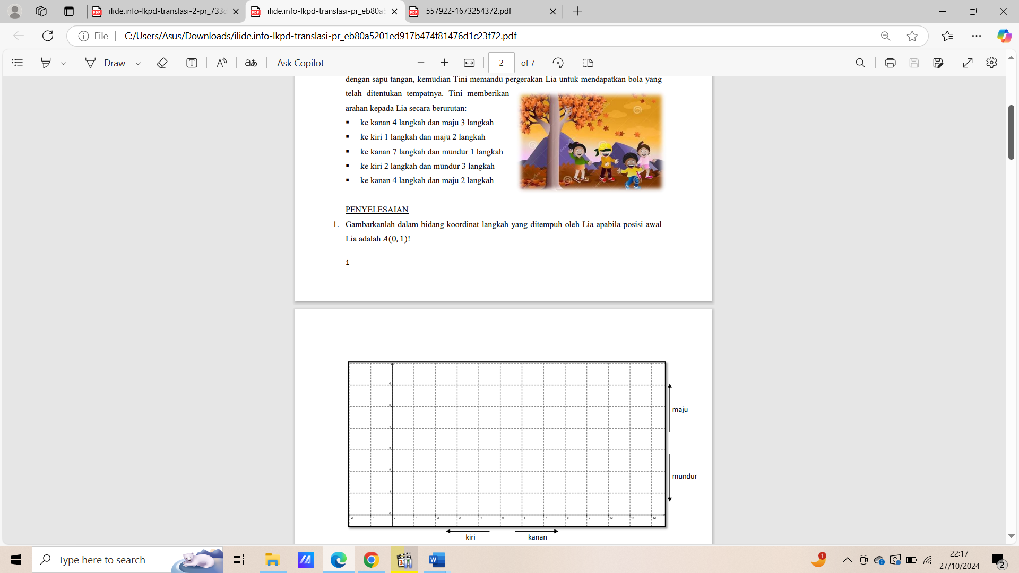
Kegiatan 1
Beberapa anak sedang bermain di lapangan. Mereka membentuk kelompok yang terdiri dari dua orang. Rina dan Dina adalah teman satu kelompok. Dalam permainan itu, mata Dina ditutup dengan kain, sementara Rina memandu gerakan Dina untuk mendapatkan bola yang telah ditentukan lokasinya. Rina memberikan arahan kepada Dina secara berurutan:
- ke kanan 4 langkah dan maju 3 langkah
- ke kiri 1 langkah dan maju 2 langkah
- ke kanan 7 langkah dan mundur 1 langkah
- ke kiri 2 langkah dan mundur 3 langkah
- ke kanan 4 langkah dan maju 2 langkah
- Mengorganisasi peserta didik untuk belajar
Guru membagi kelompok dan mengarahkan peserta didik untuk duduk bersama kelompoknya.
- Membimbing penyelidikan individual maupun kelompok
Peserta didik diperkenankan mencari informasi tentang translasi dari brbagai sumber.
- Gambarkanlah dalam bidang koordinat langkah yang ditempuh oleh Dina apabila posisi awal Dina adalah 𝐴(1, 1)!
- Tentukanlah titik yang menunjukkan posisi akhir Dina mendapatkan bola tersebut!

- Tentukan perubahan posisi Dina setiap langkahnya dengan memperhatikan pergerakan titik yang terjadi pada sumbu 𝑥 dan sumbu !

Titik Awal | Langkah | Koordunat Langkah | Titik Hasil | Perubahan Titik
$$A(1,1)$$ | ke kanan 4 langkah dan maju 3 langkah | $$T_{1}\left(\begin{matrix}4 \\ 3\end{matrix}\right)$$ | $$A'(5,4)$$ | $$A\left(1,1\right)\underset{→}{T_{1}\left(\begin{matrix}4 \\ 3\end{matrix}\right)} A'(5,4)$$
$$P(x,y)$$ |  | $$T\left(\begin{matrix}a \\ b\end{matrix}\right)$$ | $$P'(x^{'},y^{'})$$ | $$P\left(x,y\right)\underset{→}{T\left(\begin{matrix}a \\ b\end{matrix}\right)} P'( , )$$
- Berdasarkan tabel yang sudah dilengkapi, apa yang dapat kalian simpulkan terkait translasi? Tuliskan juga rumusnya menggunakan matriks!

- Setelah kalian mencari informasi tentang translasi dan menyelesaikan permasalahan diatas, coba sebutkan pengertian translasi dan sifatnya!

- Mengembangkan dan menyajikan hasil karya
Setelah selesai mengerjakan setiap menyajikan hasil karya dengan membuat poster menggunakan aplikasi Canva. Isi dari posternya yaitu judul, pengertian, sifat dan rumusnya. Kemudian perwakilan kelompok mempersentasikannya.
- Menganalisis dan mengevaluasi proses pemecahan masalah
Guru dan kelompok lain memberikan tanggapan terkait pemaparan hasil.
Kegiatan 2
- Diketahui koordinat titik-titik sudut segitiga ABC dengan A(5, 4), B(3, -1), dan C(0,2) oleh translasi $T=\left(\begin{matrix}-2 \\ -1\end{matrix}\right)$ .
  - Tentukan koordinat bayangan titik-titik sudut segitiga ABC pada bidang kartesius
  - Apakah terdapat perubahan bentuk, ukuran atau posisi pada bayangan segitiga ABC?
- Tentukan banyangan dari garis dengan persamaan $3 x+2 y=6$ yang ditranslasikan oleh $T=\left(\begin{matrix}-2 \\ 5\end{matrix}\right)$
- Seorang arsitek sedang merancang layout gedung baru. Ia memiliki posisi awal dari titik C (8, 14) yang menunjukkan lokasi sebuah air mancur di dalam kompleks gedung. Setelah melakukan beberapa perubahan desain, arsitek memutuskan untuk memindahkan air mancur tersebut ke lokasi baru C′ (4, 9). Jika translasi yang dilakukan adalah (a,b), berapakah nilai dari a+b?

LKPD 2
LEMBAR KERJA PESERTA DIDIK
Mata Pelajaran : Transformasi Geometri
Sub Materi : Refleksi
Kelas/Semester : XI/Ganjil
Kelompok :
Anggota :
1. ………………………………………………………………………….
2. ………………………………………………………………………….
3. ………………………………………………………………………….
4. ………………………………………………………………………….
5. ………………………………………………………………………….

- Tujuan pembelajaran :
Setelah mengikuti serangkaian kegiatan pembelajaran, Peserta didik mampu:
- Siswa dapat memahami konsep transformasi refleksi.
- Siswa dapat menerapkan refleksi dalam pemecahan masalah.
- Siswa dapat bekerja sama dalam kelompok untuk menyelesaikan masalah.
- Petunjuk:
- Diskusikan LKPD ini bersama anggota kelompok kalian
- Isilah titik-titik pada setiap pertanyaan yang ada dengan teliti
- Jika mengalami kesulitan dalam melakukan kegiatan, dapat bertanya kepada Guru.

- Kegiatan Pembelajaran
- Orientasi peserta didik pada masalah
Kegiatan 1
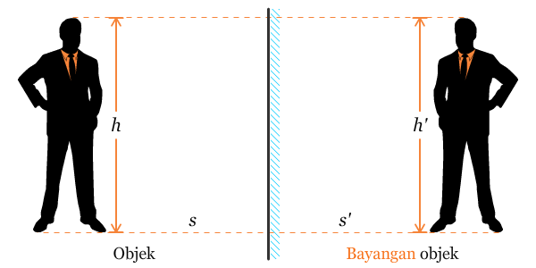
Bercermin adalah aktivitas yang kamu lakukan setiap hari. Ketika kamu bercermin, apa yang bisa kamu amati tentang bayanganmu? Apakah bayangan tersebut memiliki bentuk dan ukuran yang sama persis dengan dirimu? Apakah bayanganmu juga ikut mendekat ke cermin ketika kamu mendekat? Apakah jarak kamu dengan cermin sama dengan jarak bayanganmu ke cermin? Bagaimana dengan posisi tangan, apakah tangan kananmu berubah menjadi tangan kiri dalam bayangan?
Berdasarkan pengamatan kalian pada permasalahan diatas apa yang dapat kalian simpulkan terkait refleksi
- Mengorganisasi peserta didik untuk belajar
Guru membagi kelompok dan mengarahkan peserta didik untuk duduk bersama kelompoknya.
- Membimbing penyelidikan individual maupun kelompok
Peserta didik diperkenankan mencari informasi tentang translasi dari bebagai sumber.
Kegiatan 2
Perhatikan bambar berikut ini!
- Refleksi terhadap sumbu x
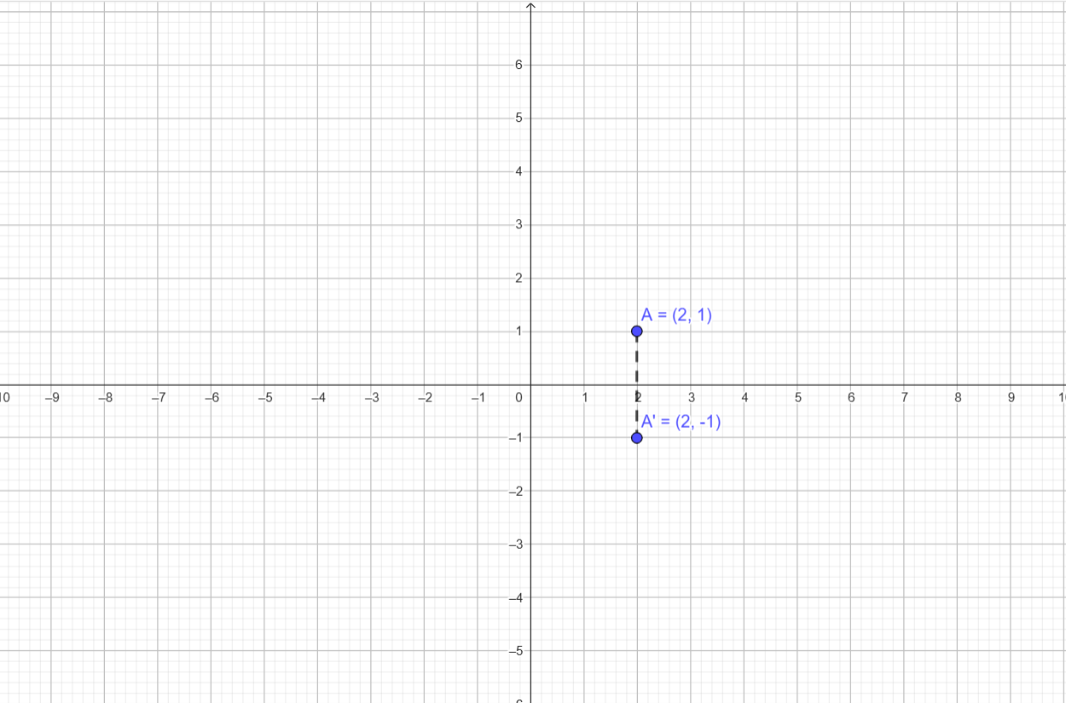
Amati pencerminan titik terhadap sumbu x pada koordinat kartesius di samping! Setelah itu tentukan juga bayangan dari pencerminan titik B(4,5), C(3,-3),
D(-5,-3), E(-4, 5)
Tuliskan titik-titik tersebut beserta bayangan titik hasil pencerminan pada tabel berikut!

Titik Awal | Bayangan Titik
A(2,1) | A’(2,-1)
B( ) | B’( )
C( ) | C’( )
D( ) | D’( )
E( ) | E’( )
A(x,y) | A’( )

$$A(x,y)\underset{→}{ }A'( )$$
- Refleksi terhadap sumbu y
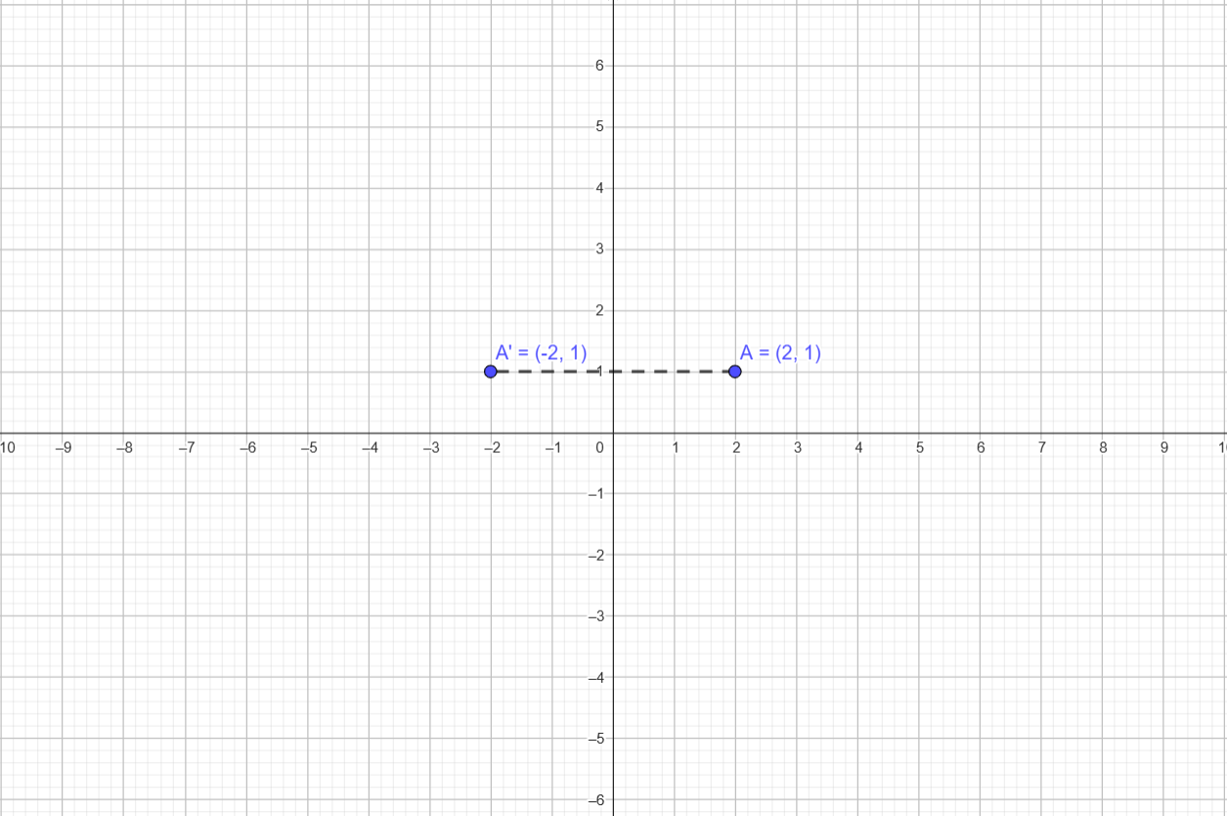
Amati pencerminan titik terhadap sumbu y pada koordinat kartesius di samping! Setelah itu tentukan juga bayangan dari pencerminan titik B(3,4), C(3,-3),
D(-5,-3), E(-4, 5)
Tuliskan titik-titik tersebut beserta bayangan titik hasil pencerminan pada tabel berikut!
Titik Awal | Bayangan Titik
A(2,1) | A’(-2,1)
B( ) | B’( )
C( ) | C’( )
D( ) | D’( )
E( ) | E’( )
A(x,y) | A’( )

$$A(x,y)\underset{→}{ }A'( )$$

- Refleksi terhadap garis y=x
Amati pencerminan titik terhadap garis y=x pada koordinat kartesius di samping! Setelah itu tentukan juga bayangan dari pencerminan titik B(3,4), C(3,-3),
D(-5,-3), E(-4, 5)
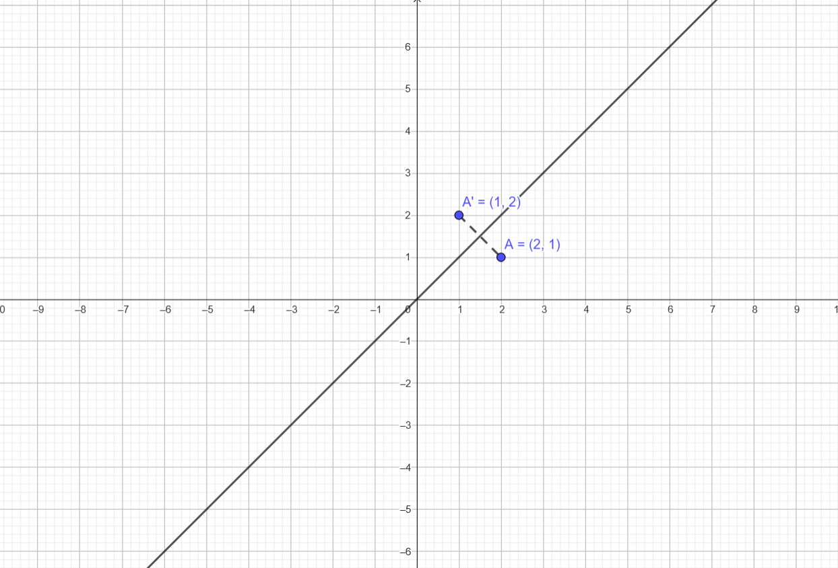
Tuliskan titik-titik tersebut beserta bayangan titik hasil pencerminan pada tabel berikut!
Titik Awal | Bayangan Titik
A(2,1) | A’(1,2)
B( ) | B’( )
C( ) | C’( )
D( ) | D’( )
E( ) | E’( )
A(x,y) | A’( )

$$A(x,y)\underset{→}{ }A'( )$$
- Refleksi terhadap garis y=-x
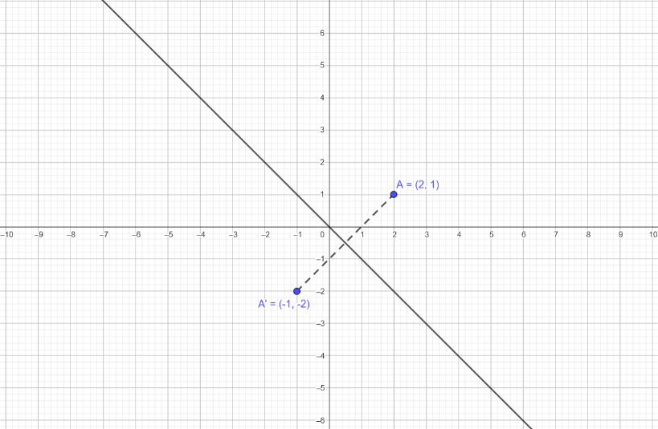
Amati pencerminan titik terhadap garis y=-x pada koordinat kartesius di samping! Setelah itu tentukan juga bayangan dari pencerminan titik B(3,4), C(3,-4),
D(-5,-3), E(-4, 5)
Tuliskan titik-titik tersebut beserta bayangan titik hasil pencerminan pada tabel berikut!
Titik Awal | Bayangan Titik
A(2,1) | A’(-1,-2)
B( ) | B’( )
C( ) | C’( )
D( ) | D’( )
E( ) | E’( )
A(x,y) | A’( )

$$A(x,y)\underset{→}{ }A'( )$$

- Refleksi terhadap titik O(0,0)
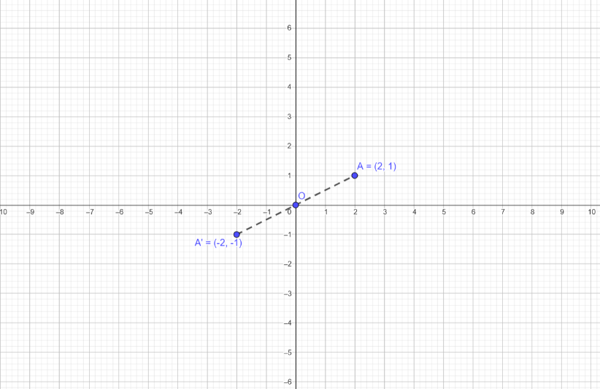
Amati pencerminan titik terhadap titik O(0,0) pada koordinat kartesius di samping! Setelah itu tentukan juga bayangan dari pencerminan titik B(3,4), C(3,-3),
D(-5,-3), E(-4, 5)
Tuliskan titik-titik tersebut beserta bayangan titik hasil pencerminan pada tabel berikut!
Titik Awal | Bayangan Titik
A(2,1) | A’(-2,-1)
B( ) | B’( )
C( ) | C’( )
D( ) | D’( )
E( ) | E’( )
A(x,y) | A’( )

$$A(x,y)\underset{→}{ }A'( )$$

- Refleksi terhadap garis x=a
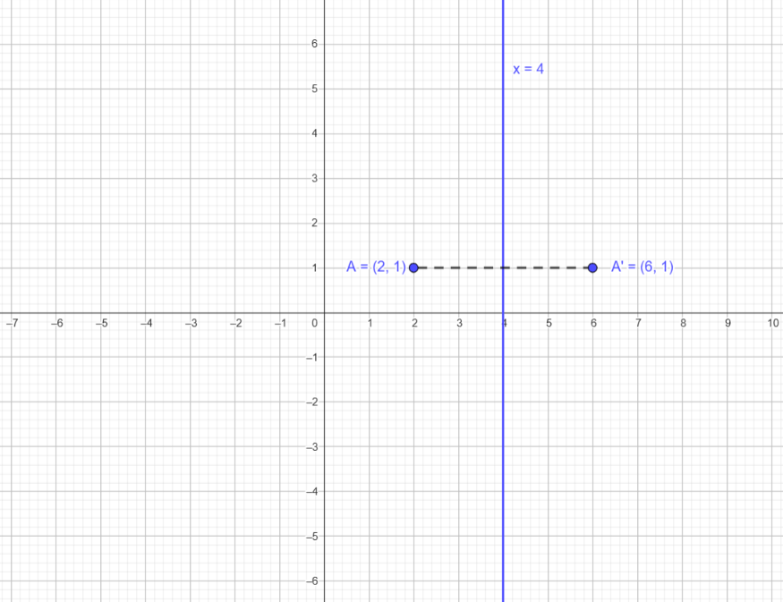
Amati pencerminan titik terhadap garis x=a pada koordinat kartesius di samping! Setelah itu tentukan juga bayangan dari pencerminan titik B(3,4), C(3,-3),
D(0,-3), E(-1, 5)
Tuliskan titik-titik tersebut beserta bayangan titik hasil pencerminan pada tabel berikut!
Titik Awal | Bayangan Titik
A(2,1) | A’(6,1)
B( ) | B’( )
C( ) | C’( )
D( ) | D’( )
E( ) | E’( )
A(x,y) | A’( )

$$A(x,y)\underset{→}{ }A'( )$$
- Refleksi terhadap garis y=b
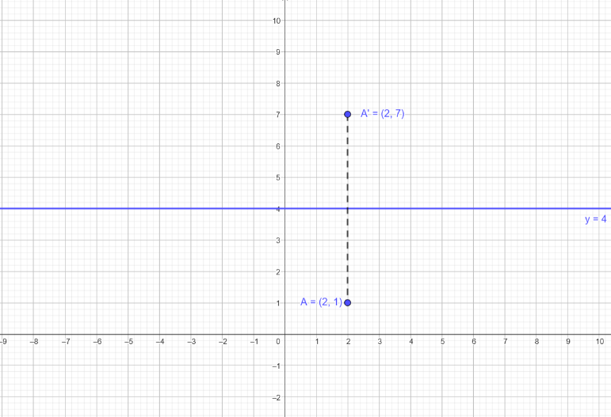
Amati pencerminan titik terhadap garis y=b pada koordinat kartesius di samping! Setelah itu tentukan juga bayangan dari pencerminan titik B(4,2), C(3,-1),
D(-4,0), E(-3, 5)
Tuliskan titik-titik tersebut beserta bayangan titik hasil pencerminan pada tabel berikut!
Titik Awal | Bayangan Titik
A(2,1) | A’(2,7)
B( ) | B’( )
C( ) | C’( )
D( ) | D’( )
E( ) | E’( )
A(x,y) | A’( )
$$A(x,y)\underset{→}{ }A'( )$$
- Refleksi terhadap titik P(a,b)
Amati pencerminan titik terhadap titik P(a,b) pada koordinat kartesius di samping! Setelah itu tentukan juga bayangan dari pencerminan titik B(4,2), C(3,-1),
D(-4,0), E(-3, 4)
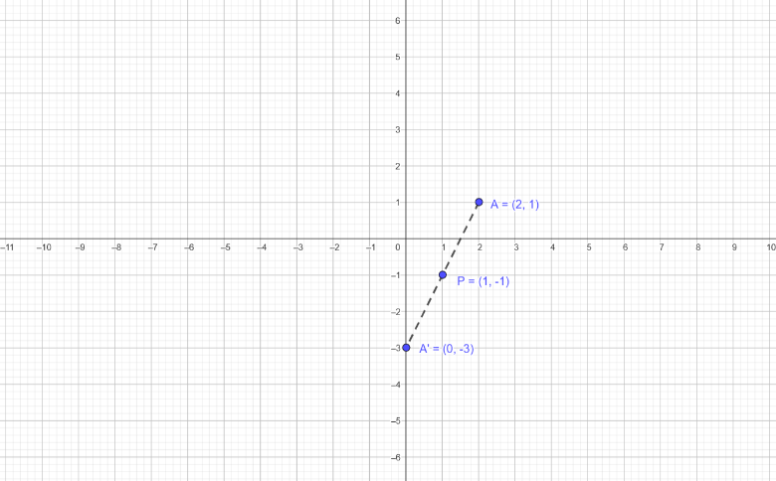
Tuliskan titik-titik tersebut beserta bayangan titik hasil pencerminan pada tabel berikut!
Titik Awal | Bayangan Titik
A(2,1) | A’(0,3)
B( ) | B’( )
C( ) | C’( )
D( ) | D’( )
E( ) | E’( )
A(x,y) | A’(2a-x,2b-y)
$$A(x,y)\underset{→}{ }A'( )$$
- Mengembangkan dan menyajikan hasil karya
Setelah selesai mengerjakan setiap menyajikan hasil karya dengan membuat poster menggunakan aplikasi Canva. Isi dari posternya yaitu judul, kesimpulan yang didapat dari permasalahan, pengertian, sifat dan rumusnya. Kemudian perwakilan kelompok mempersentasikannya.
- Menganalisis dan mengevaluasi proses pemecahan masalah
Guru dan kelompok lain memberikan tanggapan terkait pemaparan hasil.

LKPD 3
LEMBAR KERJA PESERTA DIDIK
Mata Pelajaran : Transformasi Geometri
Sub Materi : Rotasi
Kelas/Semester : XI/Ganjil
Kelompok :
Anggota :
1. ………………………………………………………………………….
2. ………………………………………………………………………….
3. ………………………………………………………………………….
4. ………………………………………………………………………….
5. ………………………………………………………………………….

- Tujuan pembelajaran :
Setelah mengikuti serangkaian kegiatan pembelajaran, Peserta didik mampu:
- Siswa dapat memahami konsep transformasi rotasi.
- Siswa dapat menerapkan rotasi dalam pemecahan masalah.
- Siswa dapat bekerja sama dalam kelompok untuk menyelesaikan masalah.
- Petunjuk:
- Diskusikan LKPD ini bersama anggota kelompok kalian
- Isilah titik-titik pada setiap pertanyaan yang ada dengan teliti
- Jika mengalami kesulitan dalam melakukan kegiatan, dapat bertanya kepada Guru.
- Kegiatan Pembelajaran
- Orientasi peserta didik pada masalah
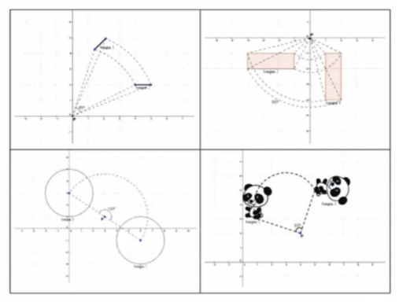
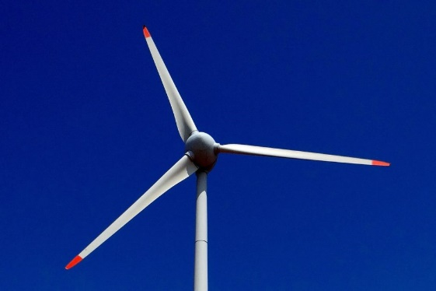
Kegiatan 1

Amati gambar kincir angin yang selalu berputar pada porosnya. Perputaran kincir angin merupakan bentuk transformasi yang disebut rotasi (perputaran). Menurutmu apakah bentuk dan ukuran benda tersebut berubah oleh perputaran tersebut? Bagaimana dengan objek yang diputar pada sistem koordinat, apakah bentuk dan ukurannya berubah juga?
Berdasarkan pengamatan kalian pada permasalahan diatas apa yang dapat kalian simpulkan terkait rotasi

Sebuah kincir angin memiliki 3 baling-baling yang berputar mengikuti arah angin. Jika tiap ujung baling-balingnya kita anggap sebagai titik A, B, dan C dengan masing-masing memiliki titik A(2, -1), B(0, 2), dan C(-2, -1) lalu dirotasikan sebesar 90º searah jarum jam dan porosnya yang berada pada titik (0,0).
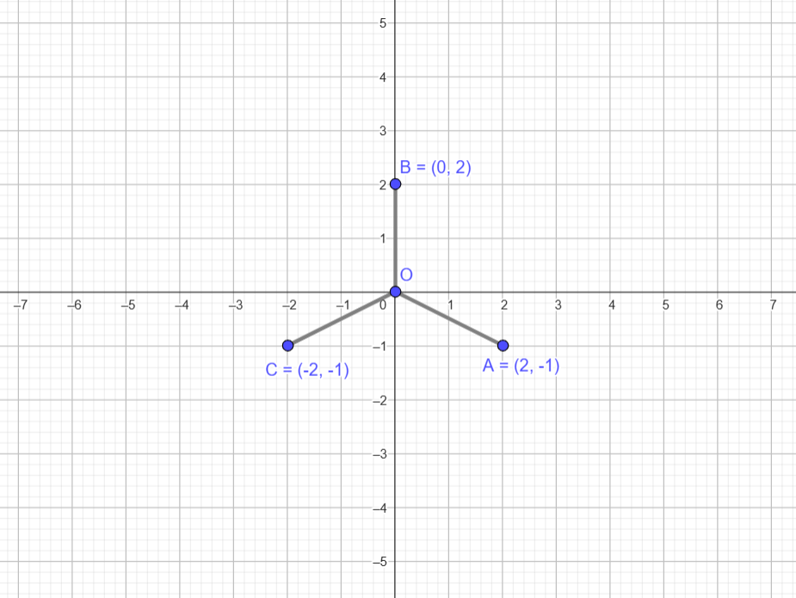
Untuk menjawab soal di atas, ayo kita selesaikan materi berikut!
- Mengorganisasi peserta didik untuk belajar
Guru membagi kelompok dan mengarahkan peserta didik untuk duduk bersama kelompoknya.
- Membimbing penyelidikan individual maupun kelompok
Peserta didik diperkenankan mencari informasi tentang rotasi dari bebagai sumber.

Kegiatan 2
Ingat!!
Jika berlawanan arah jarum jam maka sudut bernilai positif (θ)
Jika searah jarum jam maka sudut bernilai negatif (- θ)

- Rotasi terhadap titik O(0,0)
Rumus rotasi terhadap titik O(0,0) $\left(\begin{matrix}x' \\ y'\end{matrix}\right)=\left(\begin{matrix}\cos{θ} & -\sin{θ} \\ \sin{θ} & \cos{θ}\end{matrix}\right)\left(\begin{matrix}x \\ y\end{matrix}\right)$
- Sudut rotasi 90⁰
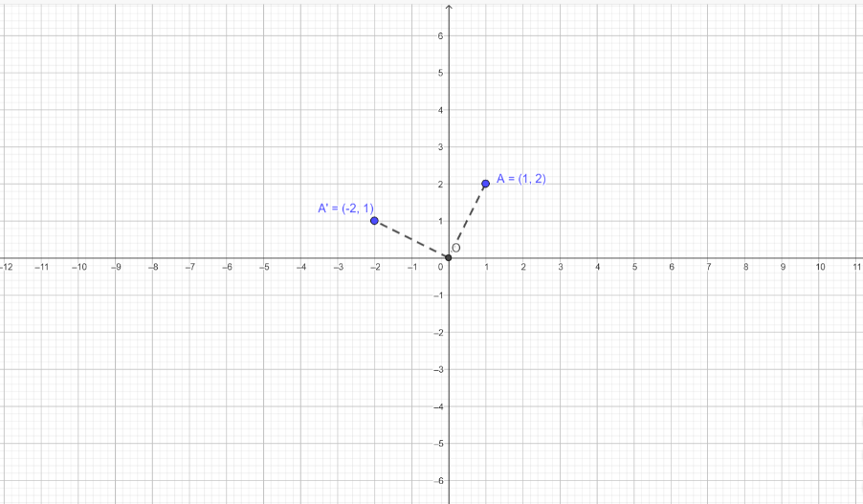
Amati rotasi titik dengan sudut 90^{O} pada koordinat kartesius di samping! Setelah itu tentukan juga bayangan dari rotasi titik B(4,5), C(3,-3), D(-5,-3), E(-4, 2) berlawanan arah jarum jam.
Tuliskan titik-titik tersebut beserta bayangan titik hasil rotasi pada tabel berikut!
Titik Awal | Titik Rotasi | Bayangan Titik
A(1,2) | O(0,0) | A’(-2,1)
B( ) | O(0,0) | B’( )
C( ) | O(0,0) | C’( )
D( ) | O(0,0) | D’( )
E( ) | O(0,0) | E’( )
A(x,y) | O(0,0) | A’( )
Buktikan rumus diatas dengan bentuk matriks
$\left(\begin{matrix}x' \\ y'\end{matrix}\right)=\left(\begin{matrix}\cos{…} & -\sin{…} \\ \sin{…} & \cos{…}\end{matrix}\right)\left(\begin{matrix}x \\ y\end{matrix}\right)$
$\left(\begin{matrix}x' \\ y'\end{matrix}\right)=\left( \begin{matrix} … & … \\ … & …\end{matrix} \right)\left(\begin{matrix}x \\ y\end{matrix}\right)$
$\left(\begin{matrix}x' \\ y'\end{matrix}\right)=\left( \begin{matrix}… \\ …\end{matrix} \right)$
Jadi, Rotasi terhadap titik O(0,0) dengan sudut 90⁰ adalah
$$A(x,y)\underset{→}{ }A'( )$$

- Sudut rotasi 180⁰
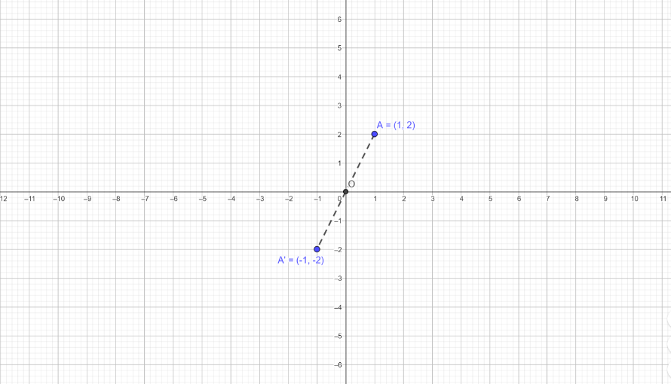
Amati rotasi titik dengan sudut 180^{O} pada koordinat kartesius di samping! Setelah itu tentukan juga bayangan dari rotasi titik B(4,5),
C(3,-3), D(-5,-3),
E(-4, 2) berlawanan arah jarum jam.
Tuliskan titik-titik tersebut beserta bayangan titik hasil rotasi pada tabel berikut!
Titik Awal | Titik Rotasi | Bayangan Titik
A(1,2) | O(0,0) | A’(-1,-2)
B( ) | O(0,0) | B’( )
C( ) | O(0,0) | C’( )
D( ) | O(0,0) | D’( )
E( ) | O(0,0) | E’( )
A(x,y) | O(0,0) | A’( )
Buktikan rumus diatas dengan bentuk matriks
$\left(\begin{matrix}x' \\ y'\end{matrix}\right)=\left(\begin{matrix}\cos{…} & -\sin{…} \\ \sin{…} & \cos{…}\end{matrix}\right)\left(\begin{matrix}x \\ y\end{matrix}\right)$
$\left(\begin{matrix}x' \\ y'\end{matrix}\right)=\left( \begin{matrix} … & … \\ … & …\end{matrix} \right)\left(\begin{matrix}x \\ y\end{matrix}\right)$
$\left(\begin{matrix}x' \\ y'\end{matrix}\right)=\left( \begin{matrix}… \\ …\end{matrix} \right)$
Jadi,
$$A(x,y)\underset{→}{ }A'( )$$

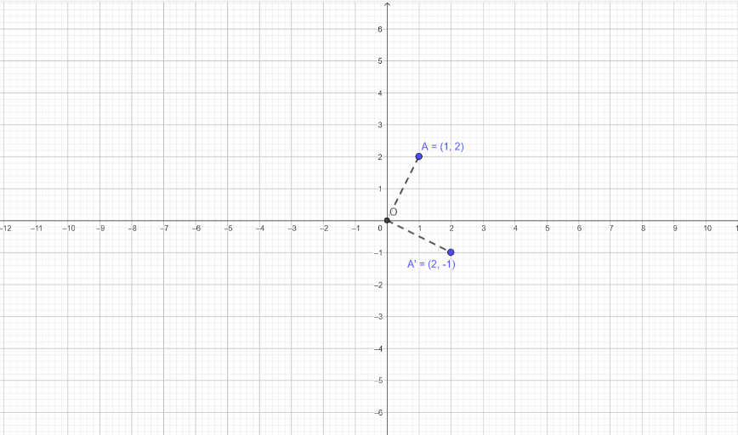
- Sudut rotasi 270⁰
Amati rotasi titik dengan sudut 270^{O} pada koordinat kartesius di samping! Setelah itu tentukan juga bayangan dari rotasi titik B(4,5),
C(3,-3), D(-5,-3), E(-4, 2) berlawanan arah jarum jam.
Tuliskan titik-titik tersebut beserta bayangan titik hasil rotasi pada tabel berikut!
Titik Awal | Titik Rotasi | Bayangan Titik
A(1,2) | O(0,0) | A’(2,-1)
B( ) | O(0,0) | B’( )
C( ) | O(0,0) | C’( )
D( ) | O(0,0) | D’( )
E( ) | O(0,0) | E’( )
A(x,y) | O(0,0) | A’( )
Buktikan rumus diatas dengan bentuk matriks
$\left(\begin{matrix}x' \\ y'\end{matrix}\right)=\left(\begin{matrix}\cos{…} & -\sin{…} \\ \sin{…} & \cos{…}\end{matrix}\right)\left(\begin{matrix}x \\ y\end{matrix}\right)$
$\left(\begin{matrix}x' \\ y'\end{matrix}\right)=\left( \begin{matrix} … & … \\ … & …\end{matrix} \right)\left(\begin{matrix}x \\ y\end{matrix}\right)$
$\left(\begin{matrix}x' \\ y'\end{matrix}\right)=\left( \begin{matrix}… \\ …\end{matrix} \right)$
Jadi,
$$A(x,y)\underset{→}{ }A'( )$$

- Rotasi terhadap titik P(a,b)
Rumus rotasi terhadap titik P(a,b)
$$\left(\begin{matrix}x' \\ y'\end{matrix}\right)=\left(\begin{matrix}\cos{θ} & -\sin{θ} \\ \sin{θ} & \cos{θ}\end{matrix}\right)\left(\begin{matrix}x-a \\ y-b\end{matrix}\right)+\left(\begin{matrix}a \\ b\end{matrix}\right)$$

- Sudut rotasi 90⁰
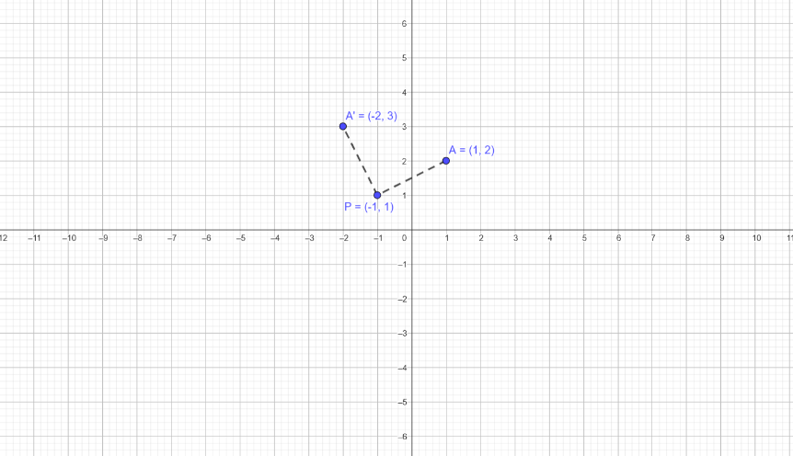
Amati rotasi titik dengan sudut 90^{O} dengan titik rotasi P(-1,1) pada koordinat kartesius di samping! Setelah itu tentukan juga bayangan dari rotasi titik B(4,5), C(3,-3), D(-2,-3), E(-4, 2) berlawanan arah jarum jam.
Tuliskan titik-titik tersebut beserta bayangan titik hasil rotasi pada tabel berikut!
Titik Awal | Titik Rotasi | Bayangan Titik
A(1,2) | P(-1,1) | A’(-2,3)
B( ) | P( ) | B’( )
C( ) | P( ) | C’( )
D( ) | P( ) | D’( )
E( ) | P( ) | E’( )
A(x,y) | P( ) | A’( )
Buktikan rumus diatas dengan bentuk matriks
$\left(\begin{matrix}x' \\ y'\end{matrix}\right)=\left(\begin{matrix}\cos{…} & -\sin{…} \\ \sin{…} & \cos{…}\end{matrix}\right)\left(\begin{matrix}x-… \\ y-…\end{matrix} \right)+\left(\begin{matrix}a \\ b\end{matrix}\right)$
$\left(\begin{matrix}x^{'} \\ y^{'}\end{matrix}\right)=\left( \begin{matrix} … & … \\ … & …\end{matrix} \right)\left(\begin{matrix}x-… \\ y-…\end{matrix} \right)+\left(\begin{matrix}a \\ b\end{matrix}\right)$
$\left(\begin{matrix}x' \\ y'\end{matrix}\right)=\left( \begin{matrix}… \\ …\end{matrix} \right)+\left(\begin{matrix}a \\ b\end{matrix}\right)$
$\left(\begin{matrix}x' \\ y'\end{matrix}\right)=\left( \begin{matrix}… \\ …\end{matrix} \right)$
Jadi,
$$A(x,y)\underset{→}{ }A'( )$$

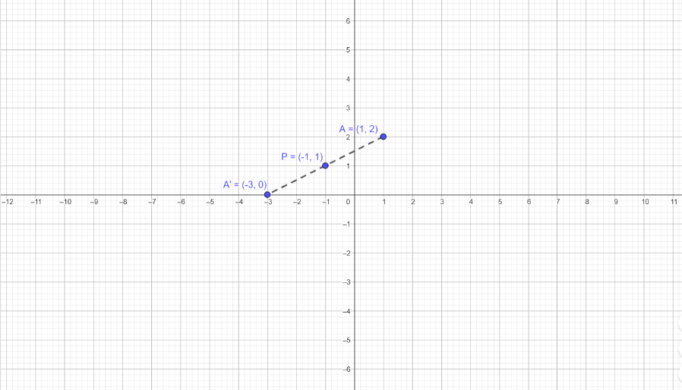
- Sudut rotasi 180⁰
Amati rotasi titik dengan sudut 180^{O} dengan titik rotasi P(-1,1) pada koordinat kartesius di samping! Setelah itu tentukan juga bayangan dari rotasi titik B(4,5), C(3,-3), D(-2,-3), E(-4, 2) berlawanan arah jarum jam.
Tuliskan titik-titik tersebut beserta bayangan titik hasil rotasi pada tabel berikut!
Titik Awal | Titik Rotasi | Bayangan Titik
A(1,2) | P(-1,1) | A’(-3,0)
B( ) | P( ) | B’( )
C( ) | P( ) | C’( )
D( ) | P( ) | D’( )
E( ) | P( ) | E’( )
A(x,y) | P( ) | A’( )
Buktikan rumus diatas dengan bentuk matriks
$\left(\begin{matrix}x' \\ y'\end{matrix}\right)=\left(\begin{matrix}\cos{…} & -\sin{…} \\ \sin{…} & \cos{…}\end{matrix}\right)\left(\begin{matrix}x-… \\ y-…\end{matrix} \right)+\left(\begin{matrix}a \\ b\end{matrix}\right)$
$\left(\begin{matrix}x^{'} \\ y^{'}\end{matrix}\right)=\left( \begin{matrix} … & … \\ … & …\end{matrix} \right)\left(\begin{matrix}x-… \\ y-…\end{matrix} \right)+\left(\begin{matrix}a \\ b\end{matrix}\right)$
$\left(\begin{matrix}x' \\ y'\end{matrix}\right)=\left( \begin{matrix}… \\ …\end{matrix} \right)+\left(\begin{matrix}a \\ b\end{matrix}\right)$
$\left(\begin{matrix}x' \\ y'\end{matrix}\right)=\left( \begin{matrix}… \\ …\end{matrix} \right)$
Jadi,
$$A(x,y)\underset{→}{ }A'( )$$

- Sudut rotasi 270⁰
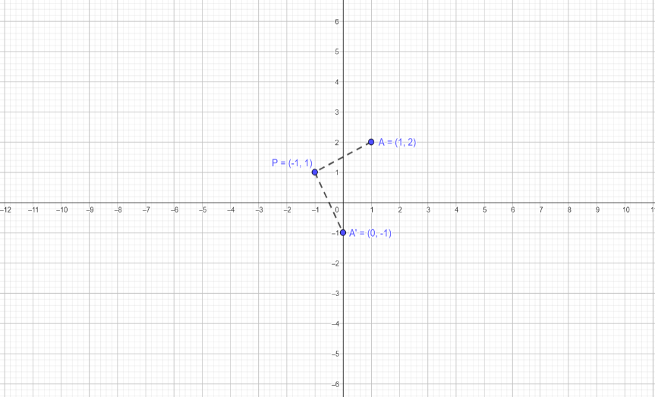
Amati rotasi titik dengan sudut 270^{O} dengan titik rotasi P(-1,1) pada koordinat kartesius di samping! Setelah itu tentukan juga bayangan dari rotasi titik B(4,5), C(3,-3), D(-2,-3),
E(-4, 2)berlawanan arah jarum jam.
Tuliskan titik-titik tersebut beserta bayangan titik hasil rotasi pada tabel berikut!
Titik Awal | Titik Rotasi | Bayangan Titik
A(1,2) | P(-1,1) | A’(0,-1)
B( ) | P( ) | B’( )
C( ) | P( ) | C’( )
D( ) | P( ) | D’( )
E( ) | P( ) | E’( )
A(x,y) | P( ) | A’( )
Buktikan rumus diatas dengan bentuk matriks
$\left(\begin{matrix}x' \\ y'\end{matrix}\right)=\left(\begin{matrix}\cos{…} & -\sin{…} \\ \sin{…} & \cos{…}\end{matrix}\right)\left(\begin{matrix}x-… \\ y-…\end{matrix} \right)+\left(\begin{matrix}a \\ b\end{matrix}\right)$
$\left(\begin{matrix}x^{'} \\ y^{'}\end{matrix}\right)=\left( \begin{matrix} … & … \\ … & …\end{matrix} \right)\left(\begin{matrix}x-… \\ y-…\end{matrix} \right)+\left(\begin{matrix}a \\ b\end{matrix}\right)$
$\left(\begin{matrix}x' \\ y'\end{matrix}\right)=\left( \begin{matrix}… \\ …\end{matrix} \right)+\left(\begin{matrix}a \\ b\end{matrix}\right)$
$\left(\begin{matrix}x' \\ y'\end{matrix}\right)=\left( \begin{matrix}… \\ …\end{matrix} \right)$
Jadi,
$$A(x,y)\underset{→}{ }A'( )$$

- Mengembangkan dan menyajikan hasil karya
Setelah selesai mengerjakan setiap menyajikan hasil karya dengan membuat poster menggunakan aplikasi Canva. Isi dari posternya yaitu judul, pengertian, sifat, rumus dan jawaban dari kegiatan 1. Kemudian perwakilan kelompok mempersentasikannya.
- Menganalisis dan mengevaluasi proses pemecahan masalah
Guru dan kelompok lain memberikan tanggapan terkait pemaparan hasil.

LKPD 4
LEMBAR KERJA PESERTA DIDIK
Mata Pelajaran : Transformasi Geometri
Sub Materi : Dilatasi
Kelas/Semester : XI/Ganjil
Kelompok :
Anggota :
1. ………………………………………………………………………….
2. ………………………………………………………………………….
3. ………………………………………………………………………….
4. ………………………………………………………………………….
5. ………………………………………………………………………….

- Tujuan pembelajaran :
Setelah mengikuti serangkaian kegiatan pembelajaran, Peserta didik mampu:
- Siswa dapat memahami konsep transformasi dilatasi.
- Siswa dapat menerapkan dilatasi dalam pemecahan masalah.
- Siswa dapat bekerja sama dalam kelompok untuk menyelesaikan masalah.
- Petunjuk:
- Diskusikan LKPD ini bersama anggota kelompok kalian
- Isilah titik-titik pada setiap pertanyaan yang ada dengan teliti
- Jika mengalami kesulitan dalam melakukan kegiatan, dapat bertanya kepada Guru.
- Kegiatan Pembelajaran
- Orientasi peserta didik pada masalah
Kegiatan 1
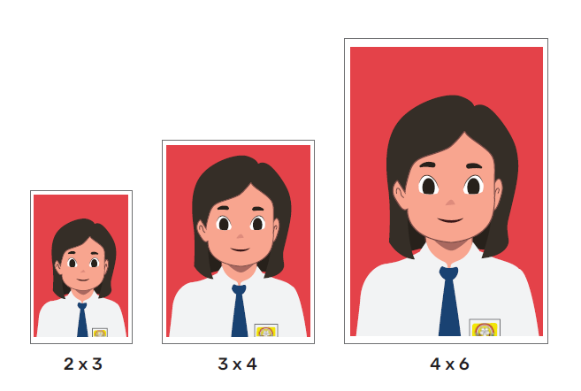
Asa sedang mengerjakan tugas membuat Curriculum Vitae dengan menggunakan canva, Asa mengunggah pas photo ukuran 2x3 untuk melengkapi CVnya dan ternyata foto tersebut terlalu kecil, kemudian Asa memperbesar foto tersebut menjadi ukuran 3x6 dan ukuran tersebut dianggap cukup oleh Asa. Menurut kalian, faktor apa yang mempengaruhi photo tersebut bisa diperkecil dan bisa diperbesar? Berapakah faktor skala dari photo pertama ke photo kedua?
Untuk menjawab soal di atas, ayo kita selesaikan materi berikut!
- Mengorganisasi peserta didik untuk belajar
Guru membagi kelompok dan mengarahkan peserta didik untuk duduk bersama kelompoknya.
- Membimbing penyelidikan individual maupun kelompok
Peserta didik diperkenankan mencari informasi tentang dilatasi dari bebagai sumber.
Kegiatan 2
Informas!!!
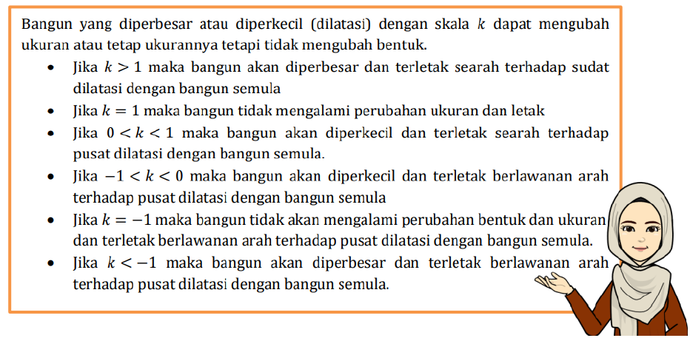
- Dilatasi dengan pusat dititik O(0,0)
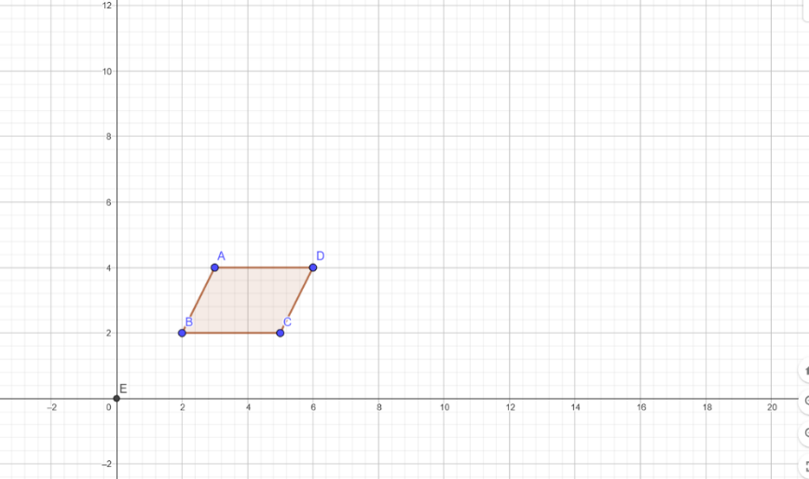
Gambarkan bayangan jajargenjang ABCD yang di dilatasikan dengan titik pusat E(0,0) dan skala k=2! Tuliskan titik-ttik tersebut beserta bayangan titikhasil dilatasinya pada tabel berikut!
Tuliskan titik-titik tersebut beserta bayangan titik hasil dilatasi pada tabel berikut!
Titik Awal | Titik Pusat | Skala | Bayangan Titik
A(3,4) | O(0,0) | 2 | A’(6,8)
B( ) | O(0,0) |  | B’( )
C( ) | O(0,0) |  | C’( )
D( ) | O(0,0) |  | D’( )
A(x,y) | O(0,0) | k | A’( )
Buktikan rumus diatas dengan bentuk matriks
$\left(\begin{matrix}x' \\ y'\end{matrix}\right)=k\left(\begin{matrix}x \\ y\end{matrix}\right)$
$\left(\begin{matrix}x' \\ y'\end{matrix}\right)=\left( \begin{matrix}… \\ …\end{matrix} \right)$
Jadi, Dilatasi dengan pusat dititik E(0,0) adalah
$$A(x,y)\underset{→}{ }A'( )$$

- Dilatasi dengan pusat dititik M(a,b)
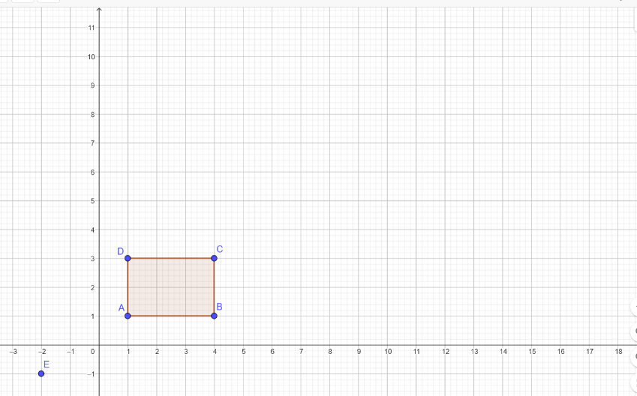
Gambarkan bayangan persegi ABCD yang di dilatasikan dengan titik pusat E(-2,-1) dan skala k=3! Tuliskan titik-ttik tersebut beserta bayangan titikhasil dilatasinya pada tabel berikut!
Tuliskan titik-titik tersebut beserta bayangan titik hasil dilatasi pada tabel berikut!
Titik Awal | Titik Pusat | Skala | Bayangan Titik
A(1,1) | P(-2,-1) | 3 | A’(7,5)
B( ) | P( ) |  | B’( )
C( ) | P( ) |  | C’( )
D( ) | P( ) |  | D’( )
A(x,y) | P( ) | k | A’( )
Buktikan rumus diatas dengan bentuk matriks
$\left(\begin{matrix}x' \\ y'\end{matrix}\right)=k\left(\begin{matrix}x-a \\ y-b\end{matrix} \right)+\left(\begin{matrix}a \\ b\end{matrix}\right)$
$\left(\begin{matrix}x' \\ y'\end{matrix}\right)=\left( \begin{matrix}… \\ …\end{matrix} \right)+\left(\begin{matrix}a \\ b\end{matrix}\right)$
$\left(\begin{matrix}x' \\ y'\end{matrix}\right)=\left( \begin{matrix}… \\ …\end{matrix} \right)$
Jadi, Dilatasi dengan pusat dititik M(a,b) adalah
$$A(x,y)\underset{→}{ }A'( )$$

- Setelah menemukan rumus dari dilatasi coba kerjakan soal dari kegiatan 1 diatas!

- Setelah kalian mencari informasi tentang dilatasi dan menyelesaikan permasalahan diatas, cona sebitkan pengertian translasi dan sifatnya!

- Mengembangkan dan menyajikan hasil karya
Setelah selesai mengerjakan setiap menyajikan hasil karya dengan membuat poster menggunakan aplikasi Canva. Isi dari posternya yaitu judul, pengertian, sifat, rumus dan jawaban dari kegiatan 1. Kemudian perwakilan kelompok mempersentasikannya.
- Menganalisis dan mengevaluasi proses pemecahan masalah
Guru dan kelompok lain memberikan tanggapan terkait pemaparan hasil.

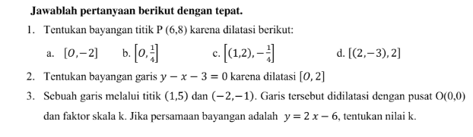

C.5 Presentasi Canva
Kelas PBL
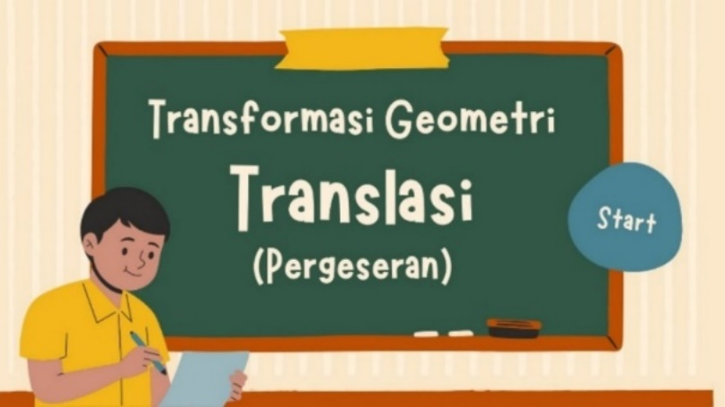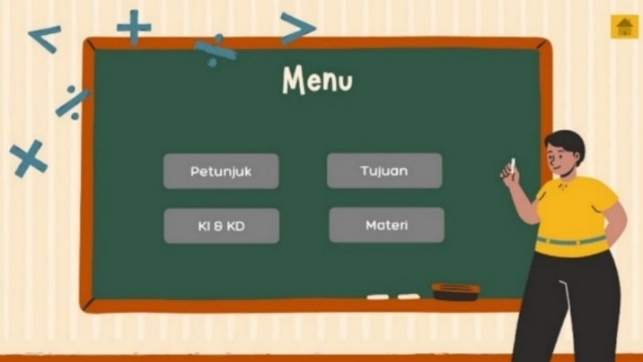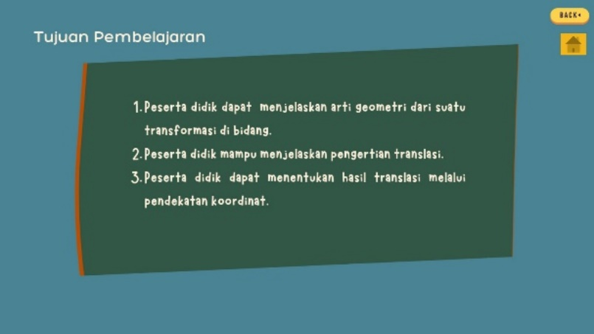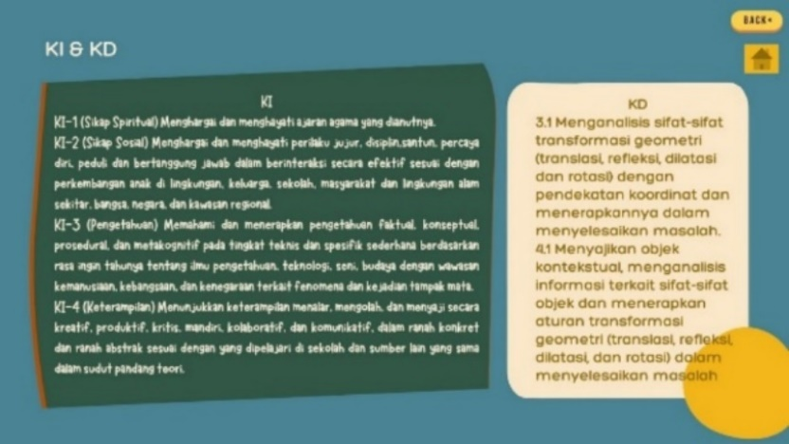
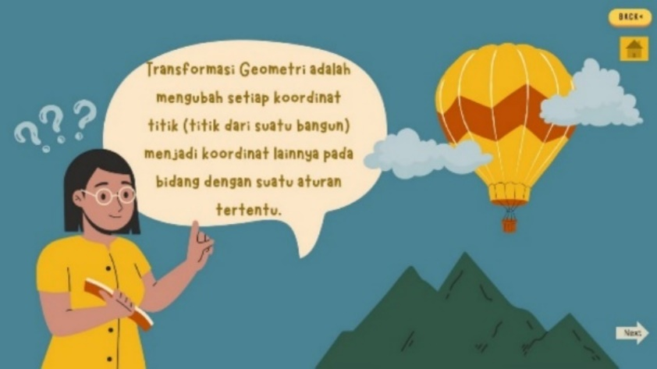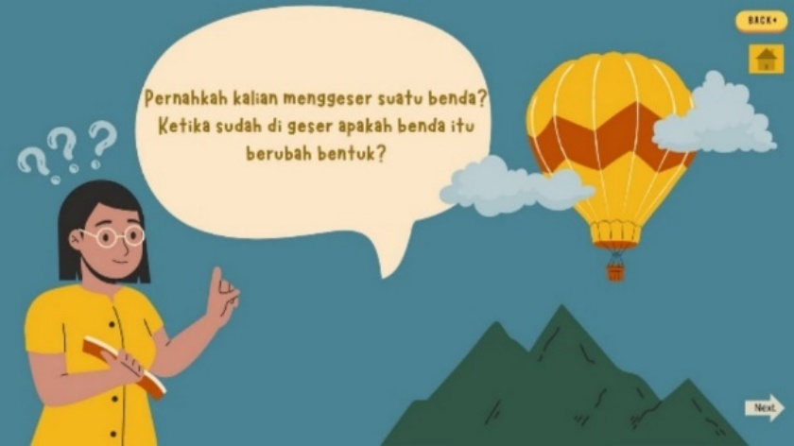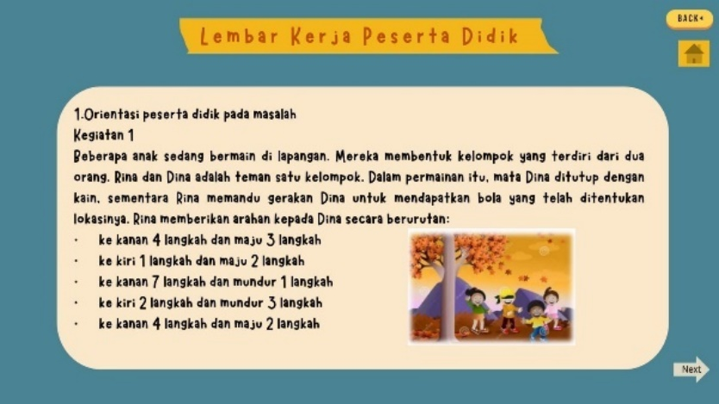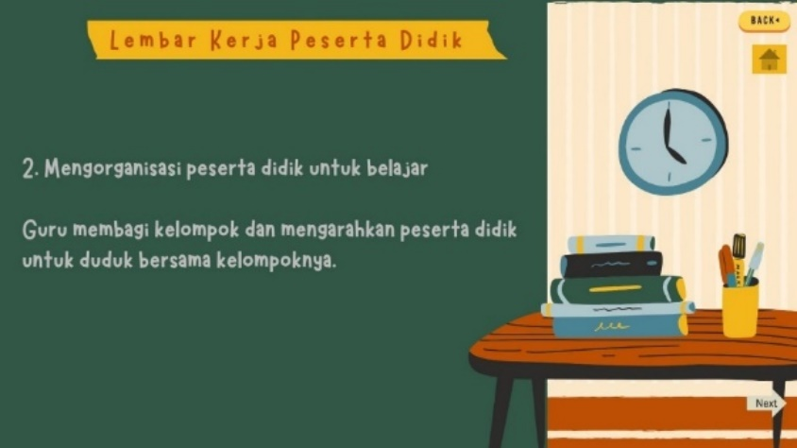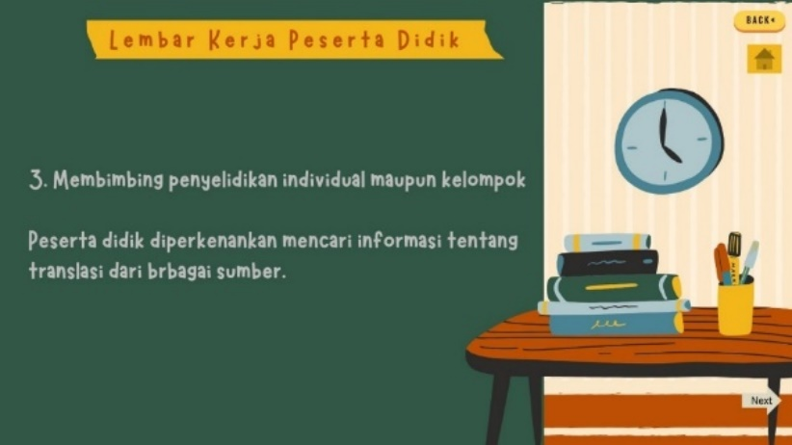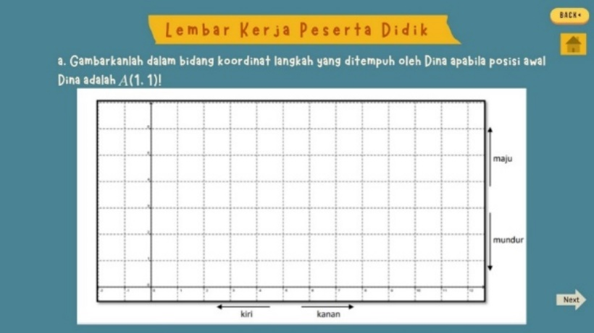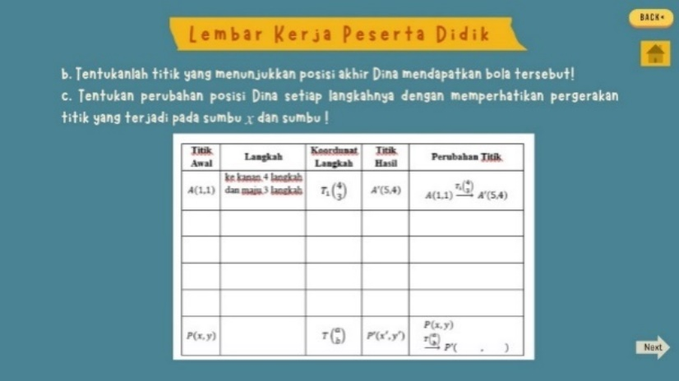
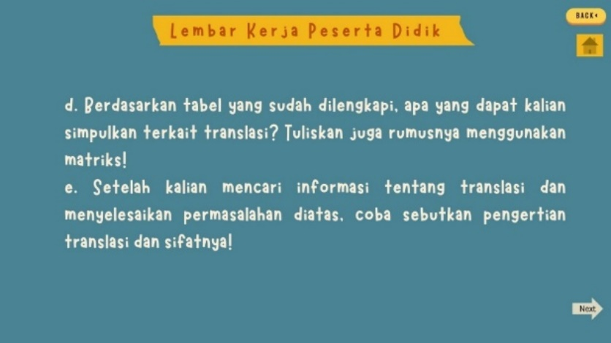
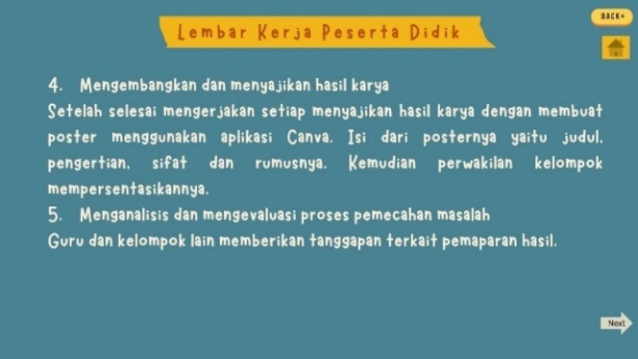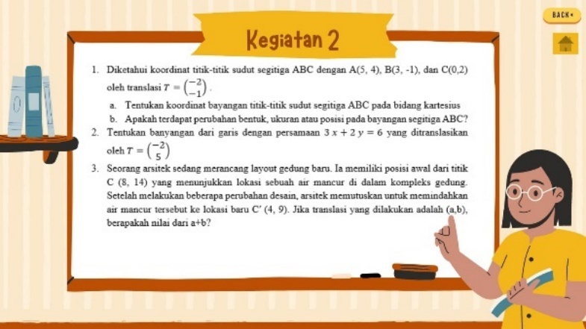
Kelas DI
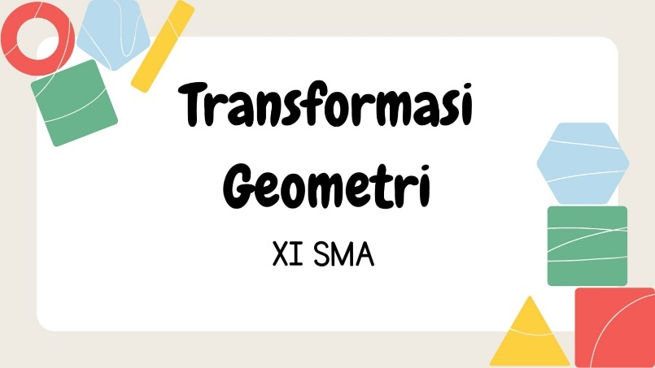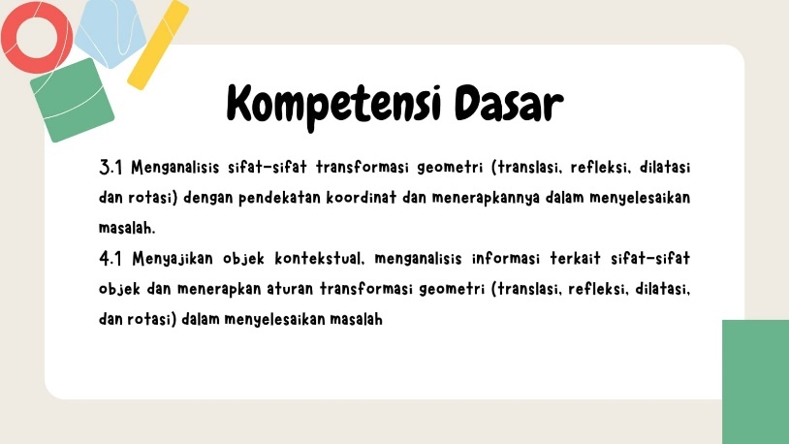
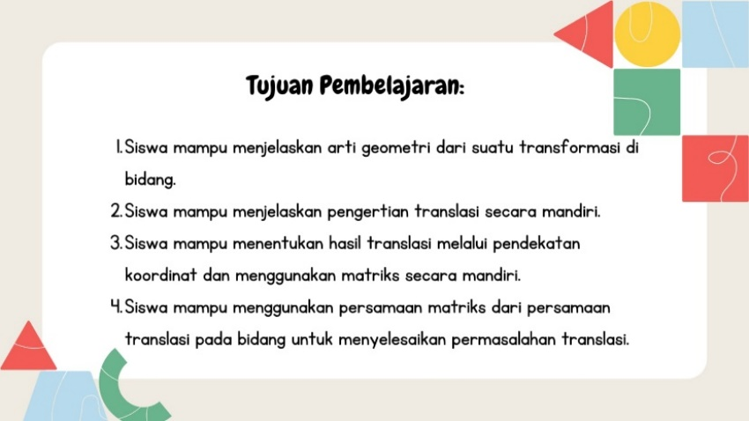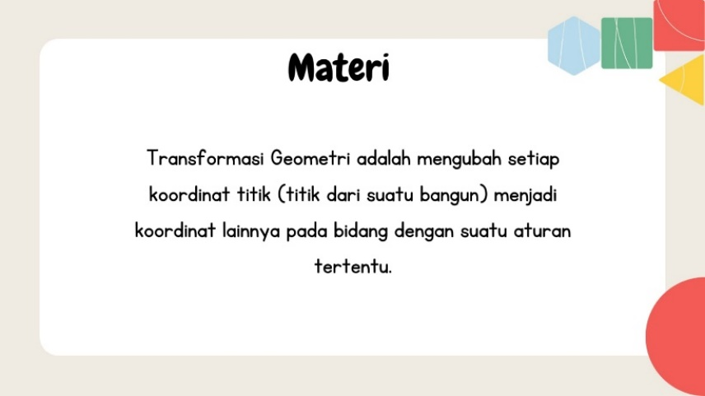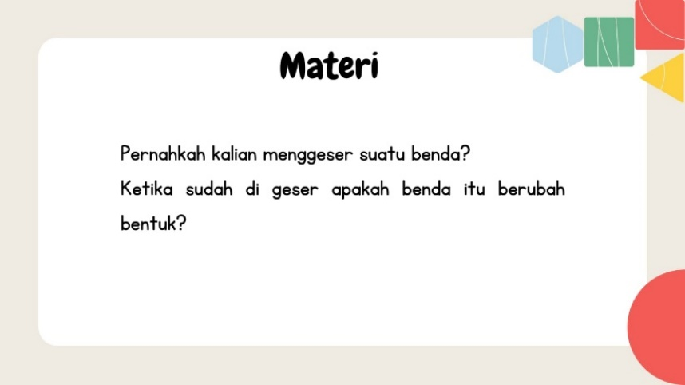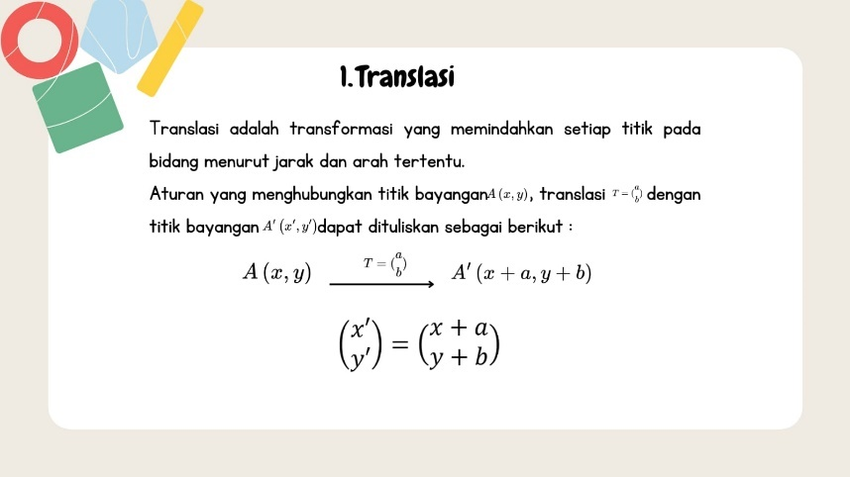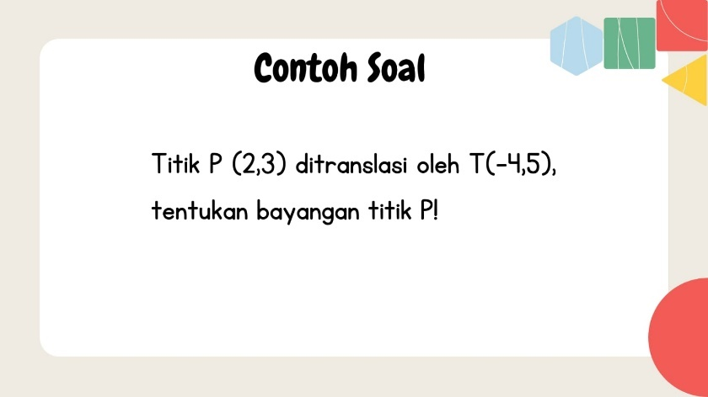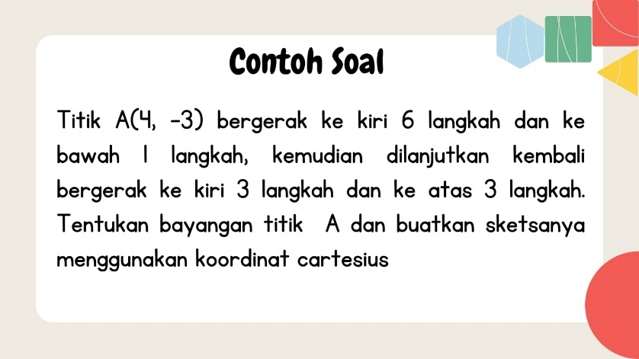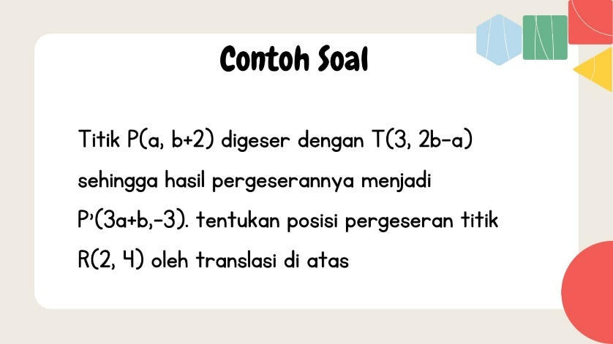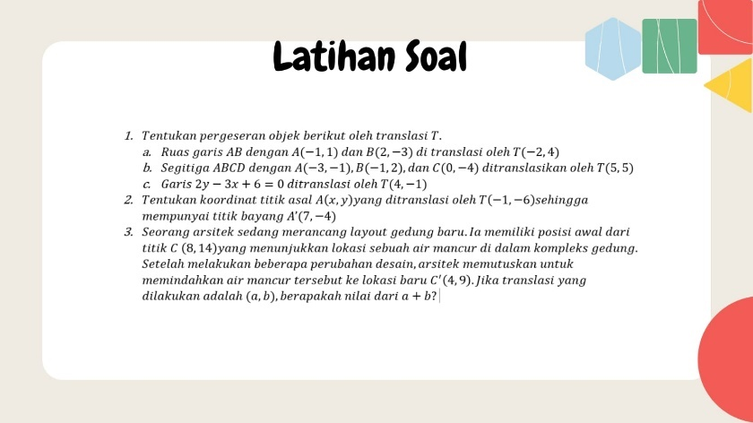
C.6 Lembar Obsevasi
PBL Pertemuan 1
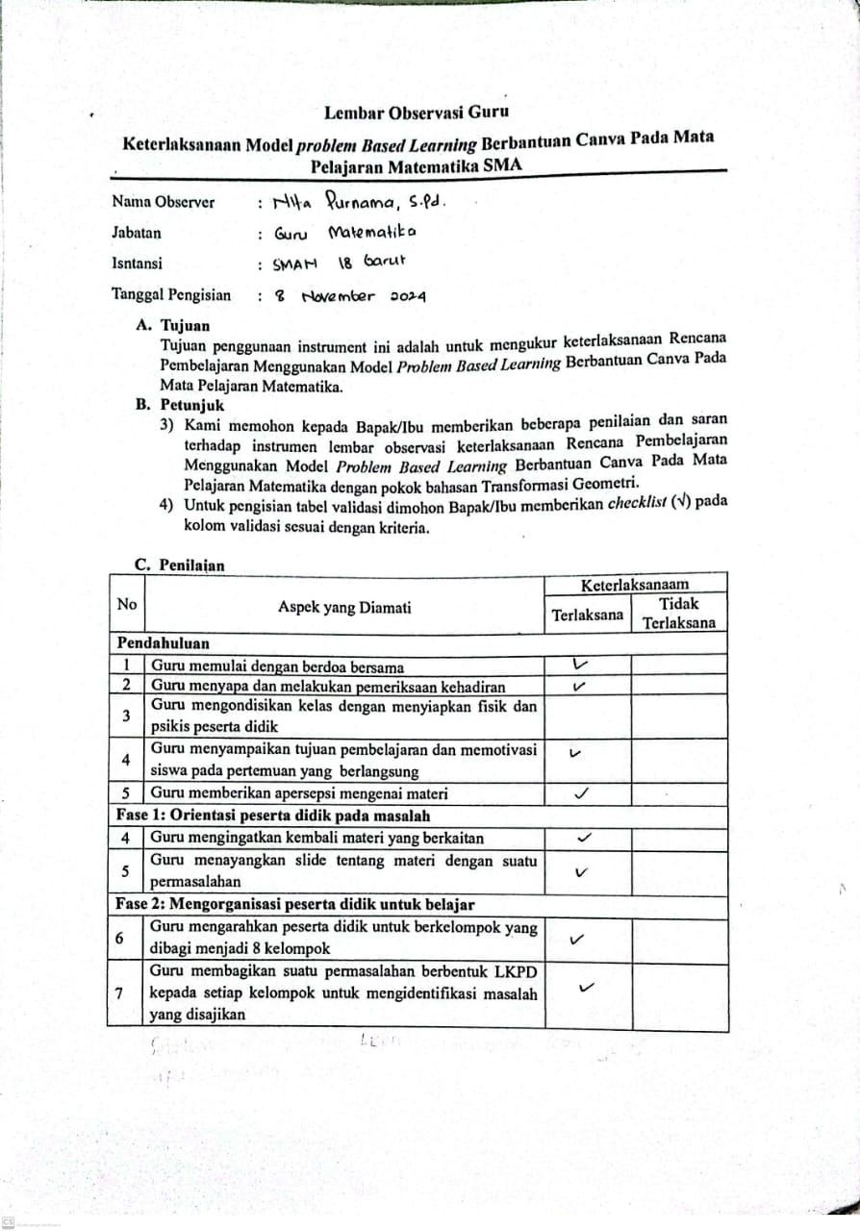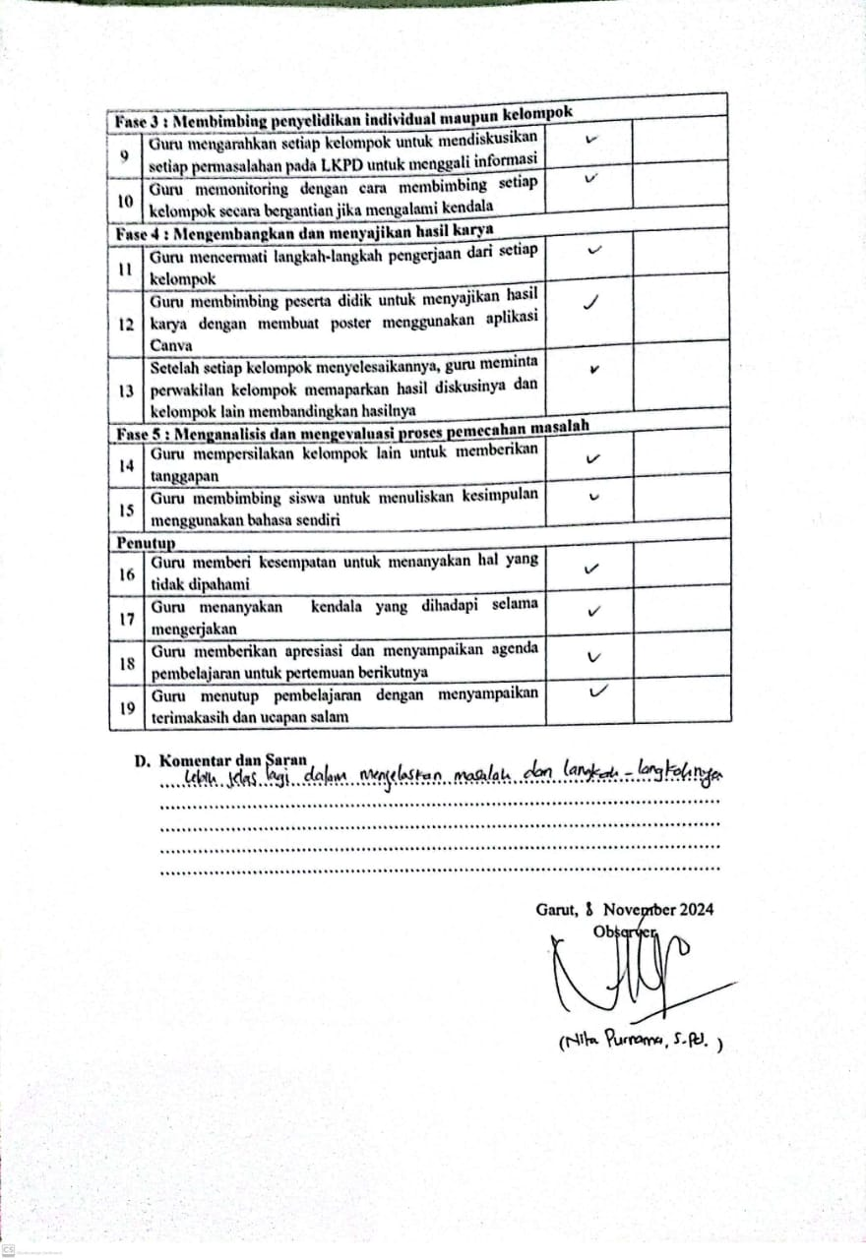
PBL Pertemuan 2
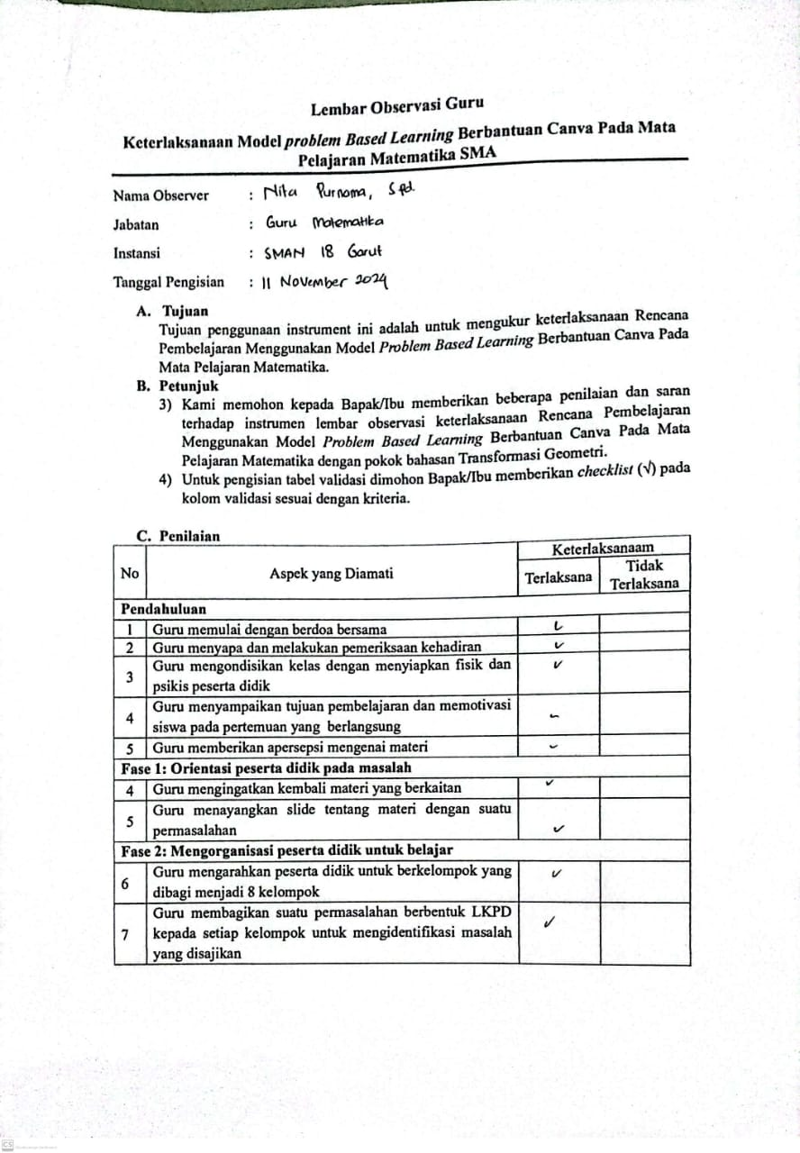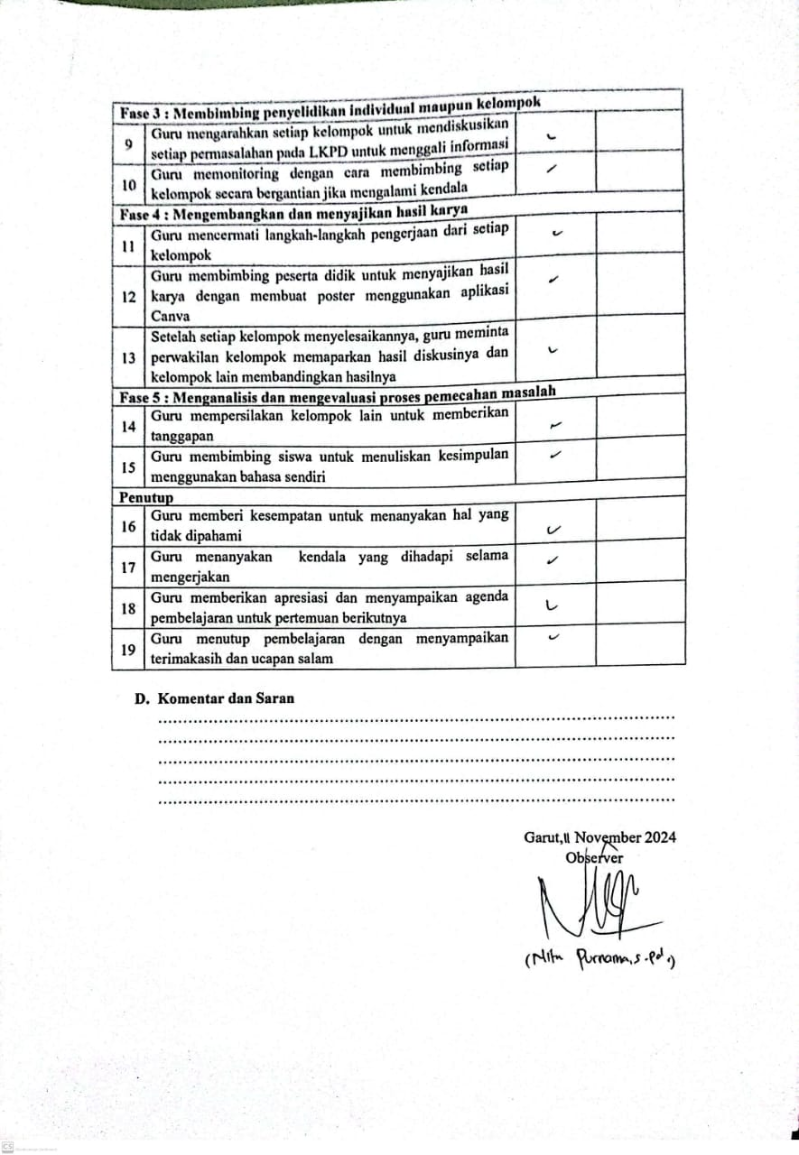
PBL Pertemuan 3
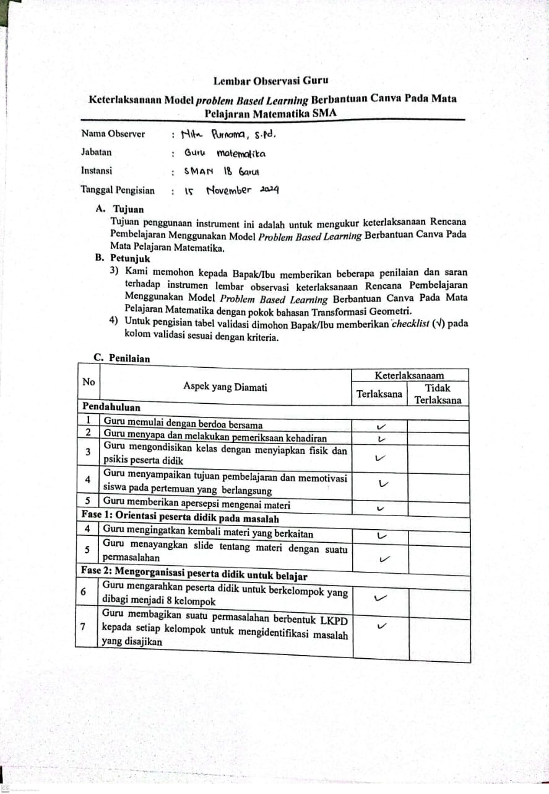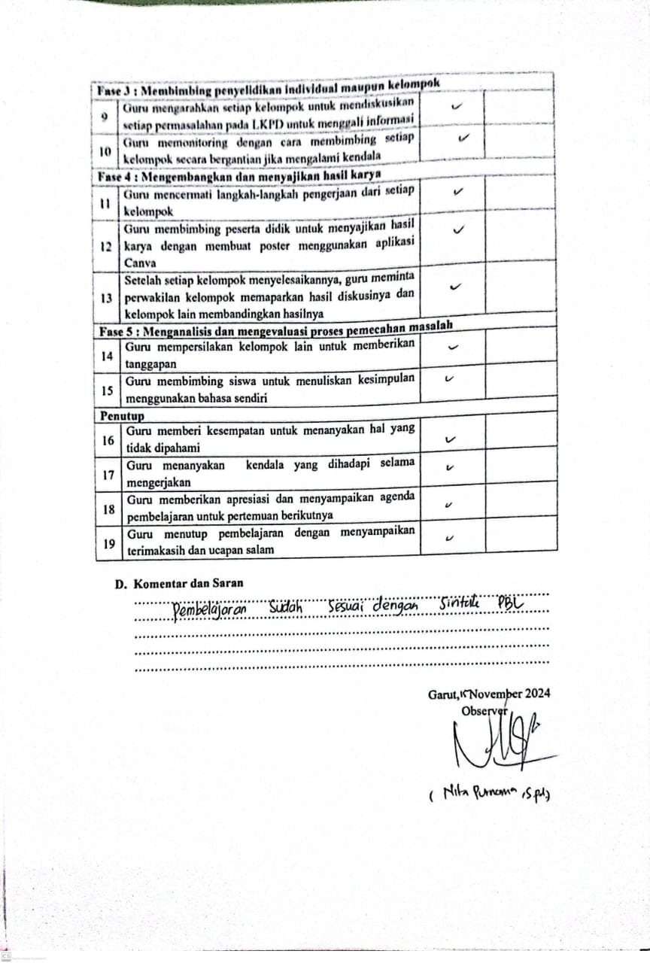
PBL Pertemuan 4
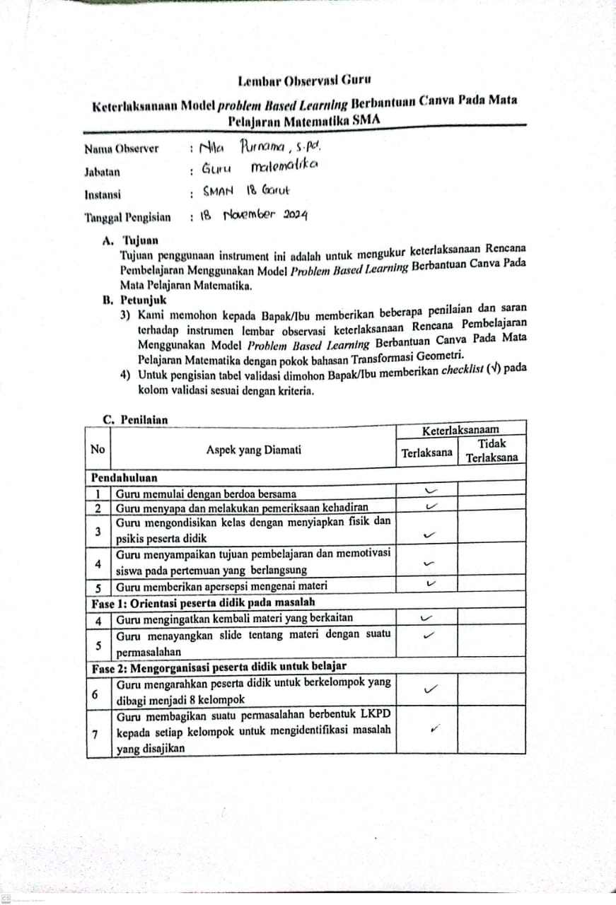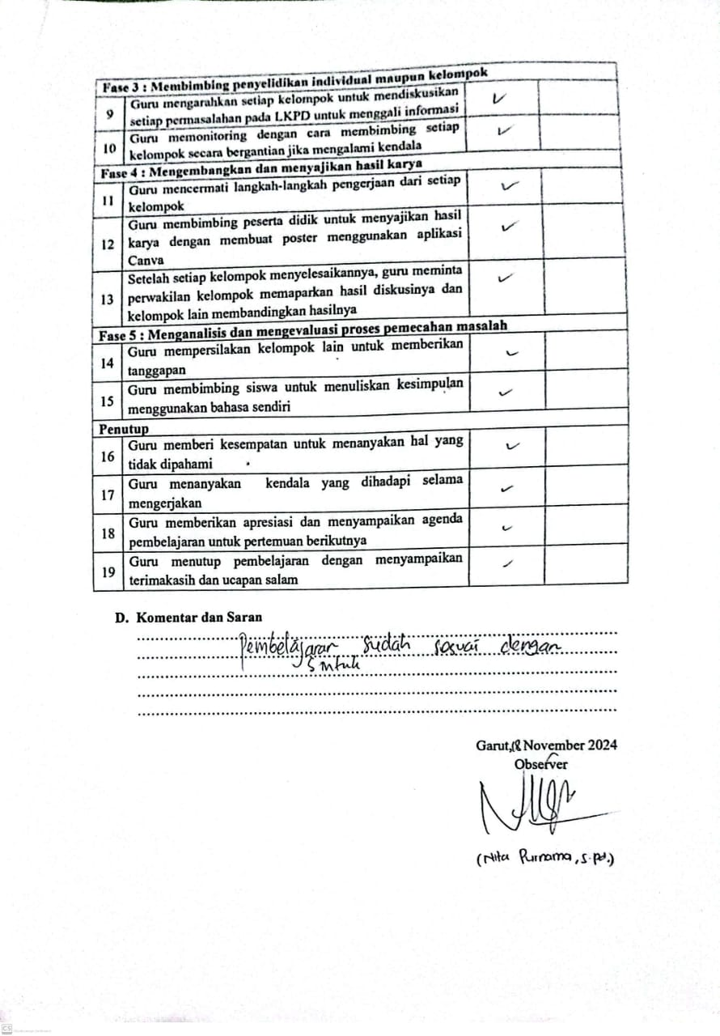
DI Pertemuan 1
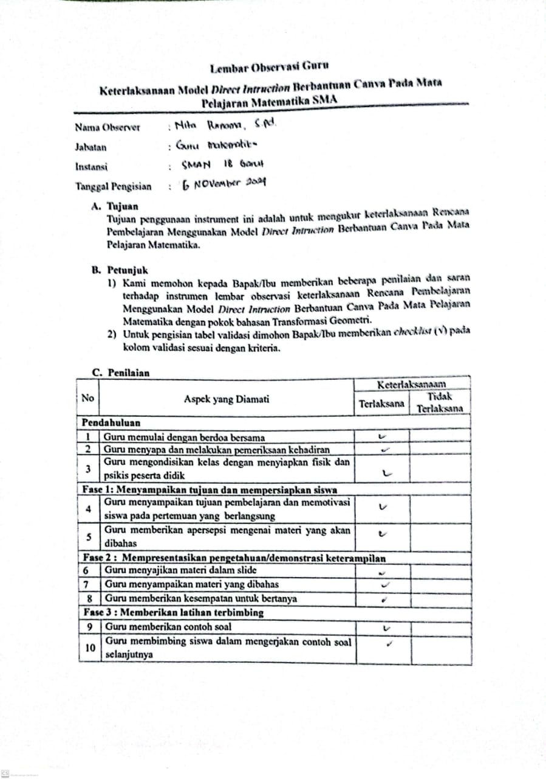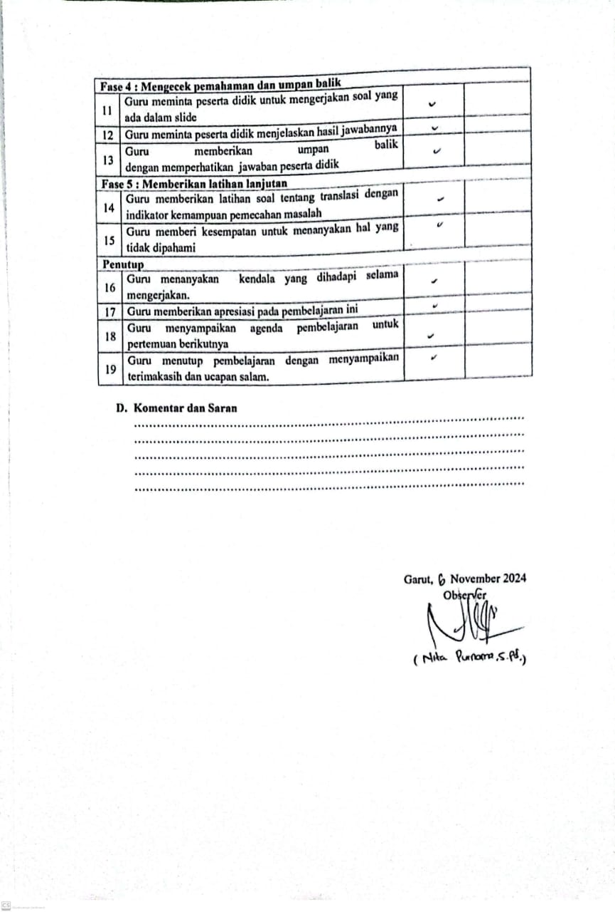
DI Pertemuan 2
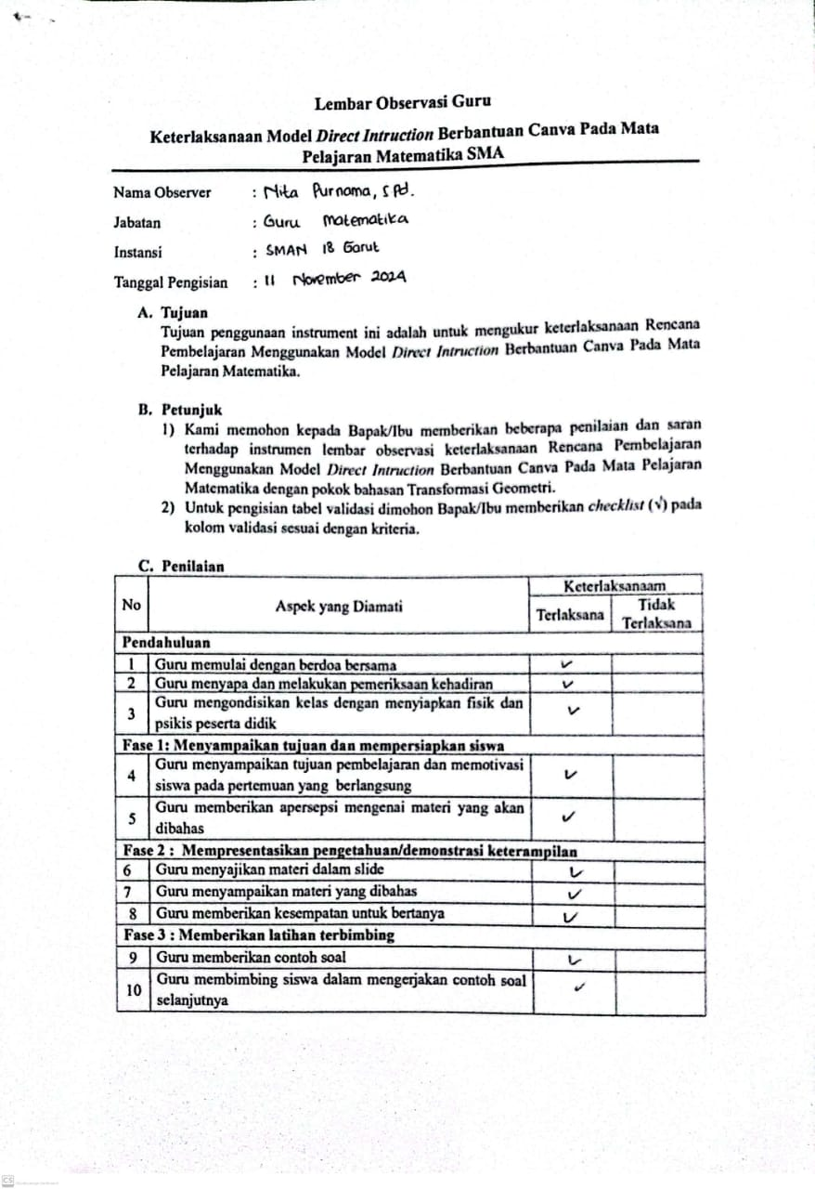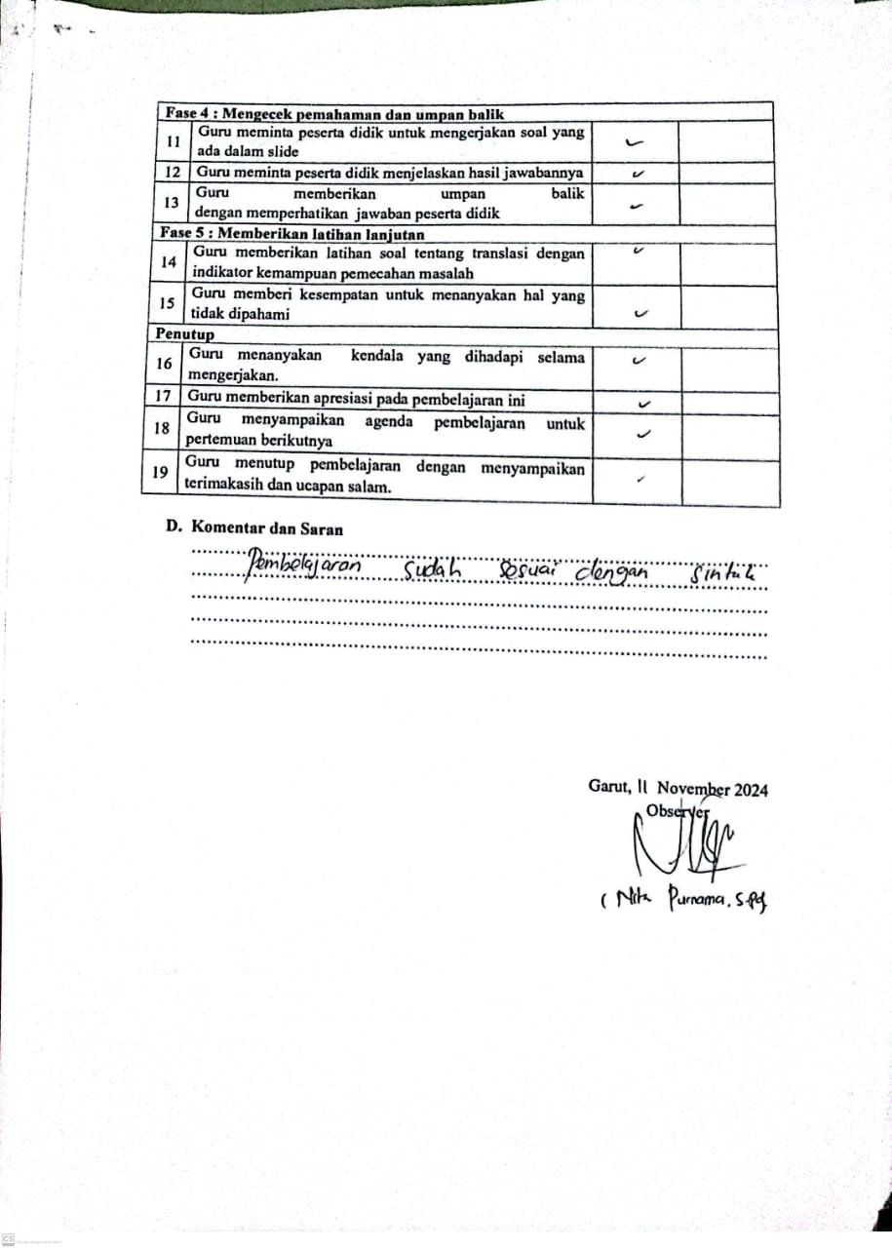
DI Pertemuan 3
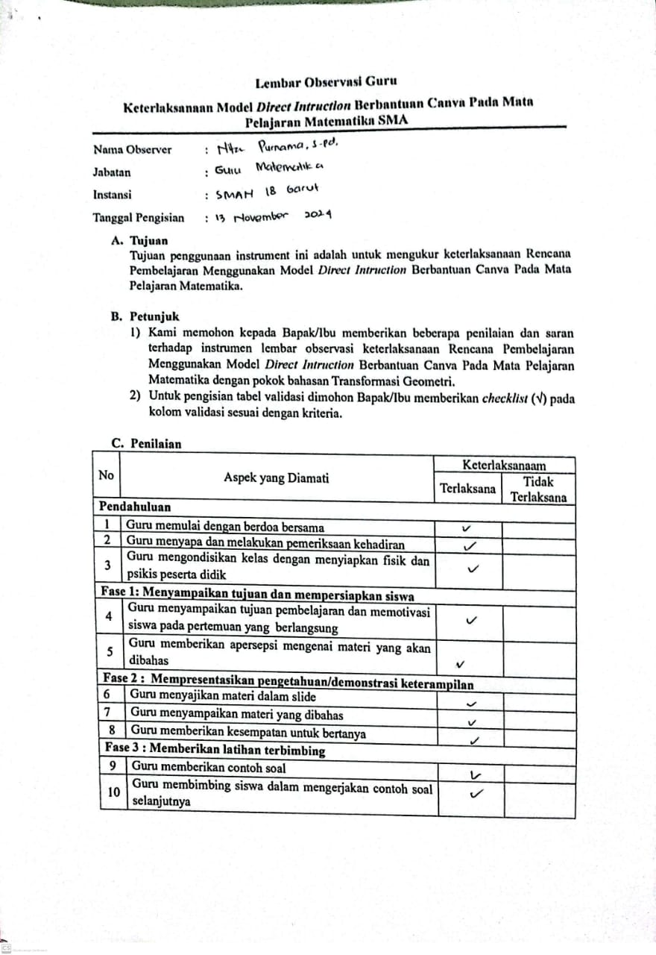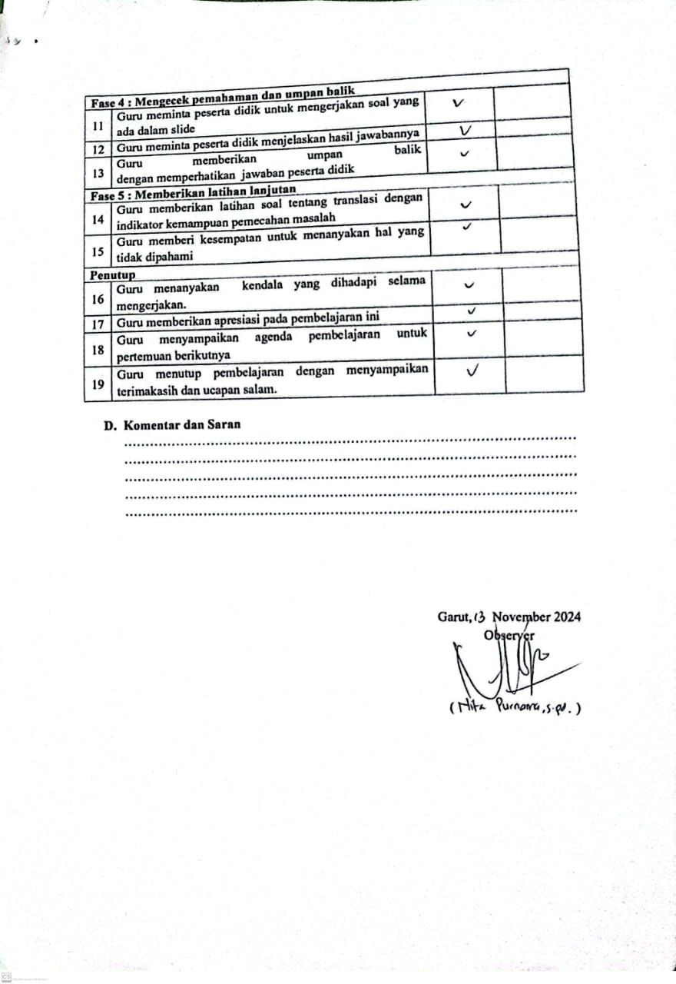
DI Pertemuan 4
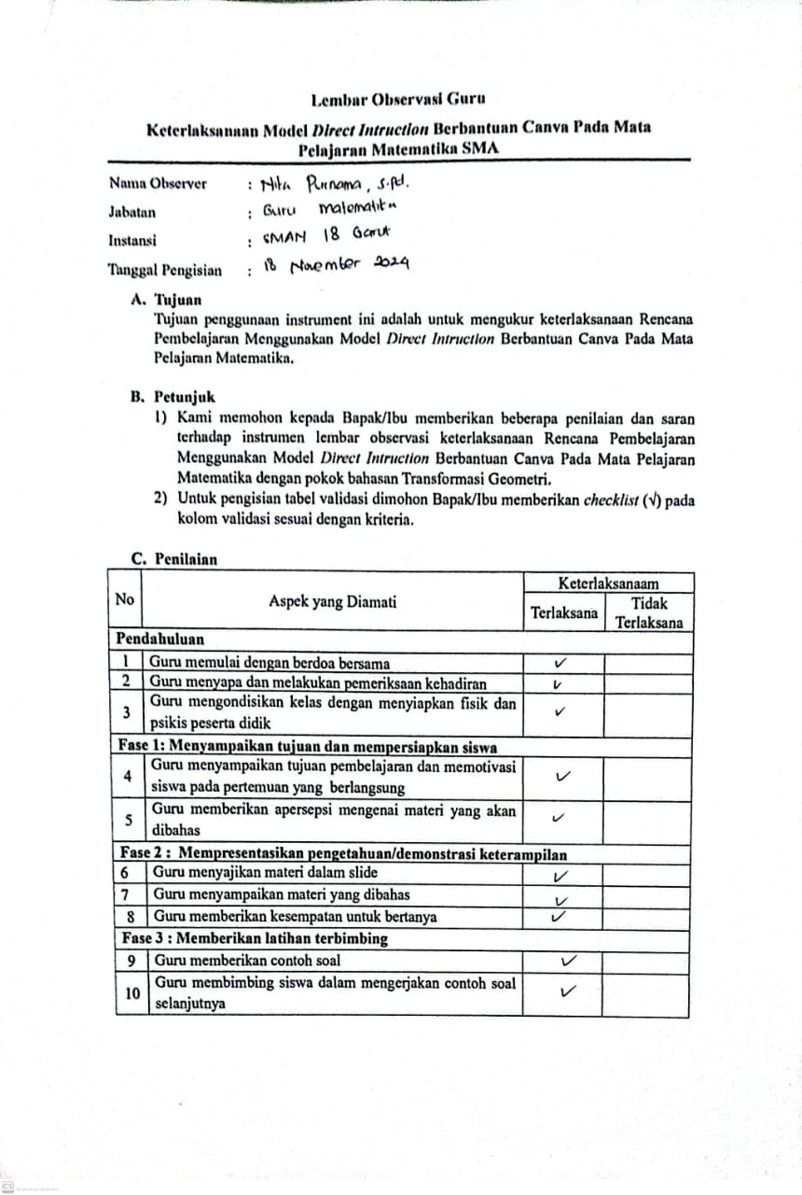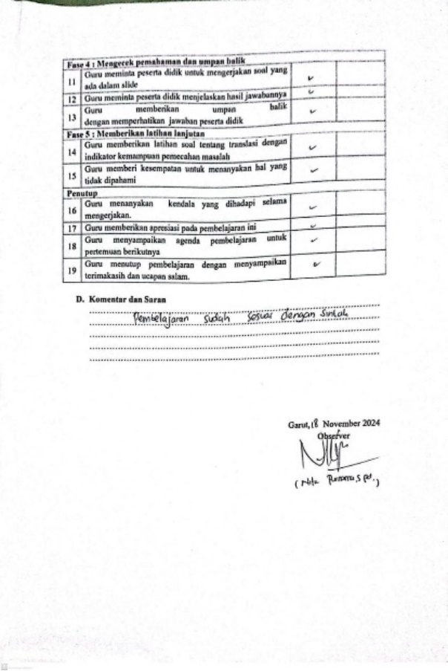

LAMPIRAN D ANALISIS DATA HASIL PENELITIAN

    - Data Pretest Kemampuan Pemecahan Masalah
    - Data Posttest Kemampuan Pemecahan Masalah
    - Uji Gain Ternormalisasi
    - Analisis Data Gain Ternormalisasi
    - Analisis Kemampuan Pemecahan Masalah
    - Data Kemandirian Belajar
    - Kategorisasi Kemandirian Belajar
    - Analisis Kemandirian Belajar

D.1 Data Pretest Kemampuan Pemecahan Masalah
Tabel D.1.1
Data Pretest Kemampuan Pemecahan Masalah Kelas PBL
No | Nama | Soal |  |  |  |  | Jumlah
No | Nama | 1 | 2 | 3 | 4 | 5 | Jumlah
1 | PBL-1 | 2 | 2 | 0 | 1 | 1 | 6
2 | PBL-2 | 3 | 0 | 0 | 2 | 0 | 5
3 | PBL-3 | 3 | 3 | 1 | 1 | 1 | 9
4 | PBL-4 | 1 | 1 | 1 | 1 | 1 | 5
5 | PBL-5 | 2 | 3 | 0 | 0 | 0 | 5
6 | PBL-6 | 2 | 0 | 0 | 1 | 1 | 4
7 | PBL-7 | 2 | 2 | 0 | 1 | 1 | 6
8 | PBL-8 | 2 | 2 | 0 | 1 | 1 | 6
9 | PBL-9 | 0 | 1 | 0 | 0 | 0 | 1
10 | PBL-10 | 1 | 1 | 0 | 1 | 0 | 3
11 | PBL-11 | 1 | 1 | 1 | 1 | 1 | 5
12 | PBL-12 | 3 | 1 | 1 | 1 | 1 | 7
13 | PBL-13 | 2 | 1 | 0 | 2 | 1 | 6
14 | PBL-14 | 3 | 2 | 1 | 1 | 1 | 8
15 | PBL-15 | 1 | 3 | 1 | 1 | 1 | 7
16 | PBL-16 | 1 | 1 | 1 | 1 | 1 | 5
17 | PBL-17 | 2 | 2 | 0 | 1 | 1 | 6
18 | PBL-18 | 2 | 2 | 0 | 1 | 1 | 6
19 | PBL-19 | 2 | 1 | 1 | 1 | 1 | 6
20 | PBL-20 | 3 | 1 | 0 | 2 | 0 | 6
21 | PBL-21 | 3 | 1 | 1 | 1 | 0 | 6
22 | PBL-22 | 2 | 2 | 0 | 1 | 1 | 6
23 | PBL-23 | 2 | 2 | 0 | 1 | 1 | 6
24 | PBL-24 | 2 | 0 | 0 | 0 | 0 | 2
25 | PBL-25 | 1 | 1 | 1 | 1 | 0 | 4
26 | PBL-26 | 3 | 3 | 0 | 2 | 0 | 8
27 | PBL-27 | 1 | 1 | 0 | 2 | 0 | 4
28 | PBL-28 | 3 | 2 | 0 | 1 | 0 | 6
29 | PBL-29 | 2 | 3 | 2 | 0 | 0 | 7
30 | PBL-30 | 2 | 2 | 0 | 1 | 1 | 6
31 | PBL-31 | 3 | 1 | 1 | 1 | 1 | 7
32 | PBL-32 | 1 | 3 | 1 | 1 | 0 | 6
33 | PBL-33 | 2 | 1 | 0 | 0 | 0 | 3
34 | PBL-34 | 2 | 2 | 0 | 1 | 1 | 6
Jumlah |  |  |  |  |  |  | 189
Rata-rata |  |  |  |  |  |  | 5.559
Simpangan Baku |  |  |  |  |  |  | 1.655
Skor Tertinggi |  |  |  |  |  |  | 9
Skor Terendah |  |  |  |  |  |  | 1
Tabel D.1.2
Data Pretest Kemampuan Pemecahan Masalah Kelas DI
No | Nama | Soal |  |  |  |  | Jumlah
No | Nama | 1 | 2 | 3 | 4 | 5 | Jumlah
1 | DI-1 | 1 | 1 | 0 | 2 | 0 | 4
2 | DI-2 | 1 | 1 | 0 | 0 | 0 | 2
3 | DI-3 | 0 | 0 | 0 | 0 | 0 | 0
4 | DI-4 | 2 | 0 | 0 | 0 | 0 | 2
5 | DI-5 | 0 | 0 | 0 | 0 | 0 | 0
6 | DI-6 | 1 | 1 | 0 | 2 | 0 | 4
7 | DI-7 | 0 | 0 | 0 | 0 | 0 | 0
8 | DI-8 | 1 | 1 | 0 | 1 | 0 | 3
9 | DI-9 | 1 | 2 | 0 | 0 | 0 | 3
10 | DI-10 | 1 | 0 | 0 | 0 | 0 | 1
11 | DI-11 | 1 | 1 | 0 | 0 | 0 | 2
12 | DI-12 | 2 | 1 | 0 | 0 | 0 | 3
13 | DI-13 | 2 | 1 | 0 | 2 | 0 | 5
14 | DI-14 | 1 | 1 | 0 | 0 | 0 | 2
15 | DI-15 | 1 | 1 | 0 | 0 | 0 | 2
16 | DI-16 | 1 | 0 | 0 | 0 | 0 | 1
17 | DI-17 | 1 | 0 | 1 | 1 | 0 | 3
18 | DI-18 | 1 | 1 | 1 | 2 | 0 | 5
19 | DI-19 | 1 | 1 | 0 | 0 | 0 | 2
20 | DI-20 | 2 | 1 | 1 | 0 | 0 | 4
21 | DI-21 | 1 | 0 | 0 | 2 | 0 | 3
22 | DI-22 | 0 | 0 | 0 | 0 | 0 | 0
23 | DI-23 | 1 | 1 | 0 | 0 | 0 | 2
24 | DI-24 | 1 | 1 | 0 | 0 | 0 | 2
25 | DI-25 | 1 | 1 | 0 | 1 | 0 | 3
26 | DI-26 | 2 | 2 | 1 | 1 | 0 | 6
27 | DI-27 | 0 | 0 | 0 | 0 | 0 | 0
28 | DI-28 | 1 | 1 | 0 | 0 | 0 | 2
29 | DI-29 | 1 | 1 | 0 | 0 | 0 | 2
30 | DI-30 | 1 | 1 | 0 | 0 | 0 | 2
31 | DI-31 | 1 | 1 | 0 | 1 | 0 | 3
32 | DI-32 | 1 | 1 | 0 | 0 | 0 | 2
33 | DI-33 | 1 | 0 | 0 | 0 | 0 | 1
34 | DI-34 | 1 | 1 | 0 | 1 | 0 | 3
Jumlah |  |  |  |  |  |  | 79
Rata-rata |  |  |  |  |  |  | 2.324
Simpangan Baku |  |  |  |  |  |  | 1.492
Skor Tertinggi |  |  |  |  |  |  | 6
Skor Terendah |  |  |  |  |  |  | 0

D.2 Data Posttest Kemampuan Pemecahan Masalah
Tabel D.2.1
Data Posttest Kemampuan Pemecahan Masalah Kelas PBL
No | Nama | Soal |  |  |  |  | Jumlah
No | Nama | 1 | 2 | 3 | 4 | 5 | Jumlah
1 | PBL-1 | 5 | 5 | 4 | 3 | 2 | 19
2 | PBL-2 | 5 | 5 | 4 | 4 | 2 | 20
3 | PBL-3 | 5 | 5 | 5 | 2 | 2 | 19
4 | PBL-4 | 5 | 5 | 5 | 3 | 2 | 20
5 | PBL-5 | 5 | 5 | 5 | 4 | 2 | 21
6 | PBL-6 | 5 | 5 | 4 | 4 | 2 | 20
7 | PBL-7 | 4 | 5 | 2 | 4 | 2 | 17
8 | PBL-8 | 5 | 5 | 5 | 3 | 3 | 21
9 | PBL-9 | 3 | 5 | 4 | 3 | 2 | 17
10 | PBL-10 | 4 | 5 | 4 | 4 | 2 | 19
11 | PBL-11 | 5 | 5 | 5 | 4 | 4 | 23
12 | PBL-12 | 4 | 4 | 4 | 4 | 2 | 18
13 | PBL-13 | 5 | 5 | 5 | 4 | 4 | 23
14 | PBL-14 | 5 | 5 | 5 | 4 | 4 | 23
15 | PBL-15 | 5 | 5 | 5 | 5 | 2 | 22
16 | PBL-16 | 4 | 5 | 5 | 4 | 2 | 20
17 | PBL-17 | 4 | 5 | 5 | 4 | 2 | 20
18 | PBL-18 | 5 | 5 | 2 | 3 | 2 | 17
19 | PBL-19 | 5 | 5 | 5 | 4 | 4 | 23
20 | PBL-20 | 5 | 5 | 4 | 4 | 0 | 18
21 | PBL-21 | 4 | 4 | 4 | 4 | 2 | 18
22 | PBL-22 | 4 | 5 | 4 | 4 | 2 | 19
23 | PBL-23 | 5 | 4 | 3 | 3 | 2 | 17
24 | PBL-24 | 4 | 4 | 4 | 3 | 2 | 17
25 | PBL-25 | 4 | 5 | 5 | 4 | 4 | 22
26 | PBL-26 | 5 | 5 | 4 | 4 | 2 | 20
27 | PBL-27 | 4 | 4 | 5 | 3 | 2 | 18
28 | PBL-28 | 4 | 5 | 4 | 4 | 2 | 19
29 | PBL-29 | 4 | 5 | 4 | 4 | 2 | 19
30 | PBL-30 | 5 | 5 | 5 | 4 | 4 | 23
31 | PBL-31 | 5 | 5 | 4 | 4 | 4 | 22
32 | PBL-32 | 5 | 5 | 5 | 4 | 2 | 21
33 | PBL-33 | 5 | 5 | 4 | 4 | 4 | 22
34 | PBL-34 | 5 | 5 | 4 | 4 | 4 | 22
Jumlah |  |  |  |  |  |  | 679
Rata-rata |  |  |  |  |  |  | 19.971
Simpangan Baku |  |  |  |  |  |  | 2.022
Skor Tertinggi |  |  |  |  |  |  | 23

Tabel D.2.2
Data Posttest Kemampuan Pemecahan Masalah Kelas DI
No | Nama | Soal |  |  |  |  | Jumlah
No | Nama | 1 | 2 | 3 | 4 | 5 | Jumlah
1 | DI-1 | 5 | 4 | 4 | 4 | 4 | 21
2 | DI-2 | 4 | 2 | 2 | 3 | 0 | 11
3 | DI-3 | 4 | 4 | 2 | 2 | 1 | 13
4 | DI-4 | 4 | 2 | 3 | 3 | 2 | 14
5 | DI-5 | 4 | 3 | 2 | 2 | 0 | 11
6 | DI-6 | 3 | 3 | 3 | 4 | 3 | 16
7 | DI-7 | 4 | 3 | 3 | 3 | 2 | 15
8 | DI-8 | 4 | 4 | 4 | 4 | 4 | 20
9 | DI-9 | 4 | 3 | 3 | 3 | 2 | 15
10 | DI-10 | 4 | 2 | 3 | 2 | 1 | 12
11 | DI-11 | 4 | 3 | 4 | 1 | 0 | 12
12 | DI-12 | 3 | 4 | 0 | 4 | 3 | 14
13 | DI-13 | 3 | 3 | 3 | 3 | 2 | 14
14 | DI-14 | 5 | 3 | 3 | 2 | 3 | 16
15 | DI-15 | 4 | 2 | 4 | 4 | 2 | 16
16 | DI-16 | 5 | 4 | 3 | 3 | 0 | 15
17 | DI-17 | 4 | 3 | 3 | 3 | 2 | 15
18 | DI-18 | 4 | 4 | 4 | 4 | 4 | 20
19 | DI-19 | 4 | 2 | 3 | 2 | 1 | 12
20 | DI-20 | 4 | 3 | 3 | 2 | 1 | 13
21 | DI-21 | 3 | 3 | 3 | 4 | 4 | 17
22 | DI-22 | 4 | 4 | 1 | 3 | 1 | 13
23 | DI-23 | 4 | 2 | 2 | 0 | 0 | 8
24 | DI-24 | 3 | 3 | 1 | 3 | 0 | 10
25 | DI-25 | 5 | 2 | 4 | 4 | 2 | 17
26 | DI-26 | 5 | 5 | 4 | 4 | 3 | 21
27 | DI-27 | 4 | 4 | 3 | 3 | 3 | 17
28 | DI-28 | 4 | 2 | 2 | 4 | 2 | 14
29 | DI-29 | 5 | 4 | 3 | 3 | 1 | 16
30 | DI-30 | 3 | 2 | 2 | 3 | 0 | 10
31 | DI-31 | 5 | 4 | 4 | 4 | 3 | 20
32 | DI-32 | 3 | 4 | 3 | 2 | 3 | 15
33 | DI-33 | 3 | 3 | 3 | 2 | 3 | 14
34 | DI-34 | 4 | 3 | 2 | 4 | 2 | 15
Jumlah |  |  |  |  |  |  | 502
Rata-rata |  |  |  |  |  |  | 14.765
Simpangan Baku |  |  |  |  |  |  | 3.191
Skor Tertinggi |  |  |  |  |  |  | 21
Skor Terendah |  |  |  |  |  |  | 8

D.3 Uji Gain Ternormalisasi
Uji Gain Ternormalisasi
Uji Gain Ternormalisasi dilakukan untuk melihat peningkatan kemampuan pemecahan masalah matematis antara kelas eksperimen dan kelas kontrol. Rumus Gain Ternormalisasi yang dikembangkan oleh Hake (1999) adalah sebagai berikut:

$$Gain Ternormalisasi=\frac{Skor Postes - Skor Pretes}{Skor Ideal - Skor Pretes}$$
Tabel D.3.1
Interpretasi Gain Ternormalisasi
Nilai Gain | Interpretasi
$$-1,00≤g≤0,00$$ | Terjadi penurunan
$$g=0,00$$ | Tetap
$$0,00<g<0,30$$ | Rendah
$$0,30≤g<0,70$$ | Sedang
$$0,70≤g≤1,00$$ | Tinggi

Data uji gain ternormalisasi
Untuk PBL-1 nilai pretest = 6 dan nilai posttest = 19 maka
$Gain Ternormalisasi=\frac{Skor Postes - Skor Pretes}{Skor Ideal - Skor Pretes}$
$Gain Ternormalisasi=\frac{19 - 6}{25- 6}=\frac{13}{19}=0,68$
Untuk PBL-1 memiliki nilai gain sebesar 0,68 yang termasuk kedalam interpretasi sedang dengan cara yang sama diperoleh nilai Gain seperti yang terlihat pada Tabel D.4.1.
D.4 Analisis Data Gain Ternormalisasi
Tabel D.4.1
Hasil Gain Kelas PBL
No | Nama | Skor Pretest | Skor Posttest | Skor Maks | Gain Ternormalisasi | Interpretasi
1 | PBL-1 | 6 | 19 | 25 | 0.68 | Sedang
2 | PBL-2 | 5 | 20 | 25 | 0.75 | Tinggi
3 | PBL-3 | 9 | 19 | 25 | 0.63 | Sedang
4 | PBL-4 | 5 | 20 | 25 | 0.75 | Tinggi
5 | PBL-5 | 5 | 21 | 25 | 0.80 | Tinggi
6 | PBL-6 | 4 | 20 | 25 | 0.76 | Tinggi
7 | PBL-7 | 6 | 17 | 25 | 0.58 | Sedang
8 | PBL-8 | 6 | 21 | 25 | 0.79 | Tinggi
9 | PBL-9 | 1 | 17 | 25 | 0.67 | Sedang
10 | PBL-10 | 3 | 19 | 25 | 0.73 | Tinggi
11 | PBL-11 | 5 | 23 | 25 | 0.90 | Tinggi
12 | PBL-12 | 7 | 18 | 25 | 0.61 | Sedang
13 | PBL-13 | 6 | 23 | 25 | 0.89 | Tinggi
14 | PBL-14 | 8 | 23 | 25 | 0.88 | Tinggi
15 | PBL-15 | 7 | 22 | 25 | 0.83 | Tinggi
16 | PBL-16 | 5 | 20 | 25 | 0.75 | Tinggi
17 | PBL-17 | 6 | 20 | 25 | 0.74 | Tinggi
18 | PBL-18 | 6 | 17 | 25 | 0.58 | Sedang
19 | PBL-19 | 6 | 23 | 25 | 0.89 | Tinggi
20 | PBL-20 | 6 | 18 | 25 | 0.63 | Sedang
21 | PBL-21 | 6 | 18 | 25 | 0.63 | Sedang
22 | PBL-22 | 6 | 19 | 25 | 0.68 | Sedang
23 | PBL-23 | 6 | 17 | 25 | 0.58 | Sedang
24 | PBL-24 | 2 | 17 | 25 | 0.65 | Sedang
25 | PBL-25 | 4 | 22 | 25 | 0.86 | Tinggi
26 | PBL-26 | 8 | 20 | 25 | 0.71 | Tinggi
27 | PBL-27 | 4 | 18 | 25 | 0.67 | Sedang
28 | PBL-28 | 6 | 19 | 25 | 0.68 | Sedang
29 | PBL-29 | 7 | 19 | 25 | 0.67 | Sedang
30 | PBL-30 | 6 | 23 | 25 | 0.89 | Tinggi
31 | PBL-31 | 7 | 22 | 25 | 0.83 | Tinggi
32 | PBL-32 | 6 | 21 | 25 | 0.79 | Tinggi
33 | PBL-33 | 3 | 22 | 25 | 0.86 | Tinggi
34 | PBL-34 | 6 | 22 | 25 | 0.84 | Tinggi
Jumlah |  |  |  |  | 25.20
Rata-rata |  |  |  |  | 0.74 | Tinggi
Simpangan Baku |  |  |  |  | 0.103

Tabel D.4.2
Hasil Gain Kelas DI
No | Nama | Skor Pretest | Skor Posttest | Skor Maks | Gain Ternormalisasi | Interpretasi
1 | DI-1 | 4 | 21 | 25 | 0.81 | Tinggi
2 | DI-2 | 2 | 11 | 25 | 0.39 | Sedang
3 | DI-3 | 0 | 13 | 25 | 0.52 | Sedang
4 | DI-4 | 2 | 14 | 25 | 0.52 | Sedang
5 | DI-5 | 0 | 11 | 25 | 0.44 | Sedang
6 | DI-6 | 4 | 16 | 25 | 0.57 | Sedang
7 | DI-7 | 0 | 15 | 25 | 0.60 | Sedang
8 | DI-8 | 3 | 20 | 25 | 0.77 | Tinggi
9 | DI-9 | 3 | 15 | 25 | 0.55 | Sedang
10 | DI-10 | 1 | 12 | 25 | 0.46 | Sedang
11 | DI-11 | 2 | 12 | 25 | 0.43 | Sedang
12 | DI-12 | 3 | 14 | 25 | 0.50 | Sedang
13 | DI-13 | 5 | 14 | 25 | 0.45 | Sedang
14 | DI-14 | 2 | 16 | 25 | 0.61 | Sedang
15 | DI-15 | 2 | 16 | 25 | 0.61 | Sedang
16 | DI-16 | 1 | 15 | 25 | 0.58 | Sedang
17 | DI-17 | 3 | 15 | 25 | 0.55 | Sedang
18 | DI-18 | 5 | 20 | 25 | 0.75 | Tinggi
19 | DI-19 | 2 | 12 | 25 | 0.43 | Sedang
20 | DI-20 | 4 | 13 | 25 | 0.43 | Sedang
21 | DI-21 | 3 | 17 | 25 | 0.64 | Sedang
22 | DI-22 | 0 | 13 | 25 | 0.52 | Sedang
23 | DI-23 | 2 | 8 | 25 | 0.26 | Rendah
24 | DI-24 | 2 | 10 | 25 | 0.35 | Sedang
25 | DI-25 | 3 | 17 | 25 | 0.64 | Sedang
26 | DI-26 | 6 | 21 | 25 | 0.79 | Tinggi
27 | DI-27 | 0 | 17 | 25 | 0.68 | Sedang
28 | DI-28 | 2 | 14 | 25 | 0.52 | Sedang
29 | DI-29 | 2 | 16 | 25 | 0.61 | Sedang
30 | DI-30 | 2 | 10 | 25 | 0.35 | Sedang
31 | DI-31 | 3 | 20 | 25 | 0.77 | Tinggi
32 | DI-32 | 2 | 15 | 25 | 0.57 | Sedang
33 | DI-33 | 1 | 14 | 25 | 0.54 | Sedang
34 | DI-34 | 3 | 15 | 25 | 0.55 | Sedang
Jumlah |  |  |  |  | 18.75
Rata-rata |  |  |  |  | 0.55 | Sedang
Simpangan Baku |  |  |  |  | 0.132

D.5 Analisis Kemampuan Pemecahan Masalah
Uji Homogenitas Dua varians
Langkah-langkah uji homogenitas dua varians sebagai berikut:
- Merumuskan hipotesis nol dan hipotesis alternatifnya
Ho : Kedua Varians Homogen (v1=v2)
Ha : Kedua varians tidak homogen (v1≠v2)
- Menentukan nilai F_{hitung}
$$F_{hitumg}=\frac{varians besar}{varians kecil}=\frac{{\left(0,13\right)}^{2}}{{\left(0,10\right)}^{2}}=1,690$$
- Menentukan nilai F_{tabel}
$$F_{tabel}=F_{α}\frac{dk n varians besar-1}{dk n varians kecil-1}=F_{0,05}\frac{34-1}{34-1}=F_{0,05}\frac{33}{33}=1,7878$$
- Kriteria uji: jika $F_{hitumg}<F_{tabel}$ maka Ho diterima (Varians homogen)
Karena $F_{hitumg}=1,69<F_{tabel}=1,7878$ maka Ho diterima (Varians homogen)
Uji-t
Langkah-langkah uji t sebagai berikut:
- Merumuskan Hipotesis
Ho: Tidak terdapat perbedaan peningkatan kemampuan pemecahan masalah matematis siswa yang mendapatkan model Problem Based Learning berbantuan multimedia Canva dengan model Direct Intruction berbantuan multimedia Canva.
Ha: Terdapat perbedaan peningkatan kemampuan pemecahan masalah matematis siswa yang mendapatkan model Problem Based Learning berbantuan multimedia Canva dengan model Direct Intruction berbantuan multimedia Canva.
- Menentukan nilai t _{hitung} dengan rumus
$t_{hitung}=\frac{\overline{x_{1}}-\overline{x_{2}}}{S_{gabungan}\sqrt{\frac{n_{1}+n_{2}}{n_{1}.n_{2}}}}$
$t_{hitung}=\frac{0,74-0,49}{0,1160\sqrt{\frac{34+34}{34.34}}}=8,886$
Dengan
$S_{gabungan}=\sqrt{\frac{\left(n_{1}-1\right)s_{1}^{2}+(n_{2}-1)s_{2}^{2}}{n_{1}+n_{2}-2}}$
$S_{gabungan}=\sqrt{\frac{\left(34-1\right)0,01+\left(34-1\right)0,0169}{34+34-2}}=\sqrt{\frac{0,8877}{66}}=0,1160$
- Menentukan nilai t _{tabel} = t_{ɑ} (dk=n₁+n₁-2)
$t_{tabel}=t_{0,05}\left(dk=34+34-2\right)=t_{0,05}\left(dk=66\right)=2,6524$
- Kriteria pengujian hipotesis: jika $-t_{tabel}≤t_{hitung}≤t_{tabel}$ maka Ho diterima
Karena nilai $t_{hitung}=8,886$ tidak verada pada daerah penerimaan Ho yaitu $-2,6524≤t_{hitung}≤2,6524$ maka Ho ditolak Ha diterima
- Kesimpulan
Terdapat perbedaan peningkatan kemampuan pemecahan masalah matematis siswa yang mendapatkan model Problem Based Learning berbantuan multimedia Canva dengan model Direct Intruction berbantuan multimedia Canva.

D.6 Data Kemandirian Belajar
Tabel D.6.1
Data Kemandirian Belajar
No | Nama | Soal |  |  |  |  |  |  |  |  |  |  |  |  |  |  |  |  |  |  |  |  |  |  |  |  |  |  |  |  |  | Jumlah
No | Nama | 1 | 2 | 3 | 4 | 5 | 6 | 7 | 8 | 9 | 10 | 11 | 12 | 13 | 14 | 15 | 16 | 17 | 18 | 19 | 20 | 21 | 22 | 23 | 24 | 25 | 26 | 27 | 28 | 29 | 30 | Jumlah
1 | PBL-1 | 2 | 2 | 5 | 4 | 2 | 4 | 4 | 5 | 2 | 2 | 3 | 5 | 4 | 4 | 4 | 2 | 4 | 3 | 4 | 4 | 4 | 2 | 4 | 3 | 5 | 4 | 5 | 2 | 5 | 3 | 106
2 | PBL-2 | 4 | 5 | 4 | 4 | 3 | 5 | 3 | 4 | 4 | 5 | 4 | 4 | 5 | 4 | 4 | 4 | 3 | 3 | 4 | 4 | 5 | 4 | 5 | 5 | 5 | 3 | 4 | 5 | 3 | 4 | 123
3 | PBL-3 | 4 | 3 | 4 | 4 | 3 | 4 | 5 | 5 | 3 | 4 | 2 | 4 | 5 | 5 | 4 | 4 | 4 | 3 | 4 | 5 | 5 | 5 | 5 | 5 | 5 | 2 | 4 | 5 | 4 | 5 | 124
4 | PBL-4 | 3 | 3 | 3 | 4 | 3 | 3 | 3 | 3 | 4 | 4 | 3 | 1 | 5 | 4 | 3 | 3 | 3 | 3 | 5 | 4 | 3 | 3 | 3 | 4 | 4 | 2 | 5 | 3 | 2 | 4 | 100
5 | PBL-5 | 1 | 1 | 3 | 3 | 1 | 3 | 1 | 3 | 1 | 1 | 5 | 1 | 1 | 2 | 3 | 5 | 4 | 1 | 3 | 2 | 1 | 1 | 1 | 5 | 1 | 1 | 1 | 5 | 1 | 1 | 63
6 | PBL-6 | 4 | 3 | 4 | 4 | 4 | 4 | 4 | 4 | 4 | 2 | 2 | 4 | 4 | 4 | 2 | 4 | 4 | 1 | 4 | 3 | 2 | 4 | 4 | 2 | 4 | 4 | 2 | 4 | 2 | 4 | 101
7 | PBL-7 | 4 | 3 | 5 | 4 | 2 | 4 | 4 | 3 | 3 | 4 | 2 | 2 | 4 | 4 | 4 | 3 | 3 | 4 | 4 | 4 | 4 | 3 | 4 | 2 | 4 | 4 | 4 | 2 | 2 | 4 | 103
8 | PBL-8 | 4 | 3 | 4 | 4 | 3 | 4 | 3 | 3 | 4 | 4 | 4 | 2 | 4 | 4 | 4 | 4 | 3 | 3 | 3 | 4 | 4 | 3 | 4 | 3 | 4 | 4 | 4 | 2 | 2 | 4 | 105
9 | PBL-9 | 3 | 3 | 4 | 3 | 3 | 4 | 2 | 3 | 3 | 4 | 2 | 2 | 1 | 2 | 3 | 3 | 4 | 2 | 4 | 3 | 3 | 2 | 4 | 4 | 4 | 5 | 4 | 1 | 1 | 1 | 87
10 | PBL-10 | 4 | 3 | 5 | 5 | 4 | 3 | 3 | 5 | 4 | 4 | 2 | 4 | 5 | 4 | 4 | 4 | 3 | 5 | 4 | 4 | 3 | 3 | 5 | 4 | 4 | 5 | 4 | 4 | 5 | 5 | 121
11 | PBL-11 | 3 | 4 | 3 | 3 | 3 | 4 | 2 | 3 | 3 | 3 | 3 | 2 | 4 | 4 | 3 | 3 | 3 | 3 | 4 | 4 | 3 | 3 | 4 | 4 | 4 | 2 | 5 | 4 | 4 | 4 | 101
12 | PBL-12 | 2 | 3 | 1 | 2 | 2 | 2 | 2 | 1 | 3 | 2 | 1 | 3 | 2 | 1 | 3 | 2 | 3 | 3 | 1 | 2 | 1 | 3 | 4 | 3 | 1 | 3 | 3 | 4 | 2 | 1 | 66
13 | PBL-13 | 4 | 3 | 5 | 4 | 3 | 4 | 3 | 3 | 4 | 4 | 4 | 4 | 5 | 5 | 4 | 4 | 3 | 2 | 2 | 4 | 3 | 2 | 2 | 4 | 4 | 2 | 4 | 3 | 4 | 4 | 106
14 | PBL-14 | 3 | 4 | 4 | 3 | 3 | 4 | 5 | 4 | 5 | 4 | 3 | 3 | 4 | 4 | 5 | 5 | 5 | 3 | 5 | 5 | 4 | 4 | 5 | 4 | 4 | 2 | 5 | 4 | 3 | 5 | 121
15 | PBL-15 | 3 | 4 | 4 | 5 | 4 | 3 | 4 | 4 | 5 | 5 | 3 | 4 | 4 | 5 | 4 | 4 | 5 | 4 | 5 | 4 | 3 | 5 | 4 | 3 | 4 | 4 | 5 | 5 | 3 | 3 | 122
16 | PBL-16 | 3 | 1 | 1 | 4 | 2 | 2 | 3 | 3 | 3 | 1 | 3 | 1 | 2 | 4 | 2 | 2 | 2 | 2 | 2 | 2 | 3 | 3 | 1 | 3 | 4 | 3 | 2 | 1 | 2 | 2 | 69
17 | PBL-17 | 4 | 4 | 4 | 4 | 3 | 3 | 4 | 4 | 4 | 4 | 3 | 4 | 4 | 4 | 4 | 4 | 4 | 3 | 4 | 4 | 4 | 4 | 4 | 4 | 4 | 1 | 3 | 4 | 4 | 4 | 112
18 | PBL-18 | 2 | 3 | 4 | 3 | 2 | 4 | 2 | 3 | 4 | 3 | 5 | 4 | 5 | 4 | 5 | 3 | 2 | 3 | 4 | 4 | 3 | 3 | 5 | 3 | 3 | 5 | 4 | 5 | 2 | 1 | 103
19 | PBL-19 | 3 | 4 | 4 | 3 | 3 | 3 | 4 | 3 | 2 | 3 | 5 | 4 | 5 | 5 | 4 | 4 | 3 | 5 | 4 | 5 | 3 | 3 | 5 | 5 | 5 | 4 | 5 | 5 | 5 | 5 | 121
20 | PBL-20 | 3 | 3 | 4 | 3 | 3 | 4 | 4 | 3 | 4 | 4 | 3 | 3 | 5 | 4 | 3 | 4 | 3 | 3 | 4 | 4 | 3 | 1 | 4 | 3 | 3 | 3 | 5 | 4 | 1 | 4 | 102
21 | PBL-21 | 4 | 4 | 4 | 4 | 3 | 4 | 3 | 4 | 4 | 4 | 3 | 3 | 4 | 4 | 4 | 4 | 3 | 3 | 4 | 4 | 3 | 2 | 3 | 4 | 3 | 3 | 4 | 2 | 3 | 3 | 104
22 | PBL-22 | 4 | 3 | 5 | 4 | 3 | 5 | 3 | 5 | 3 | 4 | 4 | 4 | 5 | 4 | 5 | 4 | 3 | 4 | 5 | 5 | 3 | 4 | 5 | 5 | 4 | 3 | 5 | 5 | 2 | 5 | 123
23 | PBL-23 | 2 | 3 | 4 | 3 | 2 | 4 | 2 | 3 | 4 | 3 | 5 | 4 | 5 | 4 | 5 | 3 | 2 | 3 | 4 | 4 | 3 | 3 | 5 | 3 | 3 | 5 | 4 | 5 | 2 | 1 | 103
24 | PBL-24 | 3 | 4 | 2 | 2 | 4 | 2 | 3 | 4 | 2 | 4 | 1 | 5 | 4 | 4 | 2 | 4 | 4 | 2 | 3 | 1 | 3 | 2 | 3 | 3 | 5 | 1 | 4 | 4 | 3 | 1 | 89
25 | PBL-25 | 1 | 2 | 4 | 4 | 5 | 5 | 4 | 4 | 3 | 4 | 2 | 1 | 4 | 3 | 5 | 5 | 5 | 5 | 5 | 4 | 2 | 3 | 4 | 3 | 5 | 2 | 5 | 3 | 1 | 3 | 106
26 | PBL-26 | 3 | 2 | 1 | 3 | 1 | 4 | 3 | 1 | 2 | 3 | 1 | 3 | 4 | 1 | 2 | 3 | 4 | 3 | 2 | 2 | 1 | 2 | 2 | 3 | 2 | 1 | 3 | 1 | 2 | 3 | 68
27 | PBL-27 | 1 | 2 | 4 | 5 | 2 | 5 | 3 | 5 | 3 | 4 | 4 | 1 | 5 | 3 | 5 | 5 | 5 | 4 | 5 | 5 | 5 | 3 | 4 | 5 | 5 | 4 | 5 | 5 | 5 | 5 | 122
28 | PBL-28 | 1 | 2 | 4 | 4 | 5 | 5 | 4 | 4 | 3 | 4 | 2 | 1 | 4 | 3 | 5 | 5 | 5 | 5 | 5 | 5 | 2 | 3 | 4 | 5 | 5 | 5 | 5 | 3 | 1 | 3 | 112
29 | PBL-29 | 3 | 3 | 5 | 5 | 3 | 4 | 3 | 4 | 3 | 5 | 5 | 4 | 4 | 5 | 5 | 4 | 3 | 2 | 4 | 4 | 2 | 2 | 4 | 3 | 4 | 4 | 5 | 3 | 1 | 2 | 108
30 | PBL-30 | 4 | 4 | 5 | 4 | 3 | 4 | 4 | 5 | 4 | 3 | 4 | 2 | 3 | 4 | 4 | 4 | 3 | 3 | 4 | 3 | 3 | 3 | 5 | 4 | 2 | 4 | 5 | 2 | 3 | 3 | 108
31 | PBL-31 | 4 | 4 | 5 | 5 | 4 | 5 | 4 | 5 | 5 | 4 | 3 | 2 | 5 | 5 | 5 | 5 | 4 | 4 | 5 | 5 | 5 | 5 | 5 | 5 | 5 | 3 | 5 | 5 | 5 | 5 | 136
32 | PBL-32 | 2 | 2 | 5 | 3 | 3 | 2 | 3 | 2 | 2 | 3 | 2 | 3 | 1 | 3 | 3 | 3 | 2 | 1 | 1 | 2 | 1 | 2 | 1 | 2 | 3 | 3 | 2 | 2 | 1 | 3 | 68
33 | PBL-33 | 4 | 3 | 5 | 4 | 4 | 4 | 3 | 3 | 3 | 3 | 2 | 4 | 4 | 4 | 3 | 3 | 3 | 4 | 4 | 4 | 3 | 3 | 4 | 4 | 4 | 2 | 3 | 2 | 1 | 3 | 100
34 | PBL-34 | 3 | 5 | 4 | 4 | 5 | 5 | 4 | 4 | 3 | 4 | 3 | 2 | 4 | 3 | 5 | 5 | 5 | 5 | 5 | 5 | 4 | 3 | 4 | 5 | 5 | 5 | 5 | 4 | 3 | 5 | 126

D.7 Kategorisasi Kemandirian Belajar
Perhitungan interpretasi kemandirian belajar
Terdapat 30 soal angket kemandirian belajar siswa maka :
- Skor ideal = Skor ideal x Pilihan Jawaban
= 30 x 5 = 150
- Skor terendah = 1 x 30 = 30
- Rentang = Skor Ideal -Skor Terendah
= 150 – 30 = 120
- Banyak Kelas = 3(Tinggi, Sedang, Rendah)
- Interval = $\frac{Rentang}{Banyak Kelas}=\frac{120}{3}=40$
Setelah menentukan skor ideal, skor terendah, rentang, banyak kelas dan interval, maka diperoleh tabel sebagai berikut :
Tabel D.7.1
Interpretasi Kemandirian Belajar
Interpretasi | Skor
Rendah | 30-69
Sedang | 70-109
Tinggi | 110-150
Untuk PBL-1 memperoleh skor persepsi sebesar 39 maka PBL-1 termasuk kedalam interpretasi. Untuk siswa selanjutnya dilanjut dengan perhitungan yang sama sehingga diperoleh seperti yang ada pada tabel 7.2.

Tabel D.7.2
Hasil interpretasu Kemandirian belajar Kelas PBL
No | Nama | Jumlah | Interpretasi
1 | PBL-1 | 106 | Sedang
2 | PBL-2 | 123 | Tinggi
3 | PBL-3 | 124 | Tinggi
4 | PBL-4 | 100 | Sedang
5 | PBL-5 | 63 | Rendah
6 | PBL-6 | 101 | Sedang
7 | PBL-7 | 103 | Sedang
8 | PBL-8 | 105 | Sedang
9 | PBL-9 | 87 | Sedang
10 | PBL-10 | 121 | Tinggi
11 | PBL-11 | 101 | Sedang
12 | PBL-12 | 66 | Rendah
13 | PBL-13 | 106 | Sedang
14 | PBL-14 | 121 | Tinggi
15 | PBL-15 | 122 | Tinggi
16 | PBL-16 | 69 | Rendah
17 | PBL-17 | 112 | Tinggi
18 | PBL-18 | 103 | Sedang
19 | PBL-19 | 121 | Tinggi
20 | PBL-20 | 102 | Sedang
21 | PBL-21 | 104 | Sedang
22 | PBL-22 | 123 | Tinggi
23 | PBL-23 | 103 | Sedang
24 | PBL-24 | 89 | Sedang
25 | PBL-25 | 106 | Sedang
26 | PBL-26 | 68 | Rendah
27 | PBL-27 | 122 | Tinggi
28 | PBL-28 | 112 | Tinggi
29 | PBL-29 | 108 | Sedang
30 | PBL-30 | 108 | Sedang
31 | PBL-31 | 136 | Tinggi
32 | PBL-32 | 68 | Rendah
33 | PBL-33 | 100 | Sedang
34 | PBL-34 | 126 | Tinggi

D.8 Analisis Kemandirian Belajar
Uji Homogenitas Varians
Langkah-langkah pengujian homogenitas varians menggunakan uji Bartlett sebagai berikut:
- Menentukan nilai varians dari masing-masing kelompok sampel ($s_{i}^{2}$)
Kelompok Tinggi: $s_{1}^{2}=0,01$
Kelompok Sedang: $s_{2}^{2}=0,0121$
Kelompok Rendah: $s_{3}^{2}=0,0059$
- Menentukan nilai varians gabungan ($s_{i}^{2}$_{gabungan}) dengan rumus:
$s_{gabungan}^{2}=\frac{∑[\left(n_{i}-1\right)s_{i}^{2}]}{∑(n_{i}-1)}$
$s_{gabungan}^{2}=\frac{\left[\left(12-1\right)0,01\right]+\left[\left(17-1\right)0,0121\right]+\left[\left(5-1\right)0,0059\right]}{\left(12-1\right)+\left(17-1\right)+(5-1)}$
$s_{gabungan}^{2}=\frac{\left[\left(11\right)0,01\right]+\left[\left(16\right)0,0121\right]+\left[\left(4\right)0,0059\right]}{31}$
$s_{gabungan}^{2}=0,01055$
- Menentukan nilai B(Bartlett) dengan rumus:
$B=(log{s_{gabungan}^{2})}.∑(n_{i}-1)$
$B=log(0,01055{)}×\left(11+16+4\right)=-61,1279$
- Menentukan nilai $χ_{ hitung}^{2}$ (chi-kuadrat) dengan rumus:
$$χ_{ hitung}^{2}=\left(2,3026\right)[B-∑\left(n_{i}-1\right).\log{(s_{i}^{2})]}$$
Terlebih dahulu kita hitung:
$∑\left(n_{i}-1\right).\log\left(s_{i}^{2}\right)=\left(12-1\right).\log\left(0,01\right)+\left(17-1\right).\log\left(0,0121\right)+(5-1).\log{(0,0059)}$
$=-61,5920$
$χ_{ hitung}^{2}=\left(2,3026\right)\left[\left(-61,1279\right)-\left(-61,5920\right)\right]=1,0686$

- Menentukan nilai $χ_{ tabel}^{2}$ dengan rumus:
$$χ_{ tabel}^{2}={χ^{2}}_{\left(α\right)}(k-1)$$
$$χ_{ tabel}^{2}={χ^{2}}_{\left(0,05\right)}\left(3-1\right)=5,9915$$
- Kriteria pengujian: Jika nilai $χ_{ hitung}^{2}≤χ_{ tabel}^{2}$ maka varians tersebut homogen
Karena $χ_{ hitung}^{2}=1,0686≤χ_{ tabel}^{2}=5,9915$ maka varians tersebut homogen

Uji ANOVA
Langkah-langkah pengujian ANOVA sebagai berikut:
- Merumuskan hipotesis nol dan hipoteris alternatifnya
Ho: Tidak terdapat perbedaan peningkatan kemampuan pemecahan masalah matematis siswa yang mendapatkan model Problem Based Learning berbantuan multimedia Canva ditinjau dari kemandirian belajar.
Ha: Terdapat perbedaan peningkatan kemampuan pemecahan masalah matematis siswa yang mendapatkan model Problem Based Learning berbantuan multimedia Canva ditinjau dari kemandirian belajar.
- Menentukan taraf kepekaan (ɑ) dan derajat kebebasan (dk) yaitu:
dk(pembilang) = k-1 dan dk(penyebut) = N-k
dengan k=banyak kelompok sampel
N=banyak data yang diolah
$dk\left(pembilang\right)=k-1=3-1=2$
$dk(penyebut)=N-k=34-3=31$
- Menentukan nilai F_{tabel}
$F_{tabel}=F_{α}\frac{dk pembilang}{dk penyebut}$
$F_{tabel}=F_{0,05}\frac{2}{31}=3,3048$
- Menghitung jumlah kuadrat total (JK_{t})
$${JK}_{t}=∑x_{t}^{2}$$
${JK}_{t}=7,340+9,238+2,446=19,024$
- Menghitung jumlah kuadrat rata-rata (R_{x})
$$R_{x}=\frac{{\left(∑x\right)}^{2}}{N}$$
$R_{x}=\frac{{\left(9,32+12,4+3,48\right)}^{2}}{30}=18,6776$
- Menghitung jumlah kuadrat antar kelompok (JK_{(ɑ)})
$${JK}_{(A)}=∑\left(\frac{Ji^{2}}{ni}\right)-R_{x}$$
${JK}_{(A)}=\left(\left(\frac{{9,32}^{2}}{12}\right)\left(\frac{{12,4}^{2}}{17}\right)\left(\frac{{3,48}^{2}}{5}\right)\right)-18,6776=0,0277$
Dengan Ji = jumlah masing-masing tiap kelompok sampel
- Menghitung jumlah kuadrat dalam kelompok (JK_{(d)})
$${JK}_{\left(D\right)}=∑x^{2}-R_{x}-{JK}_{(A)}$$
${JK}_{\left(D\right)}=19,024 -18,6776-0,0277=0,3187$

- Membuat tabel ANOVA
Sumber Varians | Jumlah Kuadrat | dk | Rata-rata jumlah kuadrat (RJK) | F_{hitung}
Antar kelompok | $$0,0277$$ | 2 | 0,01385 | 1,3472
Dalam kelompok | $$0,3187$$ | 31 | 0,01028
Total | 0,3464 | 33

- Menentukan nilai F_{hitung} dengan rumus:
$$F_{hitung}=\frac{{RJK}_{A}}{{RJK}_{d}}$$
$F_{hitung}=\frac{0,01385}{0,01028}=1,3472$
- Menentukan kriteria pengujian
Karena nilai $F_{hitung}=1,3472≤F_{tabel}=3,3048$ maka Ho diterima atau menolak Ha
- Kesimpulan
Tidak terdapat perbedaan peningkatan kemampuan pemecahan masalah matematis siswa yang mendapatkan model Problem Based Learning berbantuan multimedia Canva ditinjau dari kemandirian belajar.

LAMPIRAN E SAMPEL BERKAS JAWABAN SISWA

- Sampel Jawaban Uji Coba Kemampuan Pemecahan Masalah
- Sampel Jawaban Uji Coba Kemandirian Belajar
- Sampel Jawaban Pretest Kelas Problem Based Learning
- Sampel Jawaban Pretest Kelas Direct Instruction
- Sampel Jawaban Posttest Kelas Problem Based Learning
- Sampel Jawaban Posttest Kelas Direct Instruction
- Sampel Jawaban Angket Kemandirian Belajar
- Sampel Jawaban LKPD Kelas Problem Based Learning
- Sampel Jawaban LKPD Canva

E.1 Sampel Jawaban Uji Coba Kemampuan Pemecahan Masalah
Siswa 1
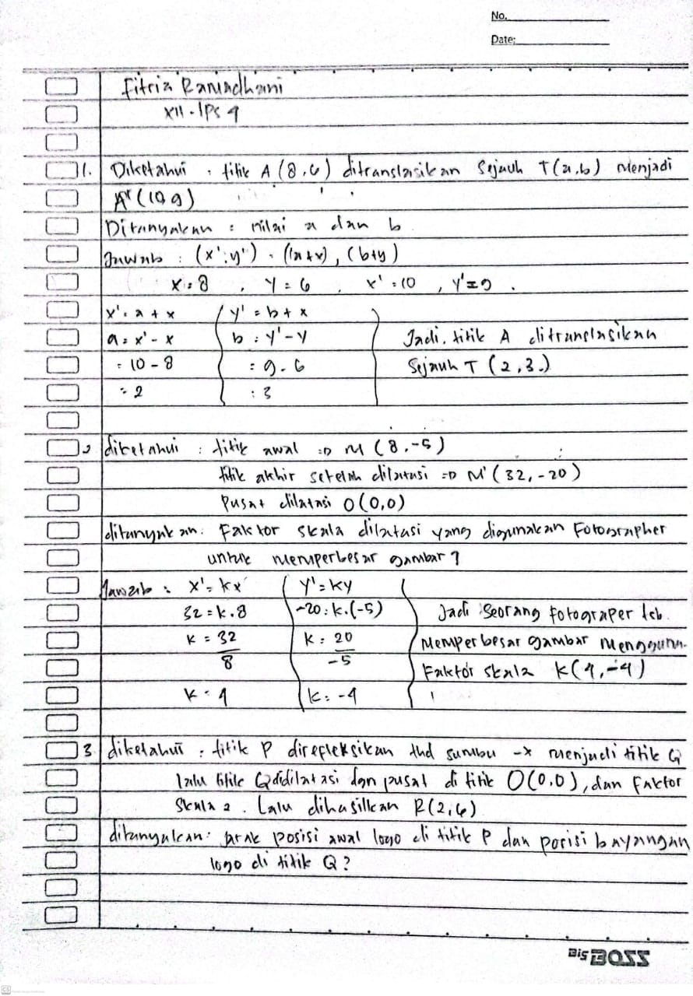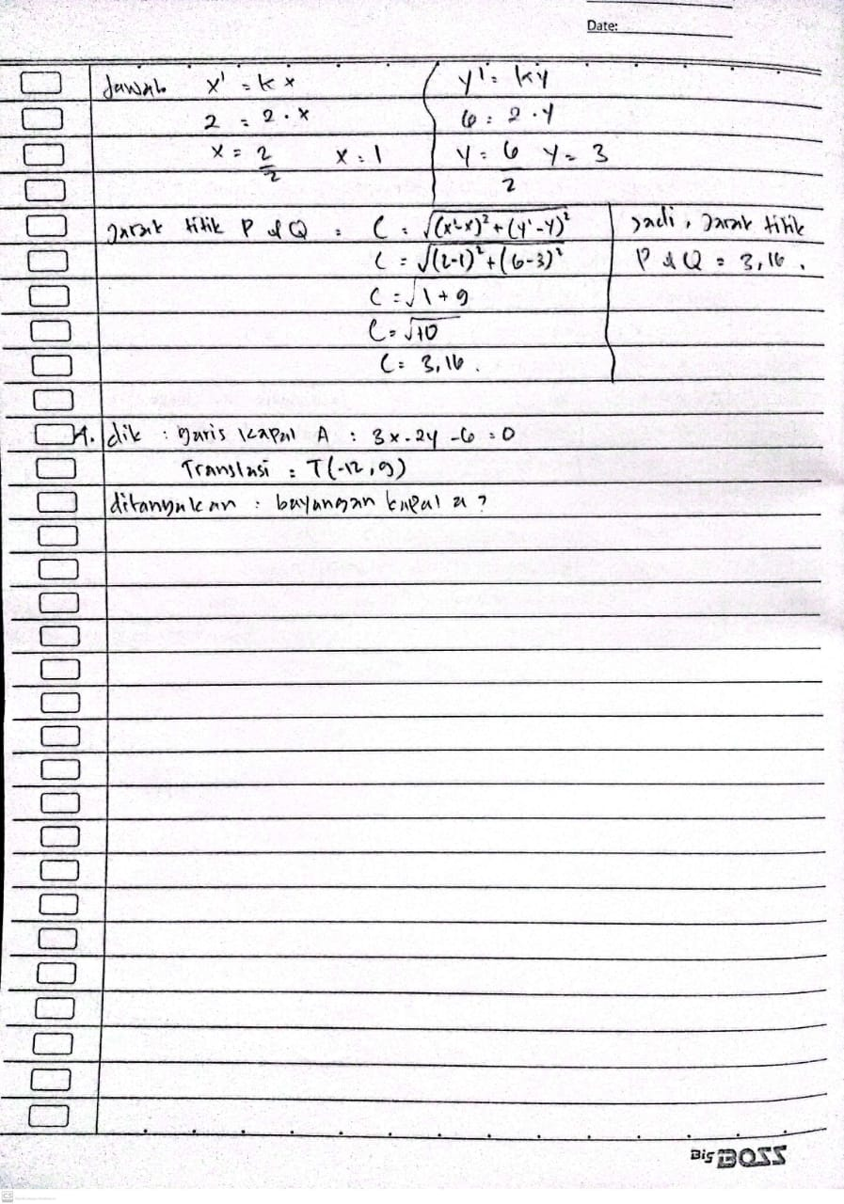
Siswa 2
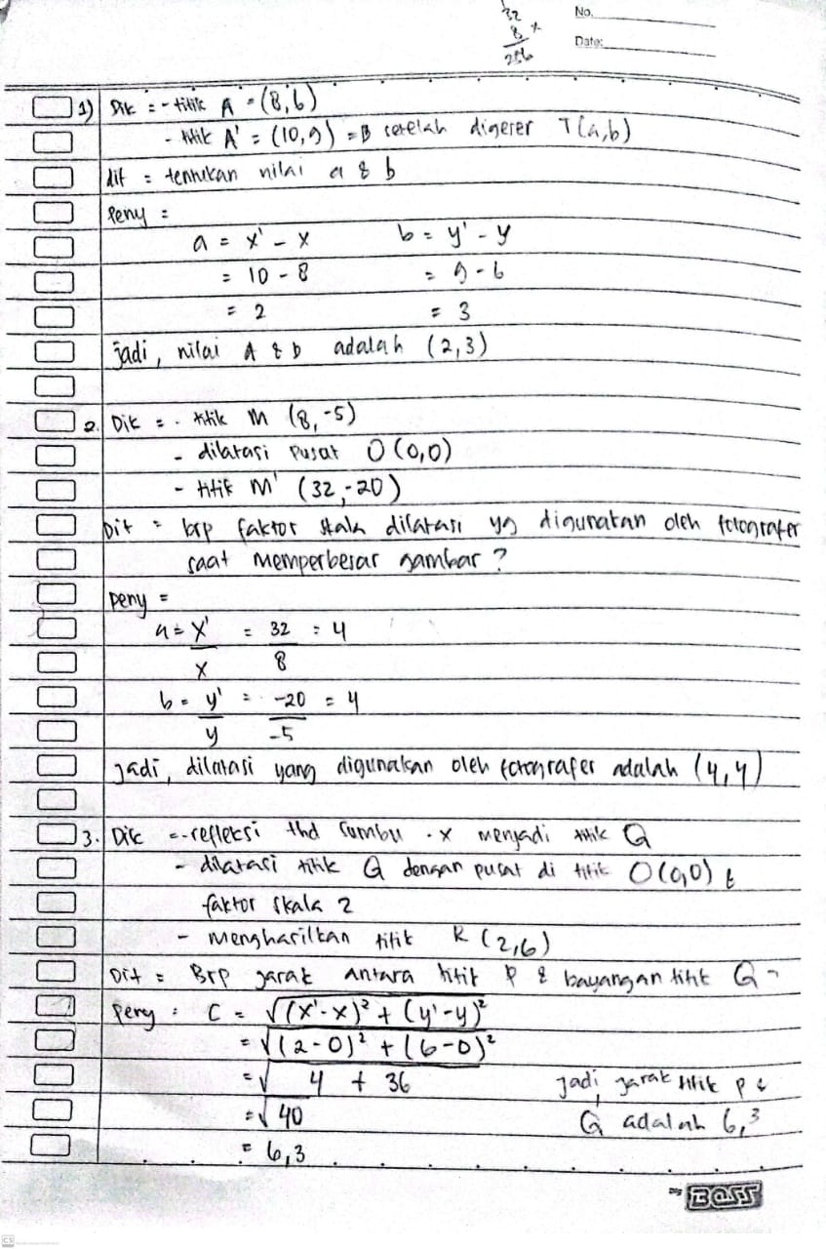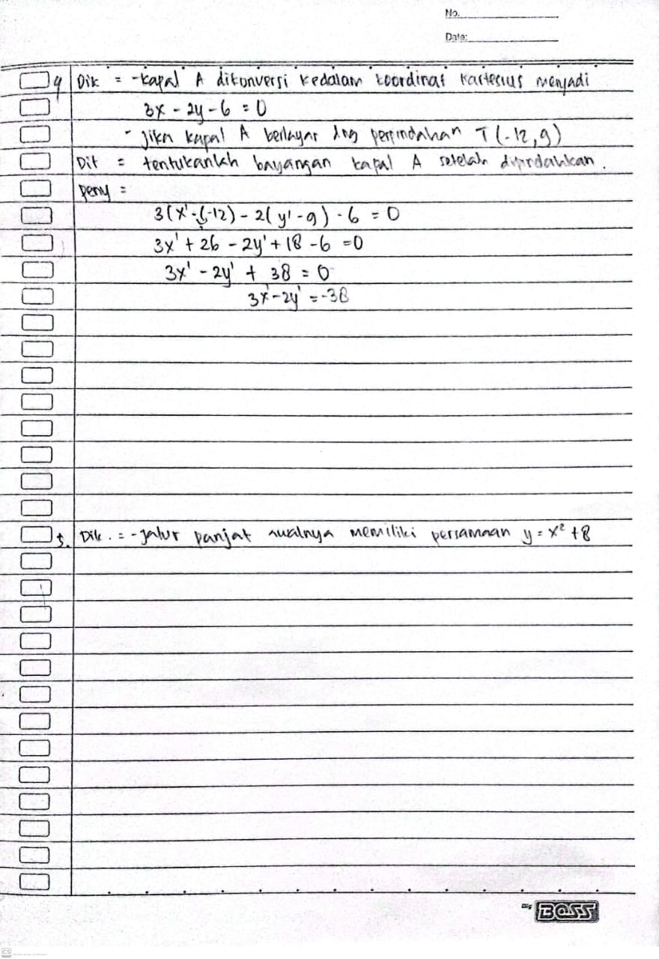
Siswa 3
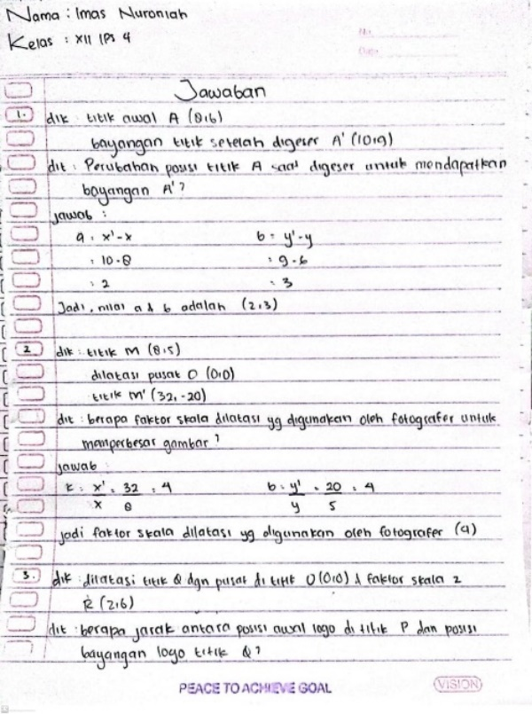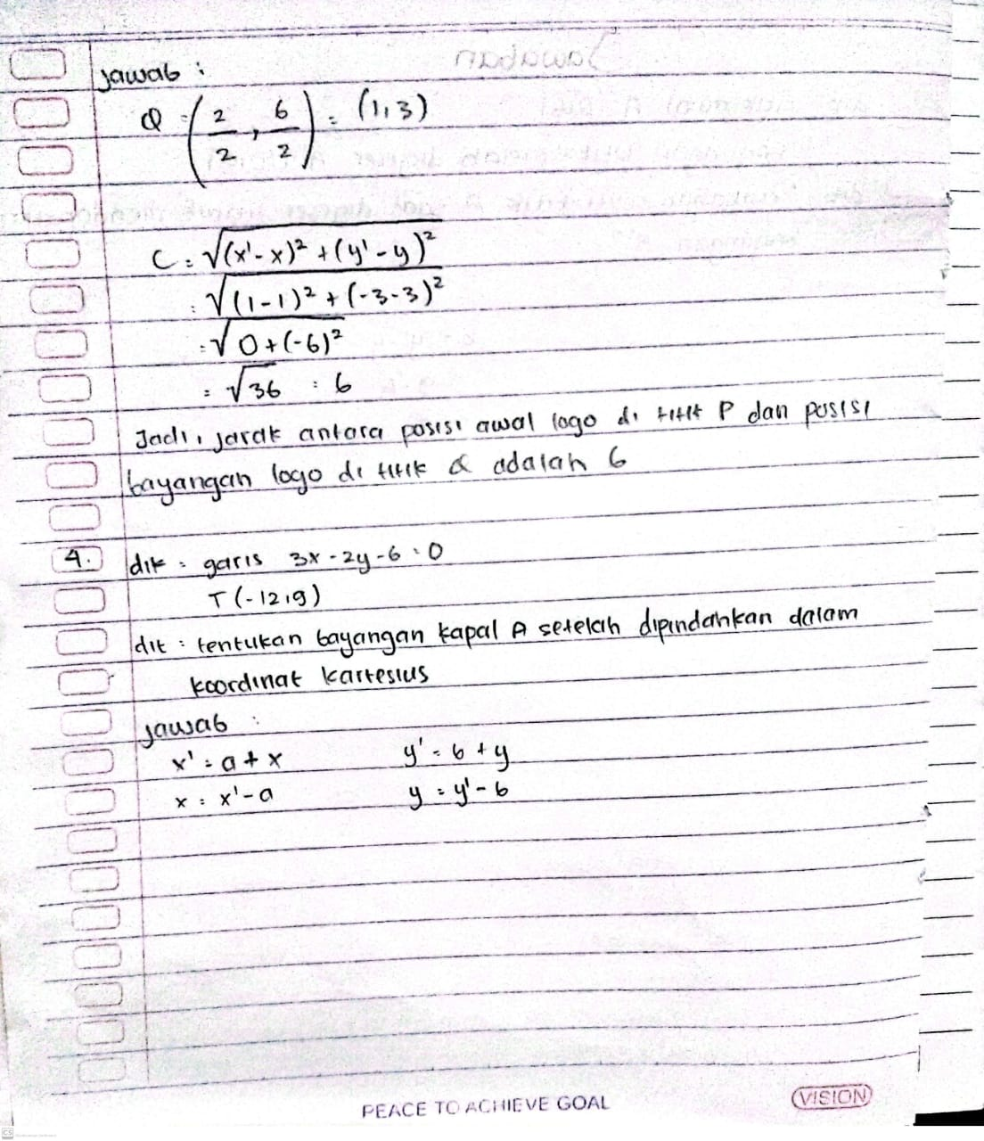
E.2 Sampel Jawaban Uji Coba Kemandirian Belajar
Siswa 1
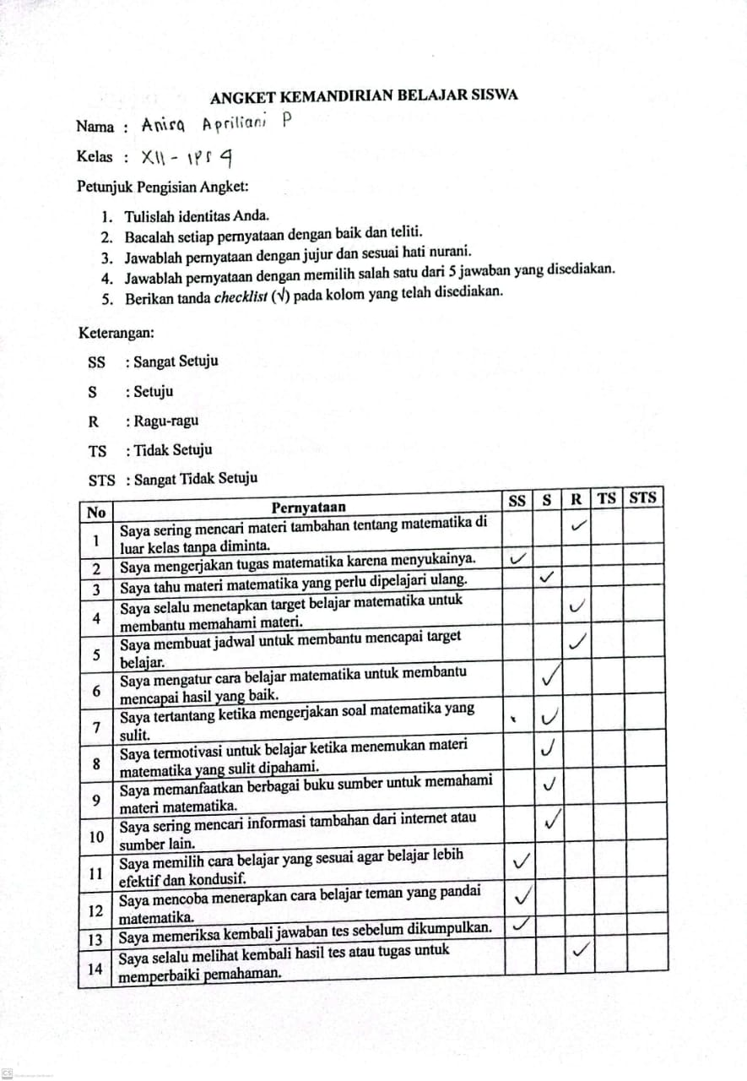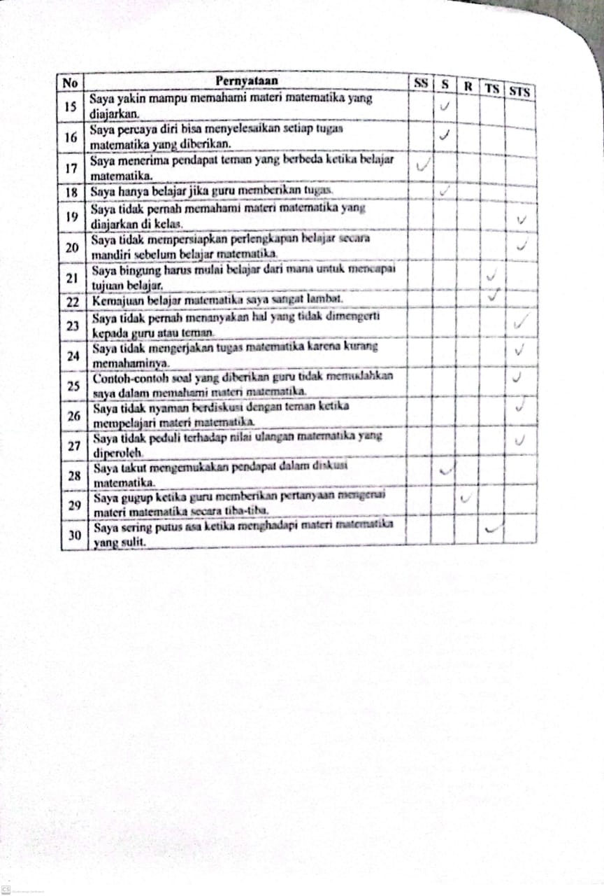
Siswa 2
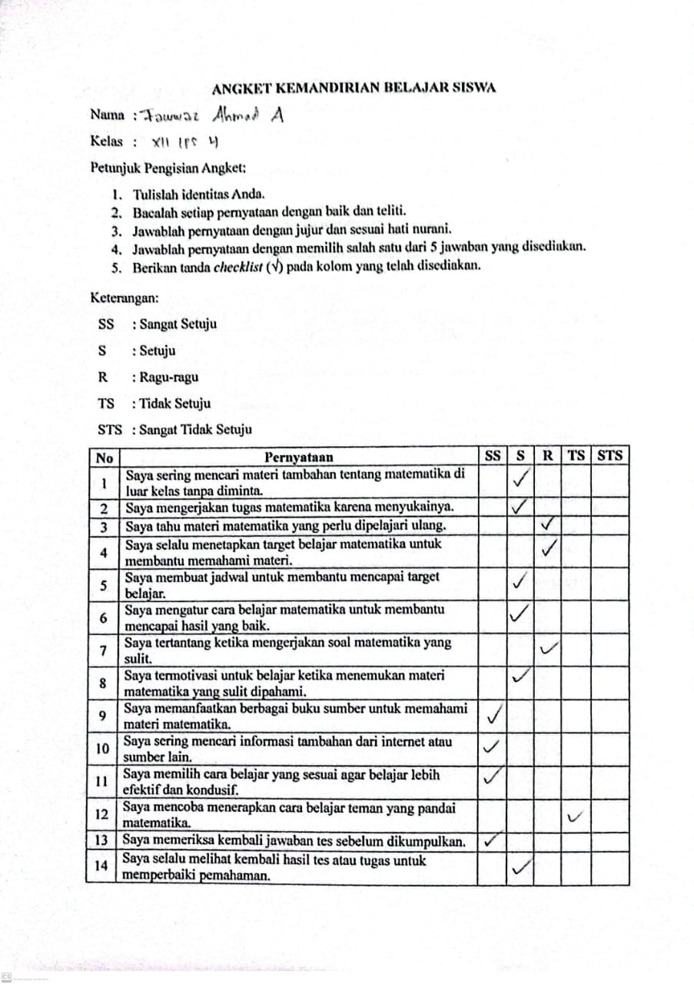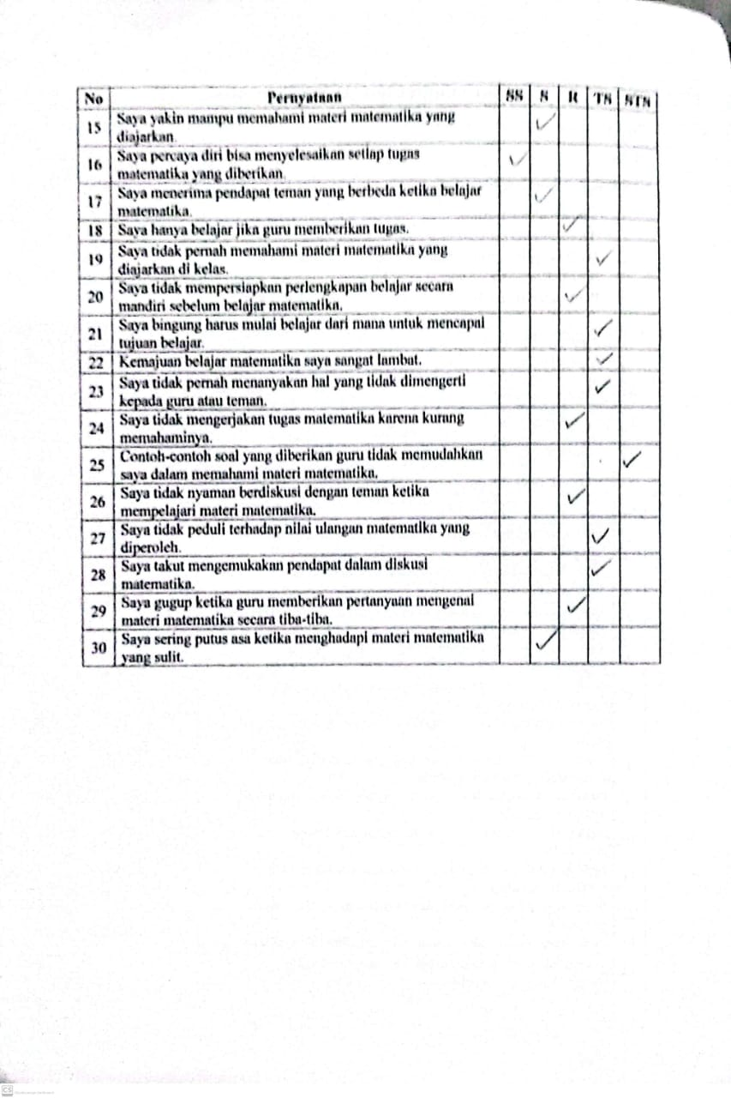
Siswa 3
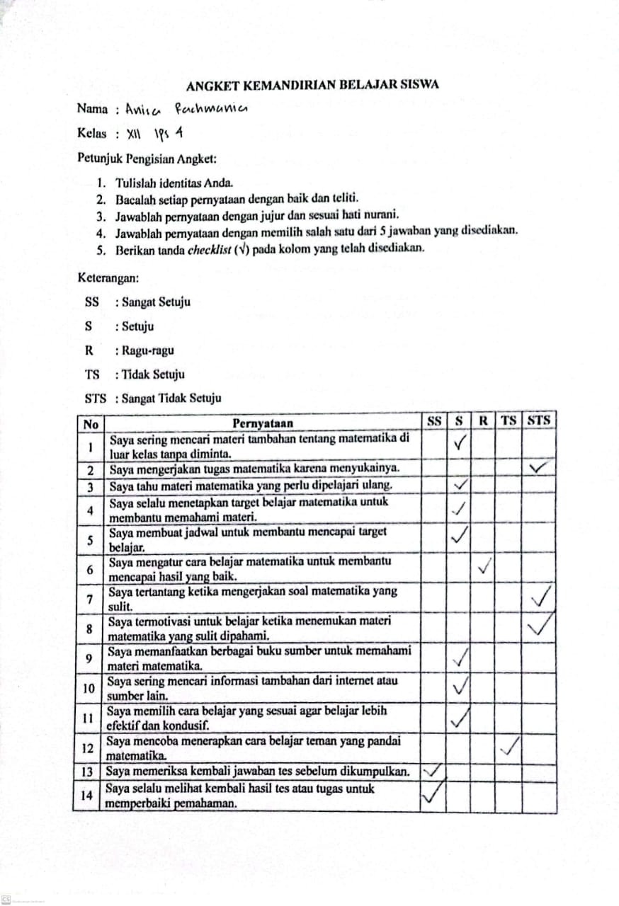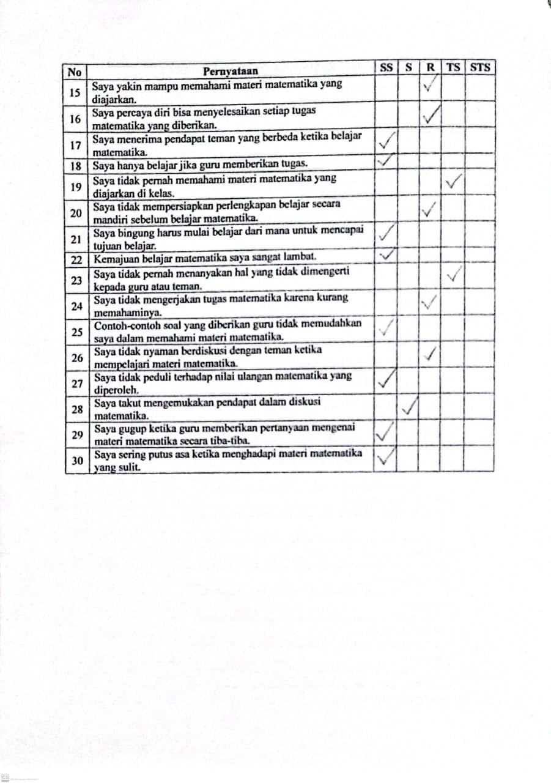
E.3 Sampel Jawaban Pretest Kelas Problem Based Learning
PBL 1
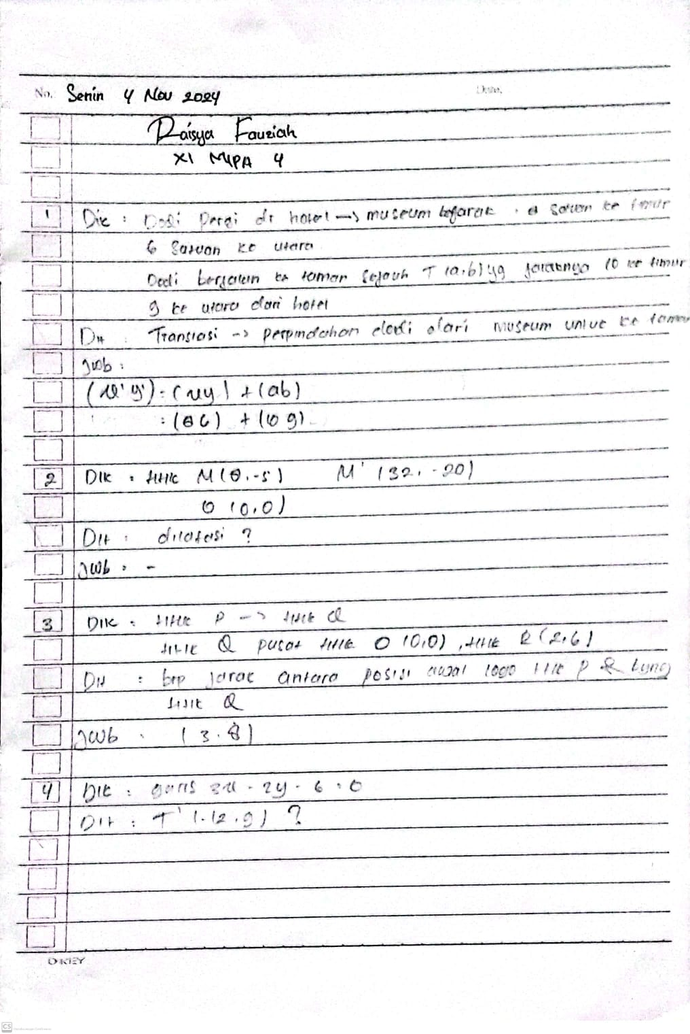
PBL 2
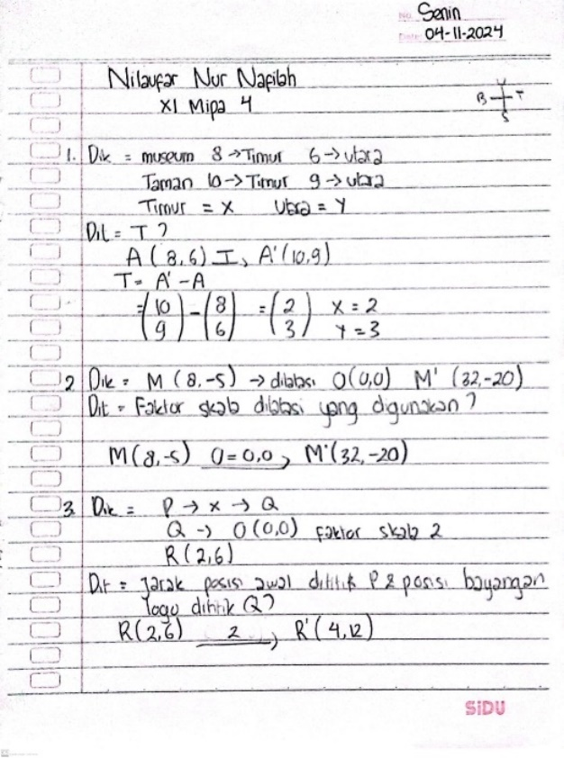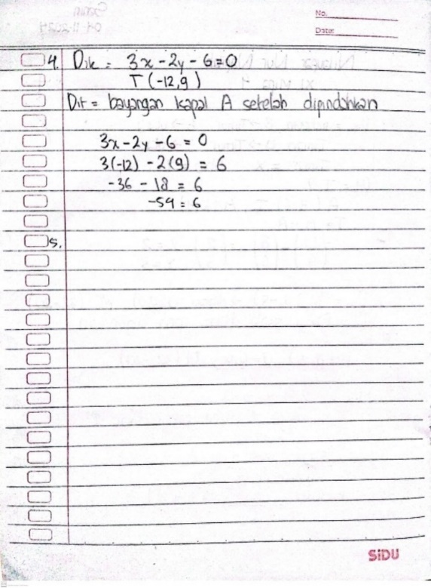

PBL 3
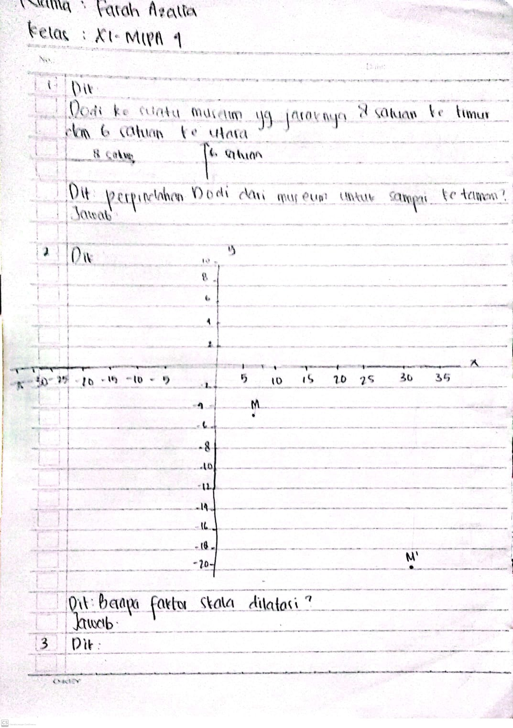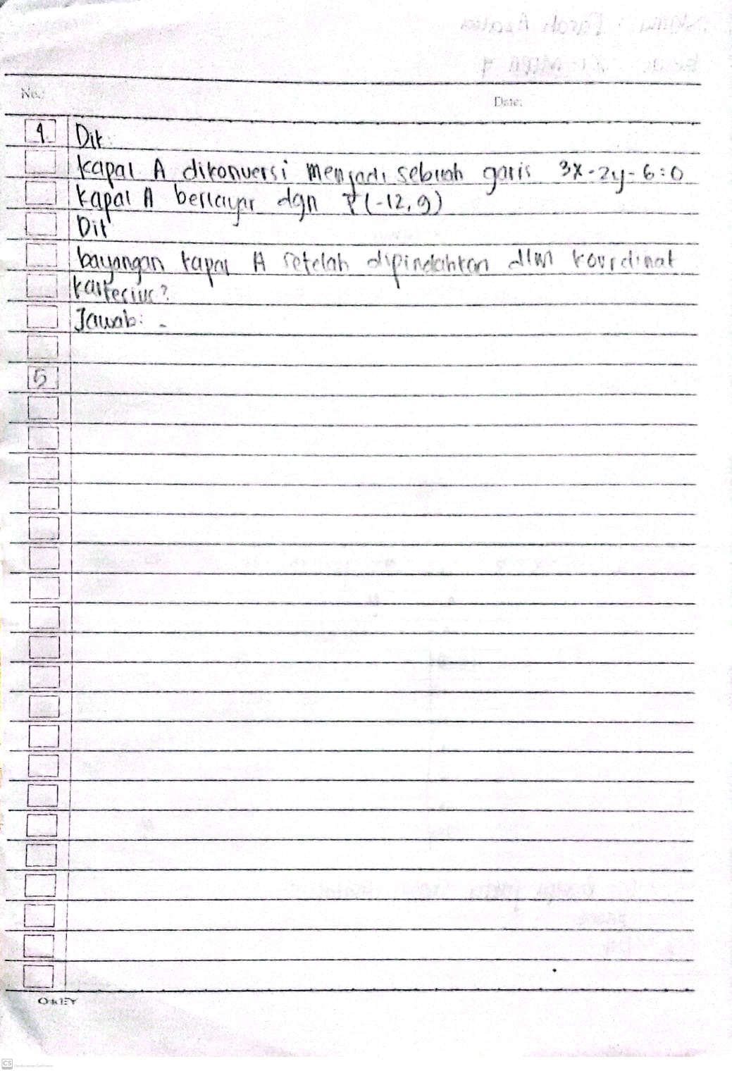
E.4 Sampel Jawaban Pretest Kelas Direct Instruction
DI 1
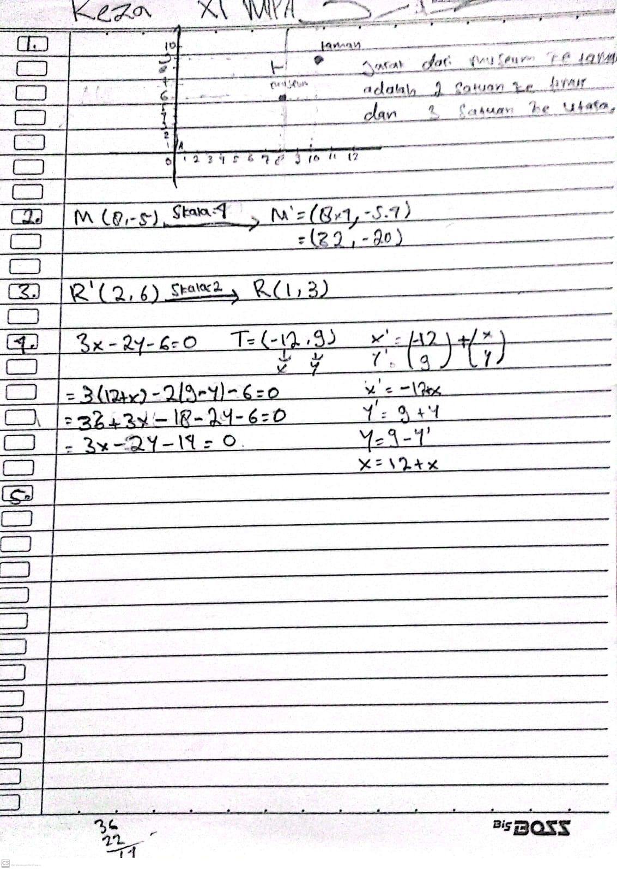
DI 2
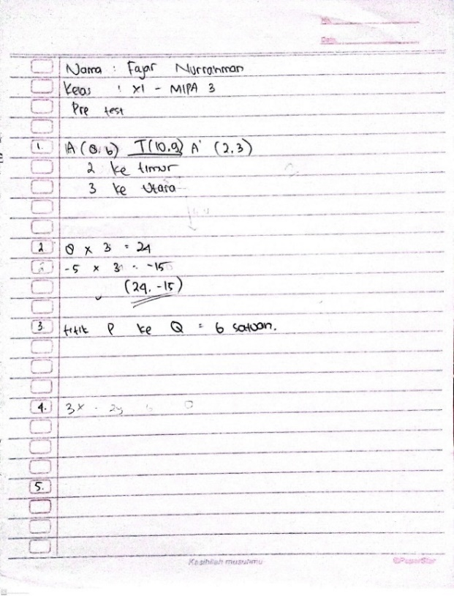
DI 3
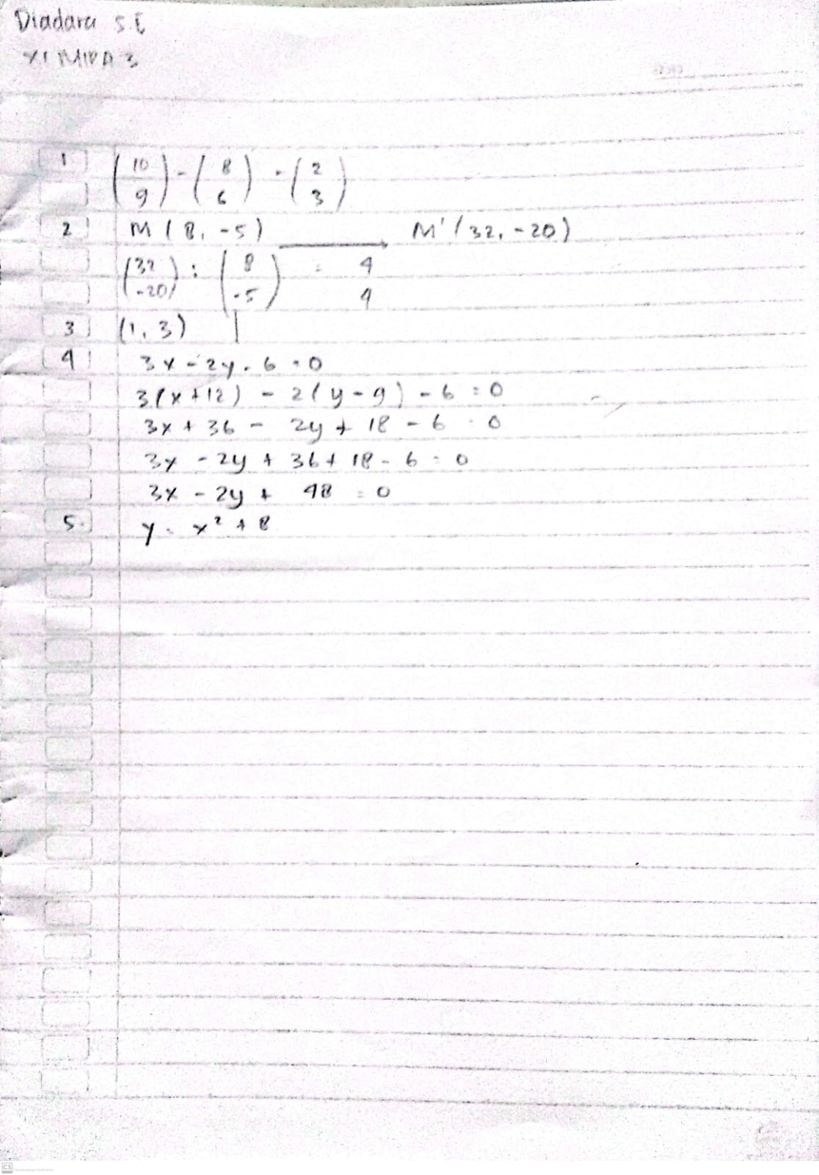
E.5 Sampel Jawaban Posttest Kelas Problem Based Learning
PBL 1
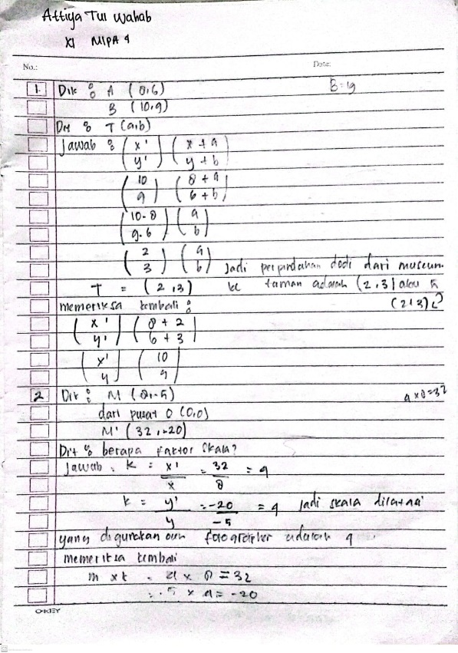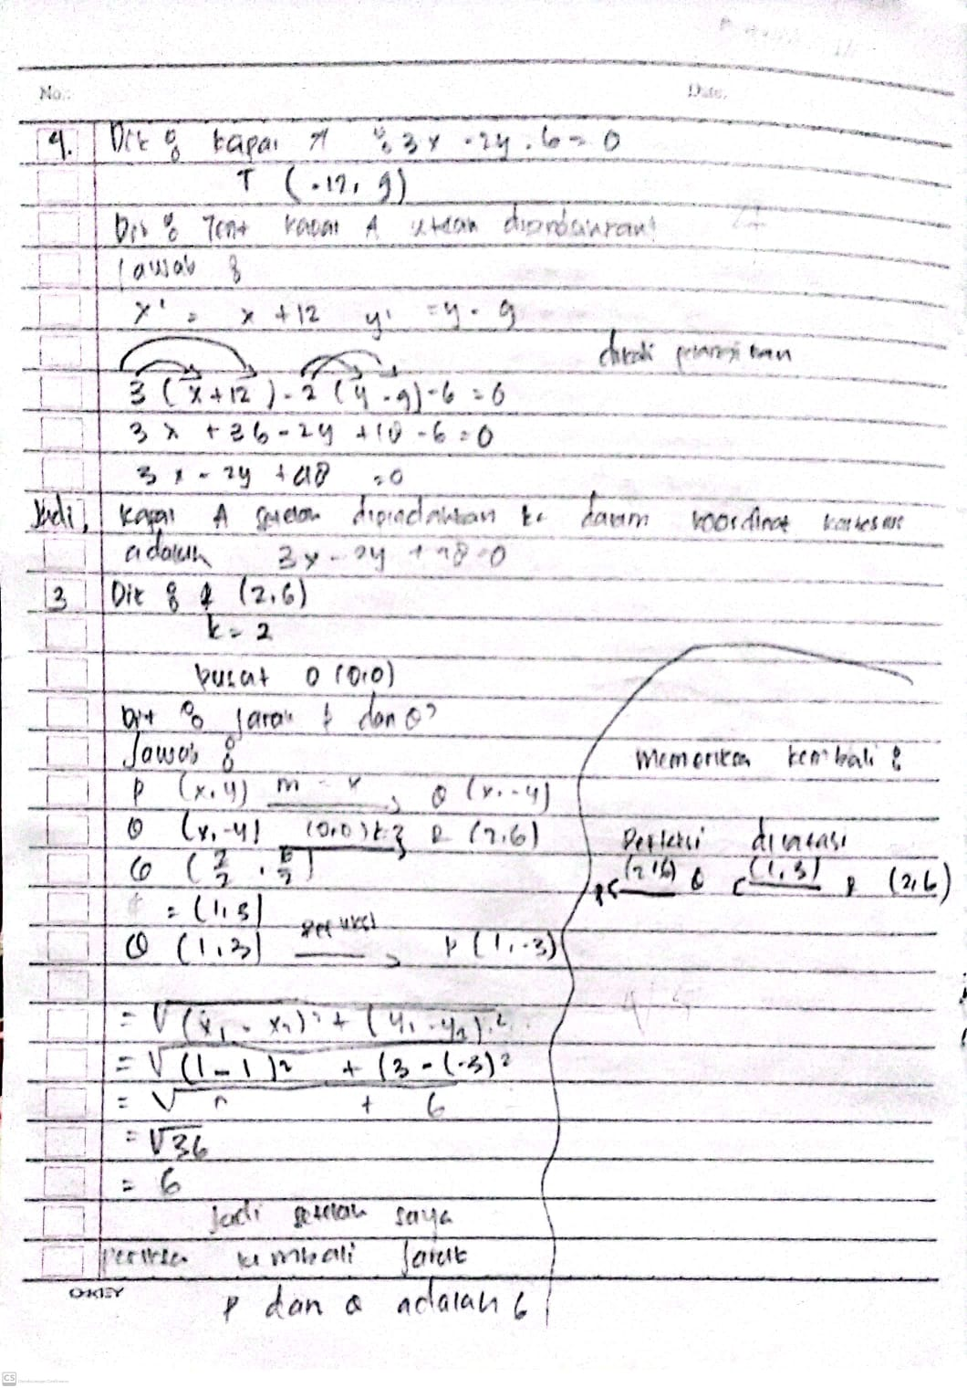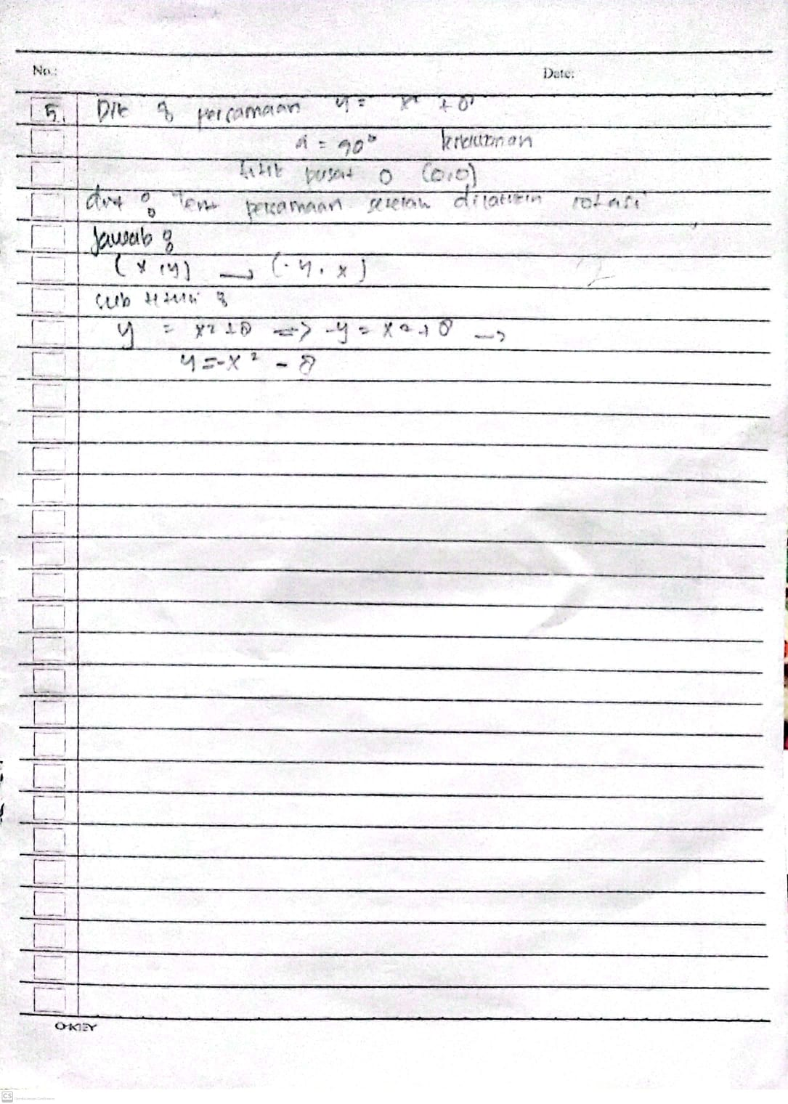
PBL 2
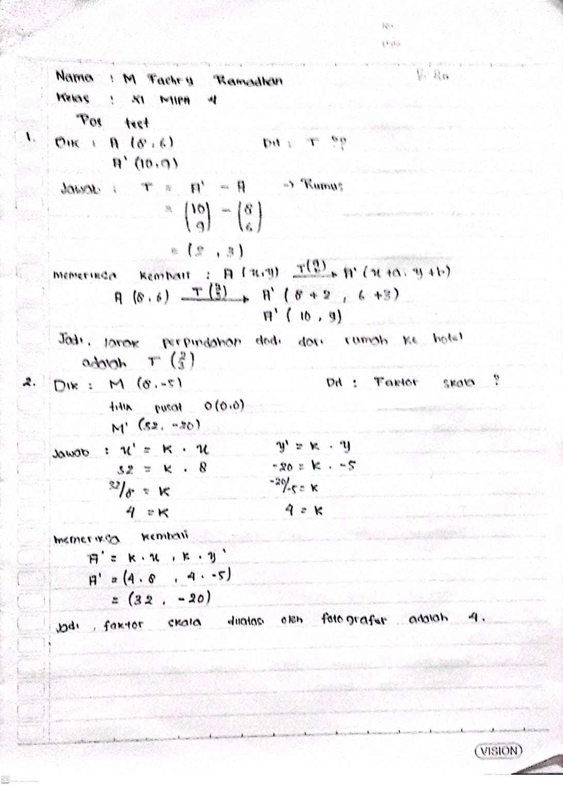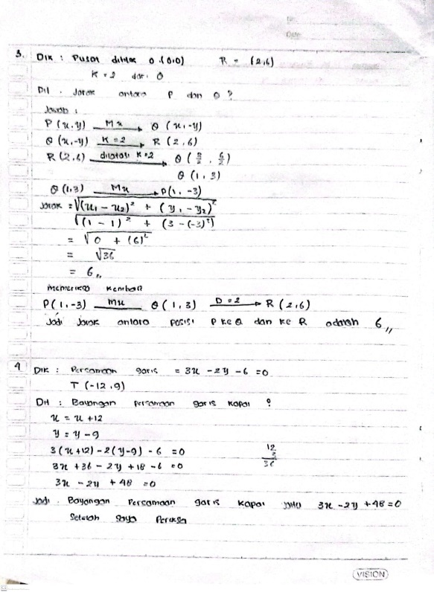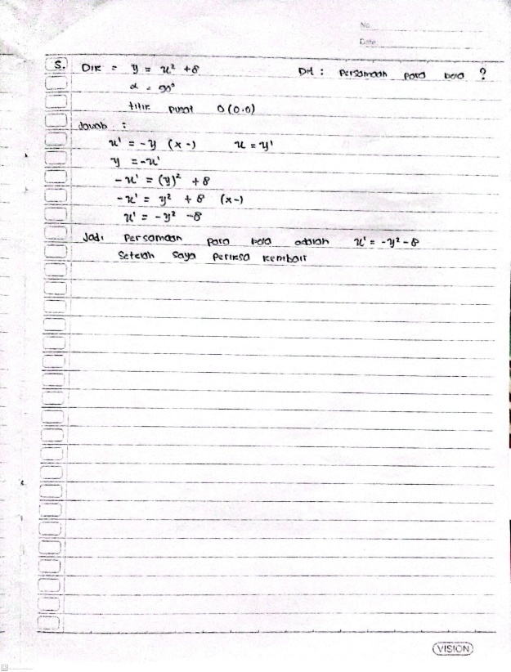

PBL 3
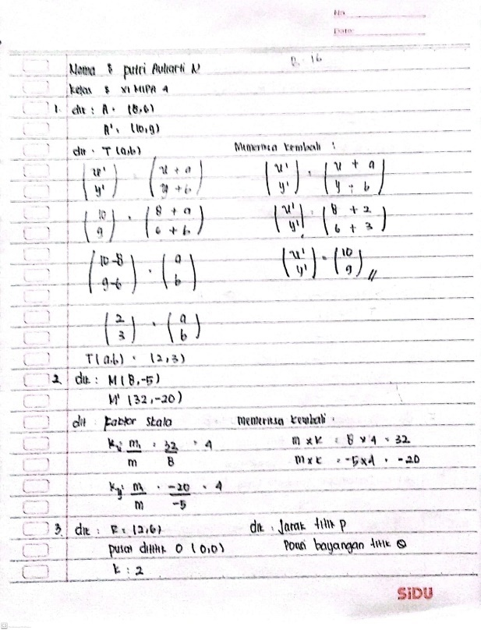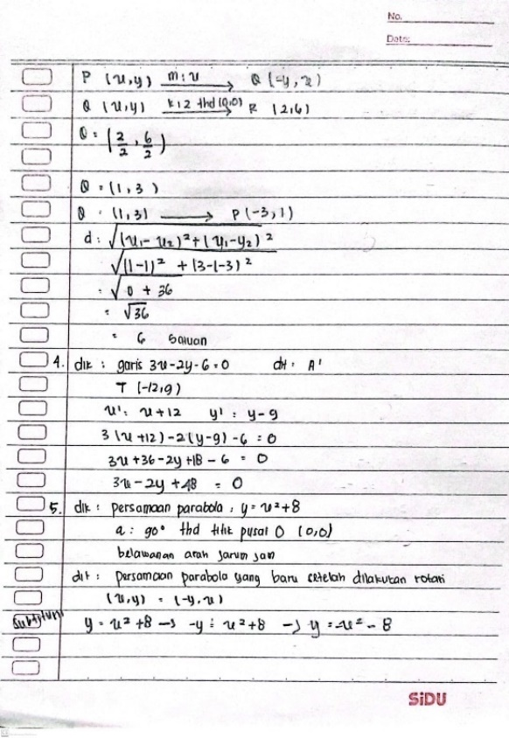
E.6 Sampel Jawaban Posttest Kelas Direct Instruction
DI 1
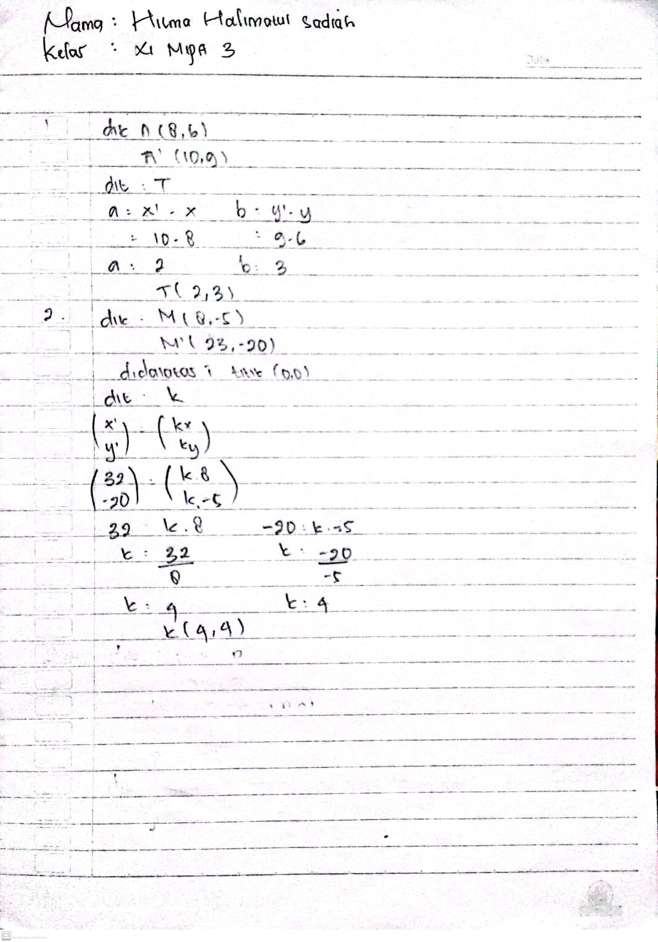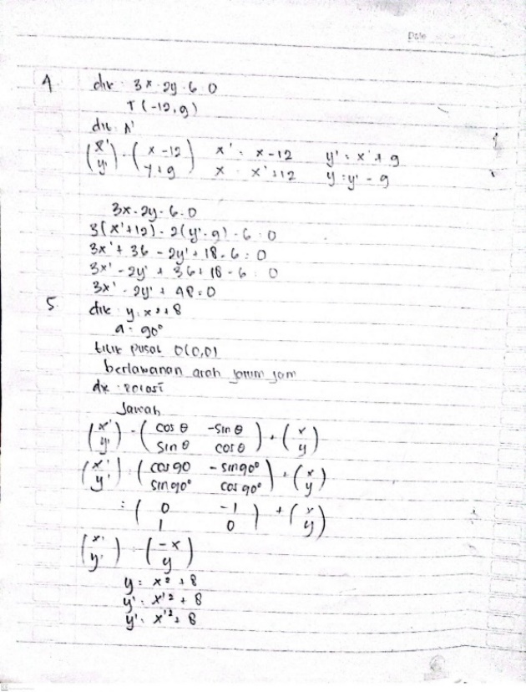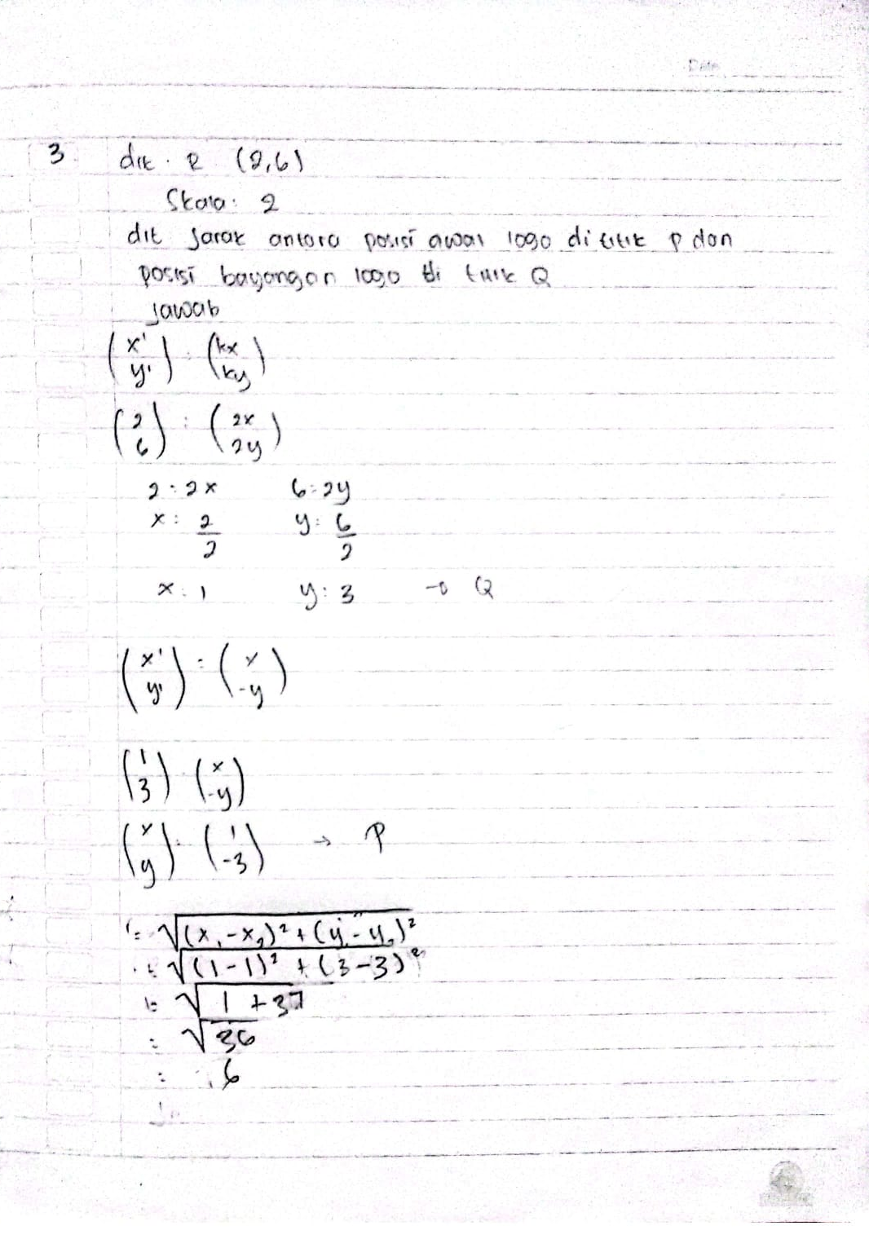
DI 2
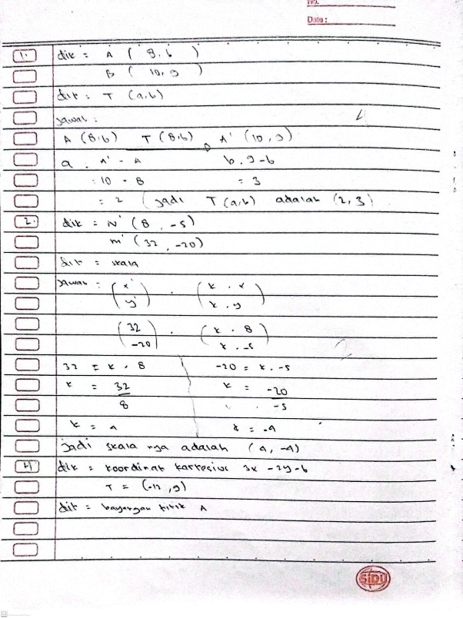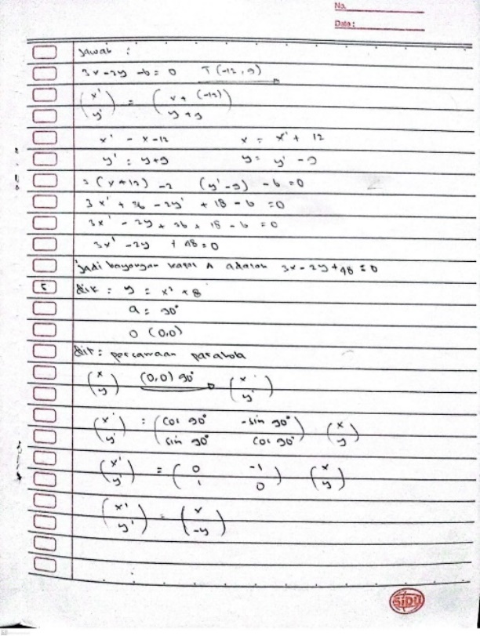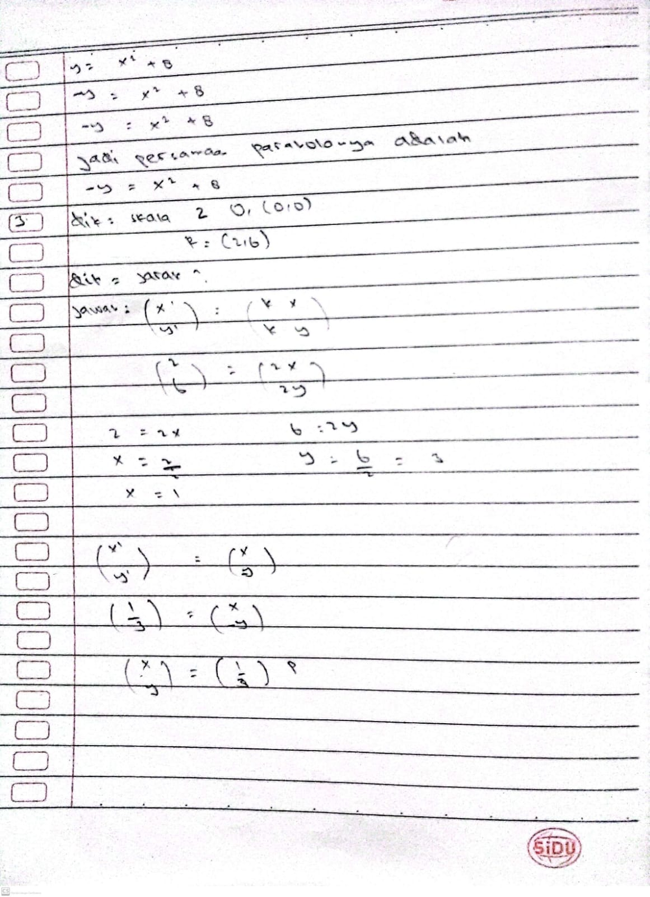

DI 3
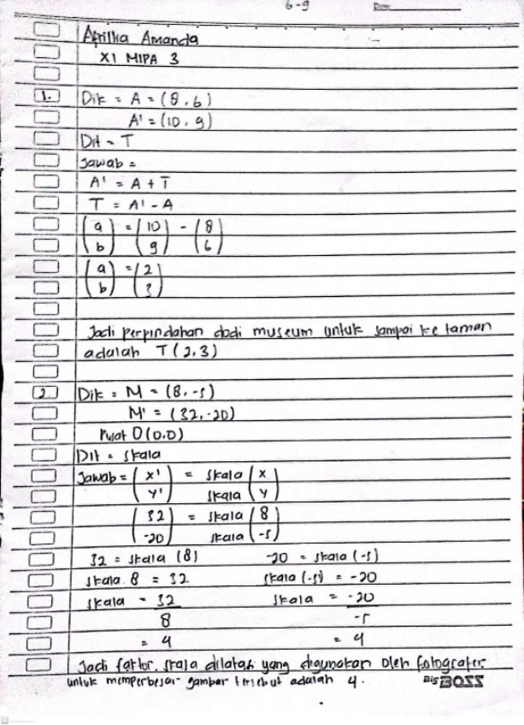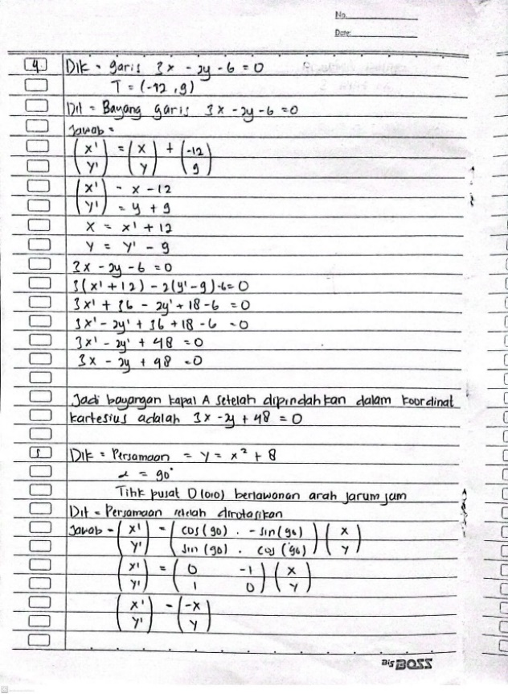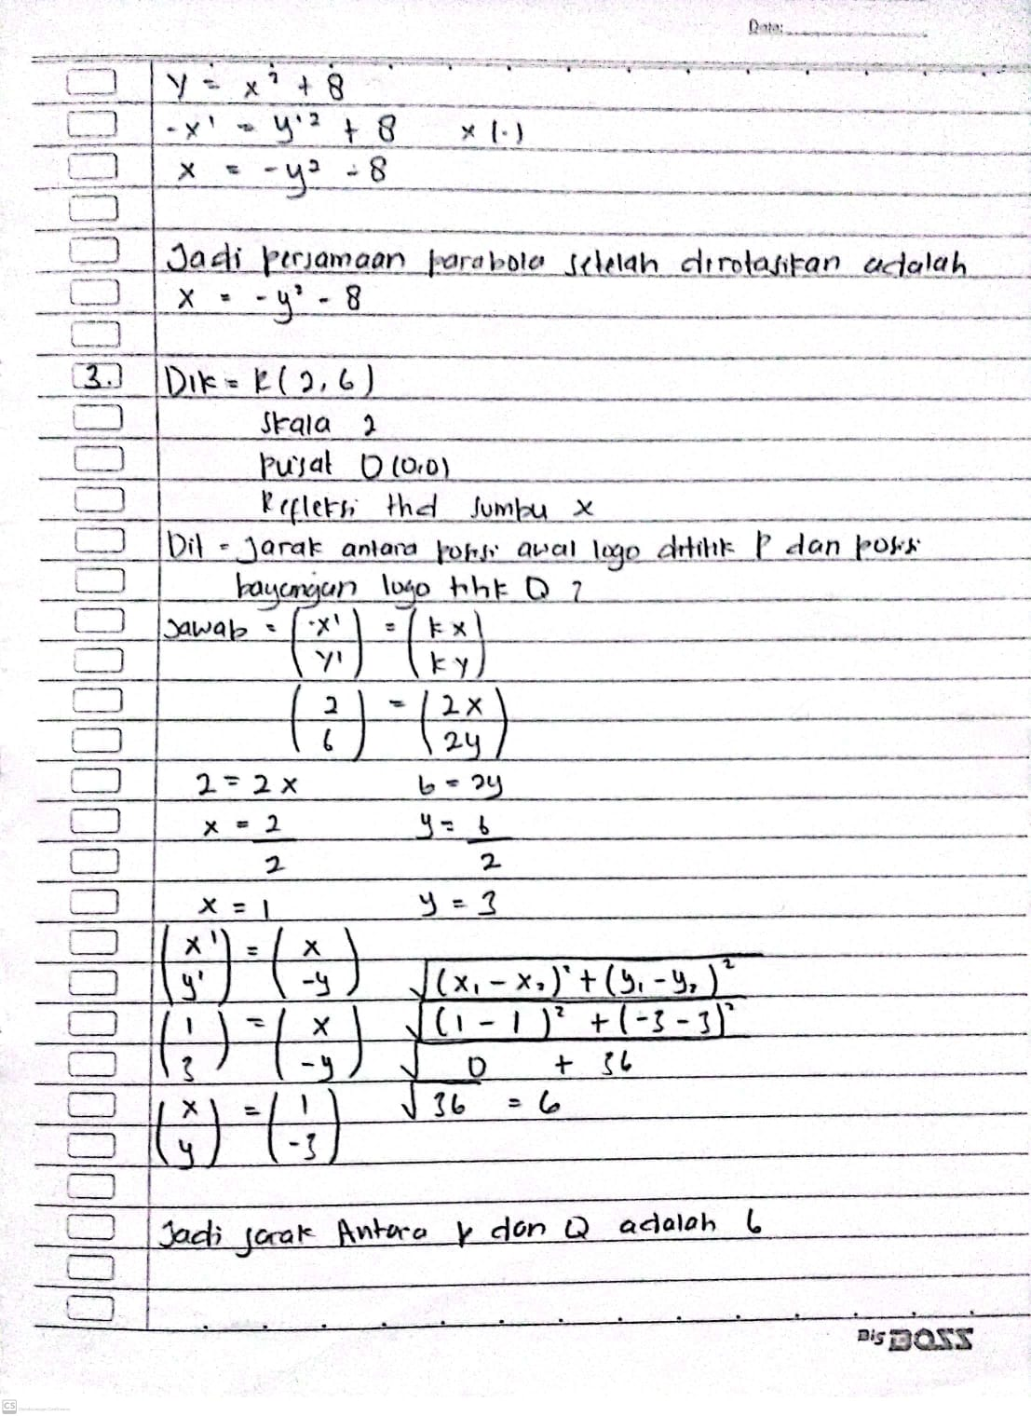
E.7 Sampel Jawaban Angket Kemandirian Belajar
PBL 1
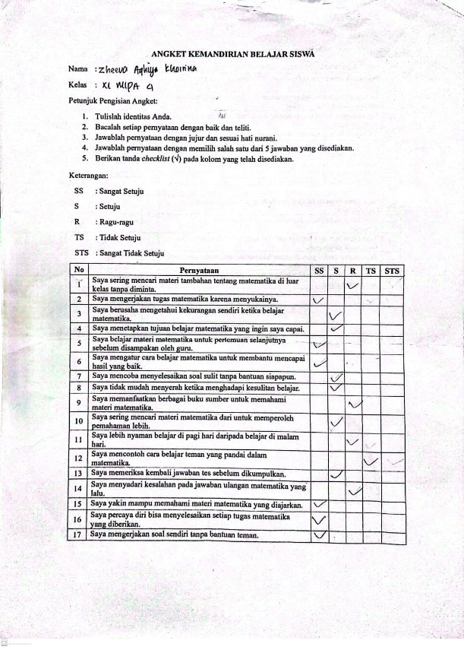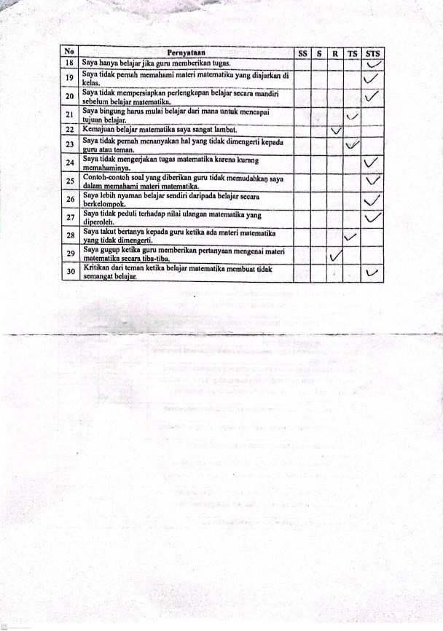
PBL 2
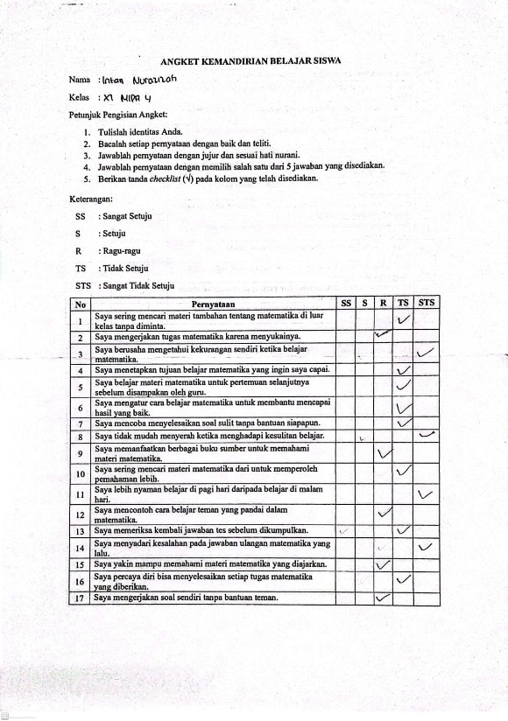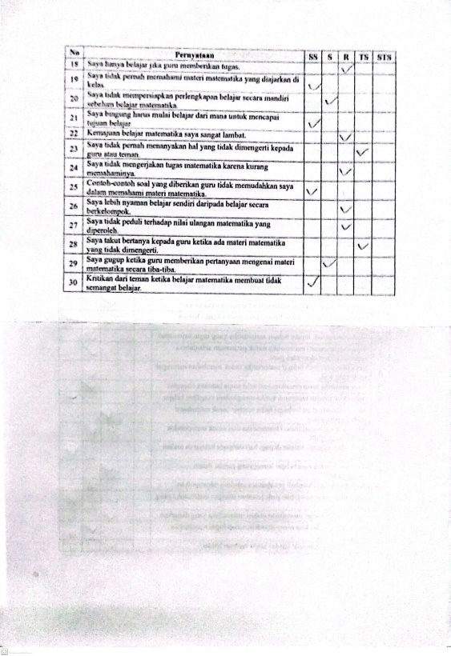
PBL 3
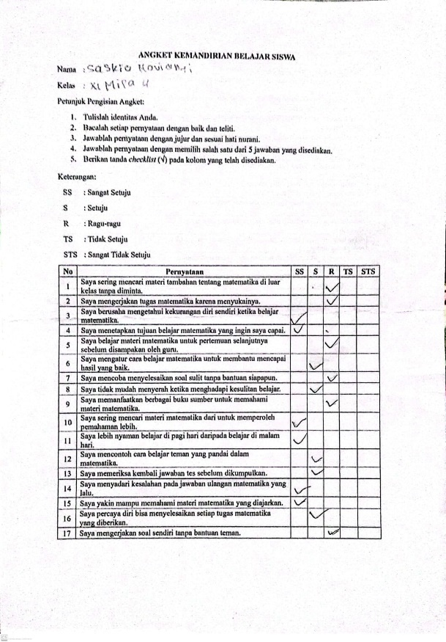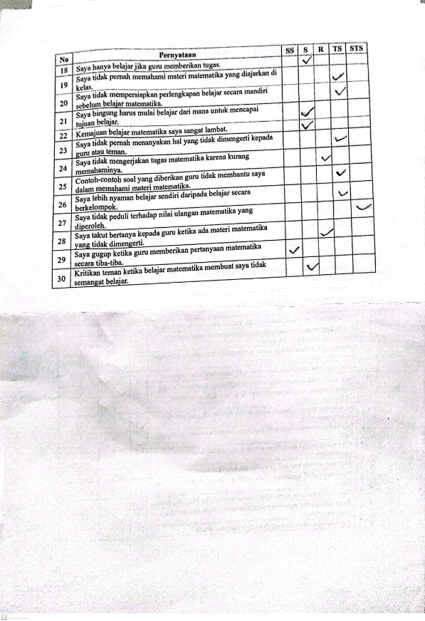
E.8 Sampel Jawaban LKPD Kelas Problem Based Learnin
LKPD 1
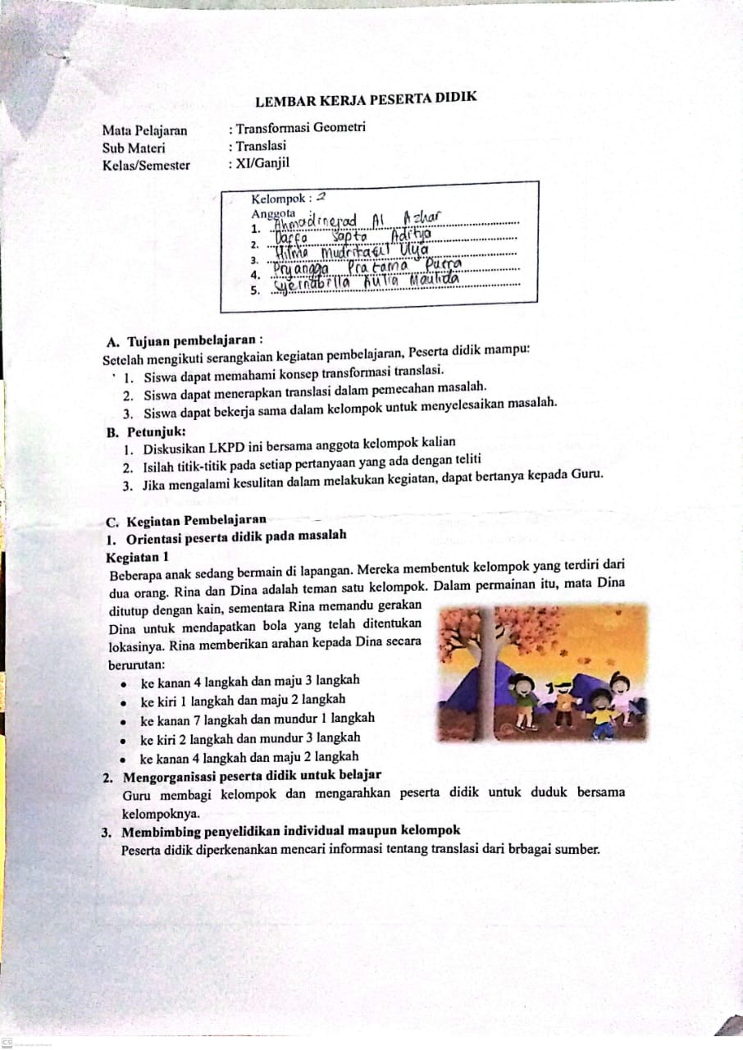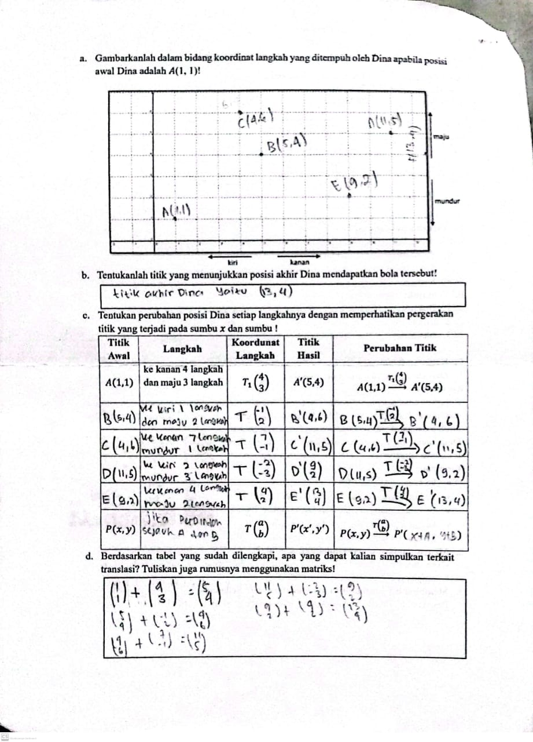
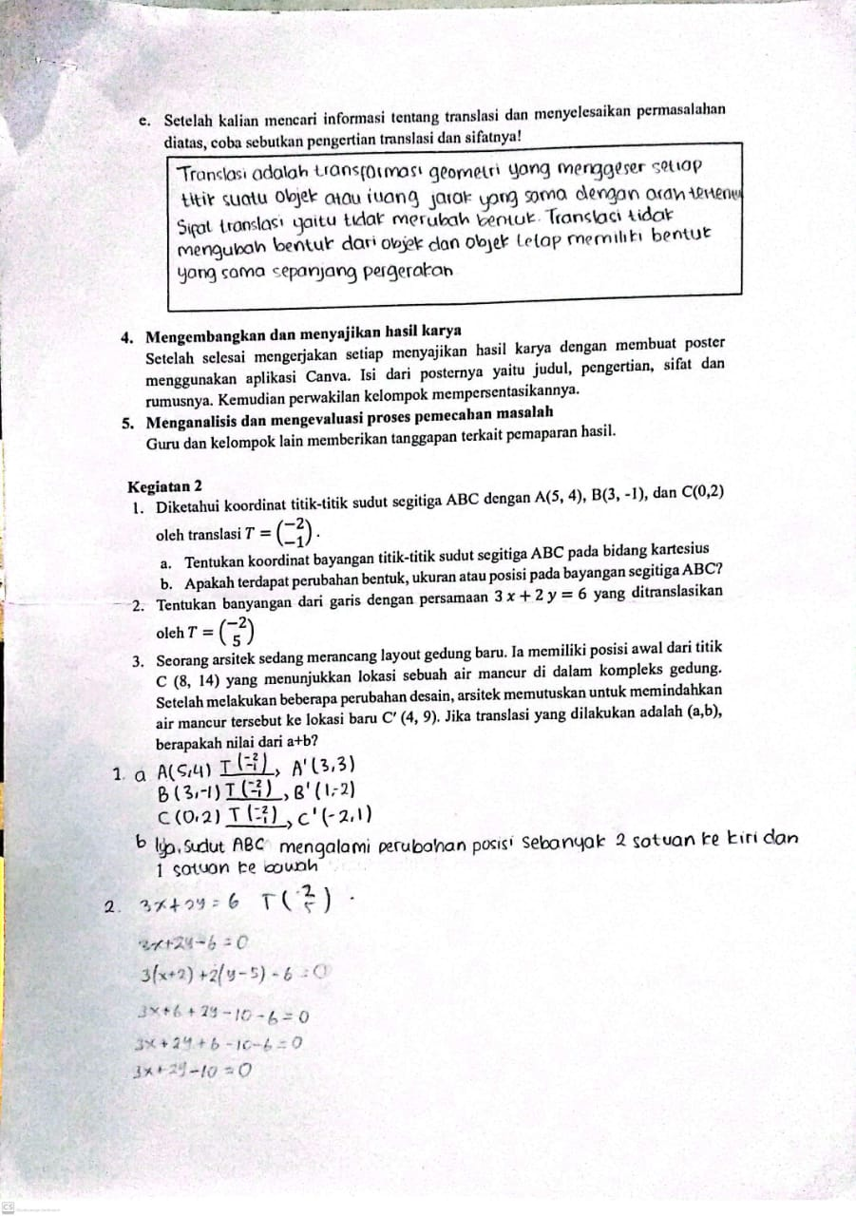

LKPD 2
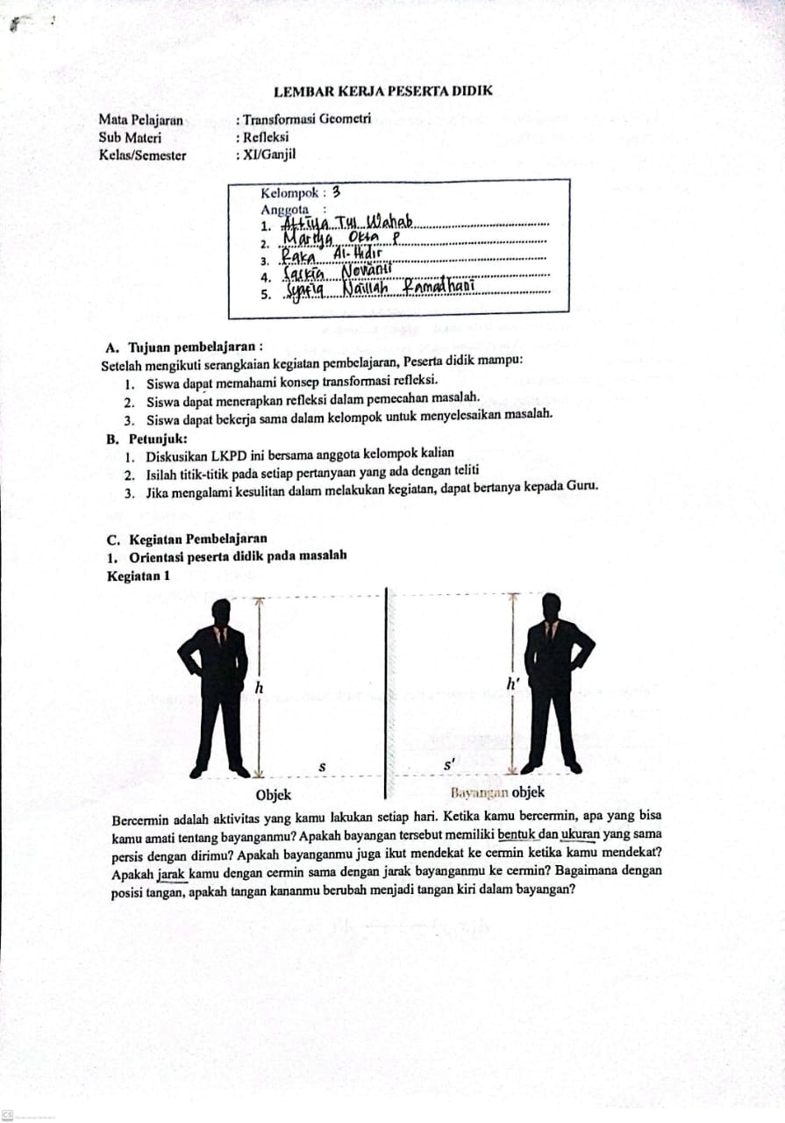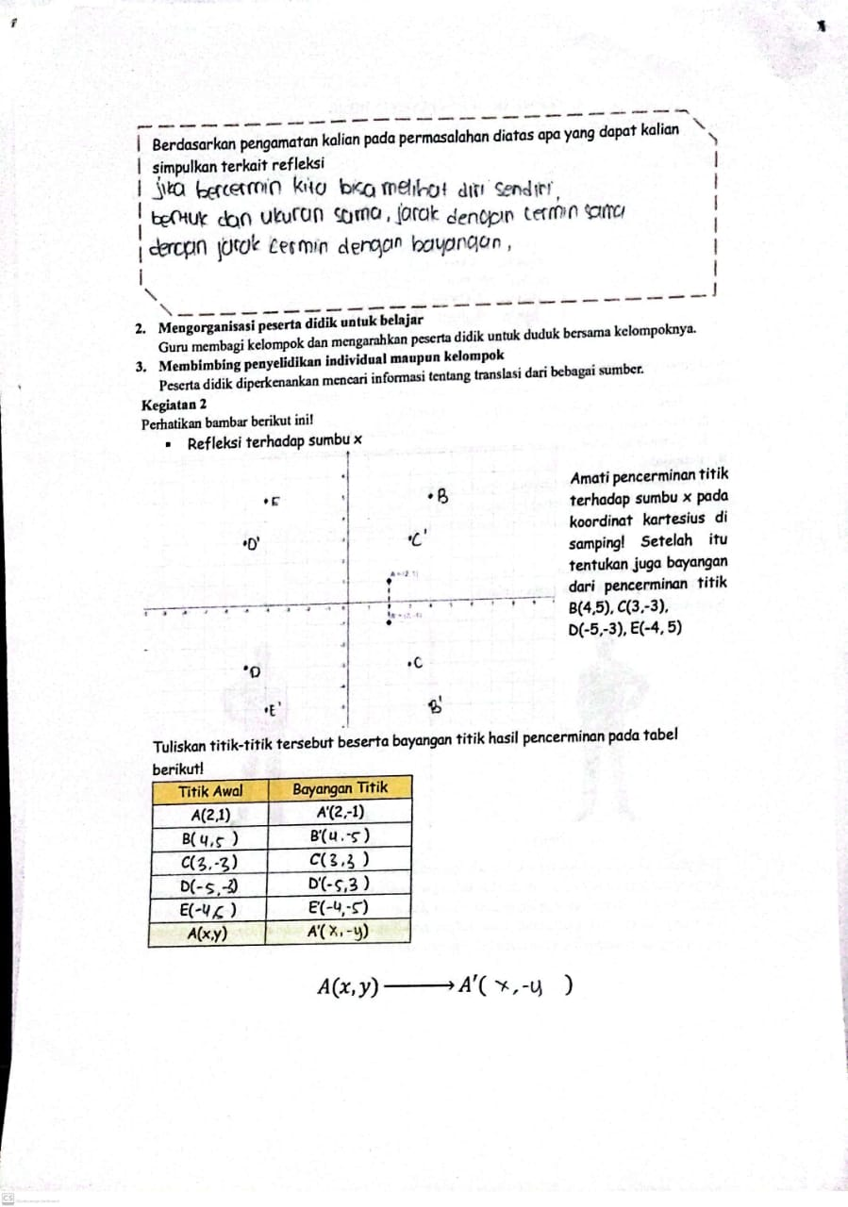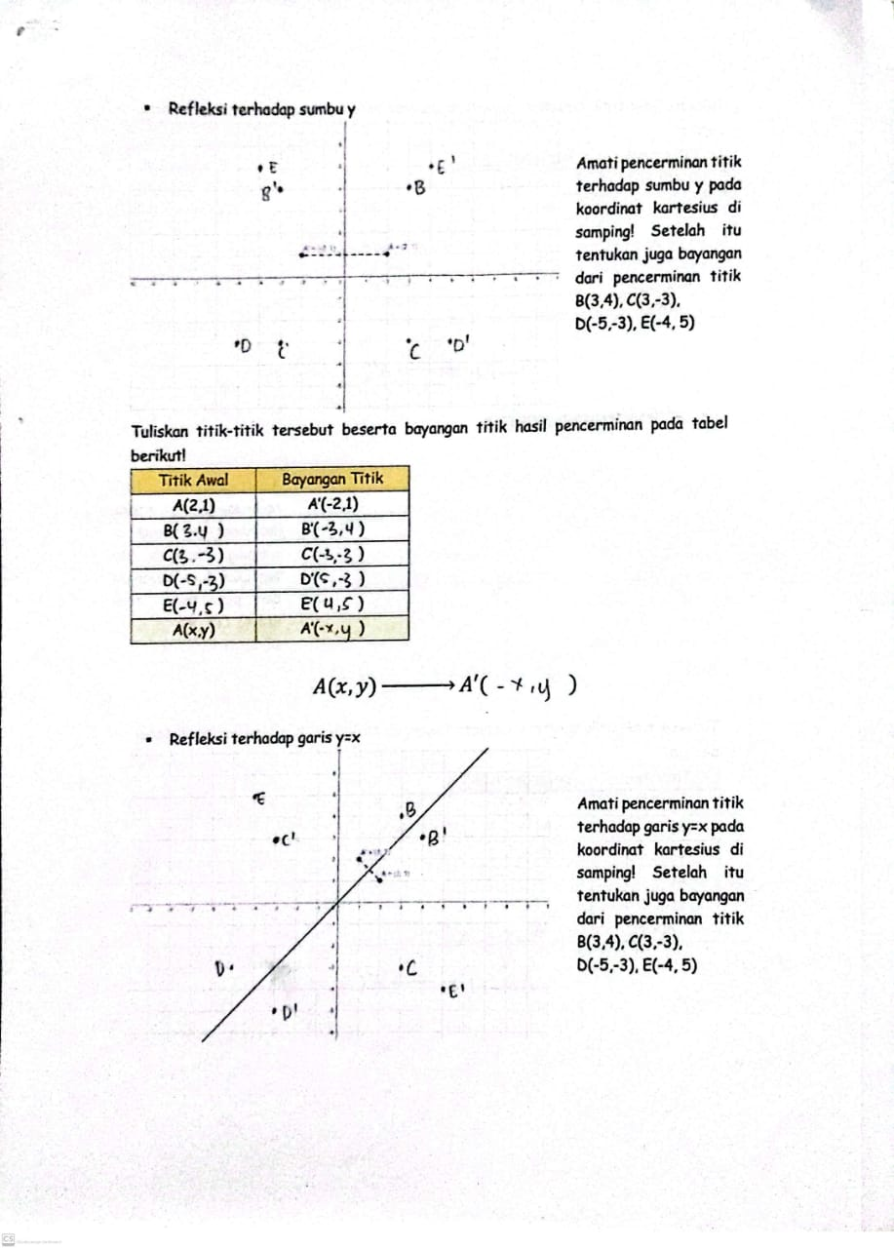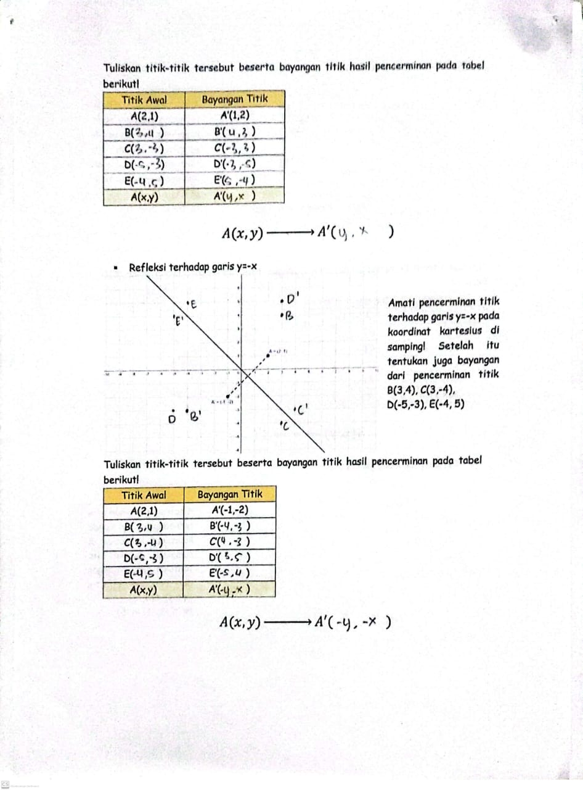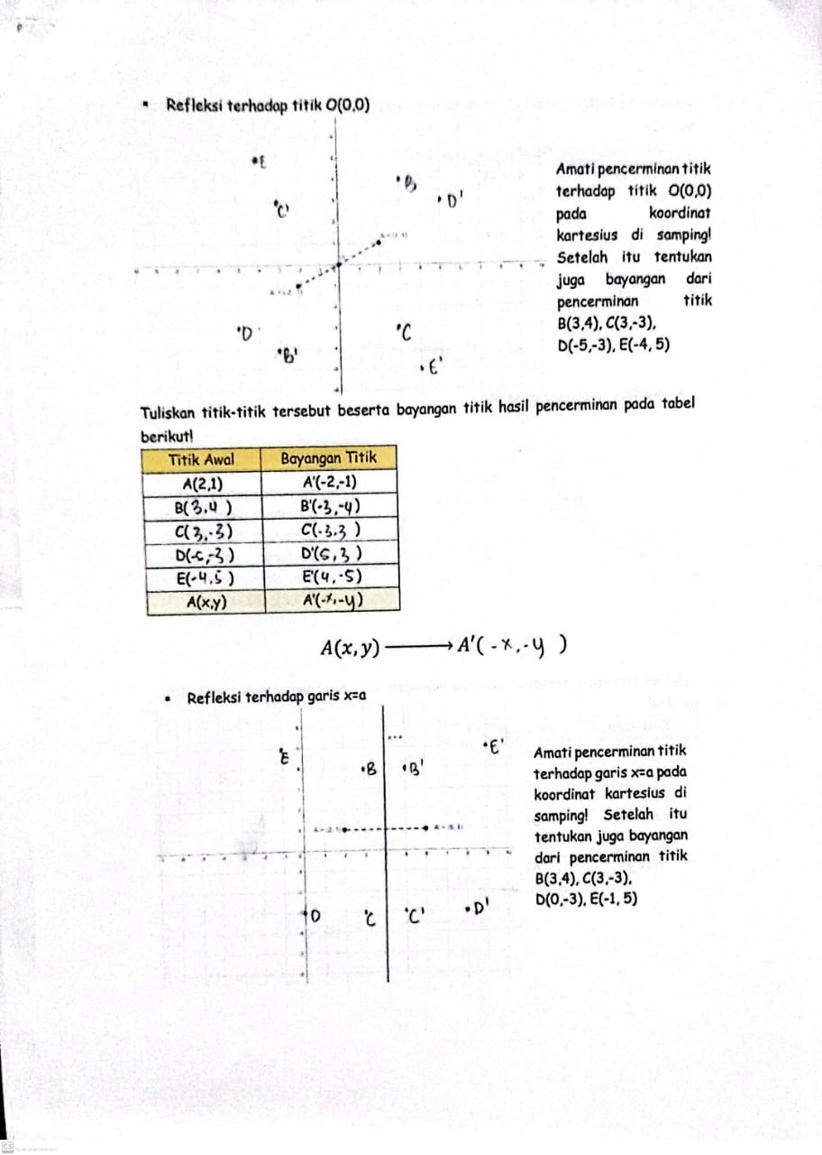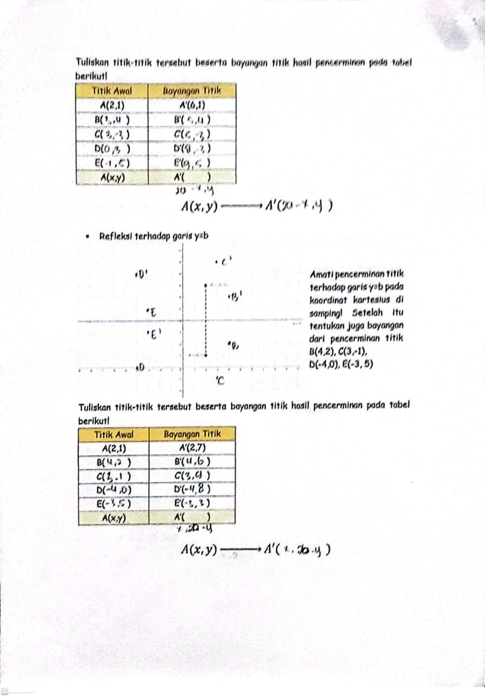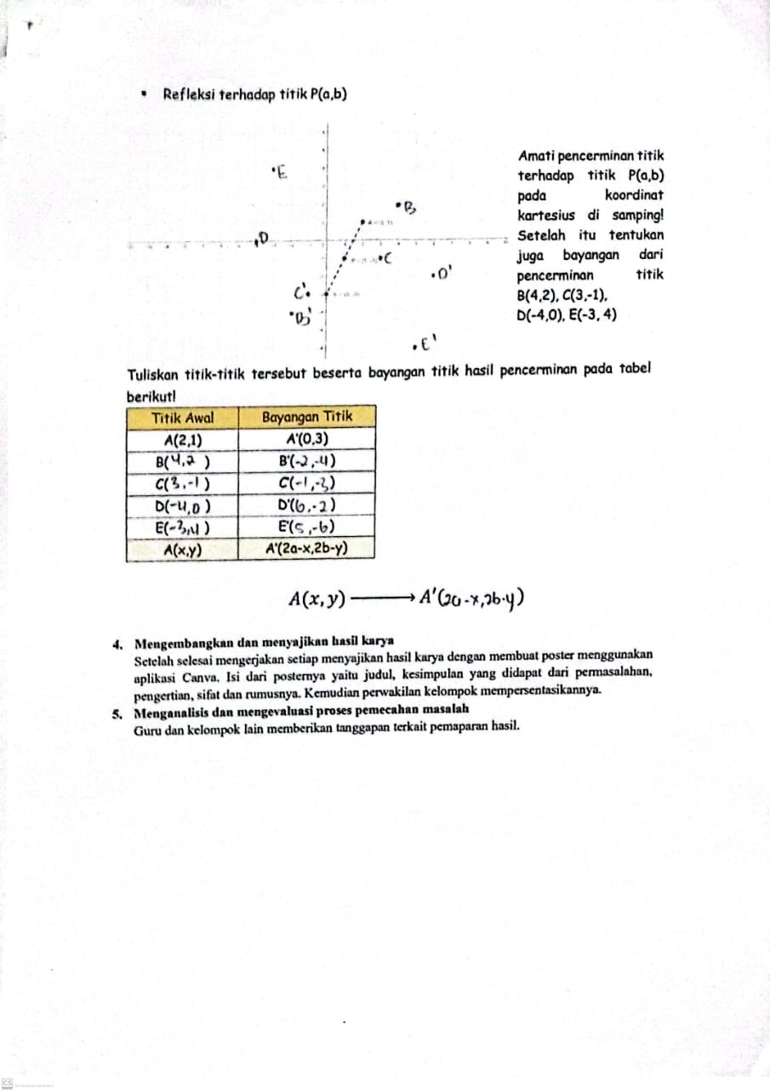

LKPD 3
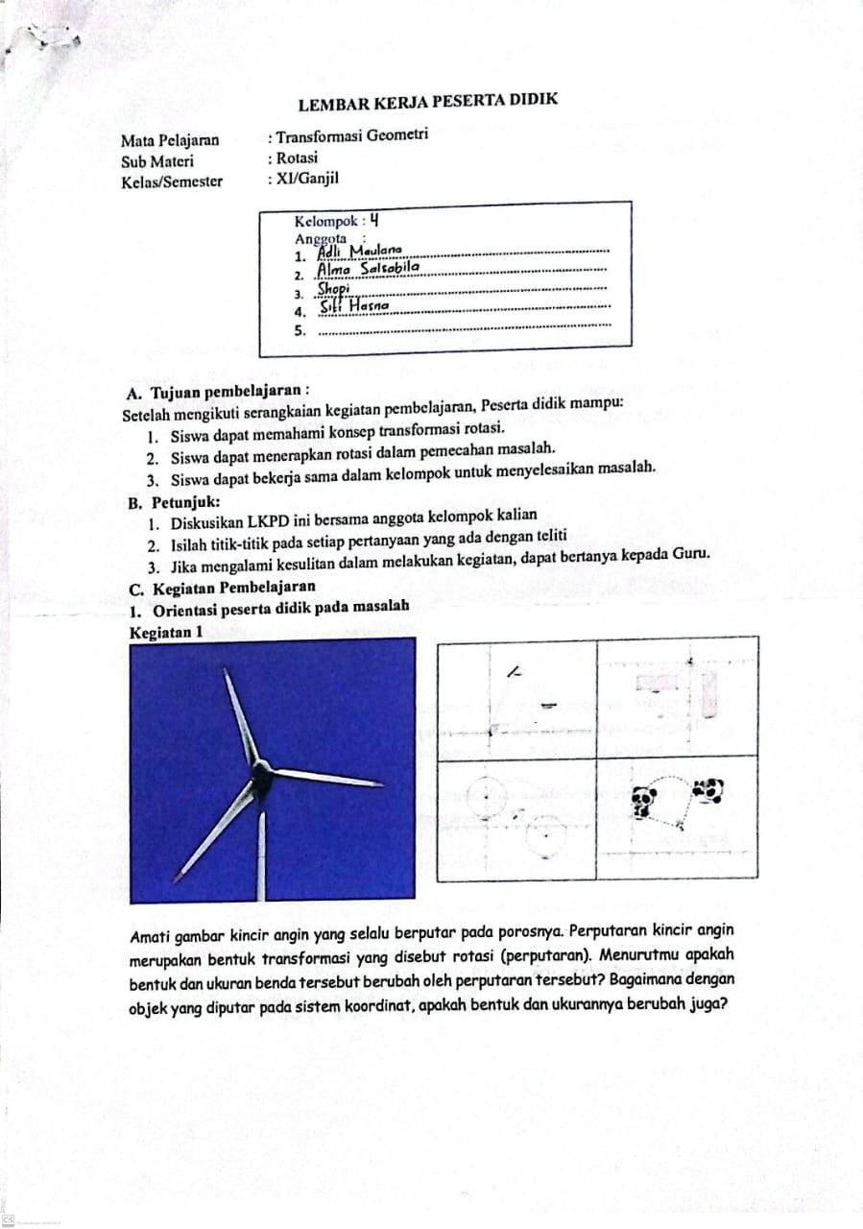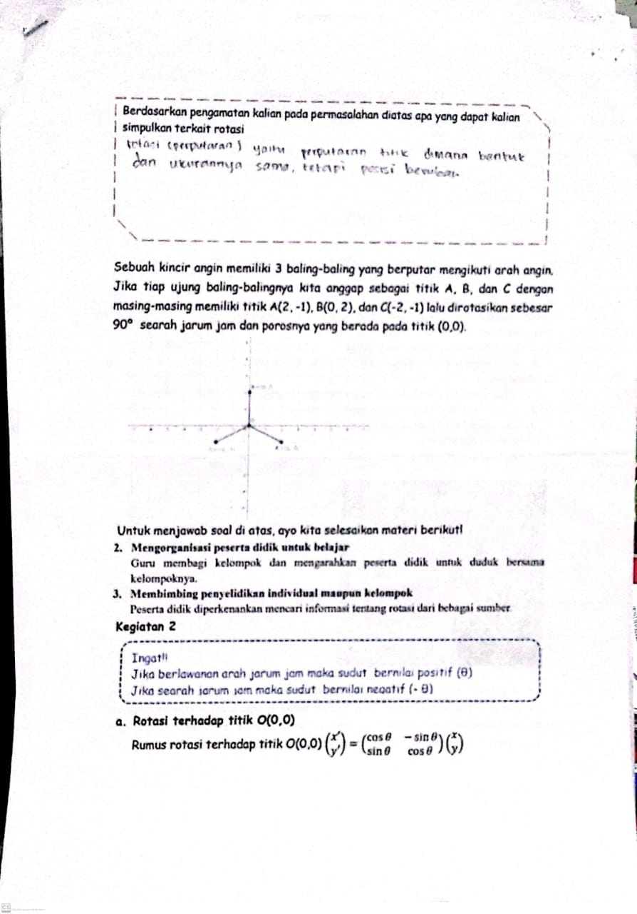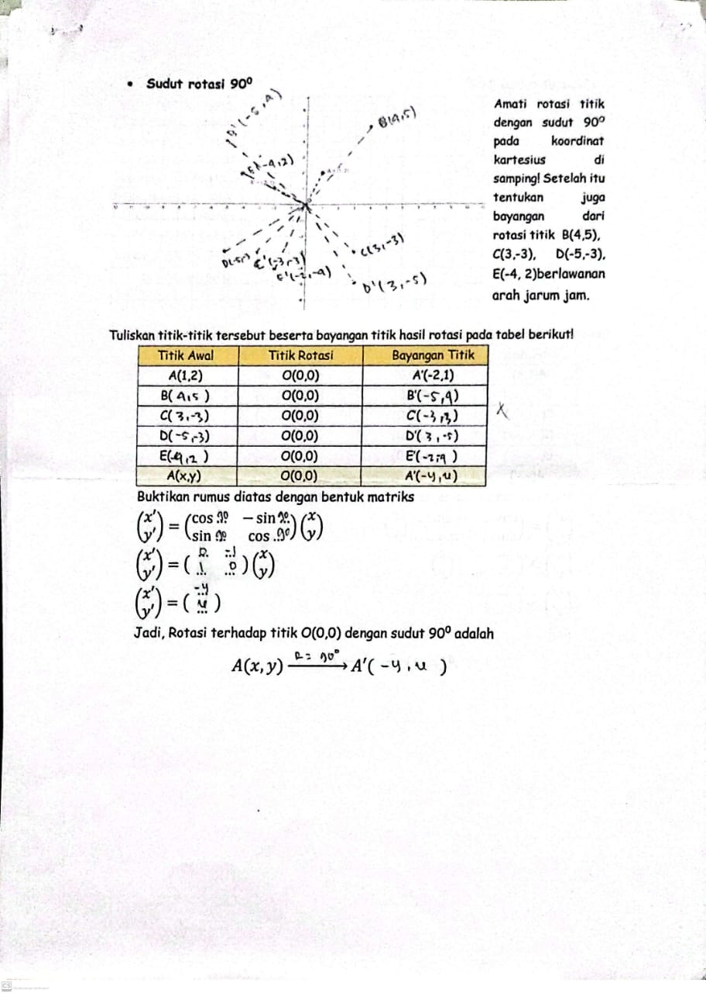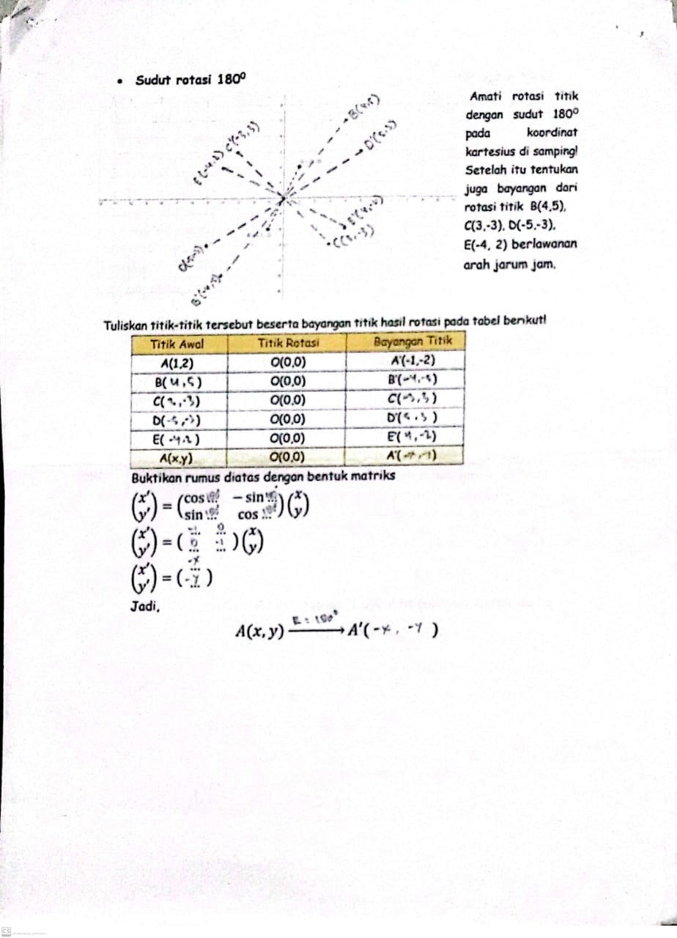
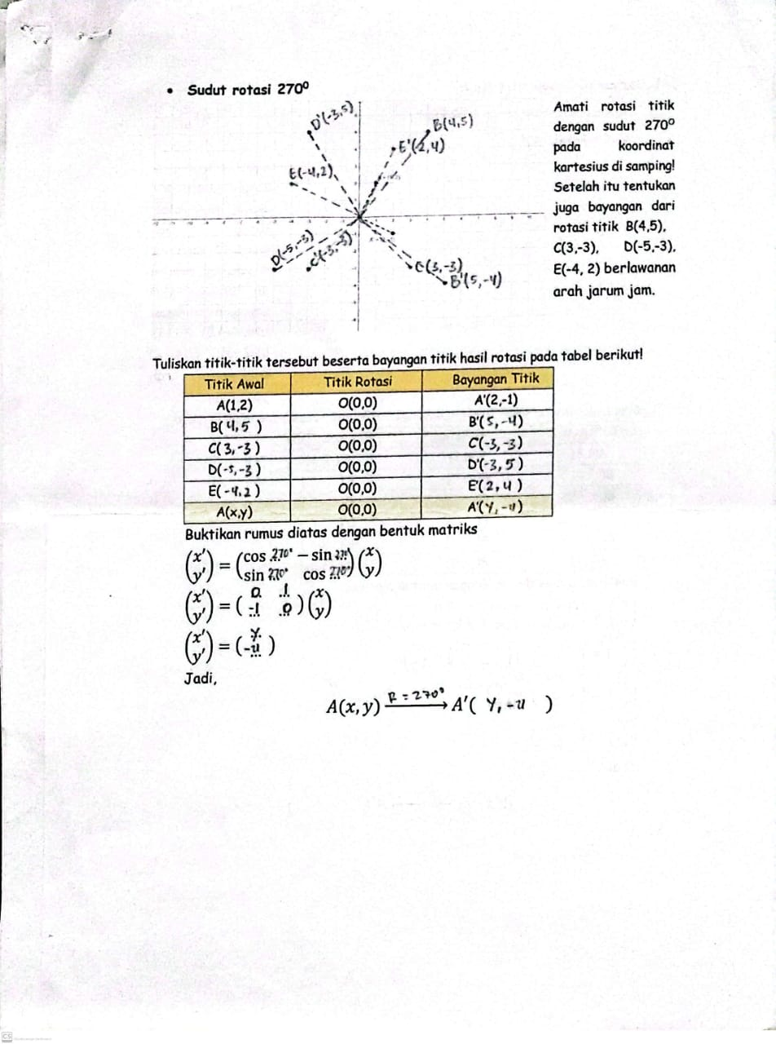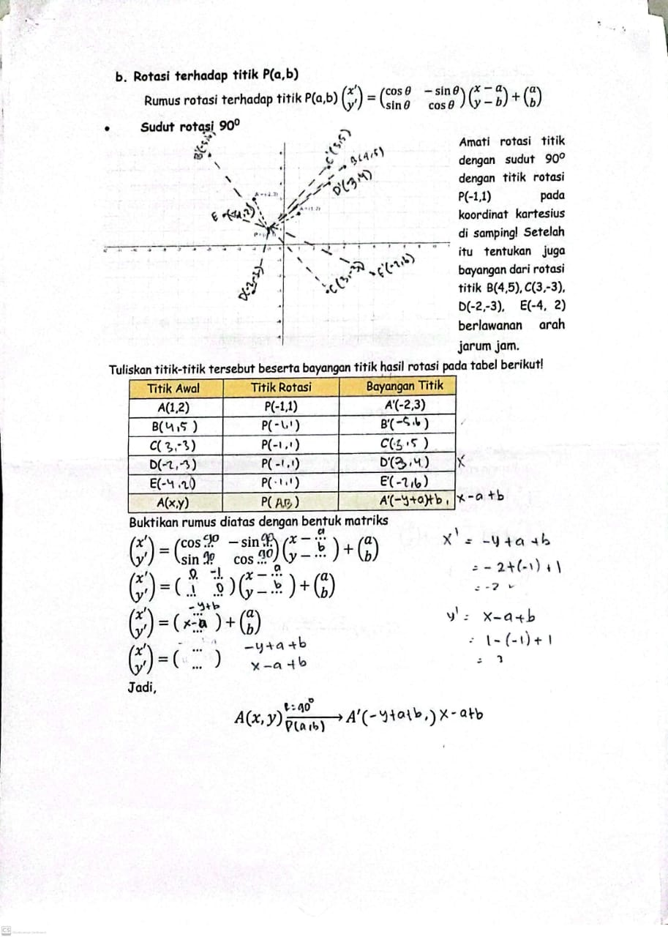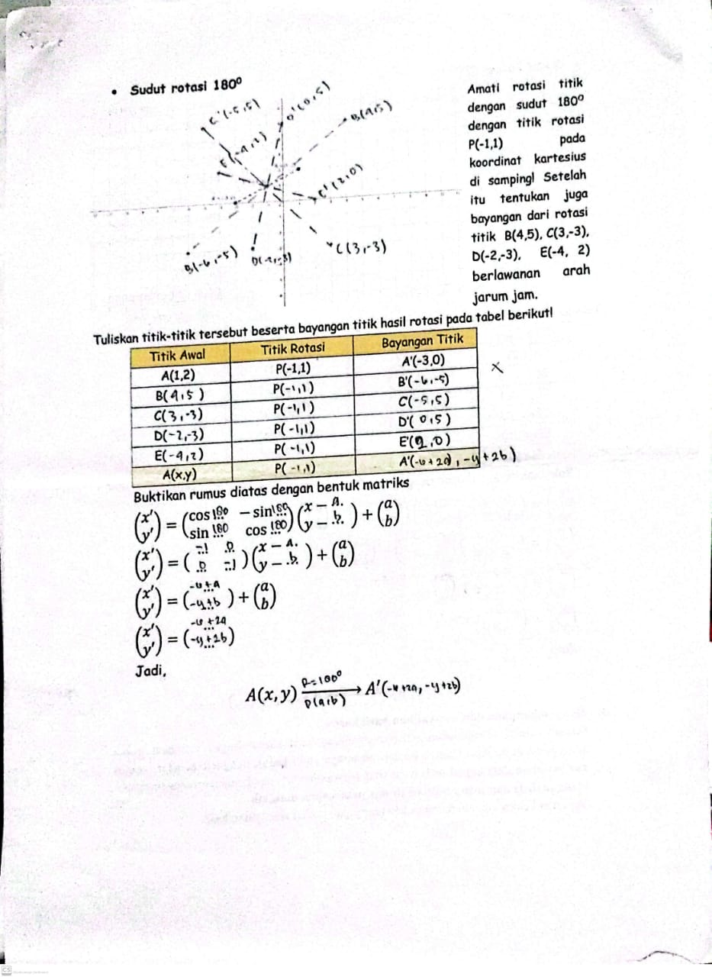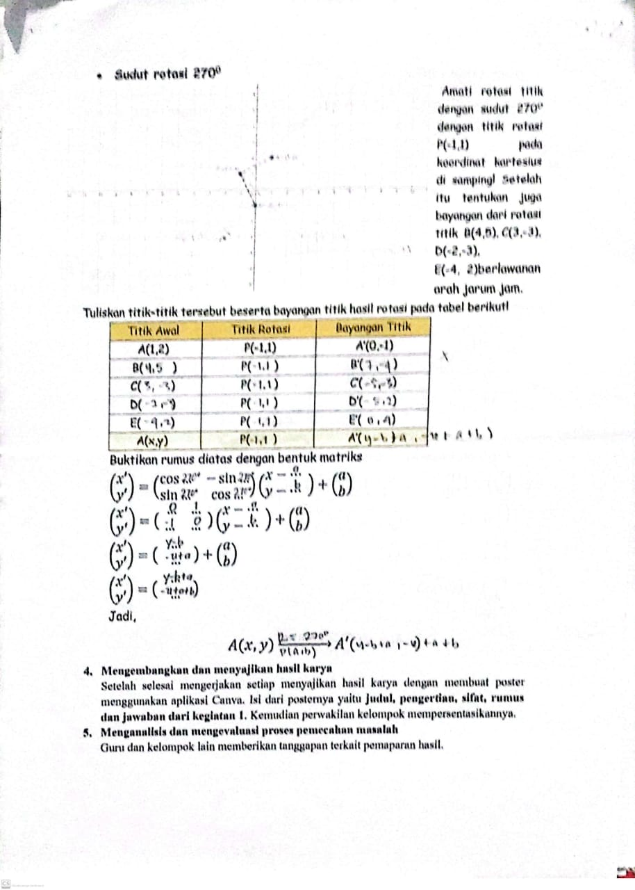

LKPD 4
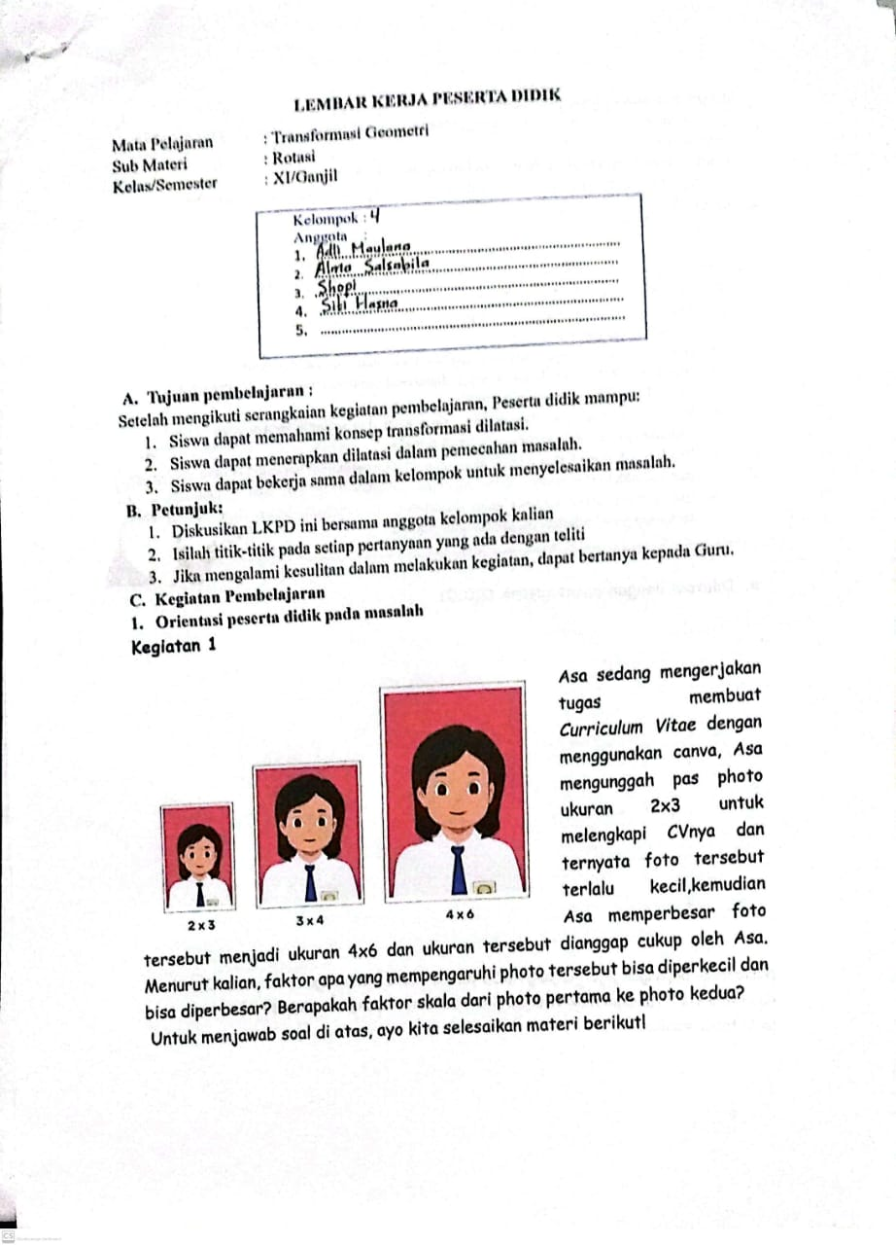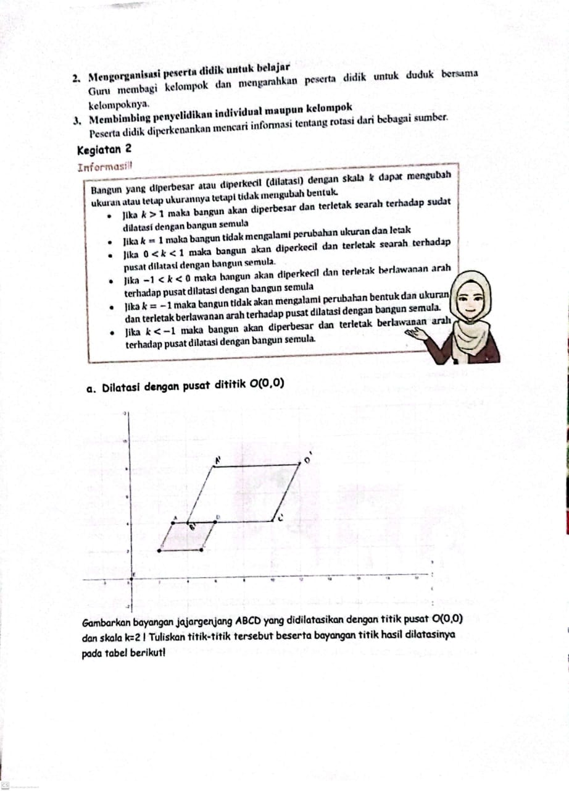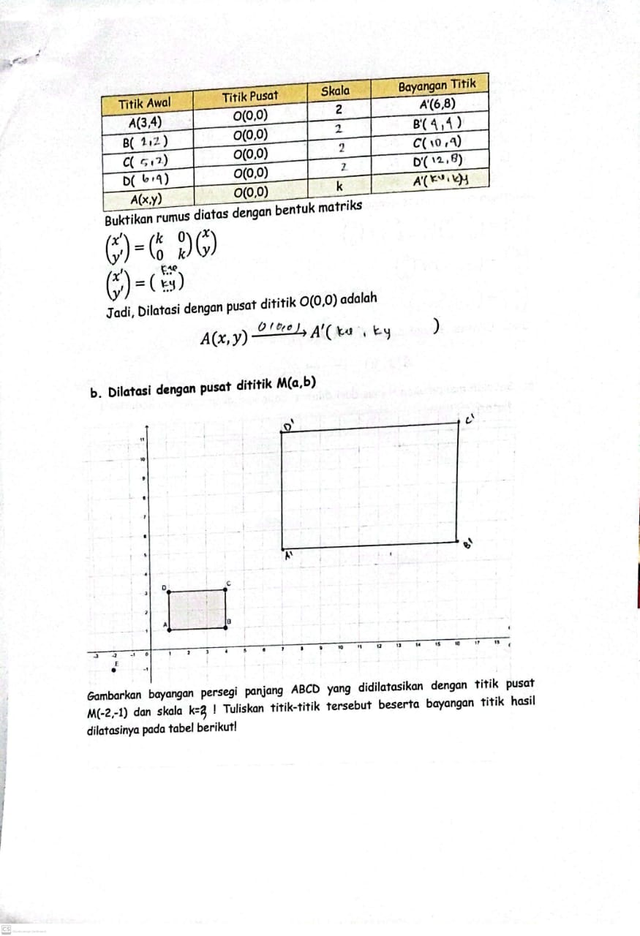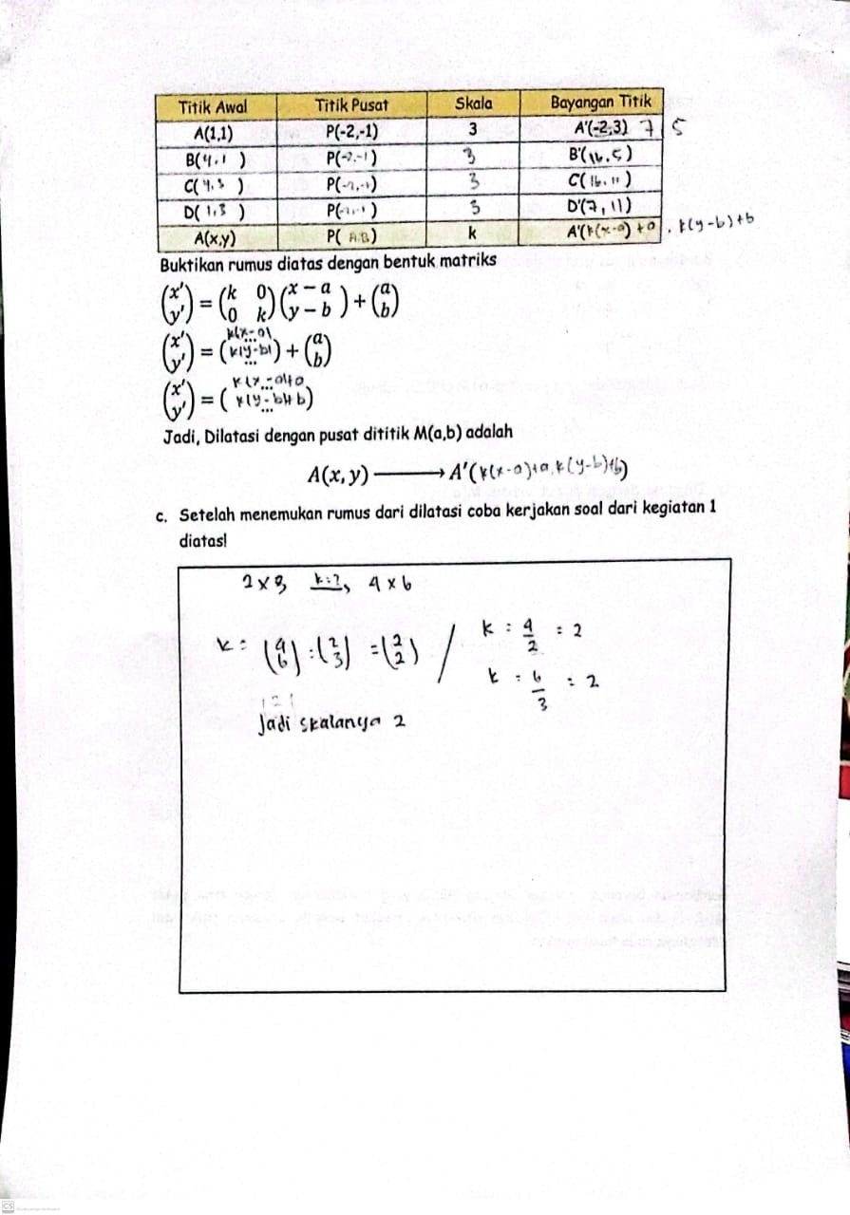
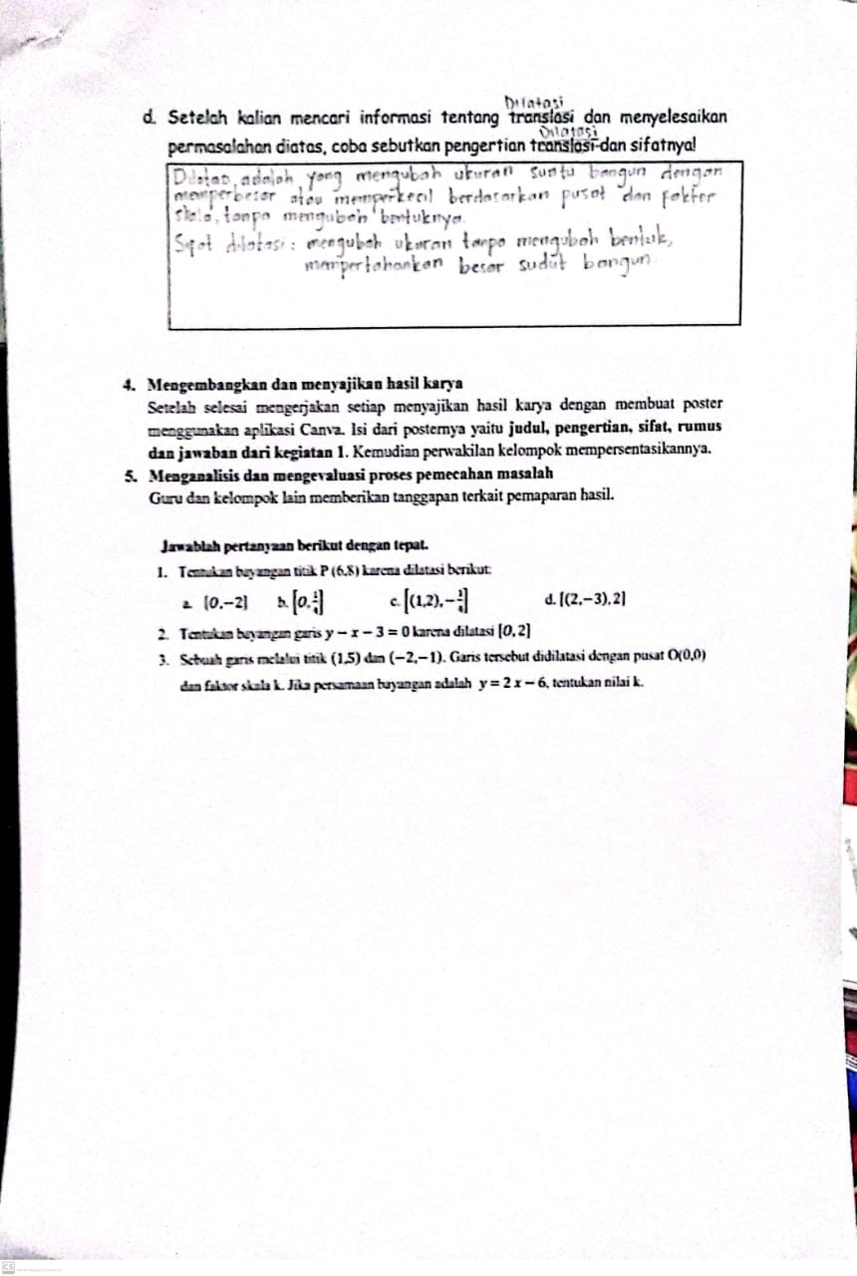

E. 9 Sampel Jawaban LKPD Canva
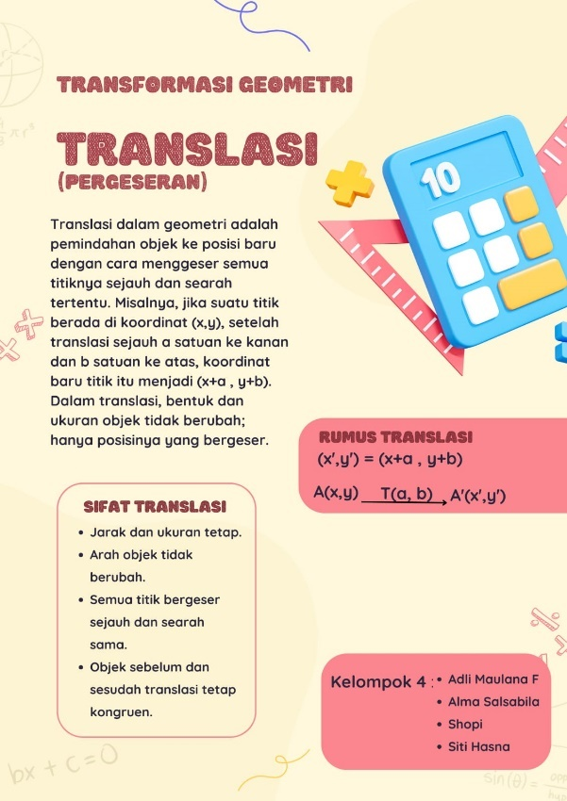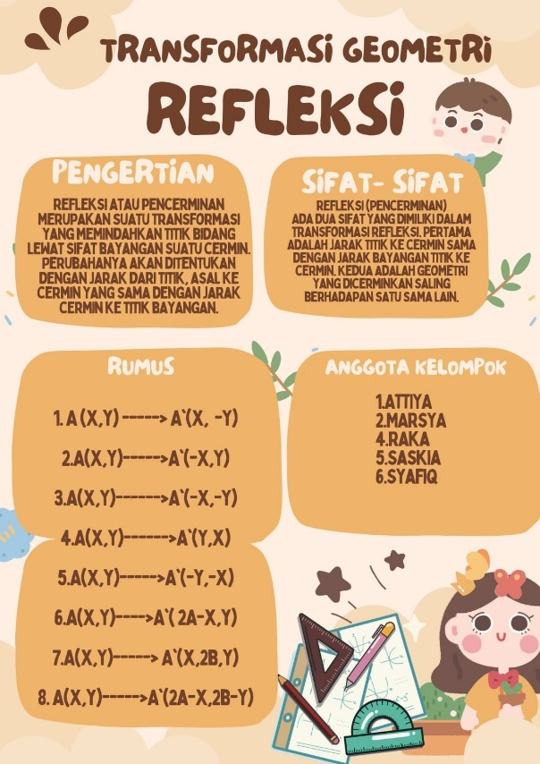
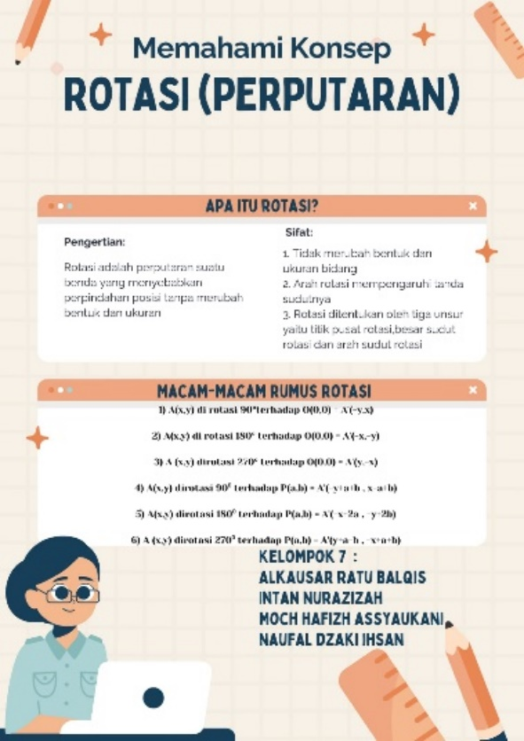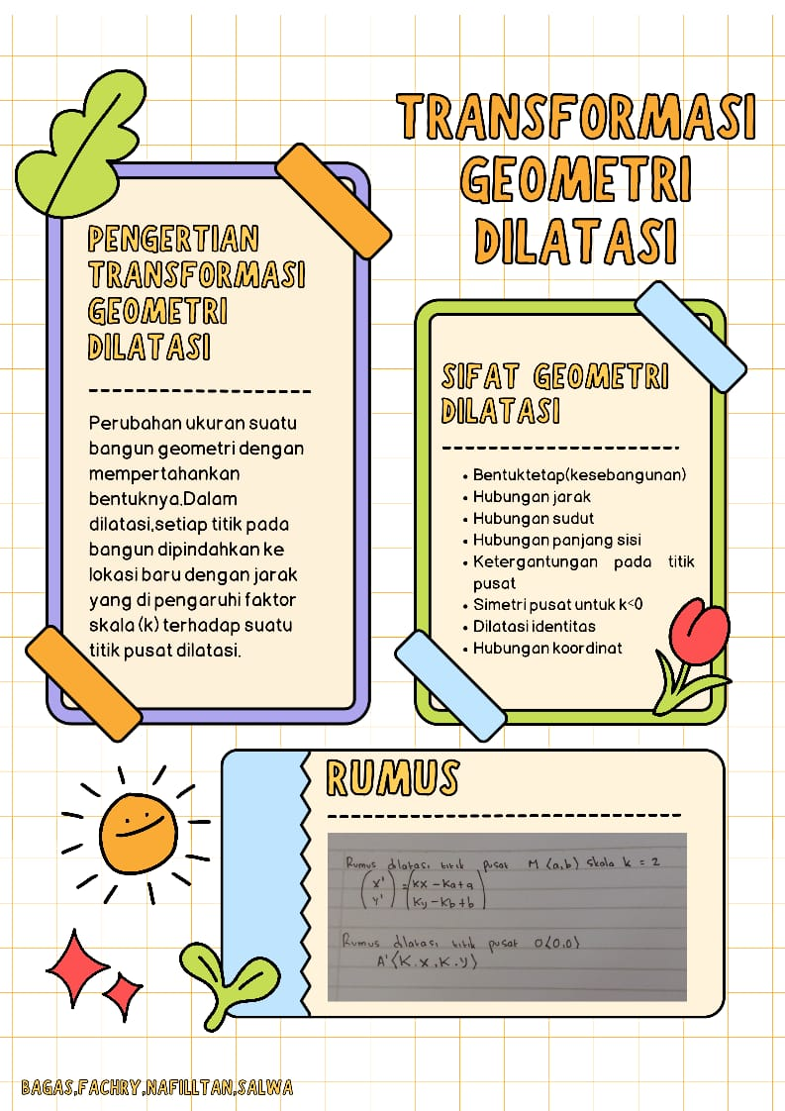

LAMPIRAN F ADMINISTRASI PENELITIAN

- Surat Permohonan Izin Penelitian
- Surat Keterangan Telah Melakukan Penelitian
- Kartu Bimbingan Skripsi

F. 1 Surat Permohonan Izin Penelitian
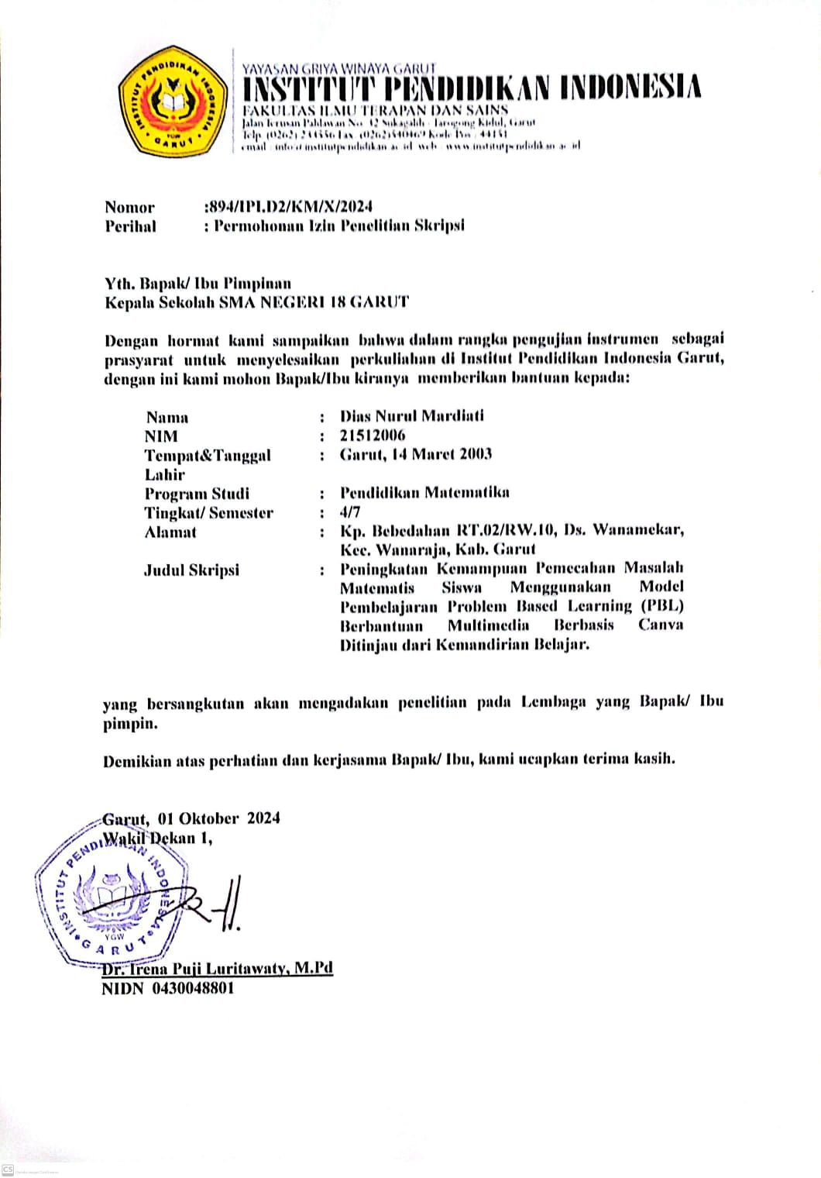
F.2 Surat Keterangan Telah Melakukan Penelitian
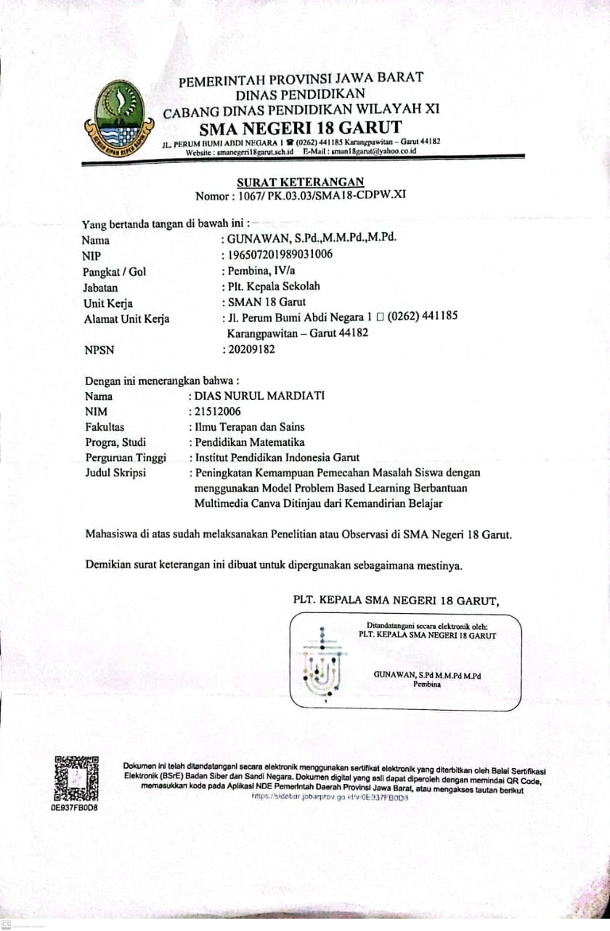

F.3 Kartu Bimbingan Skripsi

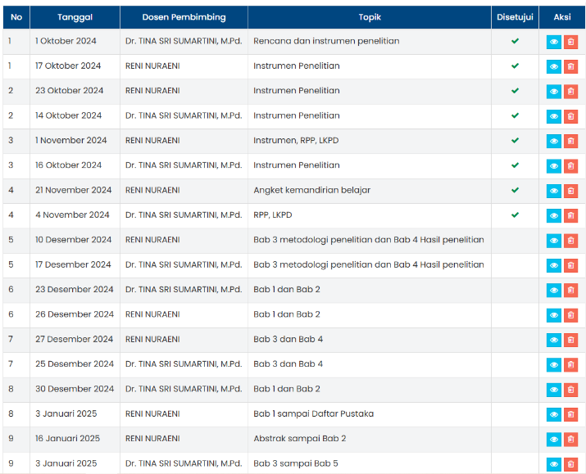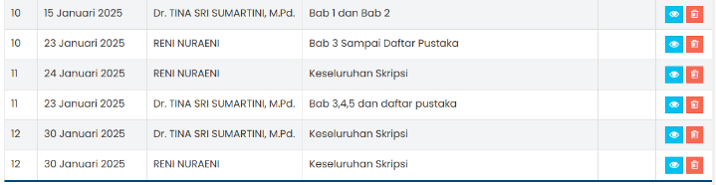

LAMPIRAN G DOKUMENTASI KEGIATAN

- Dokumentasi Kegiatan Uji Coba Instrumen
- Dokumentasi Kegiatan Pretest
- Dokumentasi Kegiatan Pembelajaran
- Dokumentasi KegiatanPosttest

G.1 Dokumentasi Kegiatan Uji Coba Instrumen

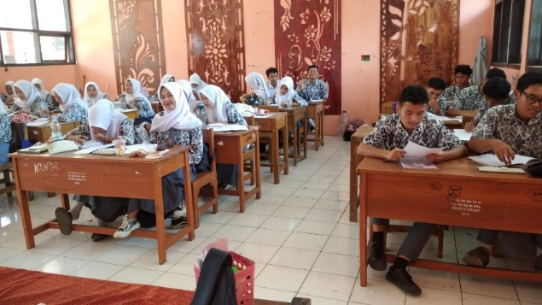
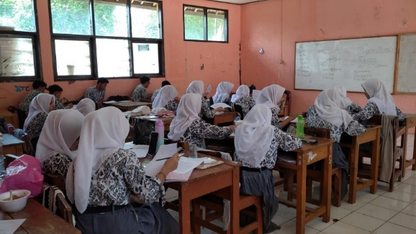
G.2 Dokumentasi Kegiatan Pretest
Kelas Problem Based Learning
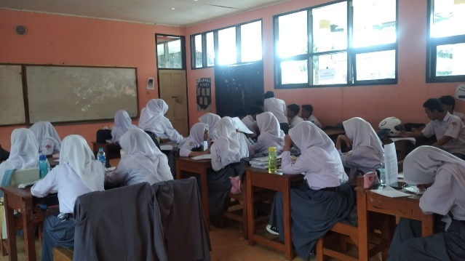
Kelas Direct Instruction
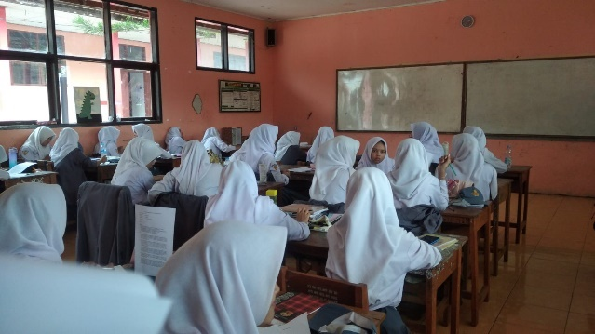
G.3 Dokumentasi Kegiatan Pembelajaran
Kelas Problem Based Learning
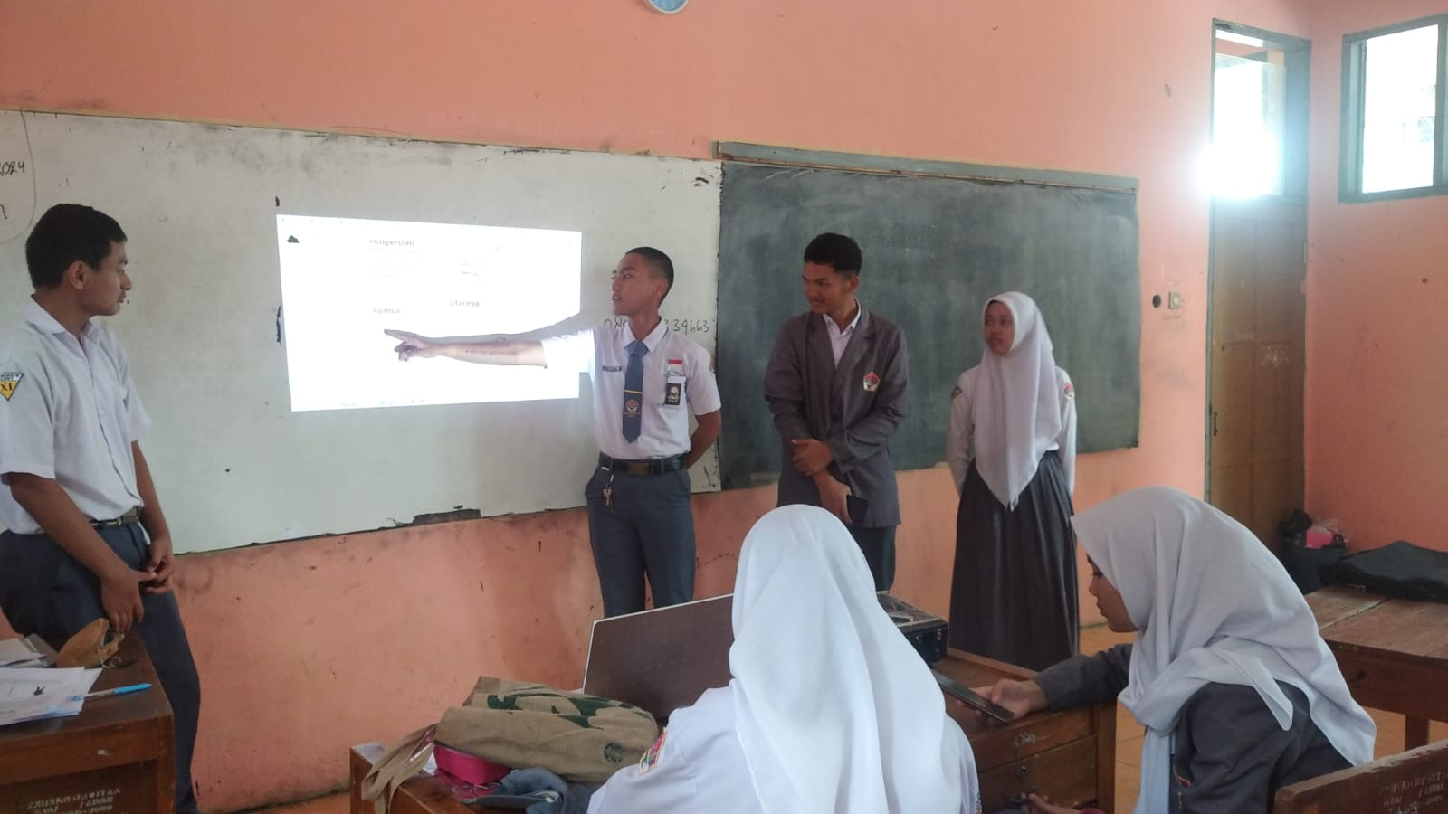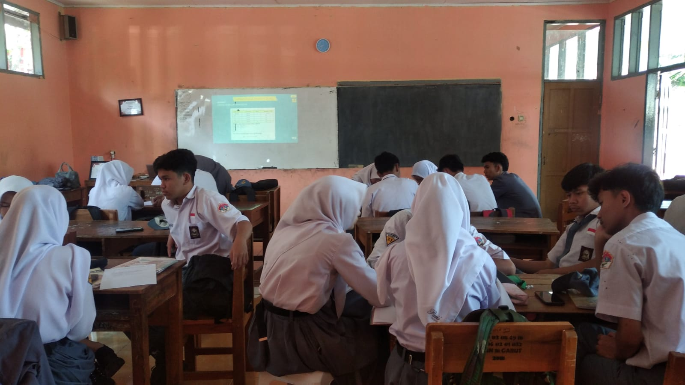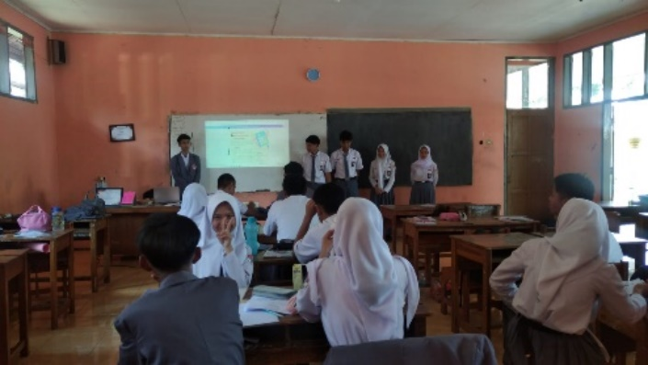
Kelas Direct Instruction
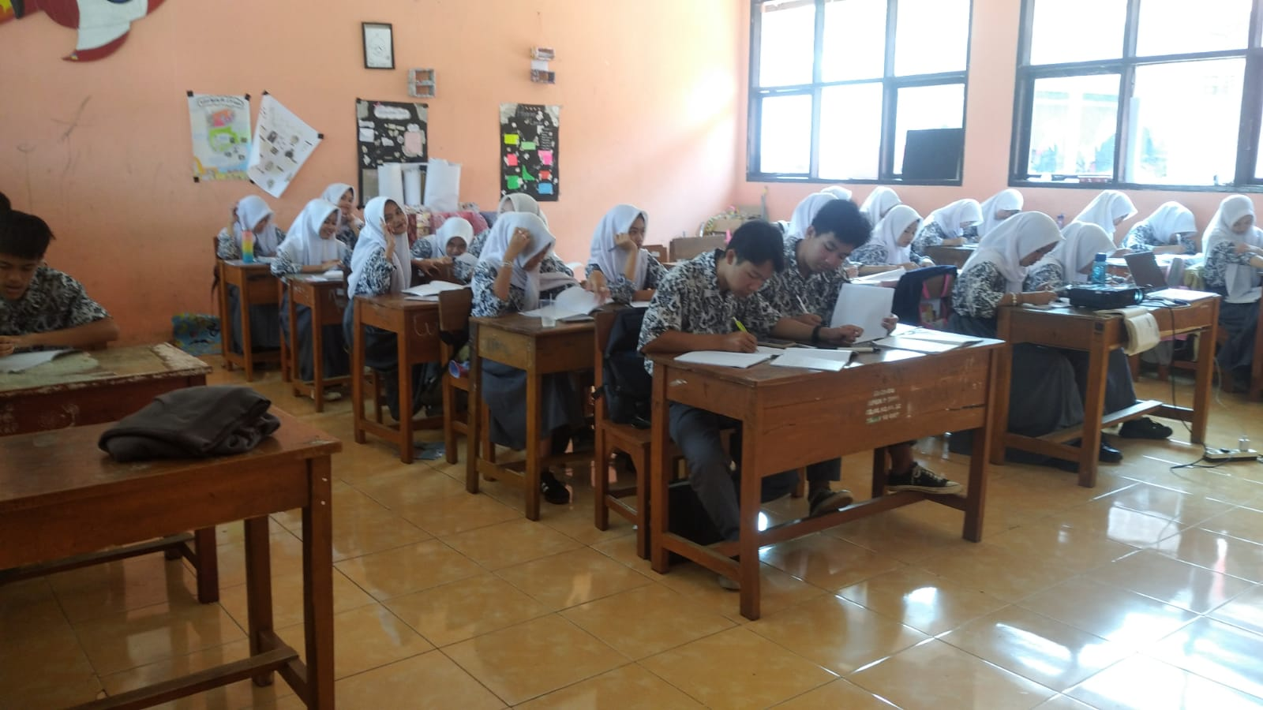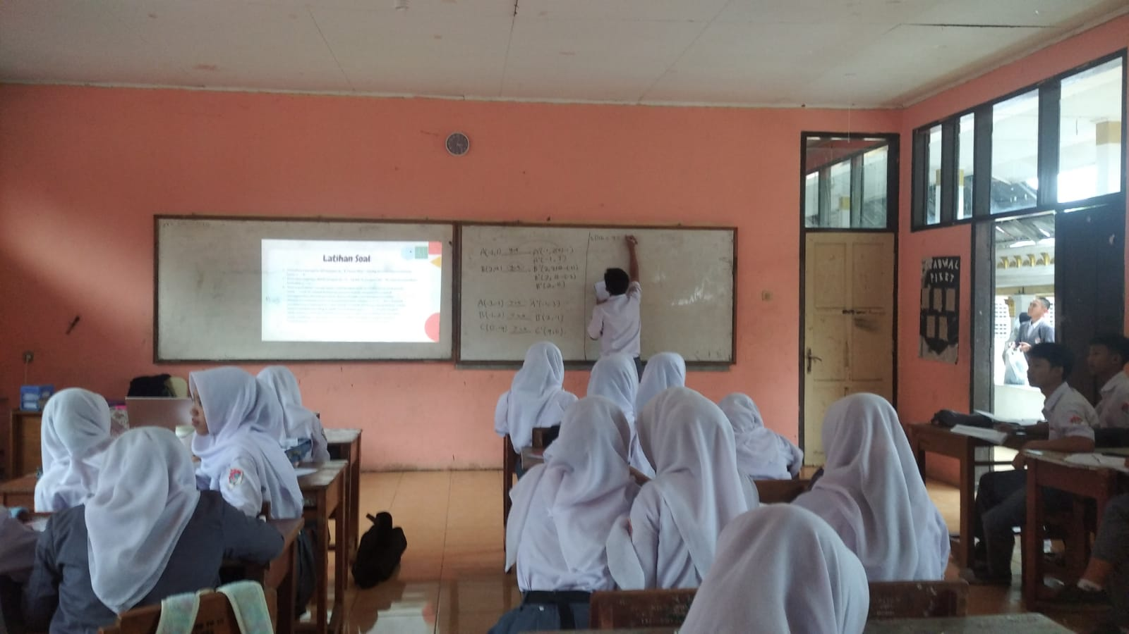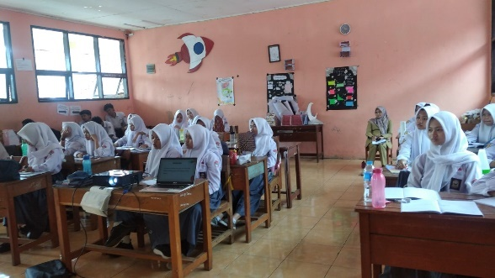
G.4 Dokumentasi Kegiatan Posttest
Kelas Problem Based Learning
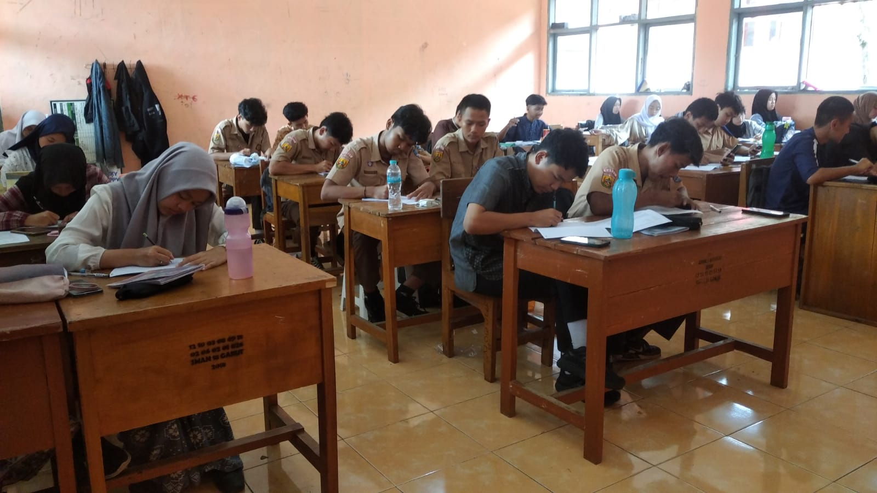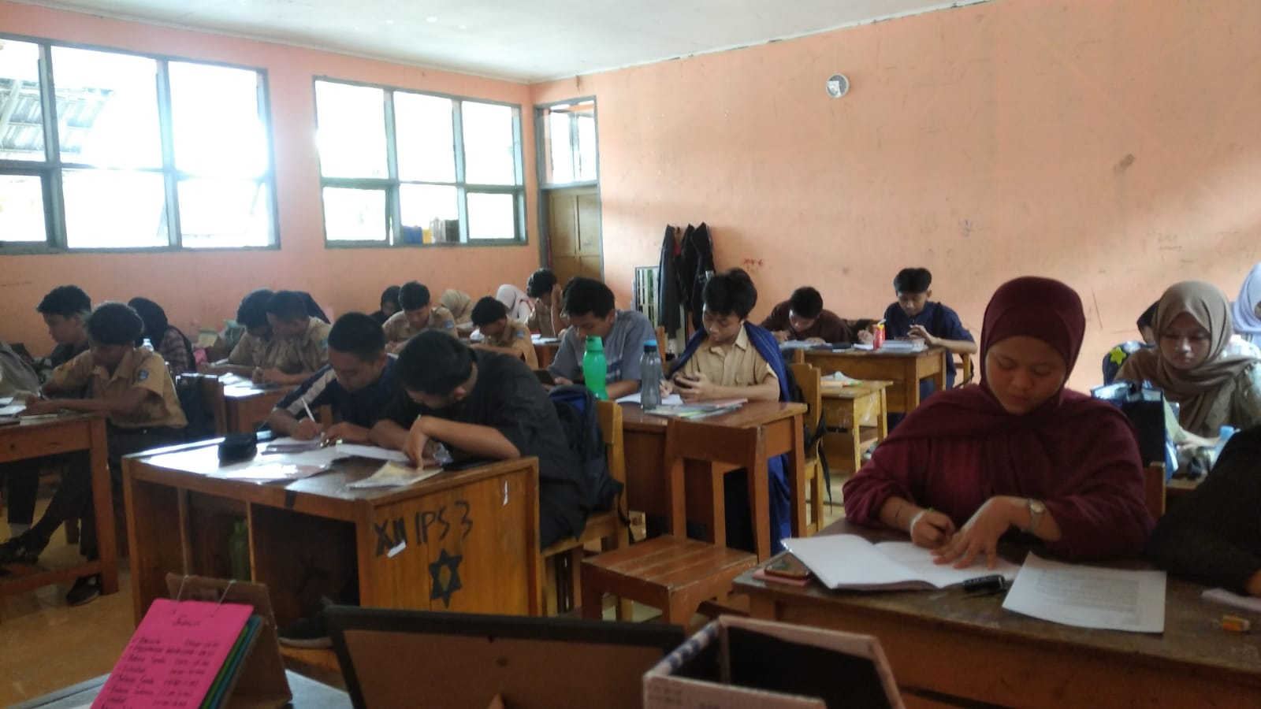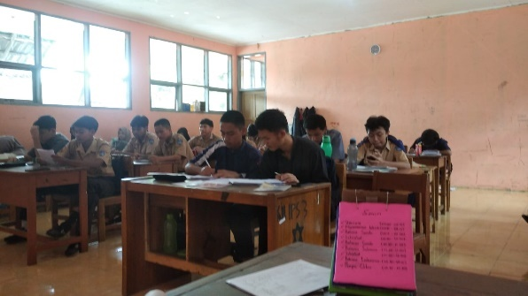

Kelas Direct Instruction

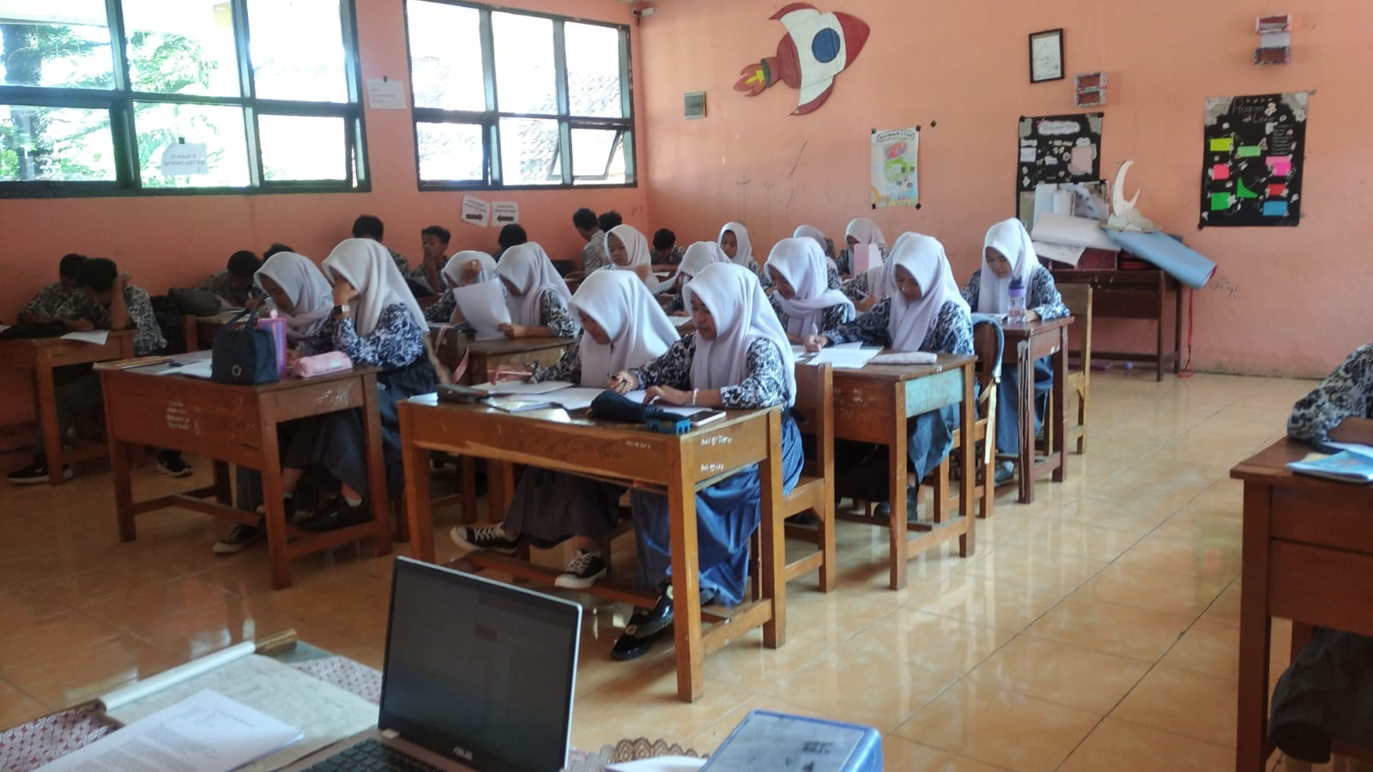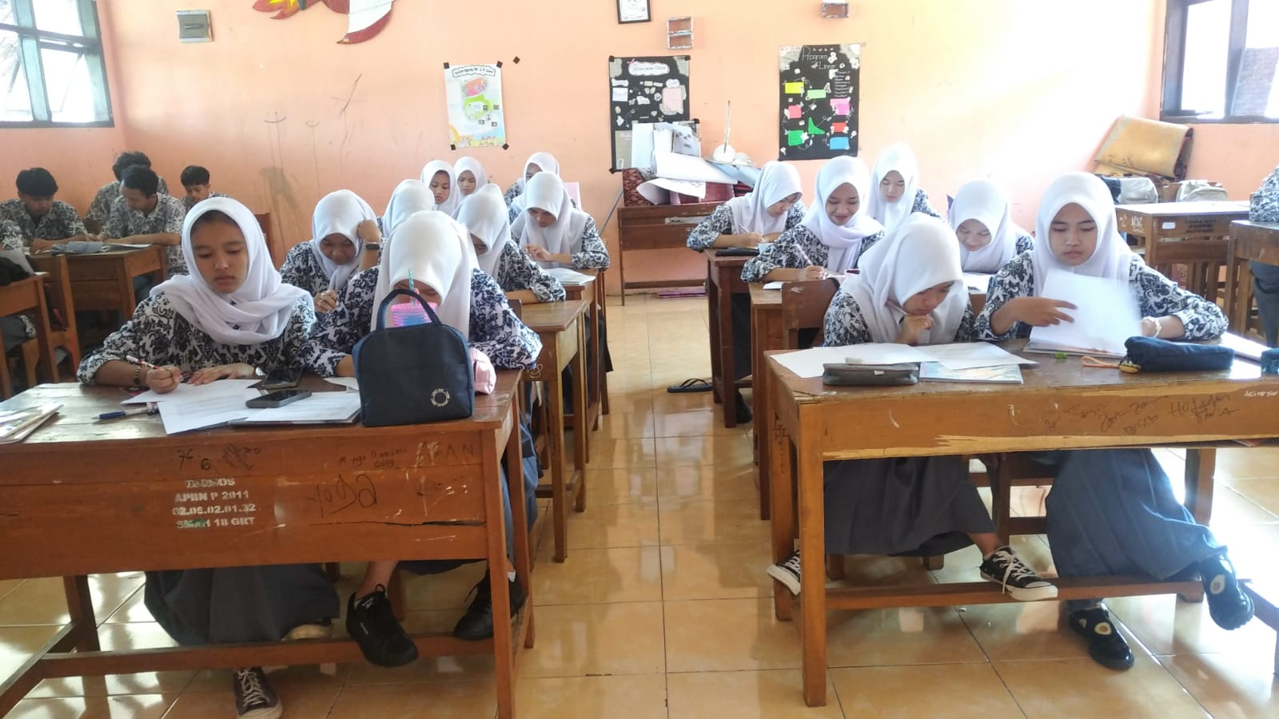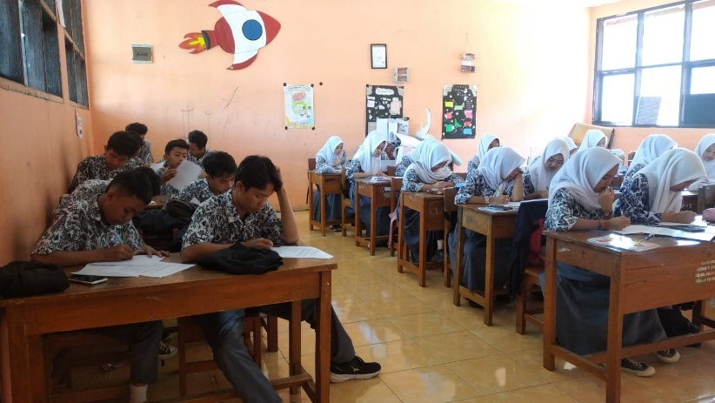
DAFTAR RIWAYAT HIDUP

      - Identitas Peneliti
Nama Lengkap : Dias Nurul Mardiati
NIM : 21512006
Tempat, Tanggal Lahir : Garut, 14 Maret 2003
Alamat : Kp. Bebedahan RT.02/RW.10 Ds. Wanamekar Kec. Wanaraja Kab, Garut
Email : diasnurulm1433@gmail.com
      - Riwayat Pendidikan
2009 – 2015 : SD Negeri 1 Wanamekar
2015 – 2018 : MTs Darussalam Wanaraja
2018 – 2021 : MA Negeri 1 Garut
2021 – 2025 : Institut Pemdidikan Indonesia Garut
      - Riwayat Organisasi
Jurnalistik MAN 1 Garut
Sains Clubs MAN 1 Garut
Himpunan Mahasiswa Pendidikan Matematika (HIMADIKMATIKA) IPI Garut

